**PERBANDINGAN METODE *SIMPLE ADDITIVE WEIGHTING* DENGAN *WEIGHTED PRODUCT* DALAM MENENTUKAN PEMILIHAN DOSEN DAN TENDIK TERBAIK**

**(STUDI KASUS: FTUMJ)**

**LAPORAN TUGAS AKHIR**

**Sebagai Syarat Dalam Menyelesaikan Program Strata Satu (S-1) Prodi Teknik Informatika**



**Disusun Oleh :**

**NAMA : SYAIFUDIN ALKATIRI**

**NPM : 2016470057**

**JURUSAN : TEKNIK INFORMATIKA**

**FAKULTAS TEKNIK**

**UNIVERSITAS MUHAMMADIYAH JAKARTA**

**2020**

**UNIVERSITAS MUHAIMMADIYAH JAKARTA**

**FAKULTAS TEKNIK - JURUSAN TEKNIK INFORMATIKA**

# LEMBAR PERSETUJUAN

**PERBANDINGAN METODE *SIMPLE ADDITIVE WEIGHTING* DENGAN *WEIGHTED PRODUCT* PADA PENILAIAN DOSEN DAN TENDIK TERBAIIK (STUDI KASUS: FTUMJ)**

Nama : Syaifudin Alkatiri

NPM : 2016470057

Jurusan : Teknik Informatika

Tugas Akhir ini telah disetujui pada tanggal,

Oleh :

|  |
| --- |
| Dosen Pembimbing    **(Hj. Rully Mujiastuti, M.MSI)** |

Mengetahui,

Ketua Program Studi Teknik Informatika FT-UMJ

**(Plt. Sitti Nurbaya Ambo M.MSI)**

**UNIVERSITAS MUHAMMADIYAH JAKARTA FAKULTAS TEKNIK - PRODI TEKNIK INFORMATIKA**

# **TANDA BUKTI PERSETUJUAN**

**PEMBIMBING SKRIPSI**

Pada semester Genap Tahun Akademik 2019/2020

Yang bertanda tangan dibawah ini Pembimbing Skripsi menyetujui bahwa :

Nama : Syaifudin Alkatiri

NPM 2016470057

Prodi : Teknik Informatika

Judul Skripsi :

**PERBANDINGAN METODE *SIMPLE ADDITIVE WEIGHTING* DENGAN *WEIGHTED PRODUCT* PADA PENILAIAN DOSEN DAN TENDIK TERBAIIK (STUDI KASUS: FTUMJ)**

Dimulai bulan, tahun : April 2020 Selesai bulan, tahun : Juli 2020

Untuk ikut serta Ujian Sidang Strata satu (S-1) yang diselenggarakan oleh jurusan Teknik Informatika Universitas Muhammadiyah Jakarta.

Jakarta, 17 Juli 2020 Dosen Pembimbing



**( Hj. Rully Mujiastuti, M.MSI)**

**UNIVERSITAS MUHAMMADIYAH JAKARTA**

**FAKULTAS TEKNIK – JURUSAN TEKNIK INFORMATIKA**

**LEMBAR PERNYATAAN**

Bersama ini saya menyatakan bahwa isi yang terkandung dalam Skripsi ini, dengan judul :

**PERBANDINGAN METODE *SIMPLE ADDITIVE WEIGHTING* DENGAN *WEIGHTED PRODUCT* PADA PENILAIAN DOSEN DAN TENDIK TERBAIIK (STUDI KASUS: FTUMJ)**

Adalah murni merupakan hasil penelitian dan pemikiran saya sendiri.

Demikian pernyataan ini saya buat dan siap menerima konsekuensi apapun di masa yang akan datang apabila ternyata Skripsi ini merupakan salinan ataupun contoh karya-karya yang telah dibuat / diterbitkan sebelum tanggal Skripsi ini.

Jakarta, 17 Juli 2020

 Penulis,

(Syaifudin Alkatiri)

**UNIVERSITAS MUHAMMADIYAH JAKARTA**

**FAKULTAS TEKNIK – JURUSAN TEKNIK INFORMATIKA**

# LEMBAR PENGESAHAN

**PERBANDINGAN METODE *SIMPLE ADDITIVE WEIGHTING* DENGAN *WEIGHTED PRODUCT* PADA PENILAIAN DOSEN DAN TENDIK TERBAIIK (STUDI KASUS: FTUMJ)**

Nama : Syaifudin Alkatiri

NPM : 2016470057

Prodi : Teknik Informatika

Skripsi ini telah diuji pada tanggal, 29 Juli 2020

Oleh Penguji :

1. Retnani Latifah, M.Kom :
2. Rita Dewi Risanty, MMSI :

**UNIVERSITAS MUHAMMADIYAH JAKARTA**

**FAKULTAS TEKNIK – JURUSAN TEKNIK INFORMATIKA**

**SURAT PERNYATAAN PERSETUJUAN PUBLIKASI KARYA**

**ILMIAH UNTUK KEPENTINGAN AKADEMIS**

Yang bertanda tangan dibawah ini, saya :

Nama : Syaifudin Alkatiri

NPM : 2016470057

Prodi : Teknik Informatika

Jenjang : Strata Satu (S1)

Jenis Karya : Skripsi

Demi pengembangan ilmu pengetahuan, dengan ini menyetujui untuk memberikan ijin kepada pihak Program Studi Teknik Informatika FT-UMJ **Hak Bebas Royalti Non-Eksklusif (*Non-exclusive Royalti-Free Right*)** atas karya ilmiah saya yang berjudul : **PERBANDINGAN METODE *SIMPLE ADDITIVE WEIGHTING* DENGAN *WEIGHTED PRODUCT* PADA PENILAIAN DOSEN DAN TENDIK TERBAIIK (STUDI KASUS: FTUMJ)**

Dengan **Hak Bebas Royalti Non-Eksklusif** ini pihak FT-UMJ berhak menyimpan, mengalih-media atau bentukkan, mengelolanya dalam pangkalan data (*database*), mendistribusikannya dan menampilkan atau mempublikasikannya di *internet* atau media lain untuk kepentingan akademis tanpa perlu meminta ijin dari Saya selama tetap mencantumkan nama kami sebagai penulis/pencipta karya ilmiah tersebut.

Saya bersedia untuk menanggung secara pribadi, tanpa melibatkan pihak FT-UMJ, segala bentuk tuntutan hukum yang timbul atas pelanggaran Hak Cipta dalam karya ilmiah saya ini.

Demikian pernyataan ini saya buat dengan sebenarnya.

Jakarta, 17 Juli 2020

 Yang menyatakan,

(Syaifudin Alkatiri)

UNIVERSITAS MUHAMMADIYAH JAKARTA FAKULTAS TEKNIK-JURUSAN TEKNIK INFORMATIKA

# ABSENSI BIMBINGAN SKRIPSI

**PERBANDINGAN METODE *SIMPLE ADDITIVE WEIGHTING* DENGAN *WEIGHTED PRODUCT* PADA PENILAIAN DOSEN DAN TENDIK TERBAIIK (STUDI KASUS: FTUMJ)**

Nama : Syaifudin Alkatiri

NPM 2014470013

Prodi : Teknik Informatika Dosen Pembimbing : Hj. Rully Mujiastuti, M.MSI

|  |  |  |  |
| --- | --- | --- | --- |
| **No.** | **Hari/ Tanggal** | **Catatan Dosen Pembimbing** | **Paraf** |
| 1 | 21 April 2020 | * Revisi BAB 1   + Sitasi   + Penulisan Paragraf   + Latar Belakang Masalah |  |
| 2 | 28 April 2020 | * Revisi BAB 1   + Sitasi   + Identifikasi Msalah   + Batasan Masalah   + Tujuan   + Manfaat |  |
| 3 | 3 Mei 2020 | * Revisi BAB 1   + Batasan Masalah   + Panduan Penulisan Skripsi Kecerdasan Buatan   + Metode Penelitian |  |
| 4 | 16 Juni 2020 | * Revisi BAB 1   - Latar Belakang dan batasan masalah |  |
| 5 | 27 Juni 2020 | * ACC BAB 1 dengan catatan perbaikan |  |
| 6 | 28 Juni 2020 | * Revisi BAB II   + Sitasi   + Penulisan   + Teori |  |
| 7 | 29 Juni 2020 | * Upload draft BAB III |  |
| 8 | 30 Juni 2020 | * Bimbingan dengan Confrence (BBB) |  |

|  |  |  |  |
| --- | --- | --- | --- |
| **No.** | **Hari/ Tanggal** | **Catatan Dosen Pembimbing** | **Paraf** |
| 9 | 6 Juli 2020 | * ACC BAB II dengan catatan |  |
| 10 | 12 Juli 2020 | * Revisi BAB III   + Analisis Data   + Pengolahan data |  |
| 11 | 15 Juli 2020 | * Revisi BAB III   - Data Kuesioner Mahasiswa, dosen, ukm, tendik   * Pengajuan BAB IV |  |
| 12 | 17 Juli 2020 | * Revisi BAB III   + Use case, gambar, metode pengolaan data * BAB IV   + Kesesuaian dengan Bab III * Pengajuan BAB V * Abstrak, lampiran |  |
| 13 | 18 Juli 2020 | * Acc Keseluruhan Bab |  |

Dosen Pembimbing



(Hj. Rully Mujiastuti, M.MSI)

# ABSTRACT

The progress of an academic depends on the performance and loyalty of Lecturers and Education Personnel (Tendik). The higher the employee's performance and loyalty, the more profitable and academic improvement. The leadership of the Faculty of Engineering, University of Muhammadiyah Jakarta requires a recommendation on the selection of the best lecturers and educators The selection must be objective and measurable based on established criteria. This is done so that lecturers and students are motivated to continue to provide the best for the campus. Therefore, a decision support system was designed with the Simple Additive Weighting (SAW) method and the Weighted Product method. Both of these methods aim to choose the best lecturer and tendency alternative based on predetermined criteria. The calculation process by finding the weight value of each alternative on each criterion (match rating). After getting a match rating value will be processed using both methods. The results will show the ranking order of lecturers and best students. The final results of the calculation of these two methods will be analyzed by comparing the time and the results of system decisions. In the assessment of lecturers, the WP’s method is 0.002 seconds faster than the SAW’s method, the result of the decision obtained is the same 80% of the 5 alternatives. In the tendency assessment, the WP’s method is also 0.00172 seconds faster than the SAW’s method, the decision result is 100% the same as the 3 alternatives. Based on the results of the WP’s method analysis is faster than the SAW’s method, but the decision results are not 100% the same between the SAW’s and WP’s methods.

*Keywords*: *Education Personnel* (Tendik), *Lecture*, *Simple Additve Weighting*, *Weighted Product*.

# ABSTRAK

Kemajuan dari suatu akademik tergantung pada kinerja dan loyalitas Dosen dan Tenaga Kependidikan (Tendik). Semakin tinggi kinerja dan loyalitas pegawai maka semakin menguntungkan dan meningkatkan akademik. Pimpinan Fakultas Teknnik Universitas Muhammadiyah Jakarta memerlukan rekomendasi terhadap pemilihan Dosen dan Tendik terbaik. Pemilihan harus obyektif dan terukur berdasarkan kriteria yang ditetapkan. Hal ini dilakukan agar para dosen dan tendik termotivasi untuk terus memberikan yang terbaik bagi kampus. Oleh karena itu, dirancang sebuah sistem pendukung keputusan dengan metode *Simple Additive Weighting* (SAW) dan metode *Weighted Product.* Kedua metode ini bertujuan untuk memilih alternatif dosen dan tendik terbaik berdasarkan kriteria-kriteria yang telah ditentukan. Proses perhitungan dengan mencari nilai bobot setiap alternatif pada setiap kriteria (*rating* kecocokan). Setelah mendapat nilai *rating* kecocokan akan diproses menggunakan kedua metode tersebut. Hasilnya akan menampilkan urutan ranking dosen dan tendik terbaik. Hasil akhir perhitungan kedua metode ini akan dilakukan analisis perbandingan waktu dan hasil keputusan sistem. Pada penilaian dosen, metode WP lebih cepat 0,002 detik daripada metode SAW, hasil keputusan yang diperoleh 80% yang sama dari 5 alternatif. Pada penilaian tendik, metode WP juga lebih cepat 0,00172 detik daripada metode SAW, hasil keputusannya 100% sama dari 3 alternatif. Berdasarkan hasil analisis metode WP lebih cepat daripada metode SAW, namun hasil keputusan tidak 100% sama antara metode SAW dan WP.

Kata kunci: Dosen, Tendik, *Simple Additve Weighting*, *Weighted Product*.

# KATA PENGANTAR

***Bismillahirrahmaanirrahiim***

Puji syukur penulis panjatkan kehadirat Allah Subhanahu Wa Ta’ala atas Rahmat dan Hidayah-Nya, sehingga penulis dapat menyelesaikan Laporan Skripsi yang berjudul “**Perbandingan Metode *Simple Additive Weighting* dan *Weighted Product* Dalam Menentukan Pemilihan Dosen dan Tendik Terbaik (Studi Kasus: Fakultas Teknik Universitas Muhammadiyah Jakarta)**”. Laporan skripsi ini sebagai salah satu syarat untuk menyelesaikan pendidikan Sarjana (strata 1) di Fakultas Teknik, Universitas Muhammadiyah Jakarta.

Pada kesempatan kali ini pula, perkenankanlah penulis mengucapkan terima kasih kepada semua pihak yang telah banyak membantu baik moril maupun materil kepada penulis, sehingga dapat menyelesaikan laporan ini dimana semuanya dilakukan secara daring di era pandemic virus *corona* ini. Maka untuk mengawali penulisan ini, penulis menyampaikan penghargaan dan rasa terima kasih yang sebesar-besarnya kepada:

1. Dekan Fakultas Teknik Universitas Muhammadiyah Jakarta, Irfan Purnawan, ST, ChemEng yang telah memberikan prasarana akademik yang baik di lingkungan kampus.
2. Plt. Ketua Program Studi Teknik Informatika FTUMJ, Sitti Nurbaya Ambo, MMSI yang telah memberikan arahan dengan baik di Teknik Informatika FTUMJ
3. Ibu Rully Mujiastuti, MMSI, selaku Dosen Pembimbing Tugas Akhir dan orang mempercayakan kepada penulis untuk mengembangkan penelitiannya yang berupa Tugas Akhir penulis dengan sabar dan baik telah membimbing saya.
4. Ibu Yana Adharani, M.Kom, selaku Dosen *Artificial Intelligence* dan Kepala Lab Informatika FT-UMJ yang telah memberikan kesempatan kepada penulis untuk menjadi Asisten Lab Informatika sehingga penulis mendapatkan banyak pengalaman yang berharga.
5. Ibu Retnani Latifah, M.Kom, selaku Dosen *Artificial Intelligence* dan Kepala Lab Informatika FT-UMJ yang selalu mudah untuk diskusi terkait *Artificial Intelligence*.
6. Seluruh staff Lab Informatika FT-UMJ.
7. Seluruh Dosen Teknik Informatika FT-UMJ.
8. Kedua orang tua saya yaitu Ibunda Ika Martini, dan Ayahanda Syamsudin Abdullah yang telah memberikan dukungan moril dan materil beserta doa’a-nya.
9. Kakaku, 1) Bang Faiz, 2) Bang Ilham, 3) Bang Adi dan adikku Oca yang senantiasa mendo’akan yang terbaik bagi penulis dan memberikan dukungan moril maupun materil.
10. Teman - teman mahasiswa Teknik Informatika Fakultas Teknik Universitas Muhammadiyah Jakarta angkatan 2016.
11. Bang Ravi kakak alumni Teknik Informatika Fakultas Teknik Universitas Muhammadiyah Jakarta Angkatan 2015, yang sangat membantu penulis dalam konsultasi pemrograman.
12. Kakak-kakak alumni lainnya Teknik Informatika Fakultas Teknik Universitas Muhammadiyah Jakarta.

Kata yang ini untuk anda “Lakukan segalanya dengan yang terbaik, Jangan mudah putus asa untuk mimpi anda, Berdoa, Bakti kepada orang tua, Bantu orang lain tanpa memandang statusnya”. Semoga bermanfaat untuk anda.

Penulis menyadari dalam penyusunan laporan ini masih jauh dari kesempurnaan, untuk itu penulis mengharapkan harapkan saran dan kritik yang bersifat membangun untuk menyempurnakan laporan ini. Akhir kata, semoga laporan ini dapat bermanfaat bagi semua pihak.

Jakarta, 17 Juli 2020

(Syaifudin Alkatiri)

**DAFTAR ISI**

LEMBAR PERSETUJUAN i

TANDA BUKTI PERSETUJUAN ii

LEMBAR PERNYATAAN iii

LEMBAR PENGESAHAN v

SURAT PERNYATAAN PERSETUJUAN PUBLIKASI KARYA vi

ABSENSI BIMBINGAN SKRIPSI vii

ABSTRACT ix

ABSTRAK x

KATA PENGANTAR xi

DAFTAR GAMBAR xiv

DAFTAR TABEL xvi

BAB 1 1

PENDAHULUAN 1

1.1 Latar Belakang 1

1.2 Identifikasi Masalah 3

1.3 Rumusan Masalah 4

1.4 Batasan Maslaah 4

1.5 Tujuan Penelitian 6

1.6 Manfaat penelitian 6

1.7 Metodologi Penelitian 6

1.8 Sistematika Penulisan 7

BAB II 9

LANDASAN TEORI 9

2.1 Penelitian Terkait 9

2.2. Penilaian Dosen dan Tenaga Kependidikan 9

2.2.1 Penilaian Kinerja Dosen 11

2.2.2 Penilaian Kinerja Tenaga Pendidik 17

2.3. SOP Monev di FTUMJ 19

2.4 *Multiple Criteria Decision Making* (MDCM) 20

2.4.1 Metode *Simple Additive Weighting* (SAW) 21

2.4.2 Metode *Weighted Product* (WP) 23

2.5 Flowchart 25

2.6 *Unified Modeling Language* (UML) 27

2.6.1 *Use Case Diagram* 27

BAB III 30

METODE PENELITIAN 30

3.1 Data Penelitian 30

3.1.1 Variabel Penelitian 30

3.2 Analisis Data 43

3.3 Metode Pengolahan Data 47

3.3.1 Perhitungan Manual Dosen Metode *SAW* 48

3.3.2 Perhitungan Manual Tendik Metode SAW 56

3.3.3 Perhitungan Manual Dosen Metode *WP* 62

3.3.4 Perhitungan Manual Tendik Metode *WP* 66

3.3.5 Perbandingan Metode SAW dengan WP Pada Penilaian Dosen 68

3.3.6 Perbandingan Metode SAW dengan WP Pada Penilaian Tendik 69

3.4 Analisis Kebutuhan 70

3.5 Use Case 71

3.6 Perancangan Antarmuka (*Interface*) 94

BAB IV 113

HASIL DAN PEMBAHASAN 113

4.1 Hasil Tampilan 113

4.1.1 Halaman Login 113

4.1.2 Halaman Utama Admin UKM 115

4.1.3 Halaman Manajemen User 115

4.1.4 Halaman Dosen Peserta 117

4.1.5 Halaman Tendik Peserta 118

4.1.6 Halaman Kriteria 119

4.1.7 Halaman Normalisasi Dosen 120

4.1.8 Halaman Normalisasi Tendik 121

4.1.10 Halaman Kuesioner 124

*4.2* *Algotithm Function* 126

4.3 Pengujian Hasil 136

4.3.1 Pengujian Galat Persentase 136

4.3.2 Pengujian Perbandingan Metode 141

4.3.3 Rekomendasi Sarana dan Promosi Dosen dan Tendik Terbaik 150

4.4 Pembahasan 153

BAB V 161

PENUTUP 161

5.1 Kesimpulan 161

5.2 Saran 162

DAFTAR PUSTAKA 163

LAMPIRAN 167

**DAFTAR GAMBAR**

Gambar 3.1 Flowchart Metode SAW *(Anastasia, 2015)* 47

Gambar 3.2 Flowchart Metode WP *(Anastasia, 2015)* 61

Gambar 3.3 *Use Case Diagram* Aplikasi Perbandingan Metode SAW dan WP Penilaian Dosen dan Tendik 74

Gambar 3.4 Halaman Login Admin 94

Gambar 3.5 Halaman Login Mahasiswa, Dosen, Pimpinan Administrasi Prodi, dan UKM 95

Gambar 3.6 Halaman Login Pimpinan Tendik 96

Gambar 3.7 Halaman Utama Admin 97

Gambar 3.8 Rancangan Halaman Tambah Mahasiswa 98

Gambar 3.9 Rancangan Halaman Tambah Dosen 99

Gambar 3.10 Rancangan Halaman Tambah Dosen 99

Gambar 3.11 Rancangan Halaman Tambah Pimpinan 100

Gambar 3.12 Rancangan Halaman Tambah Tendik 101

Gambar 3.13 Rancangan Halaman Data Dosen 102

Gambar 3.14 Rancangan Halaman Data Tendik 102

Gambar 3.15 Rancangan Halaman Data Kriteria Dosen 103

Gambar 3.16 Rancangan Halaman Data Kriteria Tendik 104

Gambar 3.17 Rancangan Halaman Normalisasi SAW Dosen 105

Gambar 3.18 Rancangan Halaman Normalisasi SAW Tendik 106

Gambar 3.19 Rancangan Halaman Normalisasi WP Dosen 107

Gambar 3.20 Rancangan Halaman Normalisasi WP Tendik 108

Gambar 3.21 Rancangan Halaman Utama *User* 109

Gambar 3.22 Rancangan Halaman Kuesioener (Mahasiswa, Dosen, dan Pimpinan) 110

Gambar 3.23 Rancangan Halaman Kuesioner (UKM) 111

Gambar 4.1 Halaman Login Admin 113

Gambar 4.2 Login Mahasiswa, Dosen, Pimpinan Administrasi Prodi, dan UKM 114

Gambar 4.3 Login Pimpinan Tendik 114

Gambar 4.4 Halaman Utama Admin 115

Gambar 4.5 Halaman Manajemen Mahasiswa 116

Gambar 4.6 Halaman Manajemen Dosen 116

Gambar 4.7 Halaman Manajemen Pimpinan 117

Gambar 4.8 Halaman Dosen Peserta 118

Gambar 4.9 Halaman Tendik Peserta 118

Gambar 4.10 Halaman Kriteria Dosen 119

Gambar 4.11 Halaman Kriteria Tendik 119

Gambar 4.12 Halaman Normalisasi Dosen *Weighted Product* 120

Gambar 4.13 Halaman Normalisasi Dosen *Simple Additve Weighting* 120

Gambar 4.14 Halaman Normalisasi Tendik *Weighted Product* 121

Gambar 4.15 Halaman Normalisasi Tendik *Simple Additve Weighting* 121

Gambar 4.16 Halaman Utama Sebagai Mahasiswa 122

Gambar 4.17 Halaman Utama Sebagai Dosen 122

Gambar 4.18 Halaman Utama Sebagai Pimpinan Program Studi 123

Gambar 4.19 Halaman Utama Sebagai Pimpinan Tendik 123

Gambar 4.20 Halaman Kuesioner Sebagai Mahasiswa 124

Gambar 4.21 Halaman Kuesioner Sebagai Dosen 124

Gambar 4.22 Halaman Kuesioner Sebagai Pimpinan Prodi 125

Gambar 4.23 Halaman Kuesioner Sebagai Pimpinan Tendik 125

Gambar 4.24 Tampilan Pengujian Pertama Dosen Metode SAW 141

Gambar 4.25 Tampilan Pengujian Pertama Dosen Metode WP 142

Gambar 4.26 Tampilan Pengujian Kedua Dosen Metode SAW 142

Gambar 4.27 Tampilan Pengujian Kedua Dosen Metode WP 143

Gambar 4.28 Tampilan Pengujian Ketiga Dosen Metode SAW 143

Gambar 4.29 Tampilan Pengujian Ketiga Dosen Metode WP 144

Gambar 4.30 Tampilan Pengujian Pertama Tendik Metode SAW 146

Gambar 4.31 Tampilan Pengujian Pertama Tendik Metode WP 147

Gambar 4.32 Tampilan Pengujian Kedua Tendik Metode SAW 147

Gambar 4.33 Tampilan Pengujian Kedua Tendik Metode WP 148

Gambar 4.34 Tampilan Pengujian Ketiga Tendik Metode SAW 148

Gambar 4.35 Tampilan Pengujian Ketiga Tendik Metode WP 149

Gambar 4.36 Hasil Rekomendasi Sarana dan Promosi Dosen Metode SAW 151

Gambar 4.37 Hasil Rekomendasi Sarana dan Promosi Dosen Metode WP 151

Gambar 4.38 Hasil Rekomendasi Sarana dan Promosi Tendik Metode SAW 152

Gambar 4.39 Hasil Rekomendasi Sarana dan Promosi Dosen Metode WP 153

**DAFTAR TABEL**

Tabel 2.1 Evaluasi Dosen Oleh Mahasiswa (FTUMJ, 2017) 11

Tabel 2.2 Bobot Penilaian Dosen (FTUMJ, 2017) 13

Tabel 2.3 Bobot Penilaian Dosen (Mufizar, 2015) 15

Tabel 2.4 Evaluasi Tenaga Pendidik Oleh Pimpinan Tendik 17

Tabel 2.5 Bobot Penilaian Tendik 19

Tabel 2.6 Matriks Keputusan (Ambo, Mujiastuti, & Susilowati, 2019) 23

Tabel 2.7 Simbol-simbol *Use Case* diagram 28

Tabel 3.1 Kriteria Dosen (Mufizar, 2015) 31

Tabel 3.2 Sub Kriteria Penilaian Mahasiswa *(FTUMJ, 2017)* 31

Tabel 3.3 Sub Kriteria Penilaian Dosen Sejawat dan Pimpinan (Mufizar, 2015) 32

Tabel 3.4 Sub Kriteria Kualifikasi Pendidikan (Mufizar, 2015) 33

Tabel 3.5 Sub Kriteria Jurnal (Mufizar, 2015) 33

Tabel 3.6 Kriteria Tendik *(Ambo, Mujiastuti, & Susilowati, 2019)* 33

Tabel 3.7 Sub Kriteria Kehadiran *(Ambo, Mujiastuti, & Susilowati, 2019)* 34

Tabel 3.8 Sub Kriteria Tanggung Jawab Pekerjaan *(Ambo, Mujiastuti, & Susilowati, 2019)* 34

Tabel 3.9 Sub Kriteria Kerjasama *(Ambo, Mujiastuti, & Susilowati, 2019)* 35

Tabel 3.10 Sub Kriteria Loyalitas *(Ambo, Mujiastuti, & Susilowati, 2019)* 35

Tabel 3.11 Sub Kriteria Kearsipan *(Ambo, Mujiastuti, & Susilowati, 2019)* 35

Tabel 3.12 Sub Kriteria Pelayanan *(Ambo, Mujiastuti, & Susilowati, 2019)* 35

Tabel 3.13 Bobot Kriteria Dosen (Mufizar, 2015) 36

Tabel 3.14 Sub Bobot Penilaian Mahasiswa *(FTUMJ, 2017)* 36

Tabel 3.15 Sub Bobot Penilaian Dosen Sejawat dan Pimpinan (Mufizar, 2015) 38

Tabel 3.16 Sub Bobot Jumlah Penelitian, Pelatihan, Seminar dan Pengabdian Masyarakat (Mufizar, 2015) 38

Tabel 3.17 Sub Bobot Jurnal (Mufizar, 2015) 39

Tabel 3.18 Sub Bobot Kualifikasi Pendidikan (Mufizar, 2015) 39

Tabel 3.19 Sub Bobot Jabatan Akademik (Mufizar, 2015) 39

Tabel 3.20 Bobot Kriteria Tendik *(Ambo, Mujiastuti, & Susilowati, 2019)* 40

Tabel 3.21 Sub Bobot Kehadiran *(Ambo, Mujiastuti, & Susilowati, 2019)* 40

Tabel 3.22 Sub Bobot Tanggung Jawab Pekerjaan *(Ambo, Mujiastuti, & Susilowati, 2019)* 40

Tabel 3.23 Sub Bobot Kerjasama *(Ambo, Mujiastuti, & Susilowati, 2019)* 41

Tabel 3.24 Sub Bobot Loyalitas *(Ambo, Mujiastuti, & Susilowati, 2019)* 41

Tabel 3.25 Sub Bobot Kearsipan *(Ambo, Mujiastuti, & Susilowati, 2019)* 41

Tabel 3.26 Sub Bobot Pelayanan *(Ambo, Mujiastuti, & Susilowati, 2019)* 41

Tabel 3.27 Sampel Dosen Teknik Informatika Oleh Mahasiswa 43

Tabel 3.28 Sampel Dosen Teknik Informatika Oleh Dosen Sejawat 44

Tabel 3.29 Sampel Dosen Teknik Informatika Oleh Pimpinan Prodi 44

Tabel 3.30 Sampel Dosen Teknik Informatika Oleh UKM/GKM Teknik Informatika 45

Tabel 3.31 Sampel Tendik 45

Tabel 3.32 Rating Kecocokan Dari Setiap Alternatif Dosen Pada Setiap Kriteria Metode SAW 49

Tabel 3.33 Rating Kecocokan Dari Setiap Alternatif Tendik Pada Setiap Kriteria Metode SAW 57

Tabel 3.34 Rating Kecocokan Dari Setiap Alternatif Dosen Pada Setiap Kriteria Metode WP 62

Tabel 3.35 Rating Kecocokan Dari Setiap Alternatif Tendik Pada Setiap Kriteria Metode WP 66

Tabel 3.36 Perbandingan Metode SAW dengan WP Pada Penilaian Dosen 68

Tabel 3.37 Perbandingan Metode SAW dengan WP Pada Penilaian Tendik 69

Tabel 3.38 Identifikasi *Use Case* 70

Tabel 3.39 Narasi *Use Case* Login 75

Tabel 3.40 Narasi *Use Case* Mengelola Mahasiswa 76

Tabel 3.41 Narasi *Use Case* Mengelola Dosen 78

Tabel 3.42 Narasi *Use Case* Mengelola Pimpinan Prodi (Kaprodi) dan Pimpinan Tendik 80

Tabel 3.43 Narasi *Use Case* Mengelola UKM 82

Tabel 3.44 Narasi *Use Case* Manajemen Dosen Peserta 84

Tabel 3.45 Narasi *Use Case* Mengelola Tendik Peserta 86

Tabel 3.46 Narasi *Use Case* Melihat Bobot Kriteria dan Himpunan Kriteria 88

Tabel 3.47 Narasi *Use Case* Mengelola data penilaian Dosen 89

Tabel 3.48 Narasi *Use Case* Mengelola penilaian data Tendik 89

Tabel 3.49 Narasi *Use Case* Melakukan kuesioner penilaian Dosen 91

Tabel 3.50 Narasi *Use Case* memasukan data Tri Darma Dosen 92

Tabel 3.51 Narasi *Use Case* Melakukan Penilaian Tendik 93

Tabel 4.1 Pengujian Perbandingan Hasil Perhitungan Manual Dosen dengan Hasil Sistem Metode Simple Additive Weighting 146

Tabel 4.2 Pengujian Perbandingan Hasil Perhitungan Manual Dosen dengan Hasil Sistem Metode Weighted Product 147

Tabel 4.3 Pengujian Perbandingan Hasil Perhitungan Tendik Manual dengan Hasil Sistem Metode Simple Additive Weighting 148

Tabel 4.4 Pengujian Perbandingan Hasil Perhitungan Tendik Manual dengan Hasil Sistem Metode Weighted Product 149

Tabel 4.5 Perbandingan Hasil Keputusan Sistem Metode SAW dengan WP Pada Penilaian Dosen 153

Tabel 4.6 Perbandingan Waktu Eksekusi Sistem Metode SAW dengan WP Pada Penilaian Dosen 154

Tabel 4.7 Perbandingan Hasil Keputusan Sistem Metode SAW dengan WP Pada Penilaian Tendik 158

Tabel 4.8 Perbandingan Waktu Eksekusi Sistem Metode SAW dengan WP Pada Penilaian Tendik 159

# BAB 1

**PENDAHULUAN**

**1.1 Latar Belakang**

Tenaga Kependidikan (tendik) menurut (Ristekdikti, 2016) Undang -undang Nomor 20 Tahun 2003, tentang Sistem Pendidikan Nasional, pasal 39 ayat (1) adalah anggota masyarakat yang mengabdikan diri dan diangkat untuk menunjang penyelenggaraan pendidikan Tenaga Kependidikan bertugas melaksanakan administrasi, pengelolaan, pengembangan, pengawasan, dan pelayanan teknis untuk menunjang proses pendidikan pada satuan pendidikan. Dosen menurut (Undang-Undang RI No. 14, 2005) adalah pendidik profesional dan ilmuwan dengan tugas utama mentransformasikan, mengembangkan, dan menyebarluaskan ilmu pengetahuan, teknologi, dan seni melalui pendidikan, penelitian, dan pengabdian kepada masyarakat. Dosen mempunyai kedudukan sebagai tenaga profesional pada jenjang pendidikan tinggi yang diangkat sesuai dengan peraturan perundang-undangan.

Penelitian ini meneruskan dari penelitian yang dilakukan oleh (Ambo, Mujiastuti, & Susilowati, 2019) untuk melakukan penilaian Tenaga Kependidikan terbaik di FTUMJ menggunakan metode *Weighted Product.* Penelitian yang sejenis telah beberapa kali dilakukan, diantaranya yang dilakukan oleh (Subawa, W, & Sunarya, 2015)mengembangkan sistem pendukung keputusan (SPK) pemilihan pegawai terbaik menggunakan metode *simple additive weighting (SAW)*. Kriteria yang digunakan adalah komunikasi, absensi, jumlah jam lembur, masa kerja, loyalitas, dan kedisiplinan. Selain itu menurut (Sambani, Agustin, & Marlina, 2016) juga mengembangkan suatu SPK kenaikan jabatan karyawan Plaza Asia dengan menggunakan metode *weighted product*. Kriteria yang digunakan meliputi kehadiran, produktifitas (hasil kerja), integritas (sifat), skill (kemampuan) dan loyalitas (kesetiaan). (Mujiastuti, Komariyah, & Hasbi, 2019) melakukan penilaian kinerja karyawan menggunakan metode Metode *Simple Additive Weighting* (SAW) berdasarkan kriteria kehadiran, sikap, kerajinan, kualitas dan kuantitas.

Metode yang digunakan pada penelitian ini adalah *Weight Product* dan *Simple Additive Weighting.* Kedua metode tersebut akan dibandingkan proses perhitungannya dengan hasil keluaran berupa parameter waktu proses. Proses yang dilakukan dengan kriteria dan atribut yang sama dalam kedua metode tersebut. Atribut atau objek yang diteliti adalah Tenaga Pendidik dan Dosen, Tendik dan Dosen mempunyai kriteria yang berbeda. Pada tendik kriterianya 1) kehadiran, 2) tanggung jawab, 3) kerja sama, 4) loyalitas, 5) kearsipan, dan 6) pelayanan. Pada dosen mempunyai kriteria 1) Pelaksanaan Pendidikan, 2) penelitian, pengabdian masyarakat dan publikasi jurnal 3) penunjang 4) kehadiran, 5) tanggung jawab, 6) Kerjasama, dan 7) loyalitas. Kriteria tersebut dapat menjadi acuan dalam pemilihan Tenaga Kependidikan dan Dosen terbaik. Tujuannya adalah agar dapat mengevaluasi, memotivasi, dan dilakukan promosi terhadap tendik serta memberikan rekomendasi bagi pimpinan Perguruan Tinggi.

Penelitian ini dilakukan pada Fakultas Teknik Universitas Muhammadiyah Jakarta (FT UMJ) yang beralamat di Jalan Cempaka Putih Tengah 27 Jakarta Pusat. FT UMJ memiliki Tenaga Kependidikan dan Dosen yang dibatasi dalam penelitian ini meliputi; tenaga administrasi program studi, tenaga perpustakaan, tenaga laboratorium dan Dosen FTUMJ. Pimpinan FTUMJ menyadari bahwa kemajuan dari suatu akademik tergantung pada kinerja dan loyalitas para tendik dan dosen yang bekerja didalamnya. Semakin tinggi kinerja dan loyalitas pegawai maka semakin menguntungkan dan meningkatkan akademik sebab secara tidak langsung para tendik dan dosen ikut ambil bagian dalam mempromosikan kampus lewat kinerjanya. Hal ini dilakukan agar para tendik dan dosen termotivasi untuk terus memberikan yang terbaik bagi kampus.

Oleh karena itu pihak pimpinan FT UMJ memerlukan rekomendasi terhadap pemilihan Dosen dan Tenaga Kependidikan terbaik. Pemilihan Tenaga Kependidikan terbaik harus obyektif dan terukur, diterapkan berdasarkan kriteria yang telah ditetapkan oleh Unit Penjamin Mutu (UPM) FT UMJ. Perlu dibangun suatu sistem pendukung keputusan dengan menerapkan suatu metode perangkingan yang dapat mempermudah pemilihan Tenaga Kependidikan terbaik. Hasilnya menjadi bahan rekomendasi bagi pimpinan FT UMJ untuk memutuskan Tenaga Kependidikan yang berhak untuk mendapat predikat terbaik dan sarana promosi di lingkungan FT UMJ. Bagi peneliti hasil keluarannya berupa analisis perbandingan metode *Weighted Product* dengan *Simple Additive Weighting*. Penentuan pemilihan ini berdasarkan banyak kriteria sehingga metode sistem pengambilan keputusan yang sesuai untuk digunakan pada aplikasi adalah Metode *Simple Additive Weighting* dan Metode *Weighted Product*

Berdasarkan uraian diatas maka penulis bermaksud melakukan penelitian yang berkaitan dengan permasalahan diatas dengan judul “**Perbandingan Metode *Sismple Additive Weighting* Dengan *Weighted Product* Dalam Menentukan Pemeilihan Tendik dan Dosen Terbaik (Studi Kasus: FTUMJ)**”. Alasan penulis mengambil judul ini adalah untuk memberikan rekomendasi bagi pimpinan FTUMJ dalam pemilihan Tendik dan Dosen terbaik. Bagi penulis untuk menganalisis kedua metode tersebut dengan parameter waktu proses mana yang lebih cepat dan lambat prosesnya.

**1.2 Identifikasi Masalah**

Identifikasi masalah berdasarkan latar belakang diatas, adalah sebagai berikut:

1. Pimpinan FTUMJ membutuhkan seleksi pemilihan Tenaga Kependidikan dan Dosen terbaik sebagai sarana promosi di Lingkungan FTUMJ secara cepat, akurat dan rutin.
2. Penerapan metode *Simple Additive Weighting* (SAW) dan *Weighted Product* dalam perhitungan pemilihan Tendik dan Dosen terbaik FTUMJ.
3. Perbandingan metode *Simple Additive Weighting* (SAW) dengan *Weighted Product* dalam pemilihan Tendik dan Dosen terbaik FTUMJ.

**1.3 Rumusan Masalah**

Berdasarkan latar belakang dan identifikasi masalah di atas, maka rumusan masalah pada penelitian ini adalah :

1. Bagaimana membuat aplikasi untuk pemilihan Tendik dan Dosen terbaik di FTUMJ?
2. Bagaimana penerapan metode *Simple Additive Weighting* dan *Weight Product* pada Sistem Pemilihan Tenaga Kependidikan dan Dosen Terbaik?
3. Bagaimana perbandingan metode *Simple Additive Weighting* dengan *Weighted Product* pada Sistem Pemilihan Tenaga Kependidikan dan Dosen Terbaik?

**1.4 Batasan Maslaah**

Agar pembahasan permasalahan tidak menyimpang dan terarah dengan baik, maka batasan masalah yang akan dibahas yaitu :

1. Penelitian dilakukan secara *sampling* pada Fakultas Teknik Universitas Muhammadiyah Jakarta, meliputi:
2. Tenaga Kependidikan FTUMJ
3. Tenaga Administrasi Program Studi
4. Tenaga Perpustakaan
5. Tenaga Laboratorium
6. Dosen FTUMJ

Pada penelitian ini dilakukan penilaian terhadap dosen Teknik Informatika.

1. Pada aplikasi ini metode yang akan digunakan adalah *Simple Additive Weighting* dan *Weighted Product* dengan atribut dan kriteria yang sama. Atribut dan Kriteria tersebut antara lain:

A. Tendik

1. Kehadiran

Kehadiran tendik dalam waktu kerja.

1. Tanggung jawab

Tanggung jawab yang terkait dalam pekerjaan.

1. Kerjasama

Kerjasama dalam melaksanakan tugas yang diberikan.

1. Loyalitas

Mempunyai komitmen, kesetiaan dan aktif kepada institusi

1. Kearsipan

Kerapihan dalam menempatkan berkas.

1. Pelayanan

Melayani mahasiswa, dosen dan atasan dengan cepat, ramah dan tepat.

1. Dosen
2. Pelaksanaan Pendidikan

Proses pembelajaran dengan mahasiswa.

1. Penelitian, pengabdian masyarakat dan publikasi jurnal.

Penilaian dilakukan oleh UKM (Unit Kendali Mutu)

1. Penunjang

Terkait dengan seminar, aktif dalam kepanitiaan, dan membimbing mahasiswa

1. Kehadiran

Kehadiran dosen dalam waktu kerja.

1. Tanggung jawab

Tanggung jawab yang terkait dalam pekerjaan.

1. Kerjasama

Dapat bekerjasama dengan mahasiswa, dosen sejawat dan atasan

1. Loyalitas

Mempunyai kesetiaan pada institusi

1. Parameter pembanding dari kedua metode ini adalah waktu eksekusi dan hasil keputusan dalam pengambilan keputusan berdasarkan nilai kriteria dan bobot yang ada. Pada metode *Simple Additive Weighting* menormalisasikan matriks dengan membagikan nilai Min dan Max pada tabel alternatif keputusan, lalu melakukan perkalian antara bobot dengan hasil normalisasi matriks. Sedangkan pada metode *Weighted Product* membuat nilai bobot baru lalu untuk menghitung *Vector S* dengan cara nilai alternatif dipangkatkan dengan nilai bobot baru. Hasil *Vector S* setiap alternatifakan dibagi dengan jumlah nilai *Vector S* seluruh alternatif.
2. Menggunakan bahasa pemrograman PHP dan *MySQL* sebagai *database server.* Tools sistem yang digunakan adalah *Unified Modeling Language* (UML) seperti *use case*Perancangan *User Interface* menggunakan *Balsamiq Mockup*
3. Hasil keluaran pada aplikasi ini adalah ranking tendik dan dosen berdasarkan kriteria dan atribut. Juga menghasilkan perbandingan waktu proses dengan metode SAW dan WP

**1.5 Tujuan Penelitian**

Tujuan dari penelitian ini adalah:

1. Pemilihan Tenaga Kependidikan dan Dosen terbaik di lingkungan FT UMJ berdasarkan kriteria yang telah ditetapkan oleh UPM FT UMJ.
2. Merekomendasikan Tenaga Kependidikan dan Dosen terbaik sebagai sarana promosi untuk pihak pimpinan dengan melihat hasil yang diperoleh berupa urutan ranking Tenaga Kependidikan.
3. Membandingkan metode *Simple Additive Weighting* (SAW) dengan *Weighted Product* dalam perhitungan pemilihan Tendik dan Dosen FTUMJ.

**1.6 Manfaat penelitian**

Manfaat dari penelitian ini adalah:

1. Dapat membantu pimpinan FTUMJ dalam menentukan tendik dan dosen terbaik untuk diberikan apresiasi atau reward.
2. Dapat mengevaluasi, memotivasi, dan dilakukan promosi terhadap tendik dan dosen serta memberikan rekomendasi bagi pimpinan Perguruan Tinggi.

**1.7 Metodologi Penelitian**

Metodologi penelitian yang digunakan adalah sebagai berikut:

1. **Pengumpulan Data**
2. Studi Pustaka

Pada tahap ini, pengumpulan referensi dalam penelitian yang dilakukan melalui pencarian jurnal, buku, tulisan ilmiah, *e-book*, maupun artikel yang berhubungan dengan sistem pengambilan keputusan khususnya metode *Simple Additive Weighting* (SAW) dan metode *Weighted Product* (WP) serta bahasa pemrograman PHP. Dan juga pengambilan data pendukung dari perusahaan untuk melengkapi kriteria dalam pengambilan keputusan.

1. Studi Observasi

Pada tahap ini, peneliti berkunjung ke Fakultas Teknik UMJ guna pengambilan data *Monitoring* *Evaluasi* (Monev) pada tendik dan dosen untuk penulisan Tugas Akhir ini.

1. **Analisis Metode**

Pada tahap ini dilakukan pengolahan data dari hasil studi literatur kemudian melakukan analisis dan perancangan sistem dengan menggunakan Metode *Simple Additive Weighting* (SAW) dan Metode *Weighted Product* (WP) sehingga didapat gambaran sistem yang akan dibuat.

1. **Pengujian Metode**

Pengujian metode yang dilakukan untuk mengetahui seberapa besar tingkat akurasi dari metode *Simple Additive Weighting* dan *Weighted Product* yang didapatkan setelah sistem dibuat.

**1.8 Sistematika Penulisan**

Sistematika penulisan tugas akhir ini adalah sebagai berikut:

**BAB I PENDAHULUAN**

Pada bab ini dibahas mengenai latar belakang masalah, identifikasi masalah, rumusan masalah, batasan masalah, tujuan penelitian, metode penelitian, dan sistematika penulisan.

**BAB II LANDASAN TEORI**

Pada bab ini dijelaskan tentang uraian teoritis yang berkaitan dengan Tendik dan dosen untuk menentukan pemilihan terbaik berdasarkan kriteria yang ditetapkan. Lalu teori tentang Sistem Pendukung Keputusan, Metode *Simple Additive Weighting* (SAW), Metode *Weighted Product* (WP), dan penelitian sebelumnya yang berhubungan dengan kedua metode tersebut, *Unified Modelling Language* (UML)

**BAB III METODE PENELITIAN**

Pada bab ini, berisi penjelasan tentang proses perhitungan manual dari kedua metode (*Weighted Product* & *Simple Additibe*, mengenai data-data yang menunjang penelitian seperti metode pengolahan data kriteria dan bobot beserta *flowchart* algoritma kedua metode.

**BAB IV HASIL DAN PEMBAHASAN**

Menerangkan mengenai proses pembuatan aplikasi yang dimulai dari tahap perancangan tampilan, hasil dan pembahasan tentang implementasi pengujian metode *Simple Additve Weighting* dan *Weighted Product* serta pengujian system

**BAB V KESIMPULAN DAN SARAN**

Pada bab ini berisi kesimpulan dan saran sebagai hasil akhir dari penelitian tugas akhir yang telah dilakukan.

# BAB II

# LANDASAN TEORI

## **2.1 Penelitian Terkait**

Penelitian ini meneruskan dari penelitian yang dilakukan oleh (Ambo, Mujiastuti, & Susilowati, 2019) melakukan penilaian Tenaga Kependidikan terbaik di FTUMJ menggunakan metode *Weighted Product.* Penelitian yang sejenis telah beberapa kali dilakukan, diantaranya yang dilakukan oleh (Subawa, W, & Sunarya, 2015)mengembangkan sistem pendukung keputusan (SPK) pemilihan pegawai terbaik menggunakan metode *simple additive weighting (SAW)*. Kriteria yang digunakan adalah komunikasi, absensi, jumlah jam lembur, masa kerja, loyalitas, dan kedisiplinan.

Penelitian (Sambani, Agustin, & Marlina, 2016) melakukan mengembangkan suatu Sistem keputusan kenaikan jabatan karyawan di Plaza Asia dengan menggunakan metode *weighted product*. Kriteria meliputi kehadiran, produktifitas (hasil kerja), integritas (sifat), skill (kemampuan) dan loyalitas (kesetiaan). (Mujiastuti, Komariyah, & Hasbi, 2019) melakukan penilaian kinerja karyawan menggunakan metode Metode *Simple Additive Weighting* (SAW) berdasarkan kriteria kehadiran, sikap, kerajinan, kualitas dan kuantitas. Penelitian yang terkait juga dilakukan oleh (Rohman & Setiawan, 2015) membuat sistem pendukung keputusan penilaian kinerja dosen menggunakan metode simple additive weigthing (SAW). Kriteria yang digunakan pada penelitian tersebut antara lain loyalitas, kerjasama, kepemimpinan, tanggung jawab, kepribadian dan pengajaran.

## **2.2. Penilaian Dosen dan Tenaga Kependidikan**

Menurut (Undang-Undang RI No. 14, 2005), Dosen adalah pendidik profesional dan ilmuwan dengan tugas utama mentransformasikan, mengembangkan, dan menyebarluaskan ilmu pengetahuan, teknologi, dan seni melalui pendidikan, penelitian, dan pengabdian kepada masyarakat. Dosen mempunyai kedudukan sebagai tenaga profesional pada jenjang pendidikan tinggi yang diangkat sesuai dengan peraturan perundang-undangan Tenaga Kependidikan (tendik) menurut (Ristekdikti, 2016) Undang -undang Nomor 20 Tahun 2003, tentang Sistem Pendidikan Nasional, pasal 39 ayat (1) adalah anggota masyarakat yang mengabdikan diri dan diangkat untuk menunjang penyelenggaraan pendidikan Tenaga Kependidikan bertugas melaksanakan administrasi, pengelolaan, pengembangan, pengawasan, dan pelayanan teknis untuk menunjang proses pendidikan pada satuan pendidikan.

Penilaian pemilihan Dosen dan Tenaga Kependidikan terbaik pada dasarnya adalah upaya penilaian terhadap kinerjanya secara umum dan dapat diartikan sebagai upaya mengadakan pengukuran atas kinerjanya. Studi kasus dalam hal ini menggunakan Dosen dan Tenaga Kependidikan di lingkungan FT UMJ. Hal ini dikaitkan dengan tingkat produktivitas dan efektivitas kerja dari Dosen Tenaga Kependidikan tersebut dalam menghasilkan karya tertentu, sesuai dengan *Job Description* (deskripsi tugas) yang diberikan pimpinan kepada Dosen dan Tenaga Kependidikan yang bersangkutan. Lebih jauh lagi, hasil dari pengukuran Dosen dan kinerja Tenaga Kependidikan atau penilaian Dosen dan Tenaga Kependidikan ini secara umum akan digunakan sebagai bahan pertimbangan dalam upaya peningkatan produktivitas dan efektivitas perguruan tinggi dalam hal ini FT UMJ, yang dilakukan terus menerus, berkelanjutan, dan berkesinambungan.

Penilaian Dosen dan Tenaga Kependidikan secara umum memiliki manfaat bagi perguruan tinggi maupun bagi Tenaga Kependidikan. Bagi Tenaga Kependidikan akan memicu semangat berkompetisi untuk menjadi lebih baik ke depannya. Salah satunya ditandai dengan meningkatnya etos kerja para Tenaga Kependidikan, sedangkan untuk perguruan tinggi akan berdampak pada peningkatan produktifitas bagi perguruan tinggi itu sendiri (Budihardjo, 2015)

### **2.2.1 Penilaian Kinerja Dosen**

Cara pelaksanaan menurut (FTUMJ, 2017): Penilaian dilakukan dengan memberi kuesioner ke mahasiswa yang didalamnya mempunyai pertanyaan-pertanyaan dan skala nilai disetiap pertanyaan.

Tabel 2.1 Evaluasi Dosen Oleh Mahasiswa (FTUMJ, 2017)

|  |  |  |  |  |  |
| --- | --- | --- | --- | --- | --- |
| **No.** | **Pertanyaan** | **Sangat Baik** | **Baik** | **Cukup** | **Kurang** |
| **A. Kesiapan Mengajar** | |  |  |  |  |
| 1 | Dosen datang tepat pada waktu sesuai jadwal |  |  |  |  |
| 2 | Dosen menjelaskan tentang Rencana Pembelajaran Semester (RPS) |  |  |  |  |
| 3 | Dosen memiliki bahan ajar |  |  |  |  |
| 4 | Dosen menggunakan rujukan/referensi pembelajaran |  |  |  |  |
| **B. Proses Pembelajaran** | |  |  |  |  |
| 5 | Dosen menjelaskan materi sesuai RPS |  |  |  |  |
| 6 | Dosen menjelaskan materi kuliah dengan mudah dimengerti |  |  |  |  |
| 7 | Dosen menggunakan metode pembelajaran yang bervariasi |  |  |  |  |
| 8 | Dosen memotifasi mahasiswa untuk belajar dan memacu partisipasi kelas |  |  |  |  |
| 9 | Dosen mampu menegakkan disiplin di kelas |  |  |  |  |
| 10 | Dosen memberikan tanggapan atas pertanyaan mahasiswa |  |  |  |  |
| 11 | Dosen memberikan tugas kepada mahasiswa yang relevan dengan materi ajar |  |  |  |  |
| 12 | Dosen menyediakan waktu untuk diskusi |  |  |  |  |
| 13 | Dosen memiliki kemampuan memberikan contoh / kasus sesuai dengan materi ajar |  |  |  |  |
| 14 | Dosen membuat soal sesuai dengan RPS |  |  |  |  |
| 15 | Dosen memberikan nilai secara obyektif |  |  |  |  |
| **C. Kepribadian** | |  |  |  |  |
| 16 | Dosen memiliki suara yang jelas |  |  |  |  |
| 17 | Dosen mampu menjaga wibawa pribadi |  |  |  |  |
| 18 | Dosen berpenampilan rapi dan bisa menjadi panutan |  |  |  |  |
| 19 | Dosen mampu mengendalikan diri dalam berbagai situasi dan kondisi |  |  |  |  |
| 20 | Dosen mudah menjalin komunikasi dengan mahasiswa |  |  |  |  |

Tabel 2.2 Bobot Penilaian Dosen (FTUMJ, 2017)

|  |  |  |  |  |
| --- | --- | --- | --- | --- |
| **No** | **Variabel** | **Bobot(%)** | **Ukuran Keberhasilan** | **Nilai** |
| 1 | Pelaksanaan Pendidikan | 40 | 1. Kehadiran Mengajar minimal 75% 2. Mengajar = 8 SKS 3. Terdapat SAP/Silabus 4. Membuat handout/Modul/Diktat 5. Penyerahan Nilai max 2 minggu setelah UTS/UAS 6. Hasil Kuesioner Mahasiswa rata-rata 3 | Nilai 5  Nilai 4  Nilai 3  Nilai 2  Nilai 1 |
| 2 | Penelitian dan Publikasi Jurnal | 30 | 1. Setiap penelitian mendapat hibah 2. Pernah mendapat dana hibah penelitian dari DIKTI/luar PT 3. Mengadakan penelitian 1x/smt 4. Mengadakan penelitian & publikasi 1x/smt 5. Mengadakan kolokium hasil penelitian | Nilai 5  Nilai 4  Nilai 3  Nilai 2  Nilai 1 |
| 3 | Pengabdian kepada Masyarakat  (PkM) | 15 | 1. Setiap PkM mendapat hibah 2. Pernah mendapat hibah PkM dari DIKTI/Luar PT 3. Mengadakan PkM mandiri 1x/smt 4. Mengadakan PkM kelompok 1x/smt | Nilai 5  Nilai 4  Nilai 3  Nilai 2  Nilai 1 |
| 4 | Penunjang | 20 | 1. Mengikuti seminar sebagai pemakalah 2. Mengawas Ujian 3. Menguji Ujian Sidang KP/TA 4. Mengikuti workshop/seminar 1 x /semester 5. Mengikuti kegiatan kepanitian di jurusan 6. Mengikuti kepanitian di Fakultas 7. Membimbing mahasiswa utk TA/KP 8. Membimbing mahasiswa utk Program Kreatifitas Mahasiswa (PKM) 9. Dosen PA | Nilai 5  Nilai 4  Nilai 3  Nilai 2  Nilai 1 |
| 5 | Kehadiran | 25 | 1. Kehadiran min 25 jam/minggu 2. Masuk tepat waktu dan pulang tidak lebih awal 3. Kehadiran mengikuti senam 4. Kehadiran mengikuti pengajian 5. Kehadiran mengikuti rapat jurusan | Nilai 5  Nilai 4  Nilai 3  Nilai 2  Nilai 1 |
| 6 | Tanggung Jawab | 30 | 1. Tuntas menyelesaikan tugas 2. Menyelesaikan tugas tepat waktu 3. Mengerjakan pekerjaan dengan benar 4. Mempunyai inisiatif perbaikan 5. Mengakui kesalahan bila terjadi kekeliruan 6. Perduli terhadap mahasiswa bimbingan | Nilai 5  Nilai 4  Nilai 3  Nilai 2  Nilai 1 |
| 7 | Kerjasama | 30 | 1. Dapat bekerjasama dengan teman sejawat 2. Dapat bekerjasama dengan atasan 3. Dapat bekerja secara Tim 4. Dapat menerima masukan untuk perbaikan 5. Adanya gagasan/ide untuk perbaikan | Nilai 5  Nilai 4  Nilai 3  Nilai 2  Nilai 1 |
| 8 | Loyalitas | 15 | 1. Mempunyai kesetiaan kepada institusi 2. Tidak menolak tugas yang diberikan 3. Mempunyai komitmen kuat untuk kemajuan institusi 4. Aktif di kepanitian/organisasi baik di tingkat jurusan dan atau fakultas | Nilai 5  Nilai 4  Nilai 3  Nilai 2  Nilai 1 |

Menurut penelitian yang dilakukan oleh (Mufizar, 2015) kriteria dan bobot penilaian dosen adalah sebagai berikut:

Tabel 2.3 Bobot Penilaian Dosen (Mufizar, 2015)

|  |  |  |
| --- | --- | --- |
| **No.** | **Nama Kriteria** | **Bobot** |
| 1 | Penilaian Mahasiswa | 3 |
| 2 | Penilaian Dosen Sejawat | 4 |
| 3 | Penilaian Pimpinan | 3 |
| 4 | Kualifikasi Pendidikan | 5 |
| 5 | Jumlah Penelitian | 5 |
| 6 | Jurnal | 5 |
| 7 | Pelatihan | 3 |
| 8 | Seminar | 3 |
| 9 | Pengabdian Masyarakat | 4 |
| 10 | Jabatan Akademik | 4 |

### **2.2.2 Penilaian Kinerja Tenaga Pendidik**

Cara pelaksanaan: Penilaian dilakukan dengan memberi kuesioner ke Pimpinan Tendik yang didalamnya mempunyai pertanyaan-pertanyaan dan skala nilai disetiap pertanyaan.

Tabel 2.4 Evaluasi Tenaga Pendidik Oleh Pimpinan Tendik

(Ambo, Mujiastuti, & Susilowati, 2019)

|  |  |  |  |  |  |
| --- | --- | --- | --- | --- | --- |
| **No** | **Pertanyaan** | **Sangat Baik** | **Baik** | **Cukup** | **Kurang** |
| 1. **Kehadiran** | |  |  |  |  |
| 1 | Kehadiran min 40 jam/minggu |  |  |  |  |
| 2 | Masuk tepat waktu dan pulang tidak lebih awal |  |  |  |  |
| 3 | Tidak menghilang di jam kerja dalam waktu lama |  |  |  |  |
| 4 | Kehadiran mengikuti senam |  |  |  |  |
| 5 | Kehadiran mengikuti pengajian |  |  |  |  |
| 6 | Kehadiran mengikuti rapat |  |  |  |  |
| 1. **Tanggung jawab** | |  |  |  |  |
| 1 | Tuntas menyelesaikan tugas |  |  |  |  |
| 2 | Menyelesaikan tugas tepat waktu |  |  |  |  |
| 3 | Mengerjakan pekerjaan dengan benar |  |  |  |  |
| 4 | Mempunyai inisiatif perbaikan |  |  |  |  |
| 5 | Mengakui kesalahan bila terjadi kekeliruan |  |  |  |  |
| 1. **Kerjasama** | |  |  |  |  |
| 1 | Dapat bekerjasama/komunikasi dengan atasan |  |  |  |  |
| 2 | Dapat bekerjasama dengan teman sejawat |  |  |  |  |
| 3 | Dapat bekerjasama secara tim |  |  |  |  |
| 4 | Dapat menerima masukan /kritik untuk perbaikan |  |  |  |  |
| 5 | Adanya gagasan untuk/ide untuk perbaikan |  |  |  |  |
| 1. **Loyalitas** | |  |  |  |  |
| 1 | Mempunyai kesetiaan kepada institusi |  |  |  |  |
| 2 | Tidak menolak tugas yang diberikan |  |  |  |  |
| 3 | Mempunyai komitmen kuat untuk kemajuan institusi |  |  |  |  |
| 4 | Aktif di kegiatan/kepanitiaan di jurusan atau fakultas |  |  |  |  |
| 1. **Kearsipan** | |  |  |  |  |
| 1 | Mengarsipkan/menempatkan berkas/alat sesuai dengan system pengarsipan/penyimpanan |  |  |  |  |
| 2 | Rapih |  |  |  |  |
| 3 | Bekerja secara efektif & efisien ATK |  |  |  |  |
| 4 | Mudah dalam mencari arsip |  |  |  |  |
| 1. **Pelayanan** | |  |  |  |  |
| 1 | Melayani mahasiswa dosen dan atasan dengan cepat, ramah, tepat |  |  |  |  |
| 2 | Tidak ada complain dari pengguna |  |  |  |  |
| 3 | Dapat bekerjasama dengan baik |  |  |  |  |
| 4 | Dapat mudah ditemui/dihubungi |  |  |  |  |
| 5 | kompeten |  |  |  |  |

Tabel 2.5 Bobot Penilaian Tendik

(Ambo, Mujiastuti, & Susilowati, 2019)

|  |  |  |
| --- | --- | --- |
| **No** | **Variabel** | **Bobot(%)** |
| 1 | Kehadiran | 15 |
| 2 | Tanggung jawab Pekerjaan | 20 |
| 3 | Kerjasama | 20 |
| 4 | Loyalitas | 15 |
| 5 | Kearsipan | 15 |
| 6 | Pelayanan | 15 |

## **2.3. SOP Monev di FTUMJ**

Prosedur pelaksanaan monev proses pembelajaran menurut (FTUMJ, 2017) adalah sebagai berikut:

1. Mengetahui apakah komponen pembelajaran di bahas setiap semester atau per tahun dan kemudian di *update*
2. Melihat apakah tujuan dan dampak pembelajaran telah dicapai sesuai standar kompetensi yang telah ditentukan
3. Melihat apakah komponen proses pembelajaran pada setiap matakuliah telah ditinjau dan perbarui sesuai kebutuhan setiap semester/setiap tahunnya
4. Menyediakan informasi yang dapat digunakan pihak dosen dan manajemen untuk merefleksikan rancangan proses pembelajarannya dalam rangka peningkatan mutu
5. Mengidentifikasi masalah yang perlu diperbaiki dan strategi perbaikannya
6. Menilai kinerja Dosen melalui kuisioner yang dilaksanakan oleh mahasiswa.

Metode Pelaksanaan monev adalah sebagai berikut:

1. Mengembangkan instrument monev (berupa kuesioner pelaksanaan proses pembelajaran, yang meliputi standar kurikulum, sumber daya manusia, sarana, aktifitas dalam pembelajaran, suasana akademik dan kompetensi lulusan.
2. Mengembangkan instrument monitoring dan evaluasi berupa kuesioner yang akan diisi oleh mahasiswa
3. Mendistribusikan kuesioner ke prodi di lingkungan FTUMJ untuk diisi oleh staff terkait yang berkompeten dan diisi oleh mahasiswa
4. Melaksanakan evaluasi terhadap keseluruhan kuesioner yang telah diisi
5. Mengembangkan *checklist* pertanyaan untuk pelaksanaan verivikasi terhadap hasil evaluasi kuesioner
6. Membuat laporan akhir hasil monev pembelajaran secara menyeluruh
7. Menyerahkan laporan ke pimpinan FTUMJ

Kriteria Capaian, dilihat dari hasil kuesioner yang ditujukan dan diisi oleh kaprodi dan kuesioner yang diisi oleh mahasiswa (FTUMJ, 2017).

1. Kuesioner yang ditujukan dan diisi oleh Kaprodi
2. Kuesioner yang ditujukan dan diisi oleh Mahasiswa

## **2.4 *Multiple Criteria Decision Making* (MDCM)**

*Multi Criteria Decision Making* adalah salah satu metode yang membantu proses pengambilan keputusan yang memiliki banyak kriteria. (Mulliner, Malys, & Maliene, 2016), *Multi Criteria Decision Making* adalah seperangkat metode yang berhubungan dengan evaluasi serangkaian alternatif yang banyak, sering bertentangan, dan berbagai kriteria. Tujuan dari *Multi Criteria Decision Making*adalah untuk memberikan pilihan, peringkat, deskripsi, klasifikasi, pengelompokan, dan untuk mengurutkan alternatif dari yang paling disukai hingga opsi yang paling tidak disukai. Terdapat tiga tahap yang diikuti oleh semua metode *Multi Criteria Decision Making*yaitu:

1. Menentukan kriteria dan alternatif yang relevan;
2. Melampirkan ukuran numerik untuk kepentingan relatif dari kriteria dan dampak terhadap alternatif dari kriteria tersebut;
3. Memproses nilai numerik untuk menentukan peringkat dari masing-masing alternatif.

     Menurut (Asadabadi, 2018) metode-metode *Multi-Criteria Decision-Making* pada saat ini sudah banyak dikembangkan untuk memfasilitasi penyeleksian terhadap alternatif yang memiliki banyak kriteria. Di antaranya terdapat beberapa metode MCDM yang telah banyak digunakan seperti berikut:

Terdapat banyak macam pendekatan dalam MCDM. Metode-metode MCDM diklasifikasikan ke dalam empat kategori menurut (Asadabadi, 2018), yaitu:

1. *Simple Additive Weighting Method* (SAW)
2. *Weighted Product Model* (WPM)
3. *Technique for Order Preference by Similarity to Ideal Solution* (TOPSIS)
4. *Analytic Hierarchy Process* (AHP)

Dalam skripsi ini, penulis akan menggunakan dua metode dalam MCDM, yaitu SAW dan WP untuk membandingkan perbedaan antara 2 metode tersebut dalam kasus pemilihan Tendik dan Dosen FTUMJ.

### **2.4.1 Metode *Simple Additive Weighting* (SAW)**

Metode SAW sering juga dikenal istilah metode penjumlahan terbobot. Konsep dasar metode SAW adalah mencari penjumlahan terbobot dari rating kinerja pada setiap alternatif pada semua atribut. Metode SAW membutuhkan proses normalisasi matriks keputusan (*X*) ke suatu skala yang dapat diperbandingkan dengan semua rating alternatif yang ada (LUBIS, 2015) .

$r_{ij}= \frac{x_{ij}}{Max x_{ij}}$ Jika *j* adalah atribut keberuntungan (*benefit*) (1)

$r_{ij}= \frac{{Min x}_{ij}}{x_{ij}}$ Jika *j* adalah atribut biaya (*cost*) (1)

Keterangan :

*rij* = rating kinerja ternormalisasi dari alternatif *Ai* pada atribut *Cj* di mana *i* = 1, 2, ... , m dan *j* = 1, 2, ..., n.

Nilai preferensi untuk setiap alternatif (*Vi*) diberikan sebagai:

$V_{i} = \sum_{j=1}^{n}{w_{j}r_{ij}}$ (2)

Nilai *Vi* yang lebih besar mengindikasikan bahwa alternatif *Ai* lebih terpilih. Sedangkan untuk kriterianya terbagi dalam dua kategori yaitu untuk bernilai positif termasuk dalam kriteria keuntungan dan yang bernilai negatif termasuk dalam kriteria biaya.

Keterangan :

*Ai* = Alternatif

*Cj* = Kriteria

𝑤𝑗 = Bobot Preferensi

𝑉𝑖 = Nilai preferensi untuk setiap alternatif

𝑥𝑖𝑗= Nilai alternatif dari setiap kriteria.

Menurut (Idris & Lestari, 2012) secara singkat algoritma metode SAW adalah:

1. Memberikan nilai setiap alternatif (*Ai*) pada setiap kriteria (*Cj*) yang sudah ditentukan, di mana nilai tersebut di peroleh berdasarkan nilai crisp; *i*=1,2,…m dan *j*=1,2,…n.
2. Memberikan nilai bobot (*W*) yang juga didapatkan berdasarkan nilai crisp.
3. Melakukan normalisasi matriks dengan cara menghitung nilai rating kinerja ternormalisasi (*rij*) dari alternatif *Ai* pada atribut *Cj* berdasarkan persamaan yang disesuaikan dengan jenis atribut (atribut keuntungan/*benefit* = MAKSIMUM atau atribut biaya/*cost* = MINIMUM). Apabila berupa artibut keuntungan maka nilai crisp (*xij*) dari setiap kolom atribut dibagi dengan nilai crisp MAX (MAX *xij*) dari tiap kolom, sedangkan untuk atribut biaya, nilai crisp MIN (MIN xij) dari tiap kolom atribut dibagi dengan nilai crisp (xij) setiap kolom.
4. Melakukan proses perankingan dengan cara mengalikan matriks ternormalisasi (R) dengan nilai bobot (W).
5. Menentukan nilai preferensi untuk setiap alternatif (Vi) dengan cara menjumlahkan hasil kali antara matriks ternormalisasi (R) dengan nilai bobot (W). Nilai Vi yang lebih besar mengindikasikan bahwa alternatif Ai lebih terpilih.

### **2.4.2 Metode *Weighted Product* (WP)**

Menurut (Lestari, 2013) *Weighted Product* (WP) adalah salah satu metode penyelesaian pada masalah *Multiple Attribute Decision Making* (MADM) yang dapat digunakan untuk pengambilan keputusan. Metode ini mengevaluasi beberapa alternatif terhadap sekumpulan atribut atau kriteria, dimana setiap atribut saling tidak bergantung satu dengan yang lainnya. Metode *Weighted Product* (WP) merupakan metode pengambilan keputusan dengan cara perkalian untuk menghubungkan rating atribut, dimana rating setiap atribut harus dipangkatkan dulu dengan bobot atribut yang bersangkutan.

Langkah-langkah penyelesaian *Weighted Product* adalah sebagai berikut (Ambo, Mujiastuti, & Susilowati, 2019) :

1. Menentukan alternatif pilihan (Ai) dan kriteria setiap alternatif (Cj) dengan membuat matriks keputusan

Tabel 2.6 Matriks Keputusan (Ambo, Mujiastuti, & Susilowati, 2019)

|  |  |  |  |  |
| --- | --- | --- | --- | --- |
| Alternatif | Kriteria | | | |
| C1 | C2 | C3 | C4 |
| A1 | A1C1 | A1C2 | A1C3 | A1C4 |
| A2 | A2C1 | A2C2 | A2C3 | A2C4 |
| A3 | A3C1 | A3C2 | A3C3 | A3C4 |
| A4 |  |  |  |  |
| ....... | ....... | ....... | ....... | ....... |
| An | AnC1 | AnC2 | AnC3 | AnC4 |

1. Melakukan proses normalisasi pada bobot dari setiap alternatif

Wj = Wj

∑ Wj (1)

keterangan :

Wj = Bobot kriteria

∑ = jumlah

1. Menghitung vector Si, dimana memangkatkan nilai setiap alternatif dengan masing-masing bobot yang telah diperbaiki

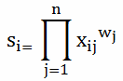(2)

keterangan:

∏ : Produk atau jumlah kali

Si : Preferensi untuk alternatif Ai dianalogikan sebagai vector S

Ai,i : 1,2,….,m, merupakan alternatif-alternatif keputusan

Cj,j : 1,2,….,m, merupakan atribut atau kriteria

x : rating kinerja / nilai kriteria

w : nilai bobot kriteria

i : alternatif

j : kriteria

n : banyaknya kriteria

Xij : rating kinerja alternatif ke-I terhadah atribut ke-j

∑wj : 1. wj adalah pangkat bernialai positif untuk atribut keuntungan dan bernilai negative untuk atribut biaya

1. Menghitung vektor vi, dengan melakukan pembagian dengan rata-rata dari hasil setiap perkalian

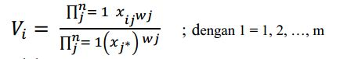(3)

keterangan :

vi  : preferansi relative dari setiap alternatif dianalogikan sebagai vektor V

* : banyaknya kriteia yang telah di nilai pada vektor S

## **2.5 Flowchart**

Flowchart mendeskripsikan detail sebuah proses, tahapan dan urutannya secara grafis. *Flowchart* berisi bagan-bagan yang mempunyai arus yang menggambarkan lagkah-langkah penyelesaian suatu masalah menurut buku yang ditulis (Romney, B, Steinbart, & John, 2014). Flowchart dapat didefinisikan sebagai sebuah gambaran yang menjelaskan proses yang akan dilihat atau dikaji. Selain itu, flowchart biasanya digunakan untuk merencanakan tahapan suatu kegiatan. Jadi, Flowchart atau bagan alur merupakan metode untuk menggambarkan tahap-tahap penyelesaian masalah (prosedur) beserta liran data dengan symbol-simbol standar yang mudah dipahami. Menurut (Romney, B, Steinbart, & John, 2014) *Flowchart* yang baik setidaknya mencakup hal-hal berikut:

1. Menggambarkan seluruh tahapan proses
2. Dapat menjelaskan dan membantu pemecahan masalah
3. Mengidentifikasi titik proses yang kritis untuk pengendalian
4. Menggambarkan peluang perbaikan

Tabel 2.1 Simbol – simbol Flowchart (Romney, B, Steinbart, & John, 2014)

|  |  |  |
| --- | --- | --- |
| **Gambar** | **Nama** | **Keterangan** |
|  | Garis Alir | Menunjukkan arah aliran algoritme, dari satu proses ke proses berikutnya. |
|  | Terminal | Menunjukkan awal atau akhir sebuah proses. |
|  | Proses / Langkah | Menyatakan kegiatan yang akan terjadi dalam diagram alier. |
|  | Titik Keputusan | Proses / langkah di mana perlu adanya keputusan atau adanya kondisi tertentu. Di titik ini selalu ada dua keluaran untuk melanjutkan aliran kondisi yang berbeda. |
|  | Masukan / Keluaran | Digunakan untuk mewakili data masuk, atau data keluar. Hanya bisa dimulai dari masukan menuju keluaran, bukan sebaliknya. |
|  | Anotasi | Melambangkan komentar tentang suatu atau beberapa bagian dari diagram alir. Tentu saja, komentar tidak memiliki dampak apapun terhadap proses yang berlangsung. |
|  | Predefined Process | Digunakan untuk menunjukkan suatu proses yang begitu kompleks, sehingga tidak bisa dijelaskan di diagram alir ini dan merujuk pada diagram alir yang terpisah. |
|  | Persiapan / Inisialisasi | Menunjukkan operasi yang tidak memiliki efek khusus selain mempersiapkan sebuah nilai unutk lankah / proses berikutnya. Lambang ini juga digunakan untuk menggantikan titik keputusan yang biasanya berbentuk ketupat jika ingin menggunakan pengulangan pada kondisi tertentu. |
|  | Konektor Dalam Halaman | Biasanya digunakan dalam pengulangan. Digunakan untuk menghubungkan satu proses ke proses lainnya, sama halnya seperti tanda panah. Boleh saja lebih dari satu proses yang mengarah kepadanya, namun hanya bisa menghasilkan satu keluaran. Sehingga diagram alir terlihat lebih rapi karena mengurangi tanda panah yang lalu lalang di dalam diagram alir. |
|  | Konektor Luar Halaman | Terkadang, diagram alir tidak muat dalam satu halaman saja. Oleh karena itu, lambang ini berfungsi untuk menghubungkan satu proses ke proses lainnya, sama halnya seperti tanda panah, hanya saja untuk merujuk ke halaman yang berbeda. |
|  | Kontrol / Inspeksi | Menunjukkan proses / langkah di mana ada inspeksi atau pengontrolan. |

## **2.6 *Unified Modeling Language* (UML)**

Menurut buku (Gata, Windu; Gata, Grace;, 2013) *Unified modelling language* (UML) adalah bahasa spesifikasi standar yang dipergunakan untuk mendokumentasikan, menspesifikasikan dan membangun perangkat lunak. UML merupakan metodelogi dalam mengembangkan sistem berorientasi objek dan juga merupakan alat untuk mendukung pengembangan sistem. Alat bantu yang dipergunakan dalam perancangan berorientasi objek berbasiskan UML adalah sebagai berikut:

### **2.6.1 *Use Case Diagram***

*Use case* atau diagram *use case* merupakan pemodelan untuk kelakuan (*behavior*) sistem informasi yang akan dibuat. *Use case* dipergunakan untuk mengetahui fungsi apa saja yang ada didalam sistem informasi dan siapa saja yang berhak menggunakan fungsi-fungsi tersebut.

Tabel 2.7 Simbol-simbol *Use Case* diagram

(Gata, Windu; Gata, Grace;, 2013)

|  |  |
| --- | --- |
| **Gambar** | **Keterangan** |
|  | *Use Case* menggambarkan fungsionalitas yang disediakan sistem sebagai unit-unit yang bertukar pesan antar unit dengan aktor. |
|  | Actor atau Aktor adalah *Abstraction* dari orang atau sistem yang lain yang mengaktifkan fungsi dari target sistem. Untuk mengindentifikasikan aktor, harus ditentukan pembagian tenaga kerja dan tugas-tugas yang berkaitan dengan peran pada konteks  Orang atau sistem bisa muncul dalam beberapa peran. Perlu dicatat bahwa aktor berinteraksi dengan Use Case, tetapi tidak memiliki kontrol khusus terhadap Use Case. |
|  | Asosiasi antar aktor dan use case yang menggunakan panah terbuka untuk mengidentifikasikan bila aktor berinteraksi secara pasif dengan sistem. |
|  | Asosiasi antara aktor dan use case, digambarkan dengan garis tanpa panah yang mengidentifikasikan siapa atau apa yang meminta interaksi secara langsung dan bukan mengidentifikasikan data. |
|  | Include, merupakan didalam use case lain atau pemanggilan use case oleh use case lain, contohnya adalah pemanggilan fungsi sebuah program. |
|  | Extend merupakan perluasan dari use case lain jika kondisi atau syarat terpenuhi |

**BAB III**

**METODE PENELITIAN**

**3.1 Data Penelitian**

Penelitian ini dilakukan pada Fakultas Teknik Universitas Muhammadiyah Jakarta (FT UMJ) yang beralamat di Jalan Cempaka Putih Tengah 27 Jakarta Pusat. FT UMJ memiliki Dosen dan Tenaga Kependidikan yang dibatasi dalam penelitian ini meliputi; tenaga administrasi program studi, tenaga perpustakaan, tenaga laboratorium dan Dosen FTUMJ. Penelitian ini menggunakan 1 objek untuk dosen dan 3 objek penelitian untuk tenaga pendidik, kemudian akan diranking berdasarkan urutan pada masing tendik dan dosen setiap jurusan.

Metode yang digunakan dalam peneletian ini adalah *Simple Additive Weighting* dan *Weighted Product*. Kedua metode tersebut akan dibandingkan proses perhitungannya dengan hasil keluaran berupa parameter waktu proses. Proses yang dilakukan dengan kriteria dan atribut yang sama dalam kedua metode tersebut.

**3.1.1 Variabel Penelitian**

Variabel penelitian ini adalah atribut atau kriteria dan alternatif. Alternatifnya yaitu Dosen dan Tenaga Kependidikan. Dosen dan Tendik mempunyai kriteria yang berbeda. Pada dosen mempunyai kriteria 1) Pelaksanaan Pendidikan, 2) penelitian, pengabdian masyarakat dan publikasi jurnal 3) penunjang 4) kehadiran, 5) tanggung jawab, 6) Kerjasama, dan 7) loyalitas. Sedangkan untuk tendik kriterianya 1) kehadiran, 2) tanggung jawab, 3) kerjasama, 4) loyalitas, 5) kearsipan, dan 6) pelayanan. Kriteria tersebut dapat menjadi acuan dalam pemilihan Tenaga Kependidikan dan Dosen terbaik.

Data kriteria yang diperlukan dalam pengambilan keputusan pemilihan kinerja dosen dan tendik terbaik. Pada data kriteria terdapat atribut *benefit* dan *cost. benefit* ialah jika pada kriteria yang mempunyai nilai besar sebagai nilai terbaik,

sedangkan *cost* adalah jika nilai terkecil merupakan penilaian terbaik. Dapat dilihat kriteria dalam penilaian kinerja dosen dan tendik pada tabel-tabel dibawah ini:

1. **Kriteria dan Sub Kriteria Penilaian Dosen**

Berikut adalah tabel kriteria penilaian dosen:

**Tabel 3.1 Kriteria Dosen (Mufizar, 2015)**

|  |  |  |  |
| --- | --- | --- | --- |
| **No** | **Kode** | **Kriteria** | **Keterangan** |
| 1 | C1 | Penilaian Mahasiswa | *Benefit* |
| 2 | C2 | Penilaian Dosen Sejawat | *Benefit* |
| 3 | C3 | Penilaian Pimpinan | *Benefit* |
| 4 | C4 | Kualifikasi Pendidikan | *Benefit* |
| 5 | C5 | Jumlah Penelitian | *Benefit* |
| 6 | C6 | Jurnal | *Benefit* |
| 7 | C7 | Pelatihan | *Benefit* |
| 8 | C8 | Seminar | *Benefit* |
| 9 | C9 | Pengabdian Masyarakat | *Benefit* |
| 10 | C10 | Jabatan Akademik | *Benefit* |

Pada tabel 3.1 Kriteria Dosen adalah keterangan kriteria penilaian dosen, kode C1-C10 adalah kriteria yang bertipe *Benefit* atau keuntungan. Setiap kriteria, dan tipe kriteria (keterangan) diperoleh dari penelitian (Mufizar, 2015)

Berikut adalah tabel kriteria penilaian dosen oleh mahasiswa yang berisikan variabel-variabel penialaian pada kriteria penilaian dosen oleh mahasiswa.

**Tabel 3.2 Sub Kriteria Penilaian Mahasiswa** *(FTUMJ, 2017)*

|  |  |
| --- | --- |
| **No.** | **Pertanyaan** |
| 1 | Dosen datang tepat pada waktu sesuai jadwal |
| 2 | Dosen menjelaskan tentang Rencana Pembelajaran Semester (RPS) |
| 3 | Dosen memiliki bahan ajar |
| 4 | Dosen menggunakan rujukan / referensi pembelajaran |
| 5 | Dosen menjelaskan materi sesuai RPS |
| 6 | Dosen menjelaskan materi kuliah dengan mudah dimengerti |
| 7 | Dosen menggunakan metode pembelajaran yang bervariasi |
| 8 | Dosen memotifasi mahasiswa untuk belajar dan memacu partisipasi kelas |
| 9 | Dosen mampu menegakkan disiplin di kelas |
| 10 | Dosen memberikan tanggapan atas pertanyaan mahasiswa |
| 11 | Dosen memberikan tugas kepada mahasiswa yang relevan dengan materi ajar |
| 12 | Dosen menyediakan waktu untuk diskusi |
| 13 | Dosen memiliki kemampuan memberikan contoh / kasus sesuai dengan materi ajar |
| 14 | Dosen membuat soal sesuai dengan RPS |
| 15 | Dosen memberikan nilai secara obyektif |
| 16 | Dosen memiliki suara yang jelas |
| 17 | Dosen mampu menjaga wibawa pribadi |
| 18 | Dosen berpenampilan rapi dan bisa menjadi panutan |
| 19 | Dosen mampu mengendalikan diri dalam berbagai situasi dan kondisi |
| 20 | Dosen mudah menjalin komunikasi dengan mahasiswa |

Pada tabel 3.2 Sub Kriteria Penilaian Mahasiswa, berisi 20 pertanyaan yang akan dijawab oleh mahasiswa.

Berikut adalah tabel kriteria penilaian dosen oleh dosen sejawat dan pimpinan yang berisikan variabel-variabel sub kriteria yang sama.

**Tabel 3.3 Sub Kriteria Penilaian Dosen Sejawat dan Pimpinan** (Mufizar, 2015)

|  |  |
| --- | --- |
| **No** | **Pertanyaan** |
| 1 | Kesungguhan dalam mempersiapkan perkuliahaan |
| 2 | Kemampuan membimbing mahasiswa |
| 3 | Penguasaan bidang keahlian yang menjadi tugas pokoknya |
| 4 | Kewibaan sebagai dosen |
| 5 | Mudah bergaul dikalangan sejawat, karyawan dan mahasiswa |

Pada tabel 3.3 sub kriteria penilaian oleh dosen sejawat dan pimpinan, dalam tabel tersebut berisi 5 pertanyaan yang akan dijawab oleh dosen sejawat dan pimpinan.

Berikut adalah tabel kriteria Kualifikasi Pendidikan yang berisikan variabel-variabel penilaian pada kriteria Kualifikasi Pendidikan

**Tabel 3.4 Sub Kriteria Kualifikasi Pendidikan** (Mufizar, 2015)

|  |  |
| --- | --- |
| **No** | **Pendidikan** |
| 1 | S1 |
| 2 | S2 |
| 3 | S3 |

Pada tabel 3.4 adalah sub kriteria kualifikasi pendidikan , dalam tabel tersebut berisi daftar pendidikan terakhir dosen yang akan diisi oleh Unit Kendali Mutu (UKM) FTUMJ.

Berikut adalah tabel kriteria Jurnal yang berisikan variabel-variabel penilaian pada kriteria Jurnal

**Tabel 3.5 Sub Kriteria Jurnal** (Mufizar, 2015)

|  |  |
| --- | --- |
| **No** | **Jurnal** |
| 1 | Jurnal Internasional Akreditasi |
| 2 | Jurnal Internasional |
| 3 | Jurnal Nasional Akreditasi |
| 4 | Jurnal Nasional |
| 5 | Jurnal Lokal |

Pada tabel 3.5 adalah sub kriteria jurnal, dalam tabel tersebut berisi daftar jumlah jurnal dosen yang akan diisi oleh Unit Kendali Mutu (UKM) FTUMJ.

1. **Kriteria dan Sub Kriteria Penilaian Tenaga Kependidikan**

Penilaian tenaga Pendidikan dilakukan oleh atasan setiap tendik, diantaranya:

1. Kepala Program Studi menilai staf Administrasi Progran Studi
2. Kepala Laboratorium menilai staf Laboratorium
3. Kepala Perpustakaan menilai staf perpustakaan

Berikut kriteria penilaian Tendik seperti pada tabel 3.6 berikut ini:

**Tabel 3.6 Kriteria Tendik** *(Ambo, Mujiastuti, & Susilowati, 2019)*

|  |  |  |  |
| --- | --- | --- | --- |
| **No** | **Kode** | **Kriteria** | **Keterangan** |
| 1 | C1 | Kehadiran | *Cost* |
| 2 | C2 | Tanggung Jawab Pekerjaan | *Benefit* |
| 3 | C3 | Kerjasama | *Benefit* |
| 4 | C4 | Loyalitas | *Benefit* |
| 5 | C5 | Kearsipan | *Benefit* |
| 6 | C6 | Pelayanan | *Benefit* |

Pada tabel 3.6 keterangan kriteria penilaian tendik, kode C1 adalah kriteria yang bersifat *Cost* atau biaya. Setiap kriteria dan bobot diperoleh dari penelitian *(Ambo, Mujiastuti, & Susilowati, 2019)*

Berikut adalah tabel kriteria Kehadiran oleh atasan yang berisikan variabel-variabel penialaian pada kriteria Kehadiran

**Tabel 3.7 Sub Kriteria Kehadiran** *(Ambo, Mujiastuti, & Susilowati, 2019)*

|  |  |
| --- | --- |
| **No** | **Pertanyaan** |
| 1 | Kehadiran min 40 jam/minggu |
| 2 | Masuk tepat waktu dan pulang tidak lebih awal |
| 3 | Tidak menghilang di jam kerja dalam waktu lama |
| 4 | Kehadiran mengikuti senam |
| 5 | Kehadiran mengikuti pengajian |
| 6 | Kehadiran mengikuti rapat |

Pada tabel 3.7 sub kriteria kehadiran, ada 6 pertanyaan yang akan dijawab oleh pimpinan tendik.

Berikut adalah tabel kriteria Tanggung Jawab Pekerjaan oleh atasan yang berisikan variabel-variabel penialaian pada kriteria Tanggung Jawab Pekerjaan

**Tabel 3.8 Sub Kriteria Tanggung Jawab Pekerjaan** *(Ambo, Mujiastuti, & Susilowati, 2019)*

|  |  |
| --- | --- |
| **No** | **Pertanyaan** |
| 1 | Tuntas menyelesaikan tugas |
| 2 | Menyelesaikan tugas tepat waktu |
| 3 | Mengerjakan pekerjaan dengan benar |
| 4 | Mempunyai inisiatif perbaikan |
| 5 | Mengakui kesalahan bila terjadi kekeliruan |

Pada tabel 3.8 sub kriteria tanggung jawab pekerjaan, ada 5 pertanyaan yang akan dijawab oleh pimpinan tendik

Berikut adalah tabel kriteria Kerjasama oleh atasan yang berisikan variabel-variabel penialaian pada kriteria Kerjasama

**Tabel 3.9 Sub Kriteria Kerjasama** *(Ambo, Mujiastuti, & Susilowati, 2019)*

|  |  |
| --- | --- |
| **No** | **Pertanyaan** |
| 1 | Dapat bekerjasama/komunikasi dengan atasan |
| 2 | Dapat bekerjasama dengan teman sejawat |
| 3 | Dapat bekerjasama secara tim |
| 4 | Dapat menerima masukan /kritik untuk perbaikan |
| 5 | Adanya gagasan untuk/ide untuk perbaikan |

Pada tabel 3.9 adalah sub kriteria kerjasama, ada 5 pertanyaan yang akan dijawab oleh pimpinan tendik

Berikut adalah tabel kriteria Loyalitas oleh atasan yang berisikan variabel-variabel penialaian pada kriteria Loyalitas

**Tabel 3.10 Sub Kriteria Loyalitas** *(Ambo, Mujiastuti, & Susilowati, 2019)*

|  |  |
| --- | --- |
| **No** | **Pertanyaan** |
| 1 | Mempunyai kesetiaan kepada institusi |
| 2 | Tidak menolak tugas yang diberikan |
| 3 | Mempunyai komitmen kuat untuk kemajuan institusi |
| 4 | Aktif di kegiatan/kepanitiaan di jurusan atau fakultas |

Pada tabel 3.10 sub kriteria loyalitas, ada 4 pertanyaan yang akan dijawab oleh pimpinan tendik

Berikut adalah tabel kriteria Kearsipan oleh atasan yang berisikan variabel-variabel penialaian pada kriteria Kearsipan

**Tabel 3.11 Sub Kriteria Kearsipan** *(Ambo, Mujiastuti, & Susilowati, 2019)*

|  |  |
| --- | --- |
| **No** | **Pertayaan** |
| 1 | Mengarsipkan/menempatkan berkas/alat sesuai dengan system pengarsipan/penyimpanan |
| 2 | Rapih |
| 3 | Bekerja secara efektif & efisien ATK |
| 4 | Mudah dalam mencari arsip |

Pada tabel 3.11 adalah sub kriteria kearsipan, ada 4 pertanyaan yang akan dijawab oleh pimpinan tendik

Berikut adalah tabel kriteria Pelayanan oleh atasan yang berisikan variabel-variabel penialaian pada kriteria Pelayanan

**Tabel 3.12 Sub Kriteria Pelayanan** *(Ambo, Mujiastuti, & Susilowati, 2019)*

|  |  |
| --- | --- |
| **No** | **Pertanyaan** |
| 1 | Melayani mahasiswa dosen dan atasan dengan cepat, ramah, tepat |
| 2 | Tidak ada complain dari pengguna |
| 3 | Dapat bekerjasama dengan baik |
| 4 | Dapat mudah ditemui/dihubungi |
| 5 | kompeten |

Pada tabel 3.12 sub kriteria pelayanan, ada 5 pertanyaan yang akan dijawab oleh pimpinan tendik

1. **Bobot dan Sub Bobot Kriteria Penilaian Dosen**

Berikut adalah bobot pada masing-masing kriteria

**Tabel 3.13 Bobot Kriteria Dosen** (Mufizar, 2015)

|  |  |  |  |  |
| --- | --- | --- | --- | --- |
| **No** | **Kode** | **Kriteria** | **Keterangan** | **Bobot** |
| 1 | C1 | Penilaian Mahasiswa | *Benefit* | 3 |
| 2 | C2 | Penilaian Dosen Sejawat | *Benefit* | 4 |
| 3 | C3 | Penilaian Pimpinan | *Benefit* | 3 |
| 4 | C4 | Kualifikasi Pendidikan | *Benefit* | 5 |
| 5 | C5 | Jumlah Penelitian | *Benefit* | 5 |
| 6 | C6 | Jurnal | *Benefit* | 5 |
| 7 | C7 | Pelatihan | *Benefit* | 3 |
| 8 | C8 | Seminar | *Benefit* | 3 |
| 9 | C9 | Pengabdian Masyarakat | *Benefit* | 4 |
| 10 | C10 | Jabatan Akademik | *Benefit* | 4 |

Pada tabel 3.13 bobot kriteria dosen, dan tipe kriteria ini didapatkan dari penelitian (Mufizar, 2015)

Berikut sub bobot penilaian mahasiswa:

**Tabel 3.14 Sub Bobot Penilaian Mahasiswa** *(FTUMJ, 2017)*

|  |  |  |  |  |  |  |
| --- | --- | --- | --- | --- | --- | --- |
| **No.** | **Pertanyaan** | **Nilai** | | | | |
| **1** | **2** | **3** | **4** | **5** |
| 1 | Dosen datang tepat pada waktu sesuai jadwal |  |  |  |  |  |
| 2 | Dosen menjelaskan tentang Rencana Pembelajaran Semester (RPS) |  |  |  |  |  |
| 3 | Dosen memiliki bahan ajar |  |  |  |  |  |
| 4 | Dosen menggunakan rujukan / referensi pembelajaran |  |  |  |  |  |
| 5 | Dosen menjelaskan materi sesuai RPS |  |  |  |  |  |
| 6 | Dosen menjelaskan materi kuliah dengan mudah dimengerti |  |  |  |  |  |
| 7 | Dosen menggunakan metode pembelajaran yang bervariasi |  |  |  |  |  |
| 8 | Dosen memotifasi mahasiswa untuk belajar dan memacu partisipasi kelas |  |  |  |  |  |
| 9 | Dosen mampu menegakkan disiplin di kelas |  |  |  |  |  |
| 10 | Dosen memberikan tanggapan atas pertanyaan mahasiswa |  |  |  |  |  |
| 11 | Dosen memberikan tugas kepada mahasiswa yang relevan dengan materi ajar |  |  |  |  |  |
| 12 | Dosen menyediakan waktu untuk diskusi |  |  |  |  |  |
| 13 | Dosen memiliki kemampuan memberikan contoh / kasus sesuai dengan materi ajar |  |  |  |  |  |
| 14 | Dosen membuat soal sesuai dengan RPS |  |  |  |  |  |
| 15 | Dosen memberikan nilai secara obyektif |  |  |  |  |  |
| 16 | Dosen memiliki suara yang jelas |  |  |  |  |  |
| 17 | Dosen mampu menjaga wibawa pribadi |  |  |  |  |  |
| 18 | Dosen berpenampilan rapi dan bisa menjadi panutan |  |  |  |  |  |
| 19 | Dosen mampu mengendalikan diri dalam berbagai situasi dan kondisi |  |  |  |  |  |
| 20 | Dosen mudah menjalin komunikasi dengan mahasiswa |  |  |  |  |  |

Cara pengambilan datanya yaitu mahasiswa mengisi kuesioner pertanyaann diatas, Adapun keterengan nilainya sebagai berikut:

Keterangan:

1 = Sangat Baik

2 = Baik

3 = Cukup

4 = Kurang

5 = Sangat Kurang

Berikut sub bobot Penilaian Dosen Sejawat dan Pimpinan

**Tabel 3.15 Sub Bobot Penilaian Dosen Sejawat dan Pimpinan** (Mufizar, 2015)

|  |  |  |  |  |  |  |
| --- | --- | --- | --- | --- | --- | --- |
| **No.** | **Pertanyaan** | **Nilai** | | | | |
| **1** | **2** | **3** | **4** | **5** |
| 1 | Kesungguhan dalam mempersiapkan perkuliahaan |  |  |  |  |  |
| 2 | Kemampuan membimbing mahasiswa |  |  |  |  |  |
| 3 | Penguasaan bidang keahlian yang menjadi tugas pokoknya |  |  |  |  |  |
| 4 | Kewibaan sebagai dosen |  |  |  |  |  |
| 5 | Mudah bergaul dikalangan sejawat, karyawan dan mahasiswa |  |  |  |  |  |

Cara pengambilan datanya yaitu dosen sejawat dan pimpinan prodi mengisi kuesioner pertanyaann diatas, Adapun keterengan nilainya sebagai berikut:

Keterangan:

1 = Sangat Baik

2 = Baik

3 = Cukup

4 = Kurang

5 = Sangat Kurang

Berikut tabel sub bobot penelitian, pelatihan, seminar, dan pengabdian masyarakat yang diperoleh dari (Mufizar, 2015)

**Tabel 3.16 Sub Bobot Jumlah Penelitian, Pelatihan, Seminar dan Pengabdian Masyarakat** (Mufizar, 2015)

|  |  |  |  |  |  |
| --- | --- | --- | --- | --- | --- |
| **Kriteria** | **Nilai** | | | | |
| **1** | **2** | **3** | **4** | **5** |
| Jumlah Penelitian | 0 | 1 | 2 | 3 | >=4 |
| Jumlah Pelatihan | 0 | 1 | 2 | 3 | >=4 |
| Jumlah Seminar | 0 | 1 | 2 | 3 | >=4 |
| Jumlah Pengabdian Masyarakat | 0 | 1 | 2 | 3 | >=4 |

Pada tabel 3.16, yang mengisi data tersebut yaitu UKM FTUMJ

Berikut sub bobot Jurnal yang diperoleh dari (Mufizar, 2015)

Tabel 3.17 Sub Bobot Jurnal (Mufizar, 2015)

|  |  |  |  |  |
| --- | --- | --- | --- | --- |
| **No** | **Jumlah** | **Jurnal** | **Keterangan** | **Nilai** |
| 1 | >=1 | Jurnal Internasional Terakreditasi | Sangat baik | 5 |
| 2 | >=3 | Jurnal Nasional Terakreditasi | Baik | 4 |
| 3 | 1-2 | Jurnal Nasional Terakreditasi | Cukup | 3 |
| 4 | >=1 | Jurnal Internasional | Cukup | 3 |
| 5 | >=3 | Jurnal Nasional | Cukup | 3 |
| 6 | 1-2 | Jurnal Nasional | Kurang | 2 |
| 7 | >=3 | Jurnal Lokal | Kurang | 2 |
| 8. | 1-2 | Jurnal Lokal | Sangat Kurang | 1 |

Pada tabel 3.17, yang mengisi data tersebut yaitu UKM FTUMJ

Berikut sub bobot Kualifikasi Pendidikan yang diperoleh dari (Mufizar, 2015)

**Tabel 3.18 Sub Bobot Kualifikasi Pendidikan** (Mufizar, 2015)

|  |  |  |  |
| --- | --- | --- | --- |
| **No** | **Pendidikan** | **Keterangan** | **Nilai** |
| 1 | S3 | Baik | 5 |
| 2 | S2 | Cukup | 3 |
| 3 | S1 | Kurang | 1 |

Pada tabel 3.17, yang mengisi data tersebut yaitu UKM FTUMJ

Berikut sub bobot Jabatan Akademik yang diperoleh dari (Agustin & Kurniawan, 2015)

**Tabel 3.19 Sub Bobot Jabatan Akademik** (Mufizar, 2015)

|  |  |  |  |
| --- | --- | --- | --- |
| **No** | **Jabatan Akademik** | **Keterangan** | **Nilai** |
| 1 | Guru Besar | Sangat Baik | 5 |
| 2 | Lektor Kepala | Baik | 4 |
| 3 | Lektor | Cukup | 3 |
| 4 | Asisten Ahli | Kurang | 2 |
| 5 | Pengajar | Sangat Kurang | 1 |

1. **Bobot dan Sub Bobot Kriteria Tenaga Kependidikan**

Berikut adalah bobot pada masing-masing kriteria Tendik

Tabel 3.20 Bobot Kriteria Tendik *(Ambo, Mujiastuti, & Susilowati, 2019)*

|  |  |  |  |
| --- | --- | --- | --- |
| **No** | **Kriteria** | **Keterangan** | **Bobot** |
| 1 | Kehadiran | *Cost* | 15 |
| 2 | Tanggung Jawab Pekerjaan | *Benefit* | 20 |
| 3 | Kerjasama | *Benefit* | 20 |
| 4 | Loyalitas | *Benefit* | 15 |
| 5 | Kearsipan | *Benefit* | 15 |
| 6 | Pelayanan | *Benefit* | 15 |

Berikut sub bobot Kehadiran:

**Tabel 3.21 Sub Bobot Kehadiran** *(Ambo, Mujiastuti, & Susilowati, 2019)*

|  |  |  |  |  |  |  |
| --- | --- | --- | --- | --- | --- | --- |
| **No.** | **Pertanyaan** | **Nilai** | | | | |
| **1** | **2** | **3** | **4** | **5** |
| 1 | Kehadiran min 40 jam/minggu |  |  |  |  |  |
| 2 | Masuk tepat waktu dan pulang tidak lebih awal |  |  |  |  |  |
| 3 | Tidak menghilang di jam kerja dalam waktu lama |  |  |  |  |  |
| 4 | Kehadiran mengikuti senam |  |  |  |  |  |
| 5 | Kehadiran mengikuti pengajian |  |  |  |  |  |
| 6 | Kehadiran mengikuti rapat |  |  |  |  |  |

Berikut sub bobot Tanggung Jawab Pekerjaan

**Tabel 3.22 Sub Bobot Tanggung Jawab Pekerjaan** *(Ambo, Mujiastuti, & Susilowati, 2019)*

|  |  |  |  |  |  |  |
| --- | --- | --- | --- | --- | --- | --- |
| **No.** | **Pertanyaan** | **Nilai** | | | | |
| **1** | **2** | **3** | **4** | **5** |
| 1 | Tuntas menyelesaikan tugas |  |  |  |  |  |
| 2 | Menyelesaikan tugas tepat waktu |  |  |  |  |  |
| 3 | Mengerjakan pekerjaan dengan benar |  |  |  |  |  |
| 4 | Mempunyai inisiatif perbaikan |  |  |  |  |  |
| 5 | Mengakui kesalahan bila terjadi kekeliruan |  |  |  |  |  |

Berikut sub bobot Kerjasama

**Tabel 3.23 Sub Bobot Kerjasama** *(Ambo, Mujiastuti, & Susilowati, 2019)*

|  |  |  |  |  |  |  |
| --- | --- | --- | --- | --- | --- | --- |
| **No.** | **Pertanyaan** | **Nilai** | | | | |
| **1** | **2** | **3** | **4** | **5** |
| 1 | Dapat bekerjasama/komunikasi dengan atasan |  |  |  |  |  |
| 2 | Dapat bekerjasama dengan teman sejawat |  |  |  |  |  |
| 3 | Dapat bekerjasama secara tim |  |  |  |  |  |
| 4 | Dapat menerima masukan /kritik untuk perbaikan |  |  |  |  |  |
| 5 | Adanya gagasan untuk/ide untuk perbaikan |  |  |  |  |  |

Berikut sub bobot Loyalitas

**Tabel 3.24 Sub Bobot Loyalitas** *(Ambo, Mujiastuti, & Susilowati, 2019)*

|  |  |  |  |  |  |  |
| --- | --- | --- | --- | --- | --- | --- |
| **No.** | **Pertanyaan** | **Nilai** | | | | |
| **1** | **2** | **3** | **4** | **5** |
| 1 | Mempunyai kesetiaan kepada institusi |  |  |  |  |  |
| 2 | Tidak menolak tugas yang diberikan |  |  |  |  |  |
| 3 | Mempunyai komitmen kuat untuk kemajuan institusi |  |  |  |  |  |
| 4 | Aktif di kegiatan/kepanitiaan di jurusan atau fakultas |  |  |  |  |  |

Berikut sub bobot Kearsipan

**Tabel 3.25 Sub Bobot Kearsipan** *(Ambo, Mujiastuti, & Susilowati, 2019)*

|  |  |  |  |  |  |  |
| --- | --- | --- | --- | --- | --- | --- |
| **No.** | **Pertanyaan** | **Nilai** | | | | |
| **1** | **2** | **3** | **4** | **5** |
| 1 | Mengarsipkan/menempatkan berkas/alat sesuai dengan system pengarsipan/penyimpanan |  |  |  |  |  |
| 2 | Rapih |  |  |  |  |  |
| 3 | Bekerja secara efektif & efisien ATK |  |  |  |  |  |
| 4 | Mudah dalam mencari arsip |  |  |  |  |  |

Berikut sub bobot Pelayanan

**Tabel 3.26 Sub Bobot Pelayanan** *(Ambo, Mujiastuti, & Susilowati, 2019)*

|  |  |  |  |  |  |  |
| --- | --- | --- | --- | --- | --- | --- |
| **No.** | **Pertanyaan** | **Nilai** | | | | |
| **1** | **2** | **3** | **4** | **5** |
| 1 | Melayani mahasiswa dosen dan atasan dengan cepat, ramah, tepat |  |  |  |  |  |
| 2 | Tidak ada complain dari pengguna |  |  |  |  |  |
| 3 | Dapat bekerjasama dengan baik |  |  |  |  |  |
| 4 | Dapat mudah ditemui/dihubungi |  |  |  |  |  |
| 5 | kompeten |  |  |  |  |  |

**3.2 Analisis Data**

Analisis data pada sub bab ini difokuskan kepada perhitungan matematis secara manual. Sampel data yang diambil sebanyak 5 dosen (Teknik Informatika) dan 3 tendik (Perpustakaan). Sampel data penilaian dosen dilakukan dengan memberi kuesioner kepada mahasiswa Teknik Informatika, dosen Teknik Informatika, dan kaprodi Teknik Informatika.

1. **Responden oleh Mahasiswa**

Untuk responden mahasiswa Teknik Informatika pada penelitian ini diperoleh sebanyak 69 responden yang telah menilai dosen Teknik Informatika.

**Tabel 3.27 Sampel Dosen Teknik Informatika Oleh Mahasiswa**

|  |  |  |
| --- | --- | --- |
| **No.** | **Akronim Dosen** | **Jumlah yang dinilai** |
| 1 | RNL | 13 |
| 2 | YDN | 10 |
| 3 | NVR | 10 |
| 4 | STO | 9 |
| 5 | SSO | 7 |
| 6 | RLM | 5 |
| 7 | EBP | 5 |
| 8 | SNA | 3 |
| 9 | MHN | 2 |
| 10 | RDR | 2 |
| 11 | HDR | 1 |
| 12 | JML | 1 |
| 13 | PYM | 1 |
| 14 | ESW | 0 |
| 15 | MHB | 0 |
| 16 | AMT | 0 |
| 17 | NAR | 0 |

Pada tabel 3.31 diperoleh 5 besar paling banyak dinilai oleh mahasiswa, yaitu 1) RNL, 2) YDN, 3) NVR, 4) STO, dan 5) SSO.

1. **Responden oleh Dosen Sejawat**

Untuk responden dosen sejawat dilakukan oleh dosen Teknik Informatika sebanyak 22 responden yang telah menilai dosen Teknik Informatika

**Tabel 3.28 Sampel Dosen Teknik Informatika Oleh Dosen Sejawat**

|  |  |  |
| --- | --- | --- |
| **No.** | **Akronim Dosen** | **Jumlah yang dinilai** |
| 1 | RNL | 2 |
| 2 | YDN | 2 |
| 3 | NVR | 2 |
| 4 | STO | 1 |
| 5 | SSO | 1 |
| 6 | RLM | 3 |
| 7 | EBP | 1 |
| 8 | SNA | 2 |
| 9 | MHN | 1 |
| 10 | RDR | 3 |
| 11 | HDR | 2 |
| 12 | JML | 1 |
| 13 | PYM | 1 |
| 14 | ESW | 1 |
| 15 | MHB | 0 |
| 16 | AMT | 0 |
| 17 | NAR | 0 |

Pada tabel 3.32 adalah kuesioner penilaian dosen oleh dosen sejawat diperoleh 5 besar paling banyak dinilai oleh mahasiswa, yaitu 1) RDR 2) RLM, 3) RNL, 4) YDN, dan 5) NVR.

1. **Responden Oleh Pimpinan Prodi**

Untuk responden dosen sejawat dilakukan oleh pimpinan prodi Teknik Informatika sebanyak 14 responden yang telah menilai dosen Teknik Informatika

**Tabel 3.29 Sampel Dosen Teknik Informatika Oleh Pimpinan Prodi**

|  |  |  |
| --- | --- | --- |
| **No.** | **Akronim Dosen** | **Jumlah yang dinilai** |
| 1 | RNL | 1 |
| 2 | YDN | 1 |
| 3 | NVR | 1 |
| 4 | STO | 1 |
| 5 | SSO | 1 |
| 6 | RLM | 1 |
| 7 | EBP | 1 |
| 8 | SNA | 1 |
| 9 | MHN | 1 |
| 10 | RDR | 1 |
| 11 | HDR | 1 |
| 12 | JML | 1 |
| 13 | PYM | 1 |
| 14 | ESW | 1 |
| 15 | MHB | 0 |
| 16 | AMT | 0 |
| 17 | NAR | 0 |

1. **Responden Oleh UKM/GKM**

Untuk responden dosen sejawat dilakukan oleh UKM/GKM Teknik Informatika sebanyak 17 responden yang telah menilai dosen Teknik Informatika

**Tabel 3.30 Sampel Dosen Teknik Informatika Oleh UKM/GKM Teknik Informatika**

|  |  |  |
| --- | --- | --- |
| **No.** | **Akronim Dosen** | **Jumlah yang dinilai** |
| 1 | RNL | 1 |
| 2 | YDN | 1 |
| 3 | NVR | 1 |
| 4 | STO | 1 |
| 5 | SSO | 1 |
| 6 | RLM | 1 |
| 7 | EBP | 1 |
| 8 | SNA | 1 |
| 9 | MHN | 1 |
| 10 | RDR | 1 |
| 11 | HDR | 1 |
| 12 | JML | 1 |
| 13 | PYM | 1 |
| 14 | ESW | 1 |
| 15 | MHB | 1 |
| 16 | AMT | 1 |
| 17 | NAR | 1 |

Berdasarkan penilaian oleh mahasiswa, dosen sejawat, pimpinan prodi dan UKM/GKM, maka disimpulkan data yang akan dianalisis adalah pilihan yang terbanyak yaitu: 1) RNL, 2) YDN, 3) NVR, 4) STO, dan 5) SSO

Sample data penilaian tendik diperoleh dari riset (Ambo, Mujiastuti, & Susilowati, 2019) dilakukan dengan memberi kuesioner kepada Pimpinan Tendik, pada pada penelitian diambil sampel 3 staff / tendik dari Perpustakaan

**Tabel 3.31 Sampel Tendik**

|  |  |
| --- | --- |
| **No.** | **Akronim Tendik** |
| 1 | EEA |
| 2 | MKM |
| 3 | SUN |

Pada tabel 3.34 diperoleh 3 staff tendik akan dijadikan sampel penelitian untuk diproses dengan metode SAW dan WP

**3.3 Metode Pengolahan Data**

Untuk menentukan *ranking* Dosen dan Tendik dilakukan berdasarkan kriteria yang telah ditentukan dan telah diisi kuesionernya lalu hasil *input*-annya dianalisis menggunakan metode *Simple Additve Weighting* dan *Weighted Product.* Adapun fase pengolahan data seperti tertera pada gambar 3.1 dan 3.2 *flowchart* dibawah ini:

1. ***Simple Additve Weighting***

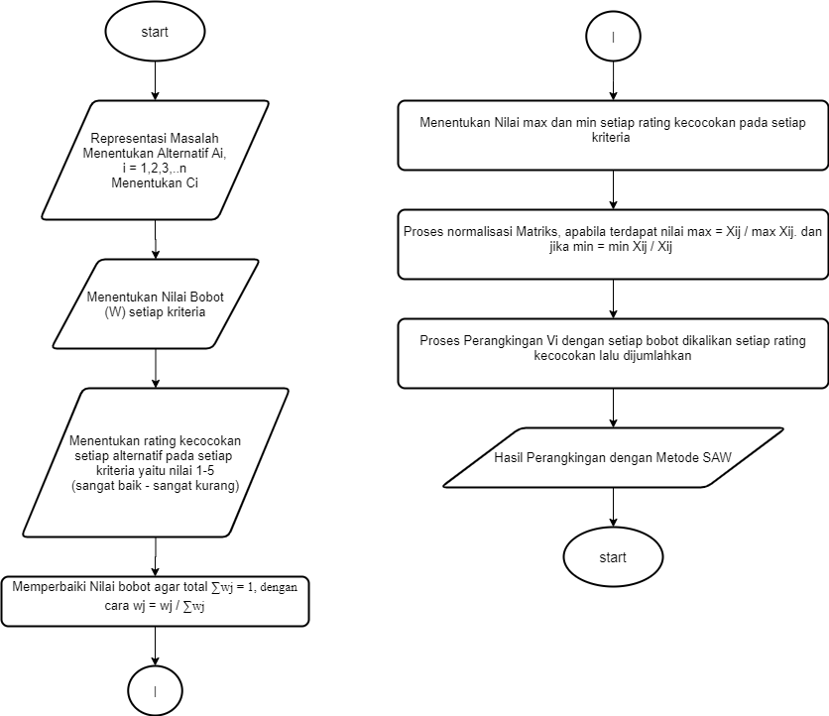

**Gambar 3.1 Flowchart Metode SAW** *(Anastasia, 2015)*

1. Menentukan kriteria dan alternative
2. Menentukan nilai bobot setiap kriteria
3. Penilai mengisi rating / nilai kecocokan setiap alternative pada setiap kriteria dengan menjawab pertanyaan (nilai 1-5)
4. Perbaikan bobot pada setiap kriteria, dengan cara nilai bobot / jumlah total nilai bobot yang harus menghasilkan total nilai bobot = 1
5. Menentukan nilai max (kriteria benefit) dan nilai min (kriteria Benefit) Lalu dibuatnya matriks normalisasi dengan rumus, $r_{ij}= \frac{x_{ij}}{Max x_{ij}}$, Jika *j* adalah atribut keberuntungan (*benefit*) dan $r_{ij}= \frac{{Min x}_{ij}}{x_{ij}}$, jika *j* adalah atribut biaya (*Benefit*)
6. Melakukan proses perankingan dengan cara mengalikan matriks ternormalisasi (R) dengan nilai bobot (W).
7. Menentukan nilai preferensi untuk setiap alternatif (Vi) dengan cara menjumlahkan hasil kali antara matriks ternormalisasi (R) dengan nilai bobot (W). Nilai Vi yang lebih besar mengindikasikan bahwa alternatif Ai lebih terpilih

**3.3.1 Perhitungan Manual Dosen Metode *SAW***

Nilai dari setiap kriteria merupakan hasil penginputan data alternatif dosen yang sudah dikonversikan berdasarkan bobot kritera yang sudah ditentukan melalui proses perhitungan.

1. Menentukan nilai bobot

C1 = 3

C2 = 4

C3 = 3

C4 = 5

C5 = 5

C6 = 5

C7 = 3

C8 = 3

C9 = 4

C10 = 4

1. Menentukan rating kecocokan dari setiap alternative pada setiap kriteria

**Tabel 3.32 Rating Kecocokan Dari Setiap Alternatif Dosen Pada Setiap Kriteria Metode SAW**

|  |  |  |  |  |  |  |  |  |  |  |  |
| --- | --- | --- | --- | --- | --- | --- | --- | --- | --- | --- | --- |
| **Dosen**  **(Alternatif)** | **Atribut** | | | | | | | | | | |
| **C1** | **C2** | **C3** | **C4** | **C5** | **C6** | **C7** | **C8** | **C9** | **C10** |
| RNL (A1) | 4.433 | 4 | 4.6 | 3 | 3 | 3 | 4 | 3 | 4 | 2 |
| YDN (A2) | 4.49 | 4.6 | 4.6 | 3 | 3 | 3 | 4 | 3 | 4 | 2 |
| NVR (A3) | 4.455 | 3.9 | 3.6 | 3 | 3 | 3 | 3 | 3 | 5 | 3 |
| STO (A4) | 4.4666 | 3.4 | 3.4 | 3 | 3 | 3 | 4 | 3 | 3 | 2 |
| SSO (A5) | 3.5357 | 3.6 | 3.6 | 3 | 3 | 3 | 3 | 3 | 3 | 3 |

Matriks keputusan X, yang dibuat berdasarkan tabel 3.31 adalah sebagai berikut :

$$X=\left(\begin{matrix}4.433 & 4 & 4.6 & 3 & 3 & 3 & 4 & 3 & 4 & 2 \\ 4.49 & 4.6 & 4.6 & 3 & 3 & 3 & 4 & 3 & 4 & 2 \\ 4.455 & 3.9 & 3.6 & 3 & 3 & 3 & 3 & 3 & 5 & 3 \\ 4.4666 & 3.4 & 3.4 & 3 & 3 & 3 & 4 & 3 & 3 & 2 \\ 3.5357 & 3.6 & 3.6 & 3 & 3 & 3 & 3 & 3 & 3 & 3\end{matrix}\right)$$

1. Perbaikan Nilai Bobot

$W_{j}=\frac{W_{j}}{\sum{W_{j}}}$

$$C1= \frac{3}{3+4+3+5+5+5+3+3+4+4}=0.0769$$

$$C2= \frac{4}{3+4+3+5+5+5+3+3+4+4}=0.1026$$

$$C3= \frac{3}{3+4+3+5+5+5+3+3+4+4}=0.0769$$

$$C4= \frac{5}{3+4+3+5+5+5+3+3+4+4}=0.1282$$

$$C5= \frac{5}{3+4+3+5+5+5+3+3+4+4}=0.1282$$

$$C6= \frac{5}{3+4+3+5+5+5+3+3+4+4}=0.1282$$

$$C7= \frac{3}{3+4+3+5+5+5+3+3+4+4}=0.0769$$

$$C8= \frac{3}{3+4+3+5+5+5+3+3+4+4}=0.0769$$

$$C9= \frac{4}{3+4+3+5+5+5+3+3+4+4}=0.1026$$

$$C10= \frac{4}{3+4+3+5+5+5+3+3+4+4}=0.1026$$

1. Proses Normalisasi Matriks SAW

$r_{ij}= \frac{x_{ij}}{Max x_{ij}}$ Jika *j* adalah atribut keberuntungan (*benefit*)

Jika *j* adalah atribut biaya (*Benefit*)

Pertama, matrix X dinormalisasi untuk menghitung nilai masing - masing kriteria berdasarkan kriteria yang diasumsikan sebagai kriteria keuntungan (*benefit*) dan kriteria biaya (*Benefit*) sebagai berikut:

Untuk Alternatif-1 (A1)

$$r1.1= \frac{4.433}{Max \left\{4.433 | 4.49 | 4.455 | 4.4666 | 3.5357\right\}} = 0.9873$$

$$r1.2= \frac{4}{Max \left\{4 | 4.6 | 3.9 | 3.4 | 3.6\right\}} = 0.8696$$

$$r1.3= \frac{4.6}{Max \left\{4.6 | 4.6 | 3.6 | 3.4 | 3.6\right\}} = 1$$

$$r1.4= \frac{3}{Max \left\{3 | 3 | 3 | 3 | 3\right\}} = 1$$

$$r1.5= \frac{3}{Max \left\{3 | 3 | 3 | 3 | 3\right\}} = 1$$

$$r1.6= \frac{3}{Max \left\{3 | 3 | 3 | 3 | 3\right\}}= 1$$

$$r1.7=\frac{4}{Max \left\{4 | 4 | 3 | 4 | 3\right\}} = 1$$

$$r1.8= \frac{3}{Max \left\{3 | 3 | 3 | 3 | 3\right\}} = 1$$

$$r1.9= \frac{4}{Max \left\{4 | 4 | 5 | 3 | 3\right\}} = 0.8$$

$$r1.10= \frac{2}{Max \left\{2 | 2 | 3 | 2 | 3\right\}} = 0.6667$$

Untuk Alternatif-2 (A2)

$$r1.1= \frac{4.49}{Max \left\{4.433 | 4.49 | 4.455 | 4.4666 | 3.5357\right\}} = 1$$

$$r1.2= \frac{4.6}{Max \left\{4 | 4.6 | 3.9 | 3.4 | 3.6\right\}} = 1$$

$$r1.3= \frac{4.6}{Max \left\{4.6 | 4.6 | 3.6 | 3.4 | 3.6\right\}} = 1$$

$$r1.4= \frac{3}{Max \left\{3 | 3 | 3 | 3 | 3\right\}} = 1$$

$$r1.5= \frac{3}{Max \left\{3 | 3 | 3 | 3 | 3\right\}} = 1$$

$$r1.6= \frac{3}{Max \left\{3 | 3 | 3 | 3 | 3\right\}}= 1$$

$$r1.7=\frac{4}{Max \left\{4 | 4 | 3 | 4 | 3\right\}} = 1$$

$$r1.8= \frac{3}{Max \left\{3 | 3 | 3 | 3 | 3\right\}} = 1$$

$$r1.9= \frac{4}{Max \left\{4 | 4 | 5 | 3 | 3\right\}} = 0.8$$

$$r1.10= \frac{2}{Max \left\{2 | 2 | 3 | 2 | 3\right\}} = 0.6667$$

Untuk Alternatif-3 (A3)

$$r1.1= \frac{4.455}{Max \left\{4.433 | 4.49 | 4.455 | 4.4666 | 3.5357\right\}} = 0.9922$$

$$r1.2= \frac{3.9}{Max \left\{4 | 4.6 | 3.9 | 3.4 | 3.6\right\}} = 0.8478$$

$$r1.3= \frac{3.6}{Max \left\{4.6 | 4.6 | 3.6 | 3.4 | 3.6\right\}} = 0.7826$$

$$r1.4= \frac{3}{Max \left\{3 | 3 | 3 | 3 | 3\right\}} = 1$$

$$r1.5= \frac{3}{Max \left\{3 | 3 | 3 | 3 | 3\right\}} = 1$$

$$r1.6= \frac{3}{Max \left\{3 | 3 | 3 | 3 | 3\right\}}= 1$$

$$r1.7=\frac{3}{Max \left\{4 | 4 | 3 | 4 | 3\right\}} = 0.75$$

$$r1.8= \frac{3}{Max \left\{3 | 3 | 3 | 3 | 3\right\}} = 1$$

$$r1.9= \frac{5}{Max \left\{4 | 4 | 5 | 3 | 3\right\}} = 1$$

$$r1.10= \frac{3}{Max \left\{2 | 2 | 3 | 2 | 3\right\}} = 1$$

Untuk Alternatif-4 (A4)

$$r1.1= \frac{4.4666}{Max \left\{4.433 | 4.49 | 4.455 | 4.4666 | 3.5357\right\}} = 0.9948$$

$$r1.2= \frac{3.4}{Max \left\{4 | 4.6 | 3.9 | 3.4 | 3.6\right\}} = 0.7391$$

$$r1.3= \frac{3.4}{Max \left\{4.6 | 4.6 | 3.6 | 3.4 | 3.6\right\}} = 0.7391$$

$$r1.4= \frac{3}{Max \left\{3 | 3 | 3 | 3 | 3\right\}} = 1$$

$$r1.5= \frac{3}{Max \left\{3 | 3 | 3 | 3 | 3\right\}} = 1$$

$$r1.6= \frac{3}{Max \left\{3 | 3 | 3 | 3 | 3\right\}}= 1$$

$$r1.7=\frac{4}{Max \left\{4 | 4 | 3 | 4 | 3\right\}} = 1$$

$$r1.8= \frac{3}{Max \left\{3 | 3 | 3 | 3 | 3\right\}} = 1$$

$$r1.9= \frac{3}{Max \left\{4 | 4 | 5 | 3 | 3\right\}} = 0.6$$

$$r1.10= \frac{2}{Max \left\{2 | 2 | 3 | 2 | 3\right\}} = 0.6667$$

Untuk Alternatif-5 (A5)

$$r1.1= \frac{3.5357}{Max \left\{4.433 | 4.49 | 4.455 | 4.4666 | 3.5357\right\}} = 0.7875$$

$$r1.2= \frac{3.6}{Max \left\{4 | 4.6 | 3.9 | 3.4 | 3.6\right\}} = 0.7826$$

$$r1.3= \frac{3.6}{Max \left\{4.6 | 4.6 | 3.6 | 3.4 | 3.6\right\}} = 0.7826$$

$$r1.4= \frac{3}{Max \left\{3 | 3 | 3 | 3 | 3\right\}} = 1$$

$$r1.5= \frac{3}{Max \left\{3 | 3 | 3 | 3 | 3\right\}} = 1$$

$$r1.6= \frac{3}{Max \left\{3 | 3 | 3 | 3 | 3\right\}}= 1$$

$$r1.7=\frac{3}{Max \left\{4 | 4 | 3 | 4 | 3\right\}} = 0.75$$

$$r1.8= \frac{3}{Max \left\{3 | 3 | 3 | 3 | 3\right\}} = 1$$

$$r1.9= \frac{4}{Max \left\{4 | 4 | 5 | 3 | 3\right\}} = 0.6$$

$$r1.10= \frac{2}{Max \left\{2 | 2 | 3 | 2 | 3\right\}} = 1$$

Kedua, membuat matriks ternormalisasi R yang diperoleh dari hasil normalisasi matriks X sebagai berikut:

$$R=\left(\begin{matrix}0.9873 & 0.8696 & 1 & 1 & 1 & 1 & 1 & 1 & 0.8 & 0.6667 \\ 1 & 1 & 1 & 1 & 1 & 1 & 1 & 1 & 0.8 & 0.6667 \\ 0.9922 & 0.8478 & 0.7826 & 1 & 1 & 1 & 0.75 & 1 & 1 & 1 \\ 0.9948 & 0.7391 & 0.7391 & 1 & 1 & 1 & 1 & 1 & 0.6 & 0.6667 \\ 0.7875 & 0.7826 & 0.7826 & 1 & 1 & 1 & 0.75 & 1 & 0.6 & 1\end{matrix}\right)$$

1. Proses Perangkingan

Selanjutnya akan dibuat perkalian matriks W * R dan penjumlahan hasil perkalian untuk memperoleh alternatif terbaik dengan melakukan perangkingan nilai terbesar sebagai berikut:

$$V1 = \left(0.0769\right)\left(0.9873\right)+\left(0.1026\right)\left(0.8696\right)+\left(0.0769\right)\left(1\right)+\left(0.1282\right)\left(1\right)+\left(0.1282\right)\left(1\right)+\left(0.1282\right)\left(1\right)+\left(0.0769\right)\left(1\right)+\left(0.0769\right)\left(1\right)+\left(0.1026\right)\left(0.8\right)+\left(0.1026\right)\left(0.6667\right)= 0.931$$

$$V2 = \left(0.0769\right)\left(1\right)+\left(0.1026\right)\left(1\right)+\left(0.0769\right)\left(1\right)+\left(0.1282\right)\left(1\right)+\left(0.1282\right)\left(1\right)+\left(0.1282\right)\left(1\right)+\left(0.0769\right)\left(1\right)+\left(0.0769\right)\left(1\right)+\left(0.1026\right)\left(0.8\right)+\left(0.1026\right)\left(0.6667\right)= 0.9453$$

$$V3 = \left(0.0769\right)\left(0.9922\right)+\left(0.1026\right)\left(0.8478\right)+\left(0.0769\right)\left(0.7826\right)+\left(0.1282\right)\left(1\right)+\left(0.1282\right)\left(1\right)+\left(0.1282\right)\left(1\right)+\left(0.0769\right)\left(0.75\right)+\left(0.0769\right)\left(1\right)+\left(0.1026\right)\left(1\right)+\left(0.1026\right)\left(1\right)= 0.9478$$

$$V4 = \left(0.0769\right)\left(0.9948\right)+\left(0.1026\right)\left(0.7391\right)+\left(0.0769\right)\left(0.7391\right)+\left(0.1282\right)\left(1\right)+\left(0.1282\right)\left(1\right)+\left(0.1282\right)\left(1\right)+\left(0.0769\right)\left(1\right)+\left(0.0769\right)\left(1\right)+\left(0.1026\right)\left(0.6\right)+\left(0.1026\right)\left(0.6667\right)= 0.8844$$

$$V5 = \left(0.0769\right)\left(0.7875\right)+\left(0.1026\right)\left(07826\right)+\left(0.0769\right)\left(0.7826\right)+\left(0.1282\right)\left(1\right)+\left(0.1282\right)\left(1\right)+\left(0.1282\right)\left(1\right)+\left(0.0769\right)\left(0.75\right)+\left(0.0769\right)\left(1\right)+\left(0.1026\right)\left(0.6\right)+\left(0.1026\right)\left(1\right)= 0.8776$$

Hasil perankingan diperoleh : 𝑉1 = 0.931, 𝑉2 = 0.9453, 𝑉3 = 0.9478, 𝑉4 = 0.8844, dan 𝑉5= 0.8776. Nilai terbesar ada pada V3 sehingga alternatif A3(NVR) merupakan alternatif yang terpilih sebagai alternatif terbaik.

1. Peringkat 1 = NVR
2. Peringkat 2 = YDN
3. Peringkat 3 = RNL
4. Peringkat 4 = STO
5. Peringkat 5 = SSO

**3.3.2 Perhitungan Manual Tendik Metode SAW**

Nilai dari setiap kriteria merupakan hasil penginputan data alternatif tendik yang sudah dikonversikan berdasarkan bobot kritera yang sudah ditentukan melalui proses perhitungan.

1. Menentukan Nilai Bobot

C1 = 15

C2 = 20

C3 = 20

C4 = 15

C5 = 15

C6 = 15

1. Menentukan rating kecocokan dari setiap alternative pada setiap kriteria

**Tabel 3.33 Rating Kecocokan Dari Setiap Alternatif Tendik Pada Setiap Kriteria Metode SAW**

|  |  |  |  |  |  |  |
| --- | --- | --- | --- | --- | --- | --- |
| **Tendik (Alternatif)** | **Atribut** | | | | | |
| **C1** | **C2** | **C3** | **C4** | **C5** | **C6** |
| EEA (A1) | 2 | 2.6 | 3.2 | 3 | 4.75 | 3.6 |
| MKM (A2) | 1.6667 | 3.4 | 3.4 | 3.25 | 3.75 | 3.6 |
| SUN (A3) | 1.8333 | 3.4 | 3.8 | 4 | 3.75 | 4 |

Matriks keputusan X, yang dibuat berdasarkan tabel 3.33 adalah sebagai berikut :

$$X=\left(\begin{matrix}2 & 2.6 & 3.2 & 3 & 4.75 & 3.6 \\ 1.6667 & 3.4 & 3.4 & 3.25 & 3.75 & 3.6 \\ 1.8333 & 3.4 & 3.8 & 4 & 3.75 & 4\end{matrix}\right)$$

1. Perbaikan Nilai Bobot

$W_{j}=\frac{W_{j}}{\sum{W_{j}}}$

$$C1= \frac{15}{15+20+20+15+15+15}=0.15$$

$$C2= \frac{20}{15+20+20+15+15+15}=0.2$$

$$C3= \frac{20}{15+20+20+15+15+15}=0.2$$

$$C4= \frac{15}{15+20+20+15+15+15}=0.15$$

$$C5= \frac{15}{15+20+20+15+15+15}=0.15$$

$$C6= \frac{15}{15+20+20+15+15+15}=0.15$$

1. Proses Normalisasi Matriks SAW

$r_{ij}= \frac{x_{ij}}{Max x_{ij}}$ Jika *j* adalah atribut keberuntungan (*benefit*)

Jika *j* adalah atribut biaya (*Benefit*)

Pertama, matrix X dinormalisasi untuk menghitung nilai masing - masing kriteria berdasarkan kriteria yang diasumsikan sebagai kriteria keuntungan (*benefit*) dan kriteria biaya (*Benefit*) sebagai berikut:

Untuk Alternatif-1 (A1)

$$r1.1= \frac{Min \left\{2 | 1.6667 | 1.8333\right\}}{2} = 0.8333$$

$$r1.2= \frac{2.6}{Max \left\{2.6 | 3.4 | 3.4\right\}} = 0.7647$$

$$r1.3= \frac{3.2}{Max \left\{3.2 | 3.4 | 3.8\right\}} = 0.8421$$

$$r1.4= \frac{3}{Max \left\{3 | 3.25 | 4\right\}} = 0.75$$

$$r1.5= \frac{4.75}{Max \left\{4.75 | 3.75 | 3.75\right\}} = 1$$

$$r1.6= \frac{3.6}{Max \left\{3.6 | 3.6 | 4\right\}} = 0.9$$

Untuk Alternatif-2 (A2)

$$r1.1= \frac{Min \left\{2 | 1.6667 | 1.8333\right\}}{1.6667} = 1$$

$$r1.2= \frac{3.4}{Max \left\{2.6 | 3.4 | 3.4\right\}} = 1$$

$$r1.3= \frac{3.4}{Max \left\{3.2 | 3.4 | 3.8\right\}} = 0.8947$$

$$r1.4= \frac{3.25}{Max \left\{3 | 3.25 | 4\right\}} = 0.8125$$

$$r1.5= \frac{3.75}{Max \left\{4.75 | 3.75 | 3.75\right\}} = 0.7895$$

$$r1.6= \frac{3.6}{Max \left\{3.6 | 3.6 | 4\right\}} = 0.9$$

Untuk Alternatif-3 (A3)

$$r1.1= \frac{Min \left\{2 | 1.6667 | 1.8333\right\}}{1.8333} = 0.9091$$

$$r1.2= \frac{3.4}{Max \left\{2.6 | 3.4 | 3.4\right\}} = 1$$

$$r1.3= \frac{3.8}{Max \left\{3.2 | 3.4 | 3.8\right\}} = 1$$

$$r1.4= \frac{4}{Max \left\{3 | 3.25 | 4\right\}} = 1$$

$$r1.5= \frac{3.75}{Max \left\{4.75 | 3.75 | 3.75\right\}} = 0.7895$$

$$r1.6= \frac{4}{Max \left\{3.6 | 3.6 | 4\right\}} = 1$$

Kedua, membuat matriks ternormalisasi R yang diperoleh dari hasil normalisasi matriks X sebagai berikut:

$$R=\left(\begin{matrix}0.8333 & 0.7647 & 0.8421 & 0.75 & 1 & 0.9 \\ 1 & 1 & 0.8947 & 0.8125 & 0.7895 & 0.9 \\ 0.9091 & 1 & 1 & 1 & 0.7895 & 1\end{matrix}\right)$$

1. Proses Perangkingan

Selanjutnya akan dibuat perkalian matriks W * R dan penjumlahan hasil perkalian untuk memperoleh alternatif terbaik dengan melakukan perangkingan nilai terbesar sebagai berikut:

$$V1 = \left(0.15\right)\left(0.8333\right)+\left(0.2\right)\left(0.7647\right)+\left(0.2\right)\left(0.8421\right)+\left(0.15\right)\left(0.75\right)+\left(0.15\right)\left(1\right)+\left(0.15\right)\left(0.9\right)= 0.8439$$

$$V2 = \left(0.15\right)\left(1\right)+\left(0.2\right)\left(1\right)+\left(0.2\right)\left(0.1789\right)+\left(0.15\right)\left(0.1219\right)+\left(0.15\right)\left(0.1184\right)+\left(0.15\right)\left(0.135\right)= 0.9042$$

$$V3 = \left(0.15\right)\left(9091\right)+\left(0.2\right)\left(1\right)+\left(0.2\right)\left(1\right)+\left(0.15\right)\left(1\right)+\left(0.15\right)\left(0.7895\right)+\left(0.15\right)\left(0.1\right)= 0.9548$$

Hasil perankingan diperoleh : 𝑉1 = 0.8439, 𝑉2 = 0.9042, dan 𝑉3 = 0.9548.Nilai terbesar ada pada V3 sehingga alternatif A3 (SUN) merupakan alternatif yang terpilih sebagai alternatif terbaik.

1. Peringkat 1 = SUN
2. Peringkat 2 = MKM

Peringkat 3 = EEA

1. ***Weighted Product***

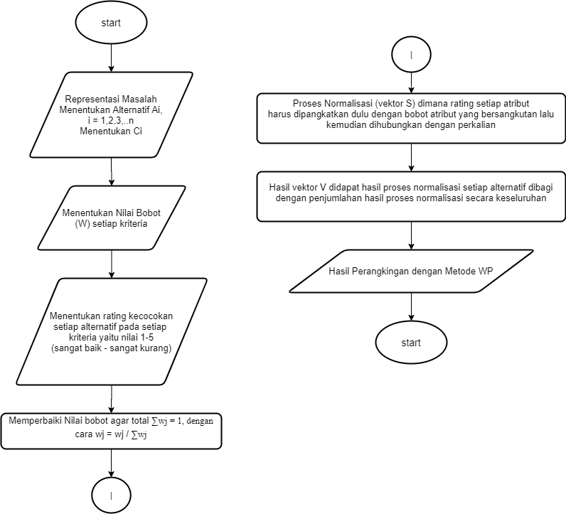

**Gambar 3.2 Flowchart Metode WP** *(Anastasia, 2015)*

1. Menentukan kriteria dan alternative
2. Menentukan nilai bobot setiap kriteria
3. Penilai mengisi rating / nilai kecocokan setiap alternative pada setiap kriteria dengan menjawab pertanyaan (nilai 1-5)
4. Perbaikan bobot pada setiap kriteria, dengan cara nilai bobot / jumlah total nilai bobot yang harus menghasilkan total nilai bobot = 1
5. Menghitung vector Si, dimana memangkatkan nilai setiap alternatif dengan masing-masing bobot yang telah diperbaiki
6. Menghitung vektor Vi, dengan melakukan pembagian antara hasil Vsi dengan jumlah seluruh Vsi.
7. Lalu hasilnya akan terlihat mana nilai Vi nya paling tinggi.

**3.3.3 Perhitungan Manual Dosen Metode *WP***

Nilai dari setiap kriteria merupakan hasil penginputan data alternatif dosen yang sudah dikonversikan berdasarkan bobot kritera yang sudah ditentukan melalui proses perhitungan.

1. Menentukan nilai bobot

C1 = 3

C2 = 4

C3 = 3

C4 = 5

C5 = 5

C6 = 5

C7 = 3

C8 = 3

C9 = 4

C10 = 4

1. Menentukan rating kecocokan dari setiap alternative pada setiap kriteria

**Tabel 3.34 Rating Kecocokan Dari Setiap Alternatif Dosen Pada Setiap Kriteria Metode WP**

|  |  |  |  |  |  |  |  |  |  |  |  |
| --- | --- | --- | --- | --- | --- | --- | --- | --- | --- | --- | --- |
| **Dosen**  **(Alternatif)** | **Atribut** | | | | | | | | | | |
| **C1** | **C2** | **C3** | **C4** | **C5** | **C6** | **C7** | **C8** | **C9** | **C10** |
| RNL (A1) | 4.433 | 4 | 4.6 | 3 | 3 | 3 | 4 | 3 | 4 | 2 |
| YDN (A2) | 4.49 | 4.6 | 4.6 | 3 | 3 | 3 | 4 | 3 | 4 | 2 |
| NVR (A3) | 4.455 | 3.9 | 3.6 | 3 | 3 | 3 | 3 | 3 | 5 | 3 |
| STO (A4) | 4.4666 | 3.4 | 3.4 | 3 | 3 | 3 | 4 | 3 | 3 | 2 |
| SSO (A5) | 3.5357 | 3.6 | 3.6 | 3 | 3 | 3 | 3 | 3 | 3 | 3 |

Matriks keputusan X, yang dibuat berdasarkan tabel 3.31 adalah sebagai berikut :

$$X=\left(\begin{matrix}4.433 & 4 & 4.6 & 3 & 3 & 3 & 4 & 3 & 4 & 2 \\ 4.49 & 4.6 & 4.6 & 3 & 3 & 3 & 4 & 3 & 4 & 2 \\ 4.455 & 3.9 & 3.6 & 3 & 3 & 3 & 3 & 3 & 5 & 3 \\ 4.4666 & 3.4 & 3.4 & 3 & 3 & 3 & 4 & 3 & 3 & 2 \\ 3.5357 & 3.6 & 3.6 & 3 & 3 & 3 & 3 & 3 & 3 & 3\end{matrix}\right)$$

1. Perbaikan Nilai Bobot

$W_{j}=\frac{W_{j}}{\sum{W_{j}}}$

$$C1= \frac{3}{3+4+3+5+5+5+3+3+4+4}=0.0769$$

$$C2= \frac{4}{3+4+3+5+5+5+3+3+4+4}=0.1026$$

$$C3= \frac{3}{3+4+3+5+5+5+3+3+4+4}=0.0769$$

$$C4= \frac{5}{3+4+3+5+5+5+3+3+4+4}=0.1282$$

$$C5= \frac{5}{3+4+3+5+5+5+3+3+4+4}=0.1282$$

$$C6= \frac{5}{3+4+3+5+5+5+3+3+4+4}=0.1282$$

$$C7= \frac{3}{3+4+3+5+5+5+3+3+4+4}=0.0769$$

$$C8= \frac{3}{3+4+3+5+5+5+3+3+4+4}=0.0769$$

$$C9= \frac{4}{3+4+3+5+5+5+3+3+4+4}=0.1026$$

$$C10= \frac{4}{3+4+3+5+5+5+3+3+4+4}=0.1026$$

1. Proses hitung Vektor S

Vektor S dihitung dengan memangkatkan nilai setiap alternatif dengan masing-masing bobot yang telah diperbaiki.

1. Proses hitung Vektor V

Vektor V dengan melakukan pembagian antara hasil Vsi dengan jumlah seluruh Vsi.

$$V1 = \frac{3.3237}{3.3237+3.375+3.3952+3.1026 + 3.1392}= 0.2035$$

$$V2 = \frac{3.375}{3.3237+3.375+3.3952+3.1026 + 3.1392}= 0.2066$$

$$V3 = \frac{3.3952}{3.3237+3.375+3.3952+3.1026 + 3.1392}= 0.2078$$

$$V4 = \frac{3.1026}{3.3237+3.375+3.3952+3.1026 + 3.1392}= 0.1899$$

$$V5 = \frac{3.1392}{3.3237+3.375+3.3952+3.1026 + 3.1392}= 0.1922$$

Hasil perangkingan diperoleh : 𝑉1= 0.2078, 𝑉2 = 0.2066, 𝑉3 = 0.2078, 𝑉4 = 0.1899 dan 𝑉5 = 0.1922. Nilai terbesar ada pada V3 sehingga alternatif A3 (NVR) merupakan alternatif yang terpilih sebagai alternatif terbaik.

1. Peringkat 1 = NVR
2. Peringkat 2 = YDN
3. Peringkat 3 = RNL
4. Peringkat 4 = SSO
5. Peringkat 5 = STO

**3.3.4 Perhitungan Manual Tendik Metode *WP***

Nilai dari setiap kriteria merupakan hasil penginputan data alternatif tendik yang sudah dikonversikan berdasarkan bobot kritera yang sudah ditentukan melalui proses perhitungan.

1. Menentukan nilai bobot

C1 = 15

C2 = 20

C3 = 20

C4 = 15

C5 = 15

C6 = 15

1. Menentukan rating kecocokan dari setiap alternative pada setiap kriteria

**Tabel 3.35 Rating Kecocokan Dari Setiap Alternatif Tendik Pada Setiap Kriteria Metode WP**

|  |  |  |  |  |  |  |
| --- | --- | --- | --- | --- | --- | --- |
| **Tendik (Alternatif)** | **Atribut** | | | | | |
| **C1** | **C2** | **C3** | **C4** | **C5** | **C6** |
| EEA (A1) | 4 | 2.6 | 3.2 | 3 | 4.75 | 3.6 |
| MKM (A2) | 4.3333 | 3.4 | 3.4 | 3.25 | 3.75 | 3.6 |
| SUN (A3) | 4.1667 | 3.4 | 3.8 | 4 | 3.75 | 4 |

Matriks keputusan X, yang dibuat berdasarkan tabel 3.33 adalah sebagai berikut :

$$X=\left(\begin{matrix}4 & 2.6 & 3.2 & 3 & 4.75 & 3.6 \\ 4.3333 & 3.4 & 3.4 & 3.25 & 3.75 & 3.6 \\ 4.1667 & 3.4 & 3.8 & 4 & 3.75 & 4\end{matrix}\right)$$

1. Perbaikan Nilai Bobot

$W_{j}=\frac{W_{j}}{\sum{W_{j}}}$

$$C1= \frac{15}{15+20+20+15+15+15}=0.0769$$

$$C2= \frac{20}{15+20+20+15+15+15}=0.2$$

$$C3= \frac{20}{15+20+20+15+15+15}=0.2$$

$$C4= \frac{15}{15+20+20+15+15+15}=0.0769$$

$$C5= \frac{15}{15+20+20+15+15+15}=0.0769$$

$$C6= \frac{15}{15+20+20+15+15+15}=0.0769$$

1. Proses hitung Vektor S

Vektor S dihitung dengan memangkatkan nilai setiap alternatif dengan masing-masing bobot yang telah diperbaiki.

1. Proses hitung Vektor V

Vektor V dengan melakukan pembagian antara hasil Vsi dengan jumlah seluruh Vsi.

$$V1 = \frac{3.3951}{3.3951+3.5847+3.8189}= 0.3144$$

$$V2 = \frac{3.5847}{3.3951+3.5847+3.8189}= 0.332$$

$$V3 = \frac{3.8189}{3.3951+3.5847+3.8189}= 0.3536$$

Hasil perangkingan diperoleh : 𝑉1= 0.3144, 𝑉2 = 0.332, dan 𝑉3 = 0.3536. Nilai terbesar ada pada V3 sehingga alternatif A3 (SUN) merupakan alternatif yang terpilih sebagai alternatif terbaik.

1. peringkat 1: SUN
2. peringkat 2: MKM
3. peringkat 3: EEA

**3.3.5 Perbandingan Metode SAW dengan WP Pada Penilaian Dosen**

Perbandingan metode dilakukan dengan menggunakan data dosen dengan nilai atribut yang sama menjadi *rating* kecocokan dari setiap alternatif pada setiap kriteria. Parameter yang dianalisis adalah hasil keputusan dari kedua metode tersebut.

**Tabel 3.36 Perbandingan Metode SAW dengan WP Pada Penilaian Dosen**

|  |  |  |  |  |  |
| --- | --- | --- | --- | --- | --- |
| **Metode SAW** | | | **Metode WP** | | |
| **Ranking** | **Alternatif** | **Nilai/*Score*** | **Ranking** | **Alternatif** | **Nilai/*Score*** |
| 1 | NVR | 0.9478 | 1 | NVR | 0.2078 |
| 2 | YDN | 0.9453 | 2 | YDN | 0.2066 |
| 3 | RNL | 0.931 | 3 | RNL | 0.2035 |
| 4 | SSO | 0.8844 | 4 | SSO | 0.1922 |
| 5 | STO | 0.8776 | 5 | STO | 0.1899 |

Berdasarkan pada analisis tabel 3.27 hasil keputusan dari metode SAW dan WP berupa perangkingan nilai tertinggi ke nilai terendah. Nilai tertinggi menempati prioritas utama untuk pemilihan Tendik. Hasil urutan perankingan antar kedua metode terkadang tidak selalu sama. Perbedaan hasil urutan perankingan tersebut karena metode SAW dan metode WP yang merupakan bagian dari model MCDM, sehingga mengandung unsur ketidakpastian atau kabur. (Pradito & Indrianingsih, 2014). Perbandingan metode SAW dan metode WP pada nilai hasil akhirnya menunjukkan bahwa metode SAW lebih mendekati nilai l, sehingga metode SAW adalah metode yang paling tepat untuk menyelesaikan masalah untuk pemilihan Tendik terbaik

**3.3.6 Perbandingan Metode SAW dengan WP Pada Penilaian Tendik**

Perbandingan metode dilakukan dengan menggunakan data tendik dengan nilai atribut yang sama menjadi *rating* kecocokan dari setiap alternatif pada setiap kriteria. Parameter yang dianalisis adalah hasil keputusan dari kedua metode tersebut.

**Tabel 3.37 Perbandingan Metode SAW dengan WP Pada Penilaian Tendik**

|  |  |  |  |  |  |
| --- | --- | --- | --- | --- | --- |
| **Metode SAW** | | | **Metode WP** | | |
| **Ranking** | **Alternatif** | **Nilai/*Score*** | **Ranking** | **Alternatif** | **Nilai/*Score*** |
| 1 | SUN | 0.9548 | 1 | SUN | 0.3536 |
| 2 | MKM | 0.9042 | 2 | MKM | 0.332 |
| 3 | EEA | 0.8439 | 3 | EEA | 0.3144 |

Berdasarkan pada analisis tabel 3.41 hasil keputusan dari metode SAW dan WP berupa perangkingan nilai tertinggi ke nilai terendah. Nilai tertinggi menempati prioritas utama untuk pemilihan Tendik. Hasil urutan perankingan antar kedua metode terkadang tidak selalu sama. Perbedaan hasil urutan perankingan tersebut karena metode SAW dan metode WP yang merupakan bagian dari model MCDM, sehingga mengandung unsur ketidakpastian atau kabur. (Pradito & Indrianingsih, 2014). Perbandingan metode SAW dan metode WP pada nilai hasil akhirnya menunjukkan bahwa metode SAW lebih mendekati nilai l, sehingga metode SAW adalah metode yang paling tepat untuk menyelesaikan masalah untuk pemilihan Tendik terbaik

**3.4 Analisis Kebutuhan**

Untuk mempermudah menganalisis sebuah sistem dibutuhkan dua jenis kebutuhan. Kebutuhan fungsional dan kebutuhan nonfungsional. Kebutuhan fungsional adalah kebutuhan yang berisi proses-proses apa saja yang nantinya dilakukan oleh sistem. Sedangkan kebutuhan nonfungsional adalah kebutuhan yang menitikberatkan pada properti prilaku yang dimiliki oleh sistem.

1. **Kebutuhan Fungsional**

**Tabel 3.38 Identifikasi *Use Case***

|  |  |  |  |
| --- | --- | --- | --- |
| **No** | **Aktor** | **Fungsional** | **Deskripsi** |
| 1 | Admin UKM, mahasiswa, dosen, pimpinan prodi dan tendik, UKM | Login | Aktor melakukan login untuk masuk ke halaman utama sistem |
| 2 | Admin UKM | Manajemen *User* | Admin melakukan fungsi *create, read, update, delete* (CRUD) pada mahasiswa, dosen, pimpinan prodi dan tendik, dan UKM/GKM |
| 4 | Admin UKM | Mengelola penilaian dosen dan tendik | Aktor melakukan penilaian dosen dengan memilih metode SAW atau WP |
| 6 | Mahasiswa | Melakukan penilaian dosen | Aktor melakukan penilaian dosen dengan memilih dosen yang akan dinilai lalu menjawab soal kuesioner. |
| 7 | Dosen Sejawat | Melakukan penilaian dosen | Aktor melakukan penilaian dosen dengan memilih dosen yang akan dinilai lalu menjawab soal kuesioner. |
| 8 | Pimpinan Prodi | Melakukan penilaian dosen | Aktor melakukan penilaian dosen dengan memilih dosen yang akan dinilai lalu menjawab soal kuesioner. |
| 9 | UKM/GKM | Mengelola data Tri Darma Dosen | Aktor mengelola data Tri Darma dosen dengan memilih dosen yang akan diinput. Lalu isi data penunjang yang ada |
| 10 | Pimpinan tendik | Melakukan penilaian tendik | Aktor melakukan penilaian tendik dengan memilih tendik yang akan dinilai lalu menjawab soal kuesioner |

1. **Kebutuhan Nonfungsional**

Kebutuhan nonfungsional sistem terbagi menjadi beberapa bagian yaitu:

1. Dari segi perangkat keras, sistem ini dirancang:

- Processor dengan kecepatan 2,1 GHz atau lebih.

- Hard Disk 40 GB.

- RAM 512 MB atau lebih.

- Perangkat masukan standar seperti *keyboard* dan *mouse*.

- Perangkat keluaran standar seperti monitor dengan resolusi minimal 1024 x 768.

1. Dari segi perangkat lunak, sistem ini dirancang:

- Sistem Operasi Windows 10.

*-* PHP Versi 7.

*-* CodeIgniter 3.

*-* MySQL.

*­-* Visual Studio Code

1. Dari segi *performance*, sistem ini dirancang:

*- User friendly*, mudah digunakan.

*- Interface* / tampilan yang menarik.

*-* Keluaran/*output* yang dihasilkan waktunya relatif singkat sehingga tidak mengganggu kinerja *user*.

**3.5 Use Case**

*Use case* mendeskripsikan sebuah interaksi antara satu atau lebih aktor dengan sistem. *Use case* digunakan untuk mengetahui fungsi apa saja yang ada di dalam sebuah sistem dan siapa saja yang berhak menggunakan fungsi-fungsi itu. Analisis *Use Case* pada sistem ini adalah sebagai berikut:

1. **Identifikasi Pengguna (Aktor)**

Identifikasi Pengguna dimaksudkan untuk mengetahui siapa saja yang menggunakan sistem ini agar dalam pengembangan menyesuaikan dengan kemampuan dan tingkat pengetahuan dari pengguna. Pengguna dari system ini adalah:

1. Admin UKM

Admin UKM adalah orang yang mengakses system secara keseluruhan. Admin bertindak sebagai administrator mempunyai fungsi sebagai pengelola *user* (mahasiswa, dosen, pimpinan kaprodi, UKM, dan pimpinan tendik). Admin juga mengelola penilaian kinerja dosen dan tendik, yaitu admin memproses nilai inputan penilaian dari *user* agar dapat dihitung dengan metode SAW dan WP.

1. Mahasiswa

Mahasiswa adalah orang yang mengakses sistem dan dapat melalukan input penilaian dosen. Mahasiswa disini adalah mahasiswa aktif di Fakultas Teknik Universitas Muhammadiyah Jakarta (FTUMJ). Mahasiswa memilih dosen untuk dinilai disesuaikan dengan jurusannya. Penilaian yang dilakukan oleh mahasiswa bukan hanya menilai dosen saja, akan tetapi penilaian dilakukan juga untuk mengetahui kompetensi yang dimiliki. Pada penelitian ini terkhusus pada aktor Mahasiswa jurusan Teknik Informatika

1. Dosen Sejawat

Dosen adalah orang yang mengakses sistem dan dapat melalukan input penilaian dosen sejawat. Dosen disini adalah dosen di Fakultas Teknik Universitas Muhammadiyah Jakarta (FTUMJ). Dosen memilih dosen peserta atau dosen sejawat pada jurusan yang sama untuk dinilai. Pada penelitian ini terkhusus pada aktor Dosen Sejawat jurusan Teknik Informatika

1. Pimpinan Prodi (Kaprodi)

Pimpinan Prodi (Kaprodi) adalah orang yang mengakses sistem dan dapat melalukan input penilaian dosen. Kaprodi disini adalah dosen di Fakultas Teknik Universitas Muhammadiyah Jakarta (FTUMJ). Kaprodi memilih dosen peserta pada jurusan yang sama untuk dinilai. Pada penelitian ini terkhusus pada aktor Pimpinan Progam Studi jurusan Teknik Informatika

1. Unit Kendali Mutu (UKM) / GKM

Unit Kendali Mutu (UKM) adalah orang yang mengakses sistem dan dapat melakukan input data penunjang dosen peserta. UKM disini adalah di Fakultas Teknik Universitas Muhammadiyah Jakarta (FTUMJ). UKM memilih dosen peserta pada jurusan yang sama untuk diinput data-data penunjang dosen, diantaranya jurnal, seminar, penelitian, pelatihan, pengabdian masyarakat, jabatan akademik, dan kualifikasi Pendidikan. Pada penelitian ini terkhusus pada aktor GKM jurusan Teknik Informatika

1. Pimpinan Tendik

Pimpinan Tendik adalah orang yang mengakses sistem dan dapat melalukan input penilaian tendik. Pimpinan Tendik disini adalah tendik di Fakultas Teknik Universitas Muhammadiyah Jakarta (FTUMJ), diantaranya Kepala Program Studi (sesuai jurusan di FTUMJ), Kepala Laboratorium (sesuai jurusan di FTUMJ), dan Kepala Perpustakaan FTUMJ. Pimpinan Tendik memilih tendik peserta sesuai jenis tendik dan jurusannya. Pada penelitian ini terkhusus pada aktor Pimpinan Tendik (Kepala Perpustakaan)

1. ***Use Case Diagram***

**Gambar 3.3 *Use Case Diagram* Aplikasi Perbandingan Metode SAW dan WP Penilaian Dosen dan Tendik**

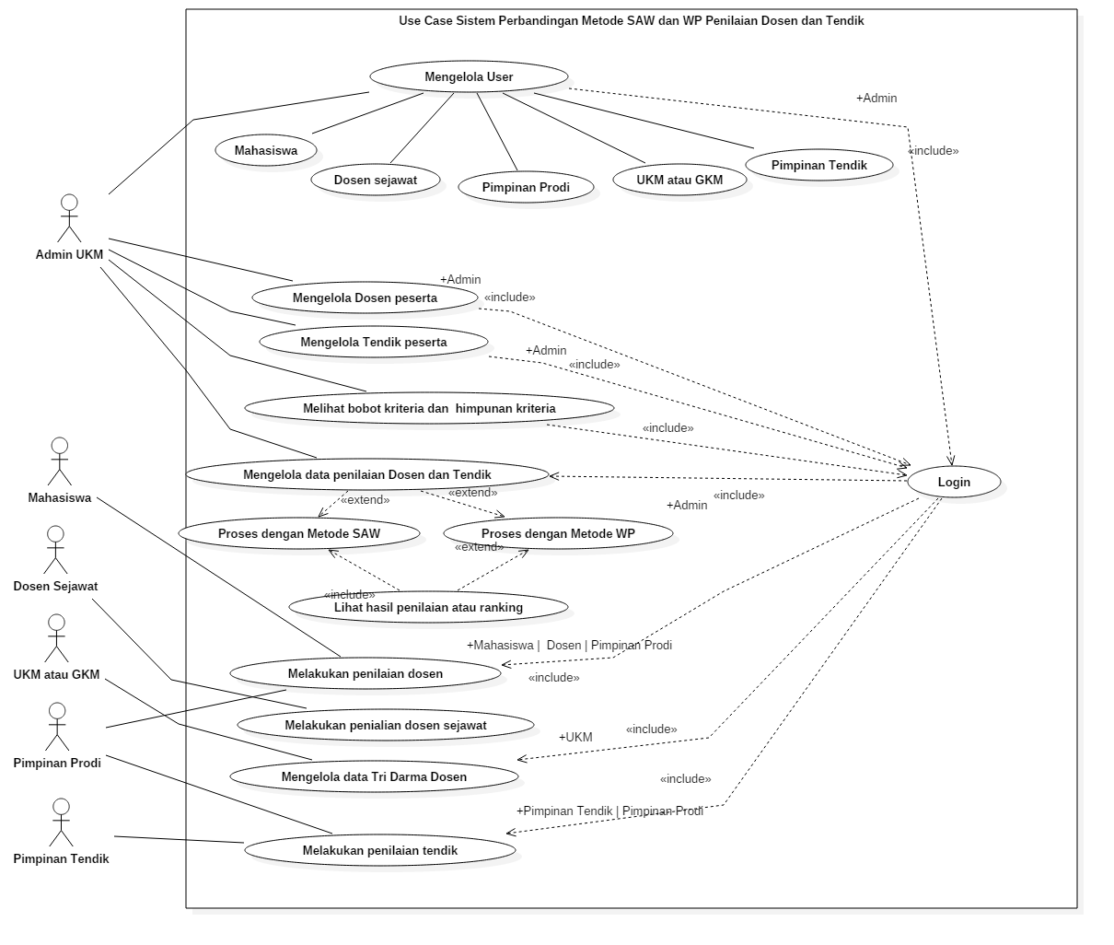

Gambar 3.3 merupakan *use case* dari Aplikasi Perbandingan Metode SAW dan WP Penilaian Dosen dan Tendik.

1. **Narasi *Use Case***
2. Narasi *use case login*

**Tabel 3.39 Narasi *Use Case* Login**

|  |  |
| --- | --- |
| ***Use Case Name*** | Login |
| ***Use Case id*** | 1 |
| ***Actors*** | Admin UKM, Mahasiswa, Dosen, Kaprodi, UKM, Pimpinan Tendik |
| ***Brief Description*** | Digunakan aktor untuk proses masuk kedalam sistem |
| ***Preconditions*** | Aktor memiliki menu login |
| ***Main Flow*** | 1. Sistem menampilkan form 2. Actor mengisi form login 3. Actor meminta sistem untuk login kedalam sistem 4. Sistem melakukan pengecekanNIM/NIDN dan *Role* pada mahasiswa, dosen dan kaprodi*.* NIP untuk UKM dan *Username* dan *Password* untuk admin 5. Sistem menampilkan halaman utama sesuai level actor |
| ***Alternative Flow*** | Jika aktor menjalankan fungsi login sebelum semua *field* diisi atau *field* yang diinput tidak sama dengan di *database*, sistem akan menampilkan pesan kesalahan dan meminta kepada actor untuk mengisi *field* Kembali. |
| ***Postconditions*** | Jika *use case* dijalankan maka actor dapat mengakses sistem sesuai dengan level aktor |

1. Narasi *use case* Mengelola Mahasiswa

**Tabel 3.40 Narasi *Use Case* Mengelola Mahasiswa**

|  |  |
| --- | --- |
| ***Use Case Name*** | Mengelola Mahasiswa |
| ***Use Case id*** | 2 |
| ***Actors*** | Admin |
| ***Brief Description*** | Digunakan aktor untuk proses fungsi c*reate, read, update,* dan *delete* (CRUD) data mahasiswa |
| ***Preconditions*** | 1. Aktor sudah melakukan login dengan benar dan masuk kedalam sistem 2. Aktor masuk kedalam menu user mahasiswa |
| ***Main Flow*** | 1. *Read* 2. Sistem menampilkan daftar mahasiswa dalam bentuk tabel. 3. *Create* 4. Sistem menampilkan form data mahasiswa 5. Actor melakukan input form data mahasiswa 6. Sistem menyimpan detail data yang telah diinput. 7. *Update* 8. Actor memilih mahasiswa yang akan diedit 9. Sistem menampilkan form data mahasiswa yang dipilih 10. Actor melakukan input form data mahasiswa yang akan diedit 11. Sistem menyimpan detail data yang telah diinput 12. *Delete* 13. Aktor memilih data mahasiswa yang akan dihapus 14. Sistem menghapus data |
| ***Alternative Flow*** | 1. *Create*   Jika actor menjalankan fungsi simpan sebelum semua *field* diisi, sistem akan menampilkan pesan kesalahan dan meminta actor mengisi yang dibutuhkan oleh sistem.   1. *Update*   Jika actor menjalankan fungsi simpan sebelum semua *field* diisi, sistem akan menampilkan pesan kesalahan dan meminta actor mengisi yang dibutuhkan oleh sistem.   1. *Delete*   Sistem akan menampilkan *pop up* untuk konfirmasi apakah ingin dihapus atau tidak |
| ***Postconditions*** | 1. *Read*   Jika data ada di *database,* maka data tersebut akan ditampilkan   1. *Create*   Jika data-data yang diisikan lengkap dan sesuai format, maka data mahasiswa akan disimpan ke dalam *database*   1. *Update*   Jika data-data yang diisikan lengkap dan sesuai format, maka data mahasiswa akan diperbarui ke dalam *database*   1. *Delete*   Jika *use case* sukses dijalankan maka data mahasiswa akan dihapus dari *database* |

3. Narasi *use case*  Mengelola Dosen

**Tabel 3.41 Narasi *Use Case* Mengelola Dosen**

|  |  |
| --- | --- |
| ***Use Case Name*** | Manajemen Dosen |
| ***Use Case id*** | 3 |
| ***Actors*** | Admin UKM |
| ***Brief Description*** | Digunakan aktor untuk proses fungsi c*reate, read, update,* dan *delete* (CRUD) data dosen |
| ***Preconditions*** | 1. Aktor sudah melakukan login dengan benar dan masuk kedalam sistem 2. Aktor masuk kedalam menu user dosen |
| ***Main Flow*** | 1. *Read* 2. Sistem menampilkan daftar mahasiswa dalam bentuk tabel. 3. *Create* 4. Sistem menampilkan form data mahasiswa 5. Actor melakukan input form data dosen 6. Sistem menyimpan detail data yang telah diinput. 7. *Update* 8. Actor memilih dosen yang akan diedit 9. Sistem menampilkan form data dosen yang dipilih 10. Actor melakukan input form data dosen yang akan diedit 11. Sistem menyimpan detail data yang telah diinput 12. *Delete* 13. Aktor memilih data dosen yang akan dihapus 14. Sistem menghapus data |
| ***Alternative Flow*** | 1. *Create*   Jika actor menjalankan fungsi simpan sebelum semua *field* diisi, sistem akan menampilkan pesan kesalahan dan meminta actor mengisi yang dibutuhkan oleh sistem.   1. *Update*   Jika actor menjalankan fungsi simpan sebelum semua *field* diisi, sistem akan menampilkan pesan kesalahan dan meminta actor mengisi yang dibutuhkan oleh sistem.   1. *Delete*   Sistem akan menampilkan *pop up* untuk konfirmasi apakah ingin dihapus atau tidak |
| ***Postconditions*** | 1. *Read*   Jika data ada di *database,* maka data tersebut akan ditampilkan   1. *Create*   Jika data-data yang diisikan lengkap dan sesuai format, maka data dosen akan disimpan ke dalam *database*   1. *Update*   Jika data-data yang diisikan lengkap dan sesuai format, maka data mahasiswa akan diperbarui ke dalam *database*   1. *Delete*   Jika *use case* sukses dijalankan maka data dosen akan dihapus dari *database* |

4. Narasi *use case* Mengelola Pimpinan prodi (Kaprodi) dan Pimpinan

Tendik.

**Tabel 3.42 Narasi *Use Case* Mengelola Pimpinan Prodi (Kaprodi) dan Pimpinan Tendik**

|  |  |
| --- | --- |
| ***Use Case Name*** | Manajemen Pimpinan prodi (Kaprodi) dan Pimpinan Tendik |
| ***Use Case id*** | 4 |
| ***Actors*** | Admin |
| ***Brief Description*** | Digunakan aktor untuk proses fungsi c*reate, read, update,* dan *delete* (CRUD) data pimpinan |
| ***Preconditions*** | 1. Aktor sudah melakukan login dengan benar dan masuk kedalam sistem 2. Aktor masuk kedalam menu user pimpinan |
| ***Main Flow*** | 1. *Read* 2. Sistem menampilkan daftar pimpinan prodi dan tendik dalam bentuk tabel. 3. *Create* 4. Sistem menampilkan form data pimpinan 5. Actor melakukan input form data pimpinan 6. Sistem menyimpan detail data yang telah diinput. 7. *Update* 8. Actor memilih pimpinan yang akan diedit 9. Sistem menampilkan form datapimpinan yang dipilih 10. Actor melakukan input form data pimpinan yang akan diedit   Sistem menyimpan detail data yang telah diinput   1. *Delete* 2. Aktor memilih data pimpinan yang akan dihapus 3. Sistem menghapus data |
| ***Alternative Flow*** | 1. *Create*   Jika actor menjalankan fungsi simpan sebelum semua *field* diisi, sistem akan menampilkan pesan kesalahan dan meminta actor mengisi yang dibutuhkan oleh sistem.   1. *Update*   Jika actor menjalankan fungsi simpan sebelum semua *field* diisi, sistem akan menampilkan pesan kesalahan dan meminta actor mengisi yang dibutuhkan oleh sistem.   1. *Delete*   Sistem akan menampilkan *pop up* untuk konfirmasi apakah ingin dihapus atau tidak |
| ***Postconditions*** | 1. *Read*   Jika data ada di *database,* maka data tersebut akan ditampilkan   1. *Create*   Jika data-data yang diisikan lengkap dan sesuai format, maka data pimpinan akan disimpan ke dalam *database*   1. *Update*   Jika data-data yang diisikan lengkap dan sesuai format, maka data pimpinan akan diperbarui ke dalam *database*   1. *Delete*   Jika *use case* sukses dijalankan maka data pimpinan akan dihapus dari *database* |

1. Narasi *use case* Mengelola UKM

**Tabel 3.43 Narasi *Use Case* Mengelola UKM**

|  |  |
| --- | --- |
| ***Use Case Name*** | Manajemen UKM |
| ***Use Case id*** | 5 |
| ***Actors*** | Admin |
| ***Brief Description*** | Digunakan aktor untuk proses fungsi c*reate, read, update,* dan *delete* (CRUD) data UKM |
| ***Preconditions*** | 1. Aktor sudah melakukan login dengan benar dan masuk kedalam sistem 2. Aktor masuk kedalam menu user UKM |
| ***Main Flow*** | 1. *Read* 2. Sistem menampilkan daftar mahasiswa dalam bentuk tabel. 3. *Create* 4. Sistem menampilkan form data UKM 5. Actor melakukan input form data UKM 6. Sistem menyimpan detail data yang telah diinput. 7. *Update* 8. Actor memilih dosen yang akan diedit 9. Sistem menampilkan form data UKM yang dipilih 10. Actor melakukan input form data UKM yang akan diedit 11. Sistem menyimpan detail data yang telah diinput 12. *Delete* 13. Aktor memilih data dosen yang akan dihapus 14. Sistem menghapus data |
| ***Alternative Flow*** | 1. *Create*   Jika actor menjalankan fungsi simpan sebelum semua *field* diisi, sistem akan menampilkan pesan kesalahan dan meminta actor mengisi yang dibutuhkan oleh sistem.   1. *Update*   Jika actor menjalankan fungsi simpan sebelum semua *field* diisi, sistem akan menampilkan pesan kesalahan dan meminta actor mengisi yang dibutuhkan oleh sistem.   1. *Delete*   Sistem akan menampilkan *pop up* untuk konfirmasi apakah ingin dihapus atau tidak |
| ***Postconditions*** | 1. *Read*   Jika data ada di *database,* maka data tersebut akan ditampilkan   1. *Create*   Jika data-data yang diisikan lengkap dan sesuai format, maka data UKM akan disimpan ke dalam *database*   1. *Update*   Jika data-data yang diisikan lengkap dan sesuai format, maka data UKM akan diperbarui ke dalam *database*   1. *Delete*   Jika *use case* sukses dijalankan maka data dosen akan dihapus dari *database* |

6. Narasi *use case* manajemen Dosen Peserta

**Tabel 3.44 Narasi *Use Case* Manajemen Dosen Peserta**

|  |  |
| --- | --- |
| ***Use Case Name*** | Manajemen Dosen Peserta |
| ***Use Case id*** | 6 |
| ***Actors*** | Admin |
| ***Brief Description*** | Digunakan aktor untuk proses fungsi c*reate, read, update,* dan *delete* (CRUD) data Dosen Peserta |
| ***Preconditions*** | 1. Aktor sudah melakukan login dengan benar dan masuk kedalam sistem 2. Aktor masuk kedalam menu Data Dosen |
| ***Main Flow*** | 1. *Read* 2. Sistem menampilkan daftar dosen peserta dalam bentuk tabel. 3. *Create* 4. Sistem menampilkan form data dosen 5. Actor melakukan input form data dosen 6. Sistem menyimpan detail data yang telah diinput. 7. *Update* 8. Actor memilih dosen yang akan diedit 9. Sistem menampilkan form data dosen yang dipilih 10. Actor melakukan input form data dosen yang akan diedit 11. Sistem menyimpan detail data yang telah diinput 12. *Delete* 13. Aktor memilih data dosen yang akan dihapus 14. Sistem menghapus data |
| ***Alternative Flow*** | 1. *Create*   Jika actor menjalankan fungsi simpan sebelum semua *field* diisi, sistem akan menampilkan pesan kesalahan dan meminta actor mengisi yang dibutuhkan oleh sistem.   1. *Update*   Jika actor menjalankan fungsi simpan sebelum semua *field* diisi, sistem akan menampilkan pesan kesalahan dan meminta actor mengisi yang dibutuhkan oleh sistem.   1. *Delete*   Sistem akan menampilkan *pop up* untuk konfirmasi apakah ingin dihapus atau tidak |
| ***Postconditions*** | 1. *Read*   Jika data ada di *database,* maka data tersebut akan ditampilkan   1. *Create*   Jika data-data yang diisikan lengkap dan sesuai format, maka data dosen akan disimpan ke dalam *database*   1. *Update*   Jika data-data yang diisikan lengkap dan sesuai format, maka data dosen akan diperbarui ke dalam *database*   1. *Delete*   Jika *use case* sukses dijalankan maka data dosen akan dihapus dari *database* |

7. Narasi *use case* Mengelola Tendik Peserta

**Tabel 3.45 Narasi *Use Case* Mengelola Tendik Peserta**

|  |  |
| --- | --- |
| ***Use Case Name*** | Manajemen Tendik Peserta |
| ***Use Case id*** | 7 |
| ***Actors*** | Admin |
| ***Brief Description*** | Digunakan aktor untuk proses fungsi c*reate, read, update,* dan *delete* (CRUD) data Tendik Peserta |
| ***Preconditions*** | 1. Aktor sudah melakukan login dengan benar dan masuk kedalam sistem 2. Aktor masuk kedalam menu Data Tendik |
| ***Main Flow*** | 1. *Read* 2. Sistem menampilkan daftar dosen peserta dalam bentuk tabel. 3. *Create* 4. Sistem menampilkan form data dosen 5. Actor melakukan input form data tendik 6. Sistem menyimpan detail data yang telah diinput. 7. *Update* 8. Actor memilih dosen yang akan diedit 9. Sistem menampilkan form data tendik yang dipilih 10. Actor melakukan input form data tendik yang akan diedit 11. Sistem menyimpan detail data yang telah diinput 12. *Delete* 13. Aktor memilih data tendik yang akan dihapus 14. Sistem menghapus data |
| ***Alternative Flow*** | 1. *Create*   Jika actor menjalankan fungsi simpan sebelum semua *field* diisi, sistem akan menampilkan pesan kesalahan dan meminta actor mengisi yang dibutuhkan oleh sistem.   1. *Update*   Jika actor menjalankan fungsi simpan sebelum semua *field* diisi, sistem akan menampilkan pesan kesalahan dan meminta actor mengisi yang dibutuhkan oleh sistem.   1. *Delete*   Sistem akan menampilkan *pop up* untuk konfirmasi apakah ingin dihapus atau tidak |
| ***Postconditions*** | 1. *Read*   Jika data ada di *database,* maka data tersebut akan ditampilkan   1. *Create*   Jika data-data yang diisikan lengkap dan sesuai format, maka data tendik akan disimpan ke dalam *database*   1. *Update*   Jika data-data yang diisikan lengkap dan sesuai format, maka data tendik akan diperbarui ke dalam *database*   1. *Delete*   Jika *use case* sukses dijalankan maka data tendik akan dihapus dari *database* |

8. Narasi *use case* Melihat Bobot Kriteria dan Himpunan Kriteria

**Tabel 3.46 Narasi *Use Case* Melihat Bobot Kriteria dan Himpunan Kriteria**

|  |  |
| --- | --- |
| ***Use Case Name*** | Melihat bobot kriteria dan himpunan kriteria |
| ***Use Case id*** | 8 |
| ***Actors*** | Admin |
| ***Brief Description*** | Digunakan aktor untuk melihat bobot kriteria dan himpunan kriteria |
| ***Preconditions*** | a.Aktor sudah melakukan login dengan benar dan masuk kedalam sistem  b. Aktor masuk ke dalam menu data kriteria |
| ***Main Flow*** | 1. Aktor dapat melihat bobot kriteria 2. Himpunan kriteria dapat dilihat dengan memilih kriteria pada *dropdown* 3. Sistem akan menampilkan himpunan kriteria pada kriteria yang dipilih. |
| ***Alternative Flow*** | - |
| ***Postconditions*** | - |

9. Narasi *use case* mengelola data penilaian Dosen

**Tabel 3.47 Narasi *Use Case* Mengelola data penilaian Dosen**

|  |  |
| --- | --- |
| ***Use Case Name*** | Mengelola data penilaian Dosen |
| ***Use Case id*** | 9 |
| ***Actors*** | Admin |
| ***Brief Description*** | Digunakan aktor untuk mengelola data penilaian dosen dengan metode SAW atau WP |
| ***Preconditions*** | 1. Aktor sudah melakukan login dengan benar dan masuk kedalam sistem 2. Aktor berada dalam menu normalisasi |
| ***Main Flow*** | 1. Aktor memilih metode SAW atau WP 2. Sistem akan menampilkan daftar dosen dan menampilkan rating kecocokan dalam bentuk table 3. Aktor memilih jurusan dosen yang akan dihitung oleh sistem 4. Sistem memproses perhitungan dengan metode yang dipilih sebelumnya. 5. Sistem akan menampilkan urutan ranking dosen terbaik |
| ***Alternative Flow*** | Aktor dapat menghitung seluruh dosen atau seluruh jurusan dosen |
| ***Postconditions*** | Jika data dosen pada jurusan yang actor pilih tidak ada pada *database*, maka sistem akan menampilkan pesan bahwa data tidak ada. |

10. Narasi *use case* mengelola data penilaian Tendik

**Tabel 3.48 Narasi *Use Case* Mengelola penilaian data Tendik**

|  |  |
| --- | --- |
| ***Use Case Name*** | Mengelola data penilaian Tendik |
| ***Use Case id*** | 10 |
| ***Actors*** | Admin |
| ***Brief Description*** | Digunakan aktor untuk mengelola data penilaian tendik dengan metode SAW atau WP |
| ***Preconditions*** | 1. Aktor sudah melakukan login dengan benar dan masuk kedalam sistem 2. Aktor berada dalam menu normalisasi |
| ***Main Flow*** | 1. Aktor memilih metode SAW atau WP 2. Sistem akan menampilkan daftar tendik dan menampilkan rating kecocokan dalam bentuk table 3. Aktor memilih jurusan tendik dan jenis tendik yang akan dihitung oleh sistem 4. Sistem memproses perhitungan dengan metode yang dipilih sebelumnya. 5. Sistem akan menampilkan urutan ranking tendik terbaik |
| ***Alternative Flow*** | Aktor dapat menghitung seluruh tendik atau seluruh jurusan tendik dan jenis tendik |
| ***Postconditions*** | Jika data tendik pada jurusan dan jenis tendik yang aktor pilih tidak ada pada *database*, maka sistem akan menampilkan pesan bahwa data tidak ada. |

11. Narasi *use case* melaukan penilaian dosen

**Tabel 3.49 Narasi *Use Case* Melakukan kuesioner penilaian Dosen**

|  |  |
| --- | --- |
| ***Use Case Name*** | Melakukan penilaian dosen |
| ***Use Case id*** | 11 |
| ***Actors*** | Mahasiswa. dosen sejawat, pimpinan prodi (kaprodi) |
| ***Brief Description*** | Digunakan aktor untuk menginput nilai kuesioner pada dosen peserta |
| ***Preconditions*** | Aktor sudah melakukan login dengan benar dan masuk kedalam sistem |
| ***Main Flow*** | 1. Sistem menampilkan daftar dosen sesuai jurusan aktor 2. Aktor memilih dosen untuk untuk dinilai 3. Sistem menampilkan pertanyaan atau kuesioner berupa *radio button* setiap pertanyaaan 4. Aktor pilih jawaban setiap pertanyaan 5. Sistem menyimpan jawaban aktor ke dalam *database* |
| ***Alternative Flow*** | Aktor dapat merubah jawaban kembali Ketika sudah disimpan. |
| ***Postconditions*** | Jika actor tidak menjawab semua pertanyaan atau ada yang terlewati maka sistem akan menampilkan pesar peringatan pertanyaan yang belum diisi. |

12. Narasi *use case* memasukan data Tri Darma dosen

**Tabel 3.50 Narasi *Use Case* memasukan data Tri Darma Dosen**

|  |  |
| --- | --- |
| ***Use Case Name*** | memasukan data Tri Darma dosen |
| ***Use Case id*** | 12 |
| ***Actors*** | UKM |
| ***Brief Description*** | Digunakan aktor untuk menginput data penunjang pada dosen peserta |
| ***Preconditions*** | Aktor sudah melakukan login dengan benar dan masuk kedalam sistem |
| ***Main Flow*** | 1. Sistem menampilkan daftar seluruh dosen 2. Aktor memilih dosen untuk untuk diinput datanya 3. Sistem menampilkan form data-data penunjang untuk diisi 4. Aktor memasukan data penunjang dosen 5. Sistem menyimpan jawaban aktor ke dalam *database* |
| ***Alternative Flow*** | Aktor dapat dapat merubah jawaban kembali Ketika sudah disimpan |
| ***Postconditions*** | Jika actor tidak menjawab pertanyaan yang wajib diisi maka sistem akan menampilkan peringatan pertanyaan yang belum diisi. |

13. Narasi *use case* melakukan penilaian Tendik

**Tabel 3.51 Narasi *Use Case* Melakukan Penilaian Tendik**

|  |  |
| --- | --- |
| ***Use Case Name*** | Melalukan penilaian tendik |
| ***Use Case id*** | 13 |
| ***Actors*** | Pimpinan Tendik |
| ***Brief Description*** | Digunakan aktor untuk menginput nilai kuesioner pada tendik peserta |
| ***Preconditions*** | Aktor sudah melakukan login dengan benar dan masuk kedalam sistem |
| ***Main Flow*** | 1. Sistem akan menampilkan daftar tendik peserta sesuai jurusan dan tendik aktor 2. Aktor memilih tendik untuk untuk dinilai 3. Sistem menampilkan pertanyaan atau kuesioner berupa *radio button* setiap pertanyaaan 4. Aktor pilih jawaban setiap pertanyaan 5. Sistem menyimpan jawaban aktor ke dalam *database* |
| ***Alternative Flow*** | Aktor dapat merubah jawaban kembali Ketika sudah disimpan. |
| ***Postconditions*** | Jika actor tidak menjawab semua pertanyaan atau ada yang terlewati maka sistem akan menampilkan pesar peringatan pertanyaan yang belum diisi. |

**3.6 Perancangan Antarmuka (*Interface*)**

Perancangan antarmuka digunakan agar mempermudah bagi pemakai (*user*), dimana tujuan perancangan antar muka ini agar aplikasi yang telah dibuat terlihat sederhana dan mudah dimengerti. Pada bagian ini, penulis akan memaparkan beberapa tata letak (*layout*) untuk antarmuka pengguna pada sistem ini. Berikut adalah perancangan antarmuka/ *interface* pada Aplikasi Perbandingan Metode SAW dan WP Penilaian Dosen dan Tendik:

1. **Rancangan Halaman Login**

Halaman Login adalah halaman yang pertama kali muncul jika *user* belum melakukan login. Halaman login dibagi menjadi tiga *user*, diantaranya:

1. Login Admin UKM

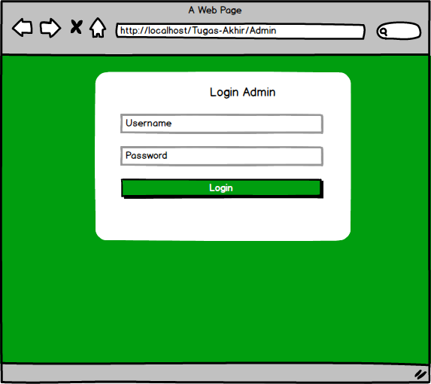

**Gambar 3.4 Halaman Login Admin**

Gambar 3.4 merupakan halaman login untuk admin, dimana *user* mengisi form *username* dan *password* admin, agar dapat mengakses aplikasi.

1. Login Mahasiswa, Dosen, Pimpinan Administrasi Prodi, dan UKM

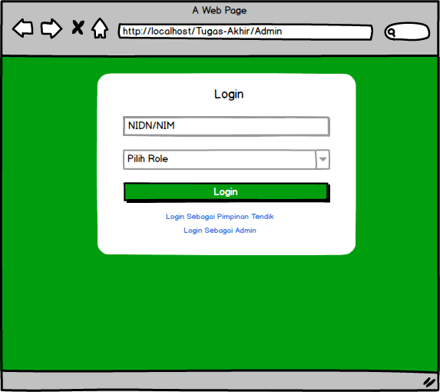

**Gambar 3.5 Halaman Login Mahasiswa, Dosen, Pimpinan Administrasi Prodi, dan UKM**

Gambar 3.6 merupakan halaman login untuk mahasiswa, dosen, pimpinan prodi, dan UKM dimana *user* mengisi form NIM/NIDN dan *Role* (mahasiswa, dosen, pimpinan prodi, dan UKM), agar dapat mengakses aplikasi.

1. Login Pimpinan Tendik

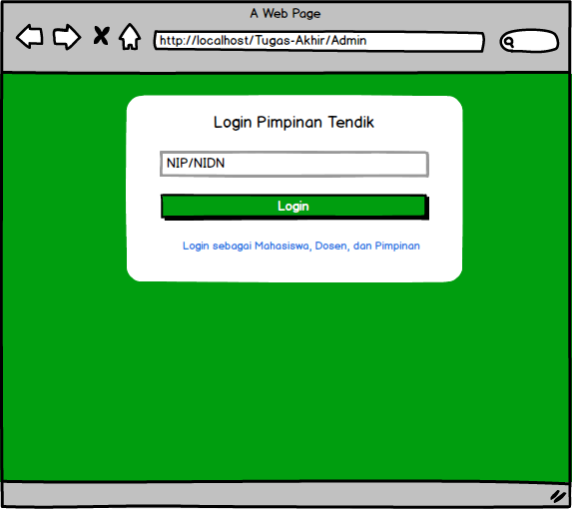

**Gambar 3.6 Halaman Login Pimpinan Tendik**

Gambar 3.6 merupakan halaman login untuk pimpinan tendik, dimana *user* mengisi form NIP saja agar dapat mengakses aplikasi.

1. **Rancangan Halaman Utama Admin**

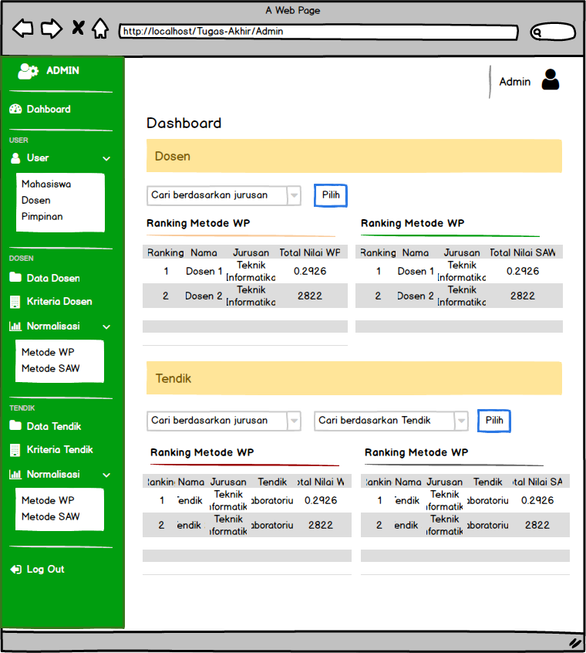

**Gambar 3.7 Halaman Utama Admin**

Gambar 3.7 merupakan rancangan halaman utama atau *dashboard* sebagai admin. System akan menampilkan halaman informasi data penilaian Dosen dan Tendik dari kedua metode. Pada halaman admin memiliki *side bar* yang berisi menu-menu, diantaranya 1) User, 2) Data Dosen, 3) Kriteria Dosen, 4) Normalisasi, 5) Data Tendik, 6) Kriteria Tendik, 7) Normalisasi.

1. **Rancangan Halaman Pengelolaan *User* (Mahasiswa, Dosen, Pimpinan, dan Tendik)**

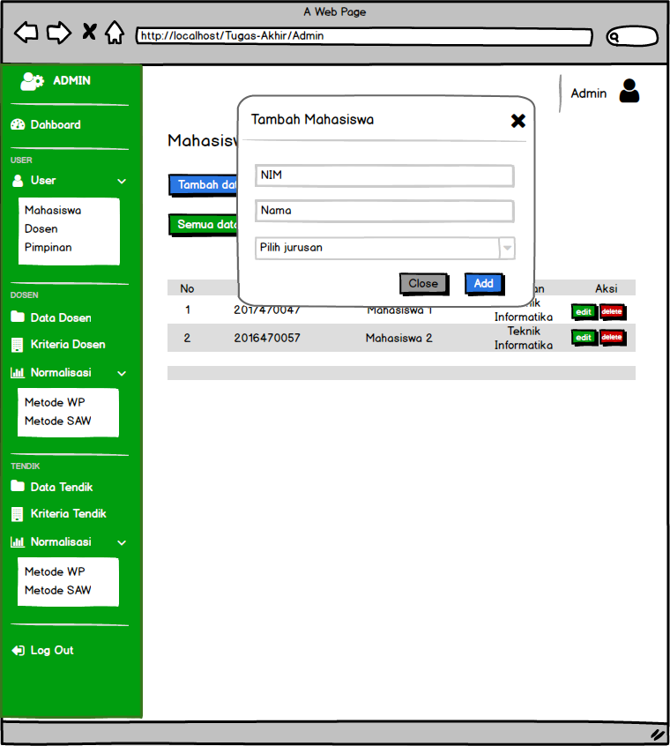

**Gambar 3.8 Rancangan Halaman Tambah Mahasiswa**

Gambar 3.8 merupakan rancangan halaman pengelolaan *user* mahasiswa*.* Pengelolaan *user* mahasiswa dilakukan oleh admin. Admin dapat menambahkan data, ubah data, dan hapus data *user* dari aplikasi.

**Gambar 3.9 Rancangan Halaman Tambah Dosen**

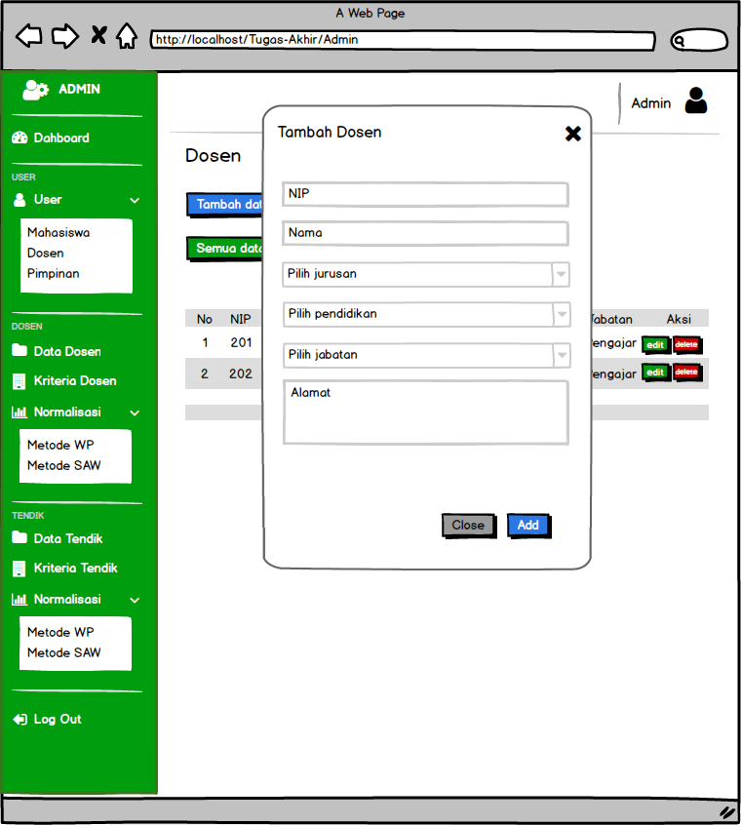

**Gambar 3.10 Rancangan Halaman Tambah Dosen**

Gambar 3.9 merupakan rancangan halaman pengelolaan *user* dosen*.* Pengelolaan *user* dosen dilakukan oleh admin. Admin dapat menambahkan data, ubah data, dan hapus data *user* dari aplikasi.

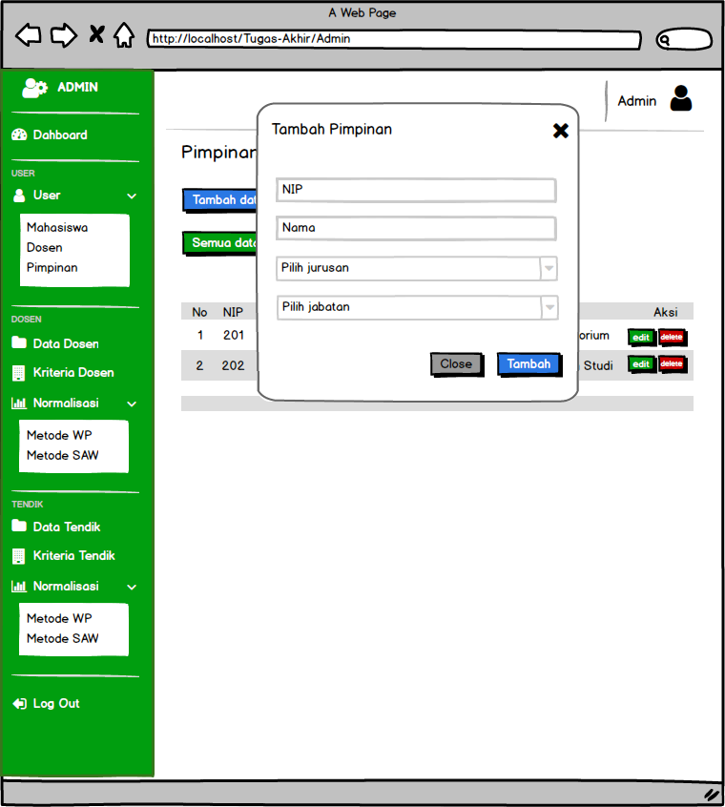

**Gambar 3.11 Rancangan Halaman Tambah Pimpinan**

Gambar 3.10 merupakan rancangan halaman pengelolaan *user* pimpinan*.* Pengelolaan *user* pimpinan dilakukan oleh admin. Admin dapat menambahkan data, ubah data, dan hapus data *user* dari aplikasi.

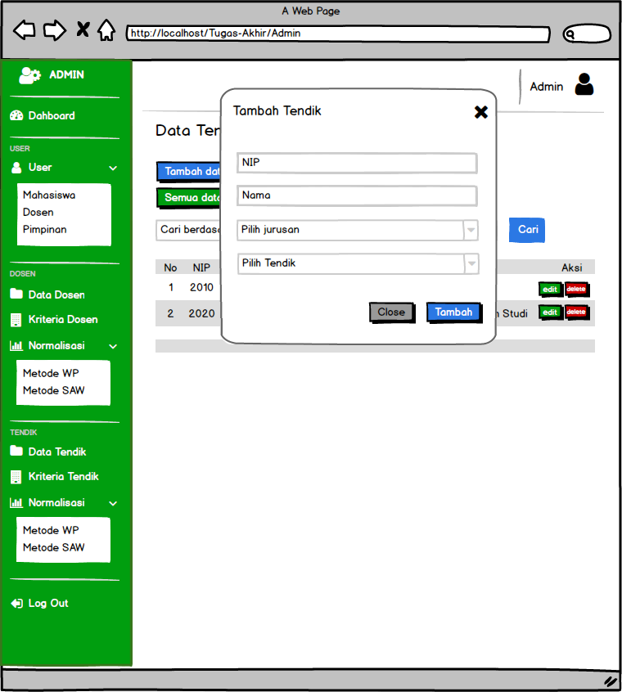

**Gambar 3.12 Rancangan Halaman Tambah Tendik**

Gambar 3.11 merupakan rancangan halaman pengelolaan tendik*.* Pengelolaan tendik dilakukan oleh admin. Admin dapat menambahkan data, ubah data, dan hapus data *user* dari aplikasi.

1. **Rancangan Halaman Data Dosen dan Tendik**

Gambar dibawah ini merupakan rancangan halaman data dosen dan tendik. Pada halaman ini berupa daftar dosen peserta yang saling terhubung dengan halaman *user* dosen dan daftar tendik peserta.

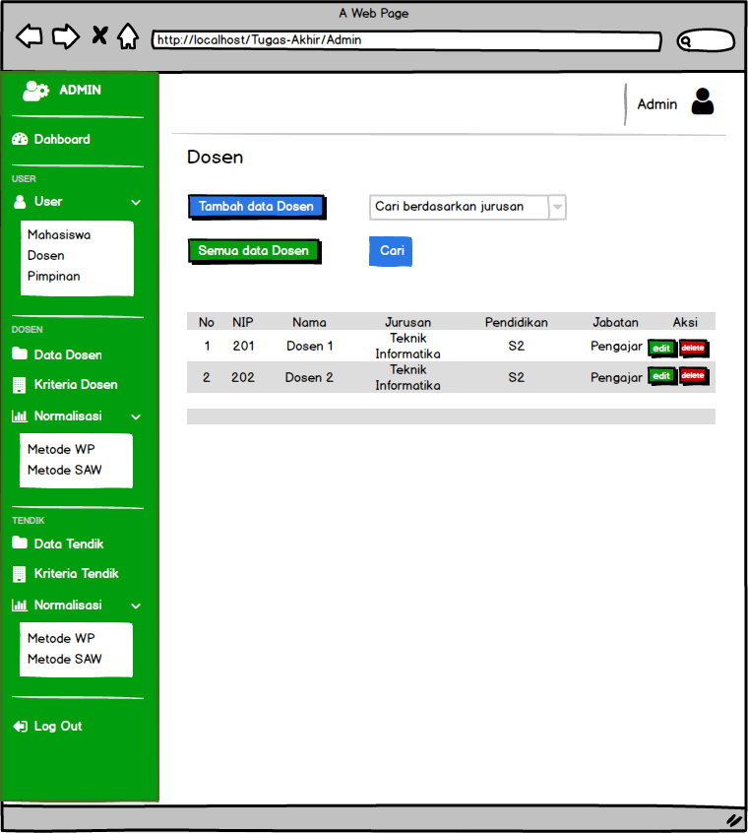

**Gambar 3.13 Rancangan Halaman Data Dosen**

Gambar 3.12 merupakan halaman data dosen peserta yang menampilkan daftar dosen peserta. Admin dapat mengelolanya untuk menambahkan, ubah, dan hapus.

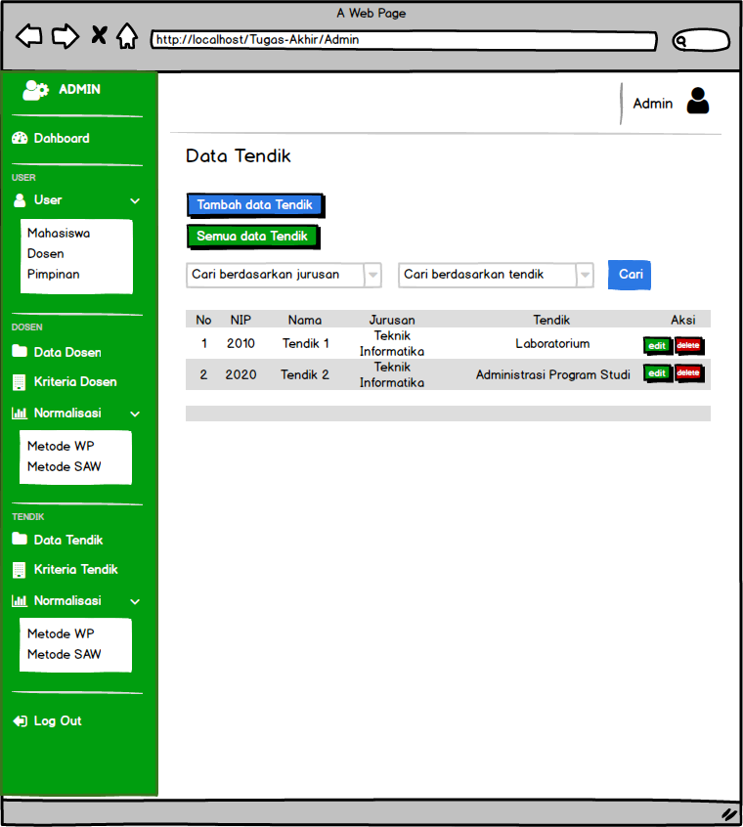

**Gambar 3.14 Rancangan Halaman Data Tendik**

Gambar 3.13 merupakan halaman data tendik peserta yang menampilkan daftar tendik peserta. Admin dapat mengelolanya untuk menambahkan, ubah, dan hapus.

1. **Rancangan Halaman Data Kriteria Dosen dan Tendik**

Gambar dibawah ini merupakan rancangan halaman daftar kriteria dosen dan tendik, system akan menampilkan data bobot kriteria dan himpunan kriteria nilai bobot dosen dan tendik.

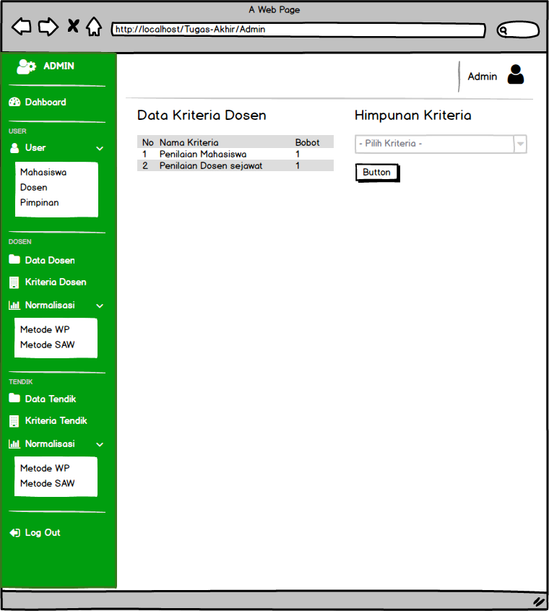

**Gambar 3.15 Rancangan Halaman Data Kriteria Dosen**

Gambar 3.14 merupakan halaman data kriteria dosen dan himpunan kriteria dosen beserta nilai bobotnya. Pada gambar tersebut admin dapat melihat bobot kriteria dan memilih himpunan bobot kriteria.

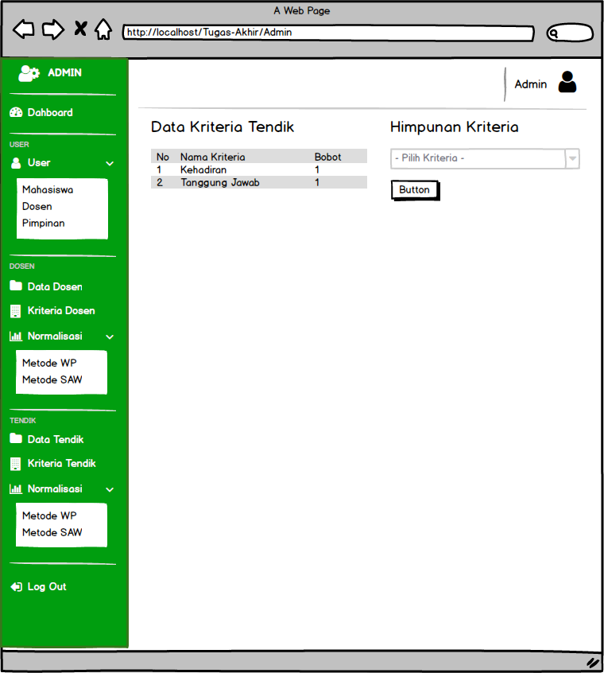

**Gambar 3.16 Rancangan Halaman Data Kriteria Tendik**

Gambar 3.15 merupakan halaman data kriteria tendik dan himpunan kriteria tendik beserta nilai bobotnya. Pada gambar tersebut admin dapat melihat bobot kriteria dan memilih himpunan bobot kriteria.

**6. Rancangan Halaman Normalisasi SAW Dosen dan Tendik**

Gambar dibawah ini merupakan rancangan halaman penilaian dosen dan tendik dengan metode SAW.

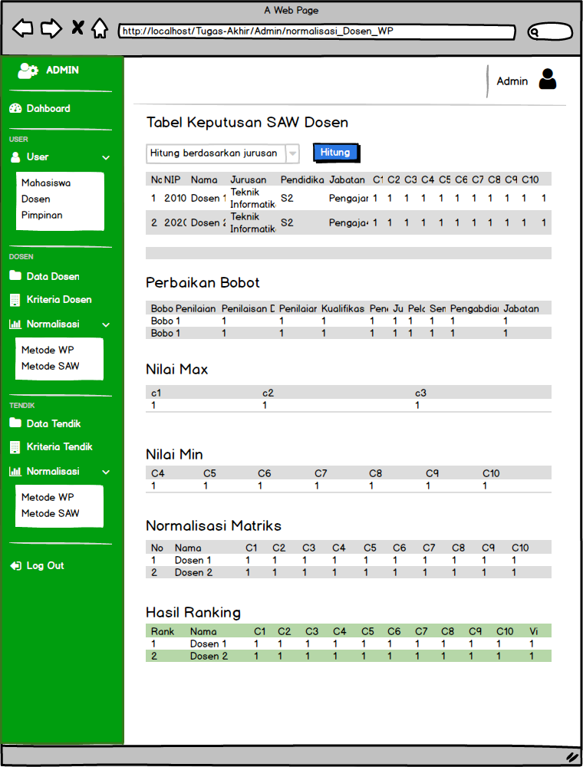

**Gambar 3.17 Rancangan Halaman Normalisasi SAW Dosen**

Gambar 3.16 merupakan rancangan halaman normalisasi dengan metode SAW untuk penilaian dosen. Pada gambar tersebut ada perbaikan bobot, penentuan nilai Max dan Min. normalisasi matriks, dan menampilkan hasil ranking-nya

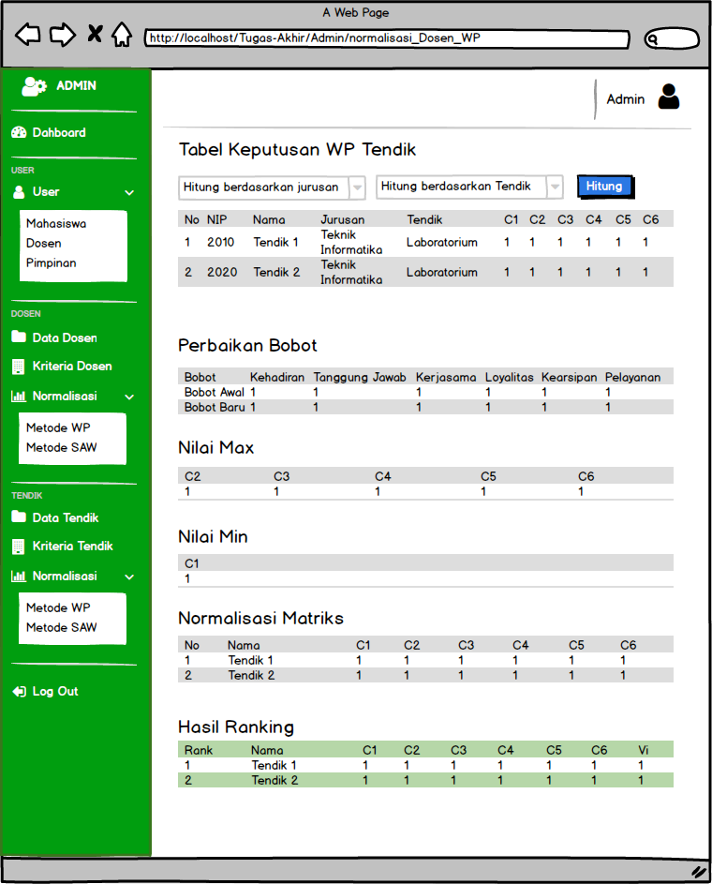

**Gambar 3.18 Rancangan Halaman Normalisasi SAW Tendik**

Gambar 3.17 merupakan rancangan halaman normalisasi dengan metode SAW untuk penilaian tendik. Pada gambar tersebut ada perbaikan bobot, penentuan nilai Max dan Min. normalisasi matriks, dan menampilkan hasil ranking-nya

1. **Rancangan Halaman Normalisasi WP Dosen dan Tendik**

Gambar dibawah ini merupakan rancangan halaman penilaian dosen dan tendik dengan metode WP.

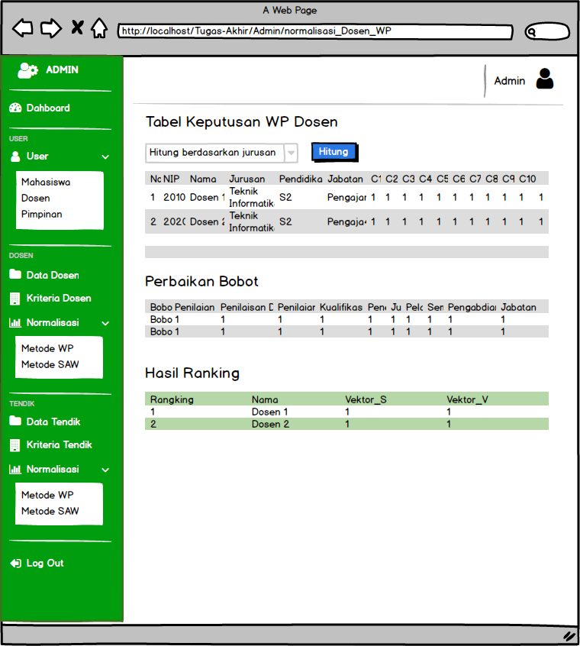

**Gambar 3.19 Rancangan Halaman Normalisasi WP Dosen**

Gambar 3.18 merupakan rancangan halaman normalisasi dengan metode WP untuk penilaian dosen. Pada gambar tersebut ada perbaikan bobot, dan menampilkan hasil ranking-nya

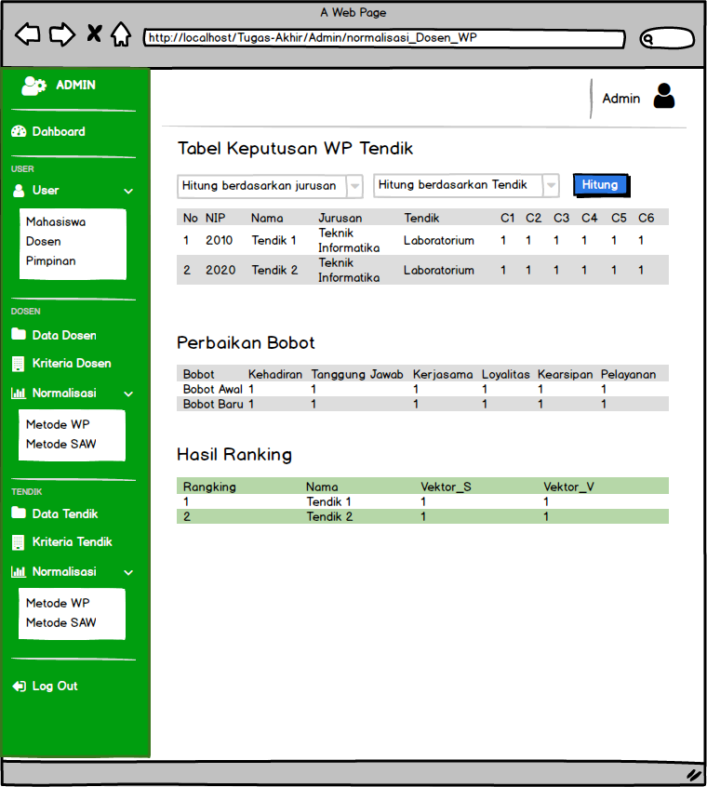

**Gambar 3.20 Rancangan Halaman Normalisasi WP Tendik**

Gambar 3.19 merupakan rancangan halaman normalisasi dengan metode WP untuk penilaian tendik. Pada gambar tersebut ada perbaikan bobot, dan menampilkan hasil ranking-nya

1. **Rancangan Halaman Utama Sebagai *User* (Mahasiswa, Dosen, Pimpinan, dan UKM)**

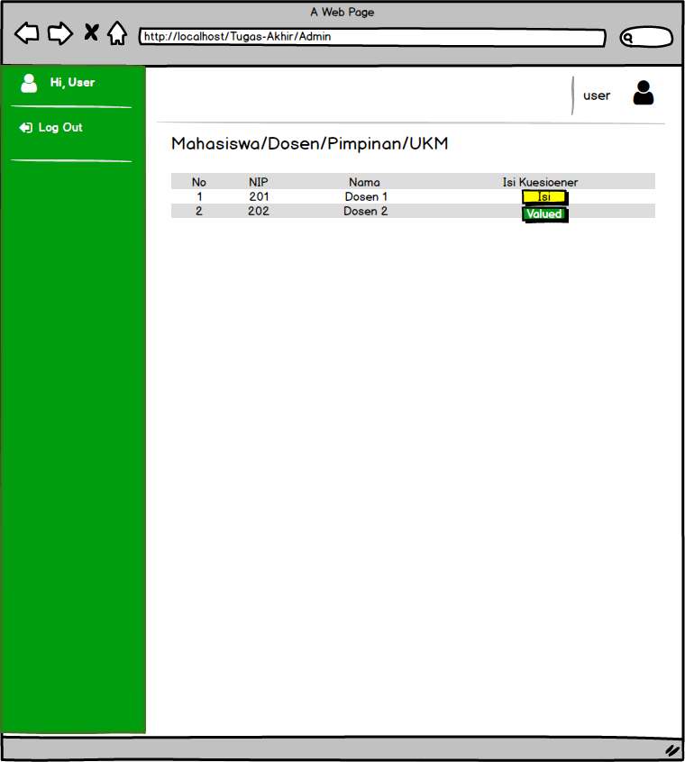

**Gambar 3.21 Rancangan Halaman Utama *User***

Gambar 3.20 merupakan halaman utama sebagai *user* diantaranya mahasiswa, dosen, pimpinan dan UKM. Halaman utama dari user tersebut memiliki tampilan yang sama, hanya saja data yang ditampilkan berbeda-beda sesuai jurusan dan role setiap *user*.

1. **Rancangan Halaman Kuesioner *User* (Mahasiswa, Dosen, Pimpinan, dan UKM)**

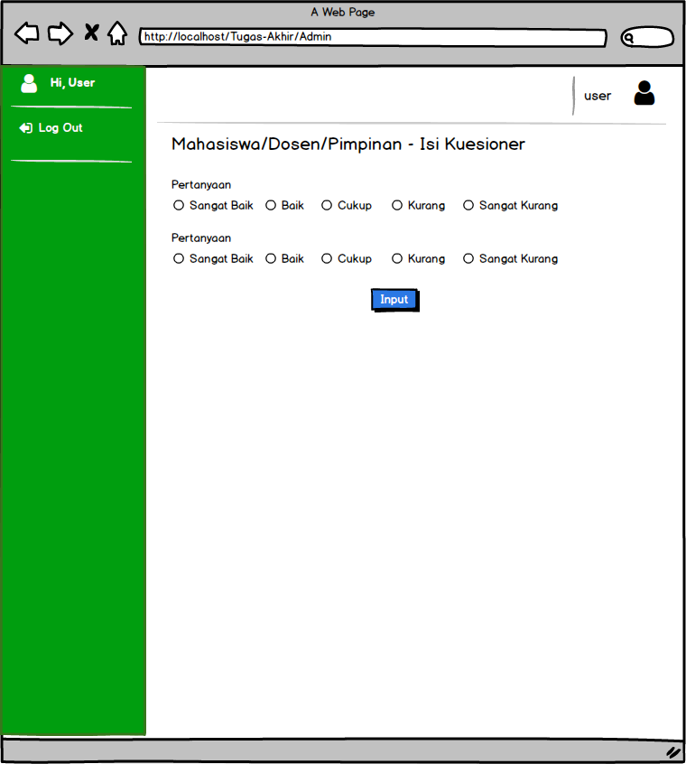

**Gambar 3.22 Rancangan Halaman Kuesioener (Mahasiswa, Dosen, dan Pimpinan)**

Gambar 3.21 merupakan halaman isi kuesioner setelah memilih data peserta mana yang akan dinilai oleh *user* diantaranya mahasiswa, dosen, pimpinan dan UKM. Tampilan kuesioner dari *user* mahasiswa, dosen, dan pimpinantersebut sama, hanya saja nanti berbeda pertanyaan yang ditampilkan sesuai *role* dan peserta (dosen dan tendik). Sedangkan tampilan pada *user* UKM berbeda dari ketiga *user* tersebut.

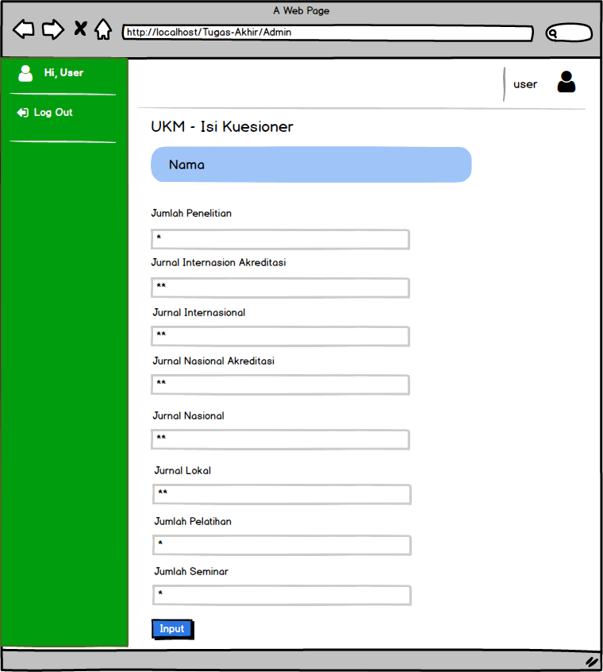

**Gambar 3.23 Rancangan Halaman Kuesioner (UKM)**

Gambar 3.22 ini merupakan halaman isi kuesioner setelah memilih data peserta mana yang akan dinilai oleh *user* UKM. Pada *user* UKM berbeda tampilan kuesionernya, UKM mengisi jumlah penunjang dosen pada form gambar tersebut.

**BAB IV**

**HASIL DAN PEMBAHASAN**

**4.1 Hasil Tampilan**

Hasil dari perancangan sistem yang sebelumnya telah diuraikan dan akan dibangun menjadi sistem yang bisa langsung digunakan.

**4.1.1 Halaman Login**

Halaman Login adalah halaman yang pertama kali muncul jika *user* belum melakukan login. Halaman login dibagi menjadi tiga *user*, diantaranya:

**A. Login Admin UKM**

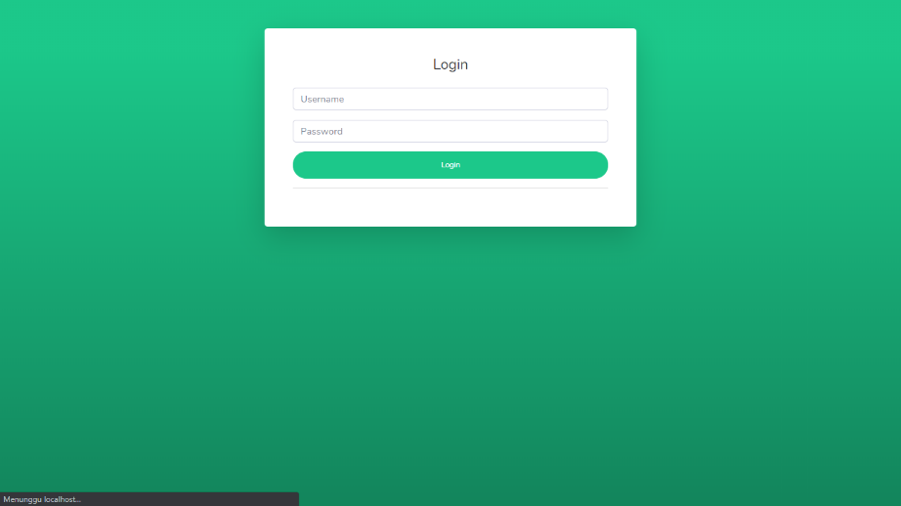

**Gambar 4.1 Halaman Login Admin**

Gambar 4.1 merupakan halaman login untuk admin, dimana *user* mengisi form *username* dan *password* admin, agar dapat mengakses aplikasi.

**B. Login Mahasiswa, Dosen, Pimpinan Administrasi Prodi, dan UKM**

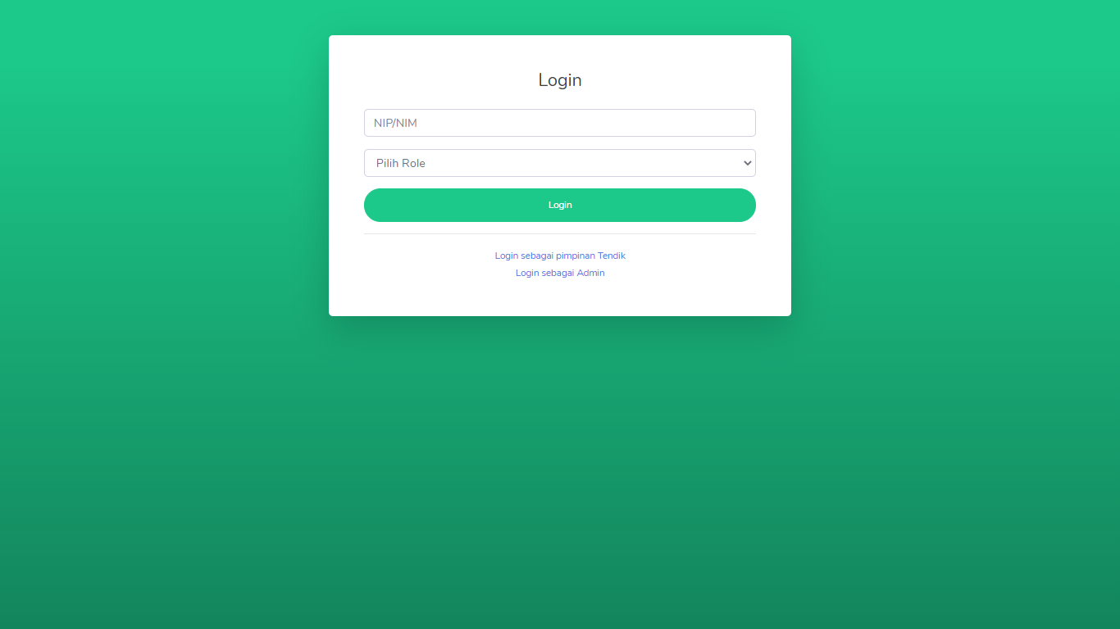

**Gambar 4.2 Login Mahasiswa, Dosen, Pimpinan Administrasi Prodi, dan UKM**

Gambar 4.2 merupakan halaman login untuk mahasiswa, dosen, pimpinan prodi, dan UKM dimana *user* mengisi form NIM/NIDN dan *Role* (mahasiswa, dosen, pimpinan prodi, dan UKM), agar dapat mengakses aplikasi.

**C. Login Pimpinan Tendik**

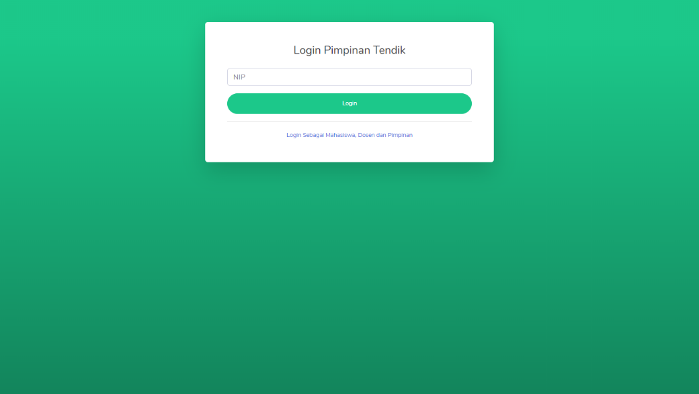

**Gambar 4.3 Login Pimpinan Tendik**

Gambar 4.3 merupakan halaman login untuk pimpinan tendik, dimana *user* mengisi form NIP saja agar dapat mengakses aplikasi.

**4.1.2 Halaman Utama Admin UKM**

Berikut adalah tampilan halaman admin setelah login sebagai admin berhasil, dimana system menampilkan dashboard urutan ranking dosen dan tendik yang sudah diproses.

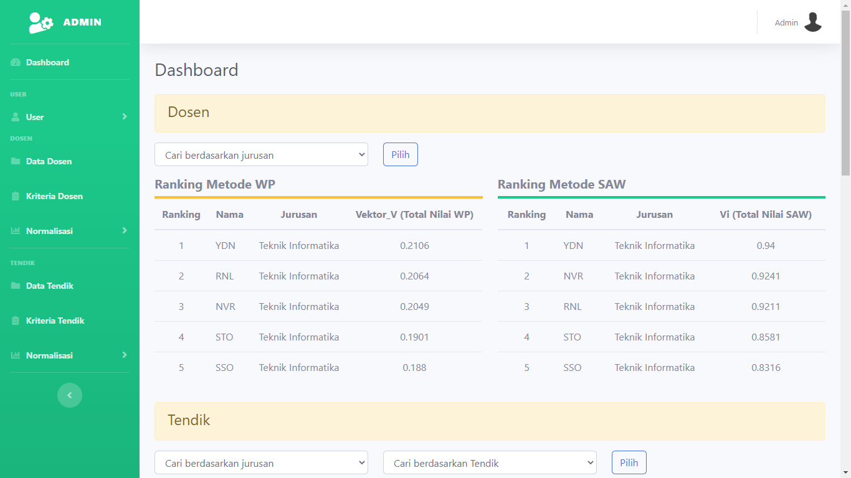

**Gambar 4.4 Halaman Utama Admin**

Gambar 4.4 adalah halaman utama admin yang menampilkan urutan rankin dosen dan tendik dari kedua metode, yaitu *Simple Additve Weighting* dan *Weighted Product*.

**4.1.3 Halaman Manajemen User**

Pada halaman manajemen *User,* admin dapat menambahkan, mengubah, dan menghapus *user* untuk mengakses aplikasi. *User* diantaranya adalah sebagai berikut:

1. **Mahasiswa**

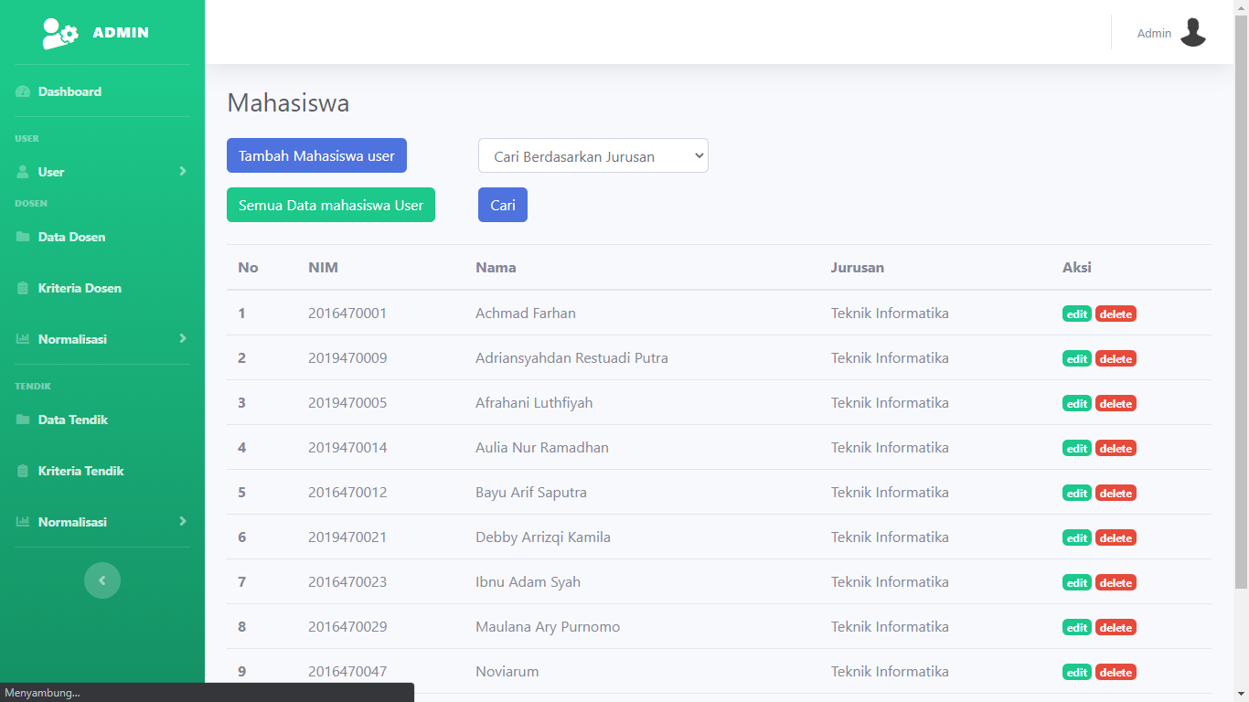

**Gambar 4.5 Halaman Manajemen Mahasiswa**

Gambar 4.5 adalah halaman untuk memanajemen *user* mahasiswa, admin dapat menambah, mengubah dan menghapus mahasiswa untuk mengakses aplikasi.

1. **Dosen**

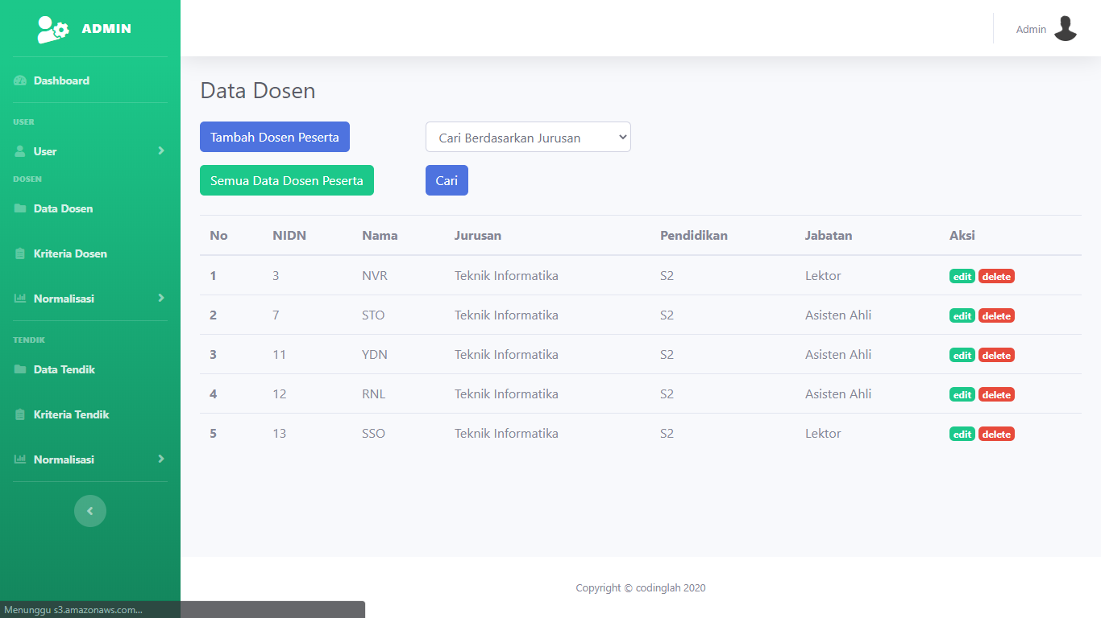

**Gambar 4.6 Halaman Manajemen Dosen**

Gambar 4.6 adalah halaman untuk memanajemen *user* dosen, admin dapat menambah, mengubah dan menghapus dosen untuk mengakses aplikasi. Tabel *user* dosen ini juga sebagai dosen peserta penilaian dosen.

1. **Pimpinan**

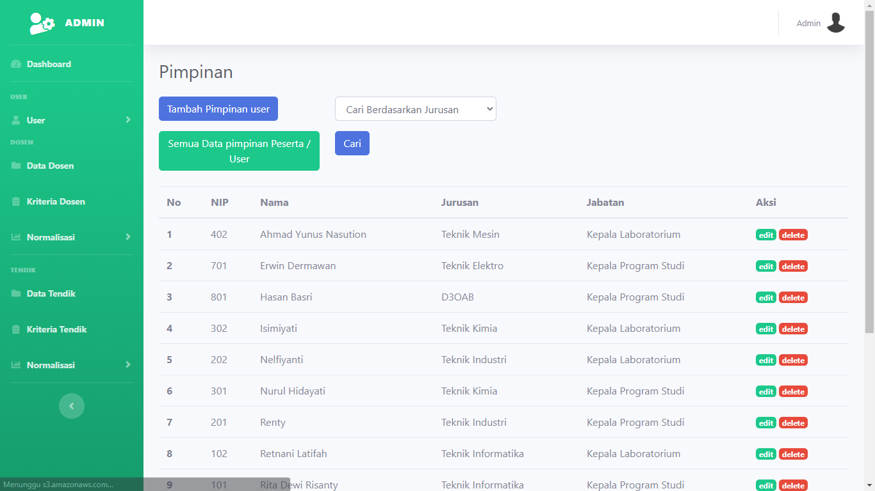

**Gambar 4.7 Halaman Manajemen Pimpinan**

Gambar 4.7 adalah halaman untuk memanajemen *user* pimpinan (pimpinan prodi dan tendik), admin dapat menambah, mengubah dan menghapus pimpinan untuk mengakses aplikasi.

* + 1. **Halaman Dosen Peserta**

Pada gambar 4.8 halaman data dosen peserta tampilannya hampir sama dengan *user* dosen, yang membedakan pada halaman ini dapat menambahkan *user* dosen sekaligus menambah dosen peserta.



**Gambar 4.8 Halaman Dosen Peserta**

**4.1.5 Halaman Tendik Peserta**

Gambar 4.9 adalah halaman memanajemen Tendik peserta untuk menambah, mengubah dan menghapus data tendik yang akan nilai oleh pimpinan tendik.

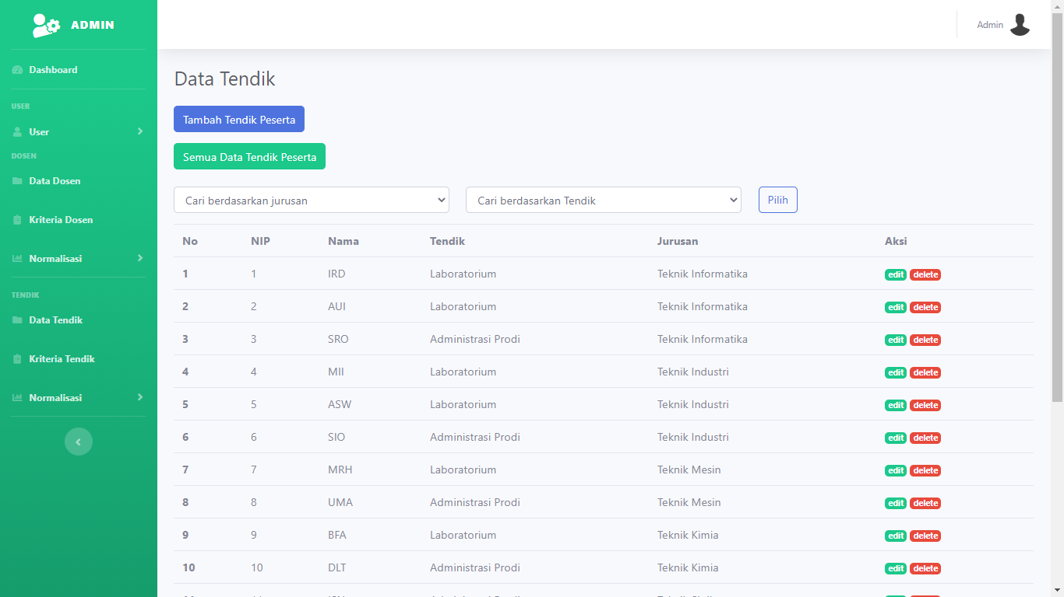

**Gambar 4.9 Halaman Tendik Peserta**

**4.1.6 Halaman Kriteria**

Pada halaman ini system menampilkan daftar kriteria beserta bobot kriteria dan juga menampilkan himpunan nilai bobot kriteria. Pada aplikasi ini terdapat menu kriteria dosen dan kriteria tendik.

1. **Kriteria Dosen**

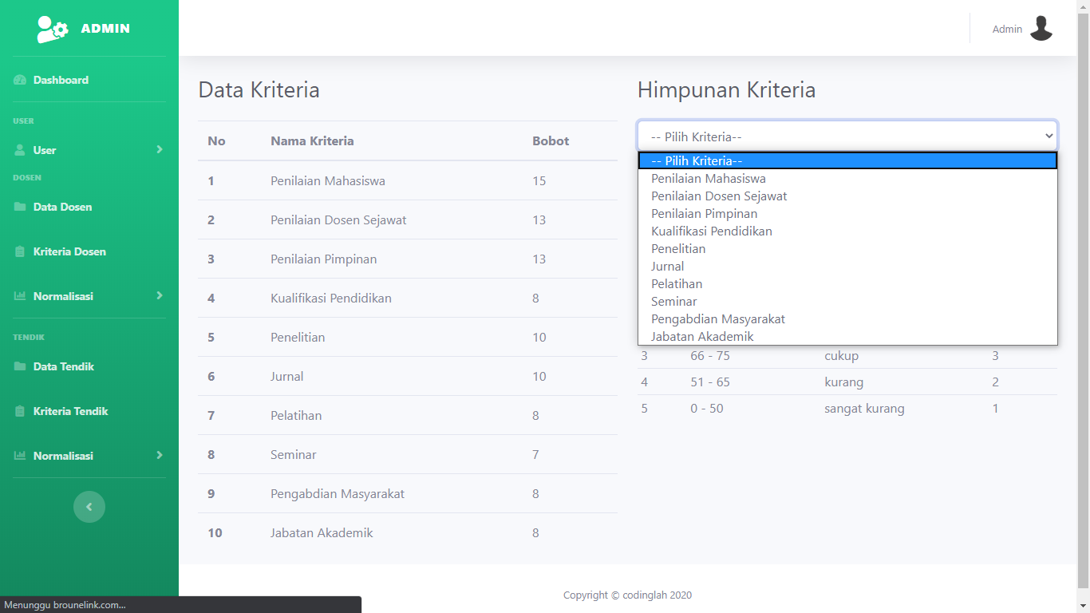

**Gambar 4.10 Halaman Kriteria Dosen**

Pada Gambar 4.10 pada menu kriteria dosen, system menampilkan daftar kriteria dosen dan himpunan kriteria dosen beserta bobotnya.

1. **Kriteria Tendik**

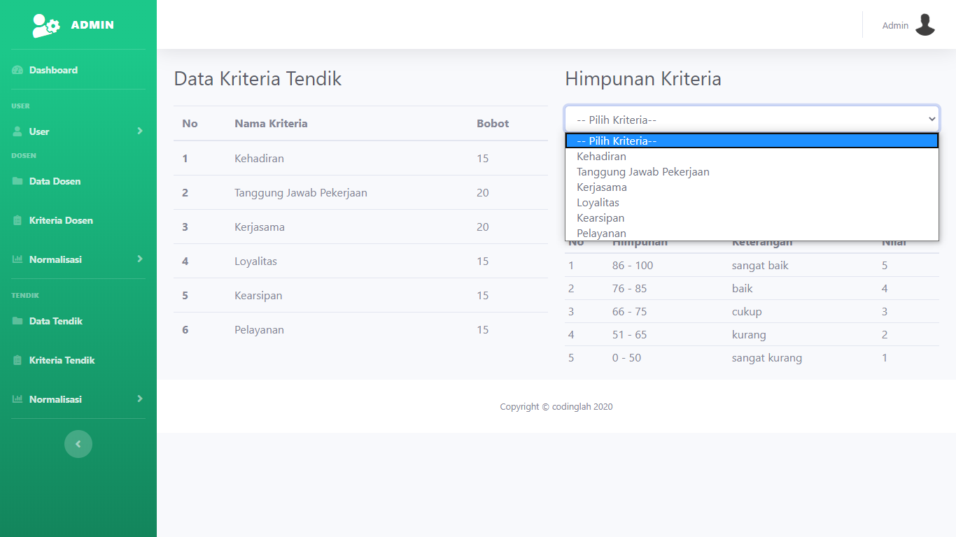

**Gambar 4.11 Halaman Kriteria Tendik**

Pada Gambar 4.11 pada menu kriteria tendik, system menampilkan daftar kriteria tendik dan himpunan kriteria dosen beserta bobotnya.

**4.1.7 Halaman Normalisasi Dosen**

Pada halaman normalisasi dosen mempunyai s*ubmenu* yaitu normaliasi dengan metode *Weighted Product* dan *Simple Additive Weighting*

1. ***Weighted Product***

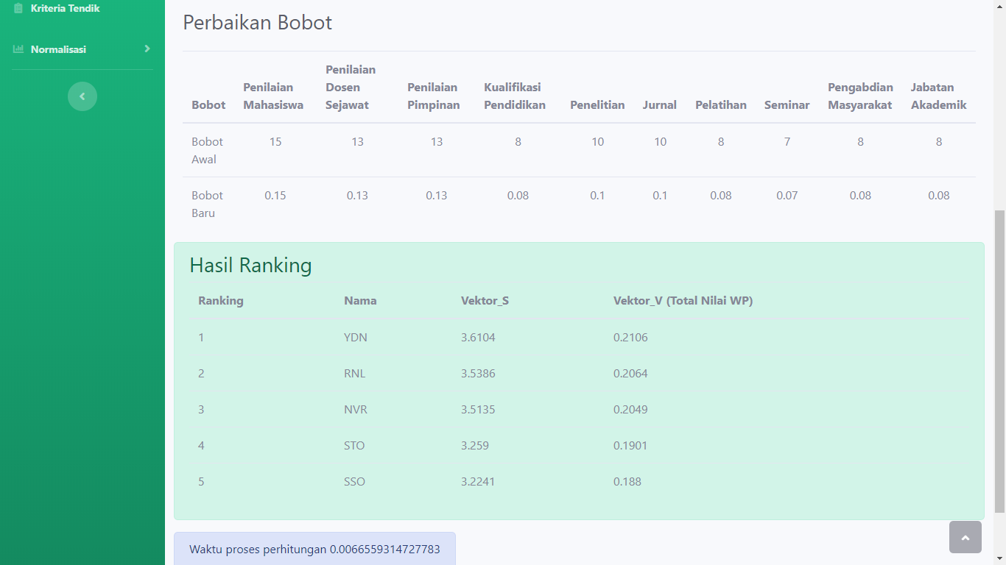

**Gambar 4.12 Halaman Normalisasi Dosen *Weighted Product***

Pada Gambar 4.12 proses normalisasi penilaian dosen menggunakan metode *Weighted Product*

1. ***Simple Additve Weighting***

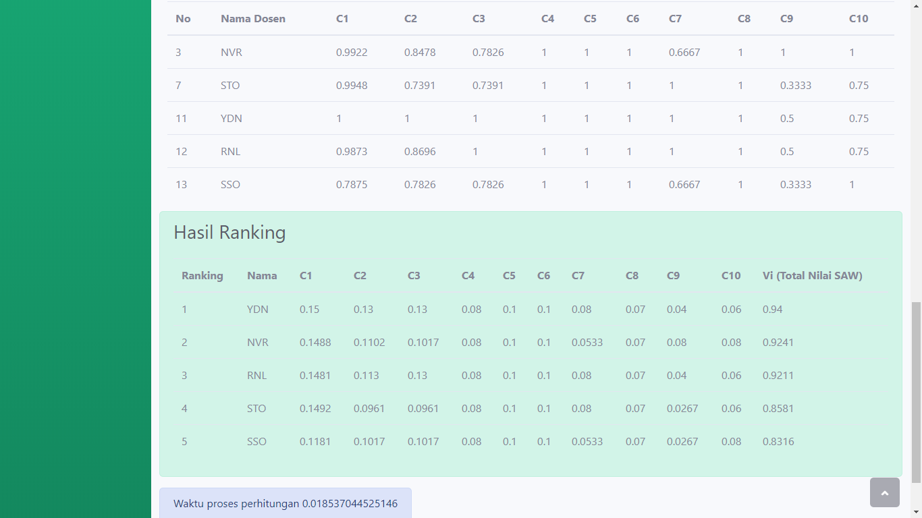

**Gambar 4.13 Halaman Normalisasi Dosen *Simple Additve Weighting***

Pada Gambar 4.13 proses normalisasi penilaian dosen menggunakan metode *Simple Additive Weighting.*

**4.1.8 Halaman Normalisasi Tendik**

Pada halaman normalisasi tendik mempunyai s*ubmenu* yaitu normaliasi dengan metode *Weighted Product* dan *Simple Additive Weighting*

1. ***Weighted Product***

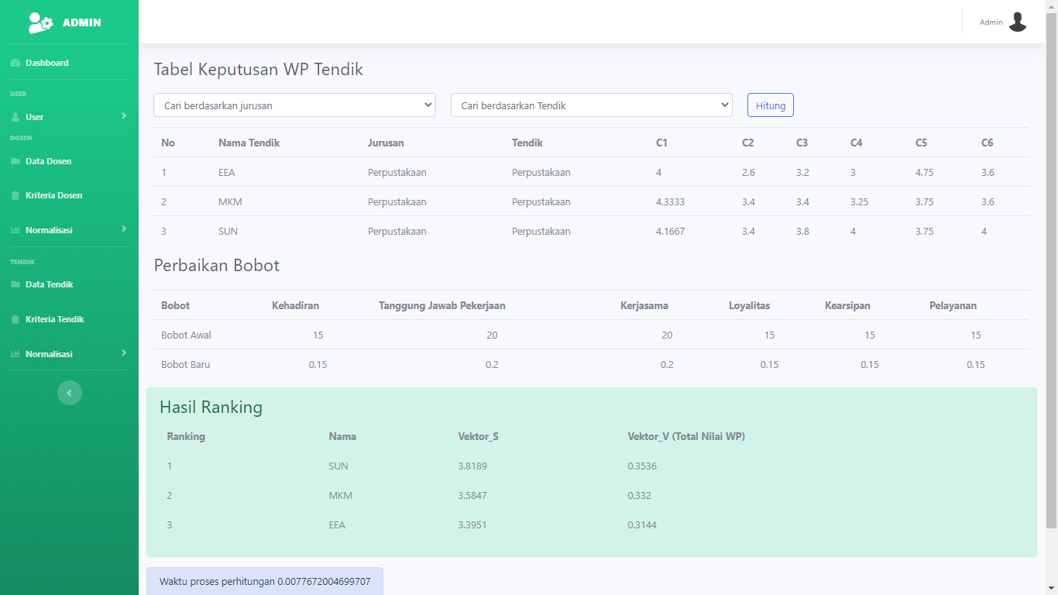

**Gambar 4.14 Halaman Normalisasi Tendik *Weighted Product***

Pada Gambar 4.14 proses normalisasi penilaian Tendik menggunakan metode *Weighted Product*

1. ***Simple Additve Weighting***

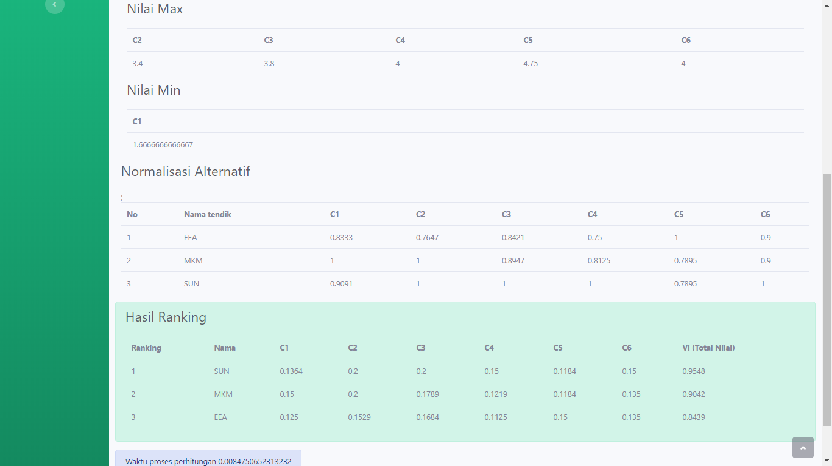

**Gambar 4.15 Halaman Normalisasi Tendik *Simple Additve Weighting***

Pada Gambar 4.15 proses normalisasi penilaian Tendik menggunakan metode *Simple Additive Weighting*

**4.1.9 Halaman Utama User**

Pada halaman utama user aplikasi menampilkan daftar peserta dosen dan tendik sesuai jurusan pada masing-masing user. Halaman ini dapat diakses setelah user melakukan login aplikasi sesuai *role user*.

1. **Mahasiswa**

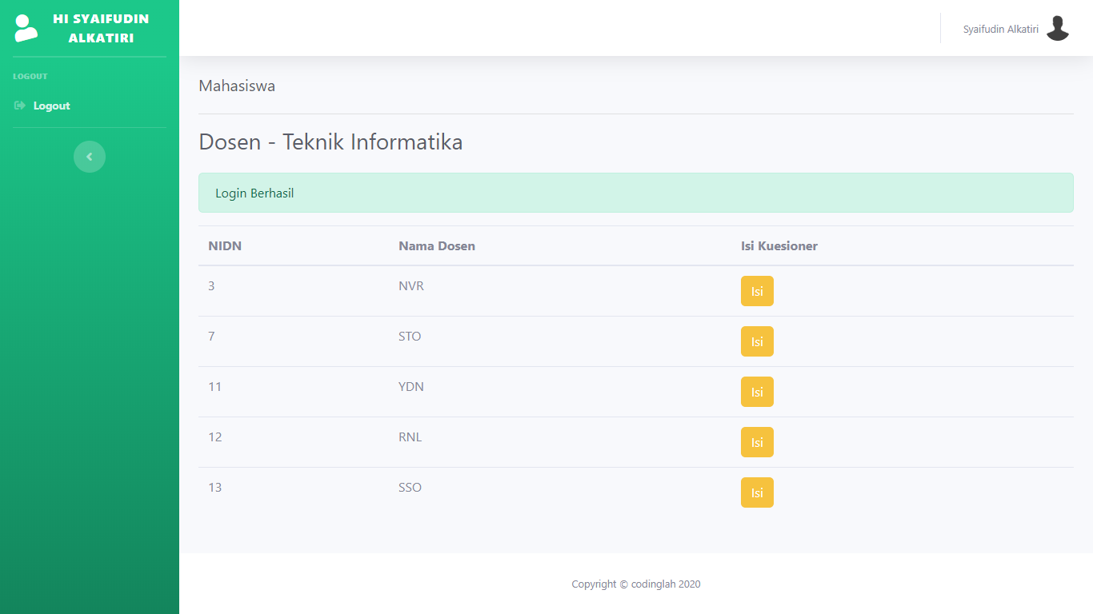

**Gambar 4.16 Halaman Utama Sebagai Mahasiswa**

Pada Gambar 4.17 login sebagai mahasiswa, system menampilkan halaman utama mahasiswa berisi daftar dosen peserta yang akan dinilai sesuai jurusannya.

1. **Dosen**

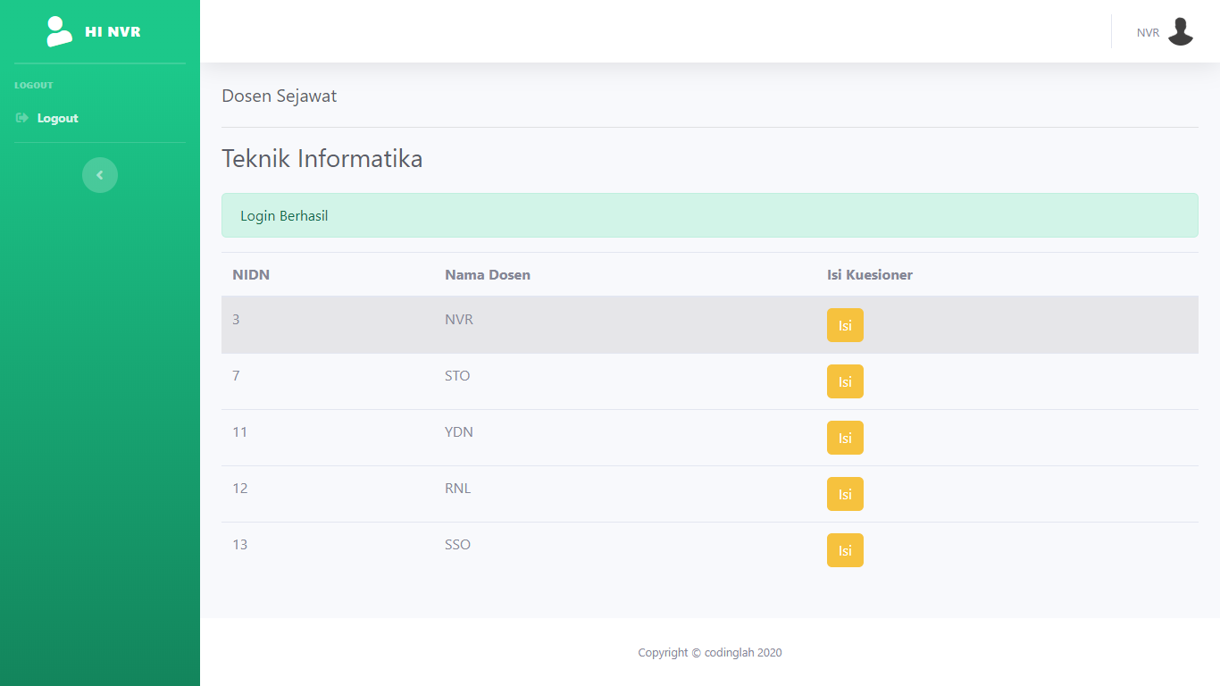

**Gambar 4.17 Halaman Utama Sebagai Dosen**

Pada Gambar 4.18 login sebagai dosen, system menampilkan halaman utama dosen berisi daftar dosen peserta atau dosen sejawat satu jurusan yang akan dinilai.

1. **Pimpinan Program Studi**

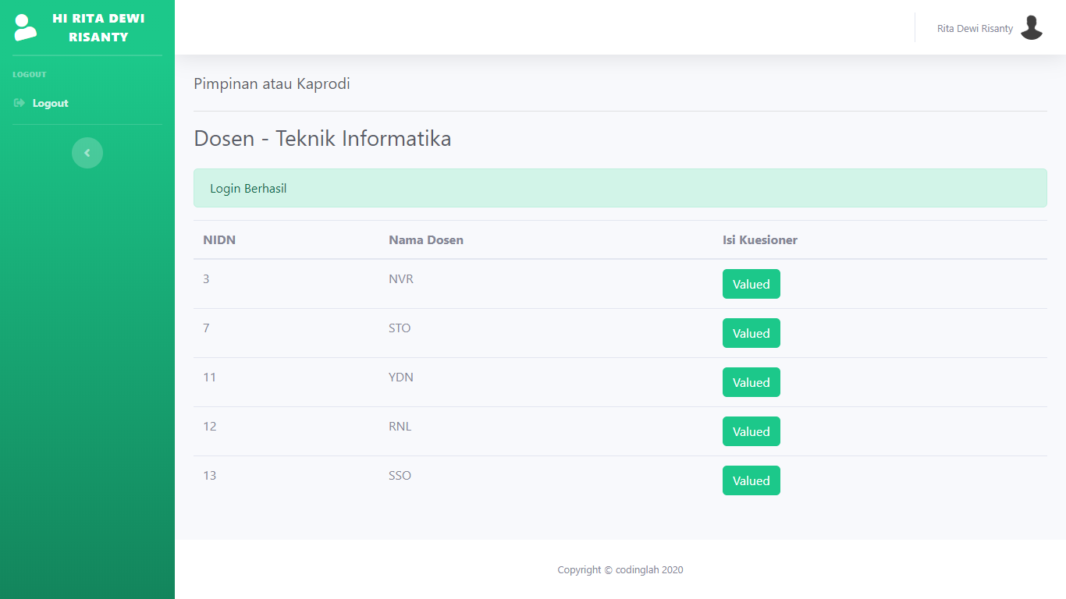

**Gambar 4.18 Halaman Utama Sebagai Pimpinan Program Studi**

Pada Gambar 4.19 login sebagai pimpinan, system menampilkan halaman utama pimpinan prodi berisi daftar dosen peserta yang akan dinilai sesuai jurusannya.

1. **Pimpinan Tendik**

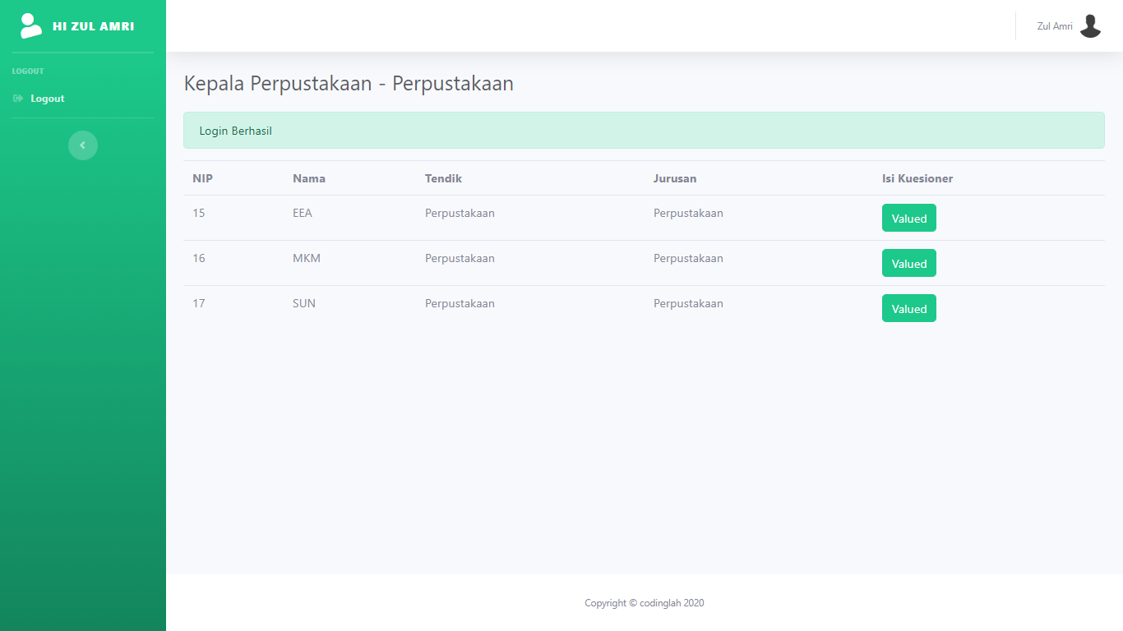

**Gambar 4.19 Halaman Utama Sebagai Pimpinan Tendik**

Pada Gambar 4.20 login sebagai pimpinan tendik perpustakaaan, system menampilkan halaman utama pimpinan tendik berisi daftar tendik peserta yang akan dinilai sesuai jurusan dan jenis tendiknya.

**4.1.10 Halaman Kuesioner**

Setelah memilih salah satu dari daftar dosen atau tendik, tahap selanjutnya yaitu *user* mengisi kuesioner atau pertanyaan untuk dinilai.

1. **Mahasiswa**

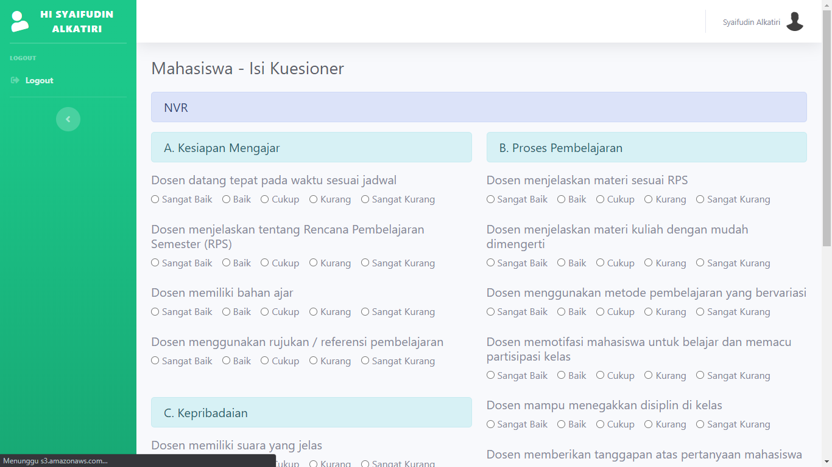

**Gambar 4.20 Halaman Kuesioner Sebagai Mahasiswa**

Pada Gambar 4.21, mahasiswa wajib mengisi semua kuesioner atau pertanyaan yang ditampilkan oleh aplikasi. Setelah menjawab semua pertanyaan lalu tekan *input.*

1. **Dosen**

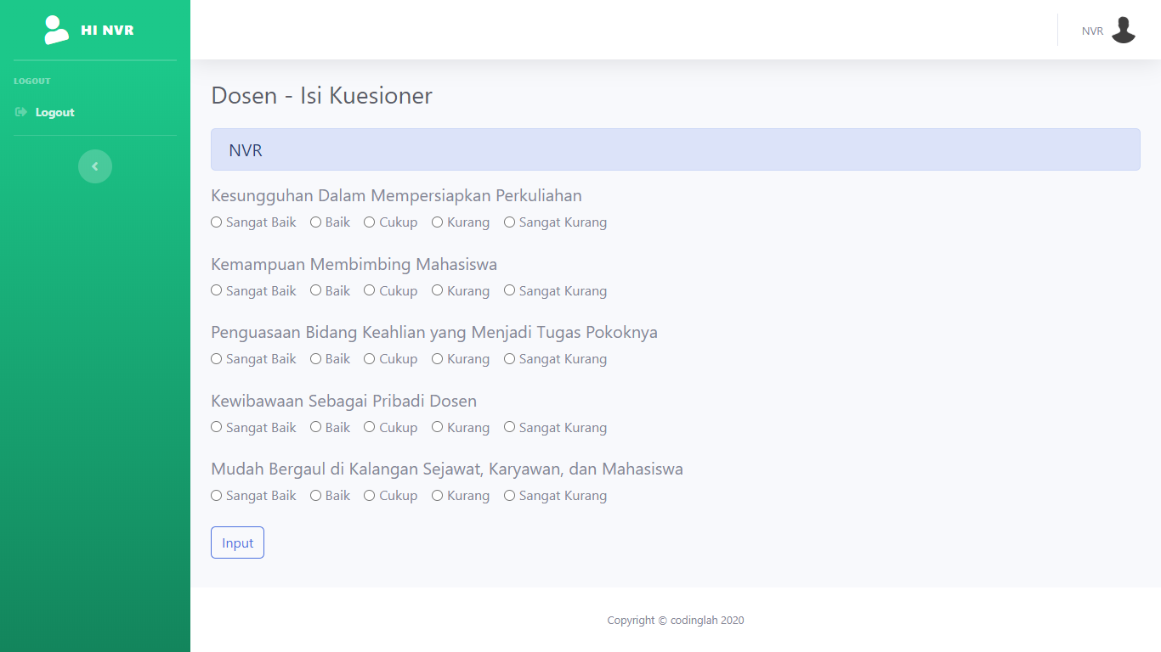

**Gambar 4.21 Halaman Kuesioner Sebagai Dosen**

Pada Gambar 4.22, dosen wajib mengisi semua kuesioner atau pertanyaan yang ditampilkan oleh aplikasi. Setelah menjawab semua pertanyaan lalu tekan input.

1. **Pimpinan Program Studi**

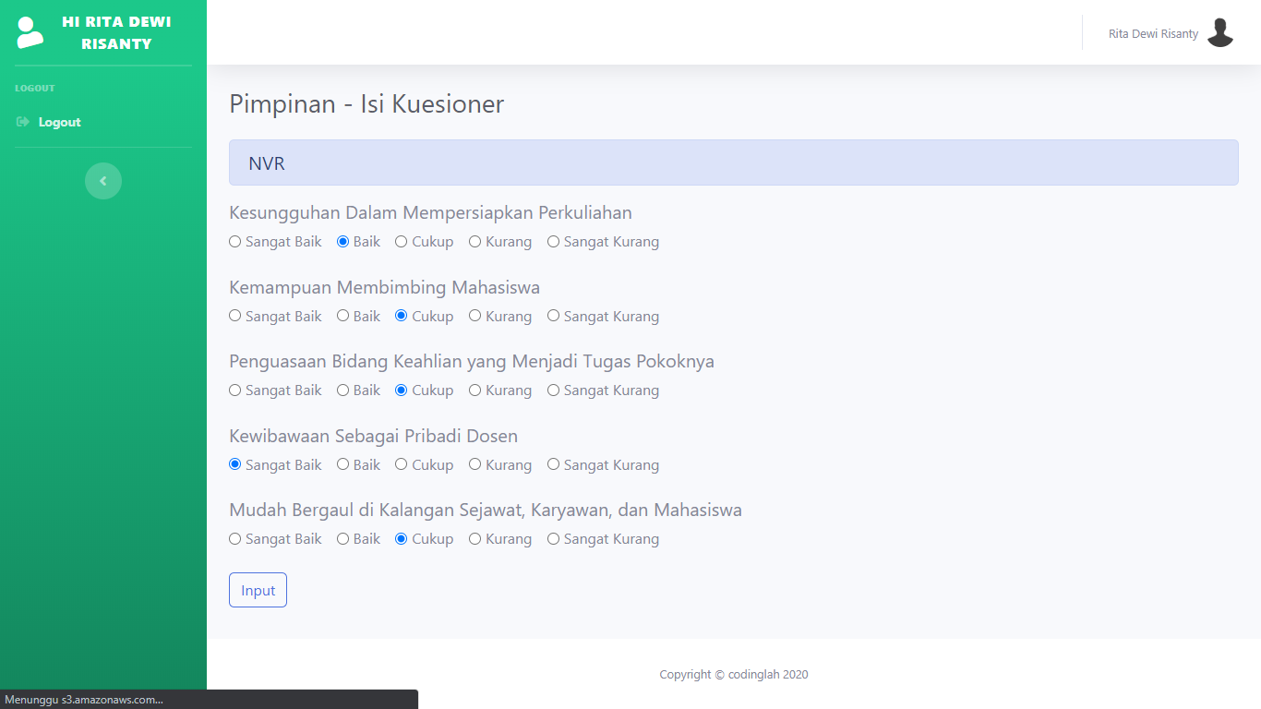

**Gambar 4.22 Halaman Kuesioner Sebagai Pimpinan Prodi**

Pada Gambar 4.23, Pimpinan prodi wajib mengisi semua kuesioner atau pertanyaan yang ditampilkan oleh aplikasi. Setelah menjawab semua pertanyaan lalu tekan input.

1. **Pimpinan Tendik**

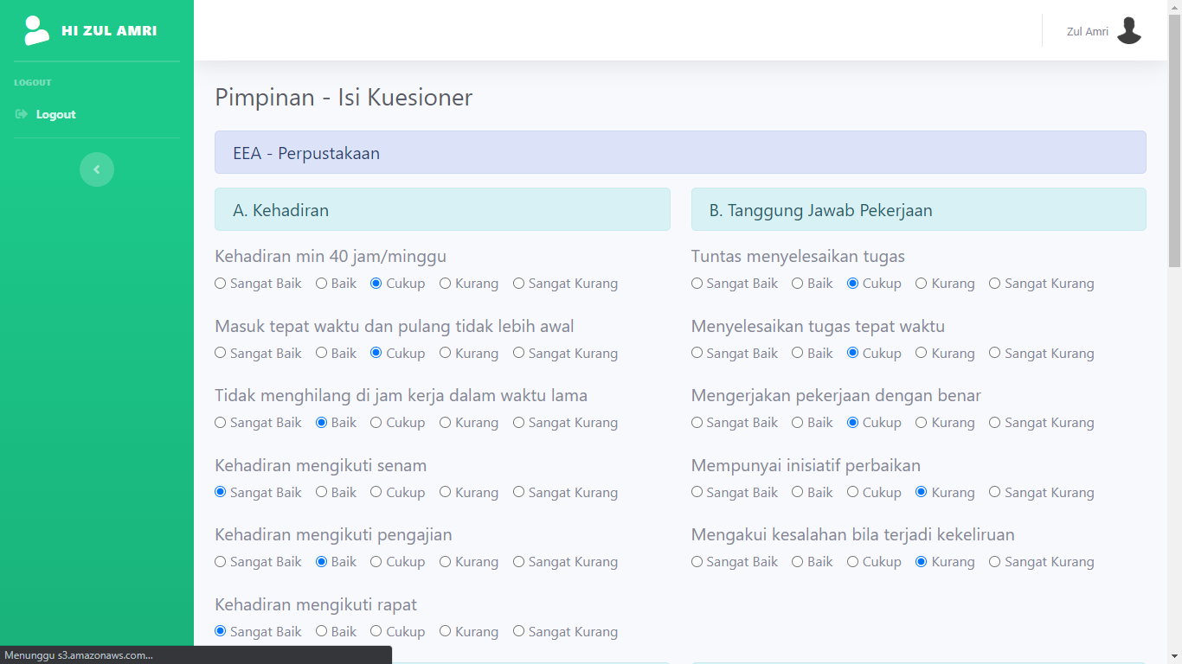

**Gambar 4.23 Halaman Kuesioner Sebagai Pimpinan Tendik**

Pada Gambar 4.24, Pimpinan tendik wajib mengisi semua kuesioner atau pertanyaan yang ditampilkan oleh aplikasi. Setelah menjawab semua pertanyaan lalu tekan input.

***4.2 Algotithm Function***

*Algorithm function* adalah fungsi algoritma cuplikan program atau pengelompokan intruksi berdasarkan kegunaannya, dibawah ini adalah *code program* perhitungan dari aplikasi yang sudah dibuat.

1. **Metode *Weighted Product***

|  |
| --- |
| * **View**   <?php if (isset($_GET['hitung'])) : ?>  <div class="row">  <div class="col-sm-12">  <h1 class="h3 mb-4 text-gray-800">Perbaikan Bobot</h1>  <table class="table table-hover">  <thead>  <th>Bobot</th>  <?php foreach ($bobot as $b) : ?>  <th text-align="center"><?= $b['nama_kriteria']; ?></th>  <?php endforeach; ?>  </thead>  <tbody>  <tr>  <td>Bobot Awal</td>  <?php foreach ($bobot as $b) : ?>  <td align="center"><?= $b['bobot']; ?></td>  <?php endforeach; ?>  </tr>  <tr>  <td>Bobot Baru</td>  <?php $i = 0;  $jml = 0; //penjumlahan bobot  foreach ($bobot as $b) {  $jml = $jml + $b['bobot'];  }  ?>  <?php foreach ($bobot as $b) :  $bobotbaru = $b['bobot'] / $jml;  //var_dump($bobotbaru);  $arrBobotbaru[$i] = $bobotbaru;  //var_dump($arrBobotbaru[$i]);  ?>  <td align="center"><?= round($bobotbaru, 4) ?></td>  <?php  // $data = [  // 'bobot_baru' => $bobotbaru[$i]  // ];  $i++;  endforeach; ?>  </tr>  </tbody>  </table>  </div>  <?php  //$hitung = $this->db->get('dosen_peserta')->result_array();  foreach ($hitung as $h) {  $vkt_s = 1;  for ($c = 1; $c <= 10; $c++) {  $tb = "c" . $c;  $ab = $c - 1;  $pgkt = pow($h[$tb], $arrBobotbaru[$ab]);  //echo $h[$tb] . " dipangkat " . $arrBobotbaru[$ab] . " = " . $pgkt . "<br>";  $vkt_s = $vkt_s * $pgkt;  }  //echo $vkt_s . "<br>";  $this->db->where('nip', $h['nip']);  $this->db->update('dosen_peserta', ['vektor_s' => $vkt_s]);  }  $vks_s_sum = 0;  foreach ($hitung as $h) {  $vks_s_sum = $vks_s_sum + $h['vektor_s']; //jumlah vektor_s  }  //echo $vks_s_sum;  foreach ($vektor as $v) {  $vkt_v = $v['vektor_s'] / $vks_s_sum;  $this->db->where('nip', $v['nip']);  $this->db->update('dosen_peserta', ['vektor_v' => $vkt_v]);  } ?>  <div class="col-sm-12 alert alert-success">  <h3>Hasil Ranking</h3>  <table class="table table-hover">  <thead>  <tr>  <th>Ranking</th>  <th>Nama</th>  <th>Vektor_S</th>  <th>Vektor_V (Total Nilai WP)</th>  </tr>  </thead>  <tbody>  <?php  $rk = 1;  foreach ($vektor as $v) : ?>  <tr>  <td><?= $rk ?></td>  <td><?= $v['nama']; ?></td>  <td><?= round($v['vektor_s'], 4); ?></td>  <td><?= round($v['vektor_v'], 4); ?></td>  </tr>  <?php $rk++;  endforeach; ?>  </tbody>  </table>  </div>  <div class="alert alert-primary">  <h6>Waktu proses perhitungan <?= $waktu ?></h6>  </div>  </div>  <?php endif; ?>  </div>   * **Controller**   public function normalisasi()  {  $awal = microtime(true);  $data['title'] = 'Tabel Keputusan WP Dosen';  $jurusan = $this->input->get('jurusan');  $data['nilaiDosen'] = $this->db->get('dosen_peserta')->result_array();  if ($jurusan) {  $data['nilaiDosen'] = $this->db->get_where('dosen_peserta', ['jurusan' => $jurusan])->result_array();  }  $data['bobot'] = $this->db->get('tb_kriteria')->result_array();  //$this->db->select('sum(bobot) as sum');  //$this->db->from('tb_kriteria');  //$data['sumBobot'] = $this->db->get()->result_array();  //$query = "SELECT SUM(bobot) AS sum FROM tb_kriteria";  //$data['sumB'] = $this->db->query($query)->row_array();  $queryHitung = "SELECT *FROM dosen_peserta WHERE jurusan = '$jurusan'";  $data['hitung'] = $this->db->query($queryHitung)->result_array();  $query = "SELECT *FROM dosen_peserta WHERE jurusan = '$jurusan'";  $data['vektor'] = $this->db->query($query)->result_array();  //var_dump($query);  $query2 = "SELECT *FROM dosen_peserta WHERE jurusan = '$jurusan'ORDER BY vektor_v DESC";  //$this->db->order_by('vektor_v', 'desc');  $data['vektor'] = $this->db->query($query2)->result_array();  $akhir = microtime(true);  $data['waktu'] = $akhir - $awal;  } |

Program diatas adalah code untuk metode *Weighted Product* yang dibagi menjadi 2 bagian code, yaitu:

1. *View*

Untuk menampilkan *user interface* kepada pengguna, gambar output bisa dilihat pada gambar 4.12

1. *Controller*

Untuk proses pengelolaan data perhitungan, atau membuat *query* database untuk ditampilkan ke *view*

1. **Metode *Simple Additve Weighting***

|  |
| --- |
| * **View**   <?php if (isset($_GET['hitung'])) : ?>  <div class="row">  <div class="col-sm-12">  <h1 class="h3 mb-4 text-gray-800">Perbaikan Bobot</h1>  <table class="table table-hover">  <thead>  <th>Bobot</th>  <?php foreach ($bobot as $b) : ?>  <th text-align="center"><?= $b['nama_kriteria']; ?></th>  <?php endforeach; ?>  </thead>  <tbody>  <tr>  <td>Bobot Awal</td>  <?php foreach ($bobot as $b) : ?>  <td align="center"><?= $b['bobot']; ?></td>  <?php endforeach; ?>  </tr>  <tr>  <td>Bobot Baru</td>  <?php $i = 0;  $j = 1;  $jml = 0; //penjumlahan bobot  foreach ($bobot as $b) {  $jml = $jml + $b['bobot'];  }  ?>  <?php foreach ($bobot as $b) :  $bobotbaru = $b['bobot'] / $jml;  //var_dump($bobotbaru);  $arrBobotbaru[$i] = $bobotbaru;  //var_dump($arrBobotbaru[$i]);  ?>  <td align="center"><?= round($bobotbaru, 4) ?></td>  <?php  $data = [  'b' . $j => $arrBobotbaru[$i]  ];  $this->db->where('id', 1);  $this->db->update('tb_bobot_baru', $data);  $i++;  $j++;  endforeach; ?>  </tr>  </tbody>  </table>  <div class="col-sm-12">  <h1 class="h3 mb-4 text-gray-800">Nilai Max</h1>  <table class="table table-hover">  <thead>  <tr>  <th>C1</th>  <th>C2</th>  <th>C3</th>  </tr>  </thead>  <tbody>  <?php foreach ($max as $s) : ?>  <tr>  <td><?= $maxc1 = $s['c1']; ?></td>  <td><?= $maxc2 = $s['c2']; ?></td>  <td><?= $maxc3 = $s['c3']; ?></td>  </tr>  <?php endforeach; ?>  </tbody>  </table>  </div>  <div class="col-sm-12">  <h1 class="h3 mb-4 text-gray-800">Nilai Min</h1>  <table class="table table-hover">  <thead>  <tr>  <th>C4</th>  <th>C5</th>  <th>C6</th>  <th>C7</th>  <th>C8</th>  <th>C9</th>  <th>C10</th>  </tr>  </thead>  <tbody>  <?php foreach ($min as $s) : ?>  <tr>  <td><?= $minc4 = $s['c4_saw']; ?></td>  <td><?= $minc5 = $s['c5_saw']; ?></td>  <td><?= $minc6 = $s['c6_saw']; ?></td>  <td><?= $minc7 = $s['c7_saw']; ?></td>  <td><?= $minc8 = $s['c8_saw']; ?></td>  <td><?= $minc9 = $s['c9_saw']; ?></td>  <td><?= $minc10 = $s['c10_saw']; ?></td>  </tr>  <?php endforeach; ?>  </tbody>  </table>  </div>  </div>  <div class="col-sm-12">  <h3 class="mb-4 text-gray-800">Normalisasi Alternatif</h3>  <table class="table table-hover">  <thead>  <tr>  <th>No</th>  <th>Nama Dosen</th>  <?php for ($c = 1; $c <= 10; $c++) : ?>  <th>C<?= $c; ?></th>  <?php endfor; ?>  </tr>  <tbody>  <?php $i = 1; ?>  <?php foreach ($dosen as $d) : ?>  <tr>  <td><?= $d['nip']; ?></td>  <td><?= $d['nama']; ?></td>  <td><?= $c1 = round($d['c1'] / $maxc1, 4); ?></td>  <td><?= $c2 = round($d['c2'] / $maxc2, 4); ?></td>  <td><?= $c3 = round($d['c3'] / $maxc3, 4); ?></td>  <td><?= $c4 = round($minc4 / $d['c4_saw'], 4); ?></td>  <td><?= $c5 = round($minc5 / $d['c5_saw'], 4); ?></td>  <td><?= $c6 = round($minc6 / $d['c6_saw'], 4); ?></td>  <td><?= $c7 = round($minc7 / $d['c7_saw'], 4); ?></td>  <td><?= $c8 = round($minc8 / $d['c8_saw'], 4); ?></td>  <td><?= $c9 = round($minc9 / $d['c9_saw'], 4); ?></td>  <td><?= $c10 = round($minc10 / $d['c10_saw'], 4); ?></td>  </tr>  <?php $i++;  endforeach; ?>  </tbody>  </thead>  </table>  </div>  <div class="col-sm-12 alert alert-success">  <h3 class="mb-4 text-gray-800">Hasil Ranking</h3>  <table class="table table-hover">  <thead>  <tr>  <th>Ranking</th>  <th>Nama</th>  <?php for ($c = 1; $c <= 10; $c++) : ?>  <th>C<?= $c ?></th>  <?php endfor; ?>  <th>Vi (Total Nilai SAW)</th>  </tr>  </thead>  <tbody>  <?php $ranking = 1;  // $bc1 = 0;  // foreach ($rank as $r) :  // $ranking++;  // $c1 = ($r['c1'] / $maxc1);  // $c2 = ($r['c2'] / $maxc2);  // $c3 = ($r['c3'] / $maxc3);  // $c4 = ($r['c4'] / $maxc4);  // $c5 = ($r['c5'] / $maxc5);  // $c6 = ($r['c6'] / $maxc6);  // $c7 = ($r['c7'] / $maxc7);  // $c8 = ($r['c8'] / $maxc8);  // $c9 = ($r['c9'] / $maxc9);  // $c10 = ($r['c10'] / $maxc10);  //  // <?php endforeach;  // foreach ($bobot_baru as $bb) {  // $h1 = $bb['b1'] * $c1;  // }  // echo $h1;  foreach ($rank as $r) : ?>  <tr>  <?php  $h1 = $r['b1'] * (round($r['c1'] / $maxc1, 4));  $h2 = $r['b2'] * (round($r['c2'] / $maxc2, 4));  $h3 = $r['b3'] * (round($r['c3'] / $maxc3, 4));  $h4 = $r['b4'] * (round($minc4 / $r['c4_saw'], 4));  $h5 = $r['b5'] * (round($minc5 / $r['c5_saw'], 4));  $h6 = $r['b6'] * (round($minc6 / $r['c6_saw'], 4));  $h7 = $r['b7'] * (round($minc7 / $r['c7_saw'], 4));  $h8 = $r['b8'] * (round($minc8 / $r['c8_saw'], 4));  $h9 = $r['b9'] * (round($minc9 / $r['c9_saw'], 4));  $h10 = $r['b10'] * (round($minc10 / $r['c10_saw'], 4));  $total = round($h1 + $h2 + $h3 + $h4 + $h5 + $h6 + $h7 + $h8 + $h9 + $h10, 4);  $this->db->where('nip', $r['nip']);  $this->db->update('dosen_peserta', ['total_nilai_saw' => $total]);  ?>  <td><?= $ranking; ?></td>  <td><?= $r['nama']; ?></td>  <td><?= round($h1, 4); ?></td>  <td><?= round($h2, 4); ?></td>  <td><?= round($h3, 4); ?></td>  <td><?= round($h4, 4); ?></td>  <td><?= round($h5, 4); ?></td>  <td><?= round($h6, 4); ?></td>  <td><?= round($h7, 4); ?></td>  <td><?= round($h8, 4); ?></td>  <td><?= round($h9, 4); ?></td>  <td><?= round($h10, 4); ?></td>  <td><?= round($total, 4); ?></td>  <?php $ranking++;  endforeach;  ?>  </tr>  </tbody>  </table>  </div>  <div class="alert alert-primary">  <h6>Waktu proses perhitungan <?= $waktu ?></h6>  </div>  <?php endif; ?>  </div>  **Controller**  public function normalisasiSAW()  {  $awal = microtime(true);  $data['title'] = 'Tabel Keputusan SAW Dosen';  $jurusan = $this->input->get('jurusan');  $data['dosen'] = $this->db->get('dosen_peserta')->result_array();  if ($jurusan) {  $data['dosen'] = $this->db->get_where('dosen_peserta', ['jurusan' => $jurusan])->result_array();  }  $data['bobot'] = $this->db->get('tb_kriteria')->result_array();  for ($c = 1; $c <= 3; $c++) {  $this->db->select_max('c' . $c);  }  $this->db->where('jurusan', $jurusan);  $this->db->from('dosen_peserta');  $data['max'] = $this->db->get()->result_array();  for ($c = 4; $c <= 10; $c++) {  $this->db->select_min('c' . $c . '_saw');  }  $this->db->where('jurusan', $jurusan);  $this->db->from('dosen_peserta');  $data['min'] = $this->db->get()->result_array();  $data['rank'] = $this->db->get_where('dosen_peserta', ['jurusan' => $jurusan])->result_array();  $data['bobot_baru'] = $this->db->get('tb_bobot_baru')->result_array();  $this->db->select('dosen_peserta.*, tb_bobot_baru.*');  $this->db->where('jurusan', $jurusan);  $this->db->from('dosen_peserta, tb_bobot_baru');  $this->db->order_by('total_nilai_saw', 'desc');  $data['rank'] = $this->db->get()->result_array();  $akhir = microtime(true);  $data['waktu'] = $akhir - $awal; } |

Program diatas adalah code untuk metode *Simple Additve Weighting* yang dibagi menjadi 2 bagian code, yaitu:

1. *View*

Untuk menampilkan *user interface* kepada pengguna, gambar output bisa dilihat pada gambar 4.13

1. *Controller*

Untuk proses pengelolaan data perhitungan, atau membuat *query* database untuk ditampilkan ke *view*

**4.3 Pengujian Hasil**

Pengujian hasil akan dilakukan dengan menggunakan pendekatan pengujian galat persentase dan perbedaan metode *Weighted Product* dan *Simple Additive Weighting.* Pendekatan pengujian galat persentaseakan dilakukan guna mengetahui tingkat error yang dihasilkan oleh system dari perhitungan manual, sedangkan perbedaan kedua metode tersebut akan dilakukan dengan guna mengetahui perbedaan waktu proses yang dihasilkan dari kedua metode tersebut.

**4.3.1 Pengujian Galat Persentase**

Pengujian galat persentase akan dilakukan dengan menggunakan 4 data dosen dan 4 data tendik dengan nilai atribut yang sudah dikonversikan menjadi *rating* kecocokan dari setiap alternatif pada setiap kriteria. Pengujian ini dilakukan guna mengetahui pemeriksaan yang dihasilkan oleh sistem telah sesuai atau tidak dari perhitungan manual.

**4.3.1.1 Dosen**

1. **Metode *Simple Additve Weighting***

Dibawah ini merupakan pengujian hasil yang dilakukan perbandingan sistem dengan analisis perhitungan manual dengan metode *Simple Additive Weighting*. Pengusian dibawah ini adalah sampel pengujian penilaian Dosen dengan proses perhitungan manual yang sudah dibahas pada BAB III.

**Tabel 4.1 Pengujian Perbandingan Hasil Perhitungan Manual Dosen dengan Hasil Sistem Metode *Simple Additive Weighting***

|  |  |  |  |  |  |  |  |  |  |  |  |  |  |
| --- | --- | --- | --- | --- | --- | --- | --- | --- | --- | --- | --- | --- | --- |
| **No.** | **Alternatif** | **C1** | **C2** | **C3** | **C4** | **C5** | **C6** | **C7** | **C8** | **C9** | **C10** | **Hasil Perhitungan** | **Hasil Sistem** |
| 1 | RNL (A1) | 4.433 | 4 | 4.6 | 3 | 3 | 3 | 4 | 3 | 4 | 2 | 0.9478 | 0.9478 |
| 2 | YDN (A2) | 4.49 | 4.6 | 4.6 | 3 | 3 | 3 | 4 | 3 | 4 | 2 | 0.9453 | 0.9453 |
| 3 | NVR (A3) | 4.455 | 3.9 | 3.6 | 3 | 3 | 3 | 3 | 3 | 5 | 3 | 0.931 | 0.931 |
| 4 | STO (A4) | 4.4666 | 3.4 | 3.4 | 3 | 3 | 3 | 4 | 3 | 3 | 2 | 0.8844 | 0.8844 |
| 5 | SSO (A5) | 3.5357 | 3.6 | 3.6 | 3 | 3 | 3 | 3 | 3 | 3 | 3 | 0.8776 | 0.8776 |

Dari hasil perhitungan manual dan uji sistem penilaian dosen dengan metode *Simple Additive Weighting*, terdapat 5 dari 5 kasus memiliki kasus yang sama dengan perhitungan manual, sehingga dapat disimpulkan akurasi sebagai berikut:

x 100%

x 100%

=100%

Hasil uji coba aplikasi ini dengan proses perhitungan manual skor nilai terhadap penilaian dosen dengan metode *Simple Additive Weighting* dengan akurasi 100%.

1. **Metode *Weighted Product***

Dibawah ini merupakan pengujian hasil yang dilakukan perbandingan sistem dengan analisis perhitungan manual dengan metode *Weighted Product*. Pengusian dibawah ini adalah sampel pengujian penilaian Dosen dengan proses perhitungan manual yang sudah dibahas pada BAB III.

**Tabel 4.2 Pengujian Perbandingan Hasil Perhitungan Manual Dosen dengan Hasil Sistem Metode *Weighted Product***

|  |  |  |  |  |  |  |  |  |  |  |  |  |  |
| --- | --- | --- | --- | --- | --- | --- | --- | --- | --- | --- | --- | --- | --- |
| **No.** | **Alternatif** | **C1** | **C2** | **C3** | **C4** | **C5** | **C6** | **C7** | **C8** | **C9** | **C10** | **Hasil Perhitungan** | **Hasil Sistem** |
| 1 | RNL (A1) | 4.433 | 4 | 4.6 | 3 | 3 | 3 | 4 | 3 | 4 | 2 | 0.2078 | 0.2078 |
| 2 | YDN (A2) | 4.49 | 4.6 | 4.6 | 3 | 3 | 3 | 4 | 3 | 4 | 2 | 0.2066 | 0.2066 |
| 3 | NVR (A3) | 4.455 | 3.9 | 3.6 | 3 | 3 | 3 | 3 | 3 | 5 | 3 | 0.2035 | 0.2035 |
| 4 | STO (A4) | 4.4666 | 3.4 | 3.4 | 3 | 3 | 3 | 4 | 3 | 3 | 2 | 0.1922 | 0.1922 |
| 5 | SSO (A5) | 3.5357 | 3.6 | 3.6 | 3 | 3 | 3 | 3 | 3 | 3 | 3 | 0.1899 | 0.1899 |

Dari hasil perhitungan manual dan uji sistem penilaian dosen dengan metode *Weighted Product*, terdapat 5 dari 5 kasus memiliki kasus yang sama dengan perhitungan manual, sehingga dapat disimpulkan akurasi sebagai berikut:

x 100%

x 100%

=100%

Hasil uji coba aplikasi ini dengan proses perhitungan manual skor nilai terhadap penilaian dosen dengan metode *Weighted Product* dengan akurasi 100%.

**4.3.1.2 Tendik**

1. **Metode *Simple Additve Weighting***

Dibawah ini merupakan pengujian hasil yang dilakukan perbandingan sistem dengan analisis perhitungan manual dengan metode *Simple Additive Weighting*. Pengusian dibawah ini adalah sampel pengujian penilaian Tendik dengan proses perhitungan manual yang sudah dibahas pada BAB III.

**Tabel 4.3 Pengujian Perbandingan Hasil Perhitungan Tendik Manual dengan Hasil Sistem Metode *Simple Additive Weighting***

|  |  |  |  |  |  |  |  |  |  |
| --- | --- | --- | --- | --- | --- | --- | --- | --- | --- |
| **No.** | **Alternatif** | **C1** | **C2** | **C3** | **C4** | **C5** | **C6** | **Hasil Perhitungan** | **Hasil Sistem** |
| 1 | EEA (A1) | 2 | 2.6 | 3.2 | 3 | 4.75 | 3.6 | 0.8439 | 0.8439 |
| 2 | MKM (A2) | 1.6667 | 3.4 | 3.4 | 3.25 | 3.75 | 3.6 | 0.9042 | 0.9042 |
| 3 | SUN (A3) | 1.8333 | 3.4 | 3.8 | 4 | 3.75 | 4 | 0.9548 | 0.9548 |

Dari hasil perhitungan manual dan uji sistem penilaian Tendik dengan metode *Simple Additive Weighting*, terdapat 4 dari 4 kasus memiliki kasus yang sama dengan perhitungan manual, sehingga dapat disimpulkan akurasi sebagai berikut:

x 100%

x 100%

=100%

Hasil uji coba aplikasi ini dengan proses perhitungan manual skor nilai terhadap penilaian tendik dengan metode *Simple Additive Weighting* dengan akurasi 100%.

1. **Metode *Weighted Product***

Dibawah ini merupakan pengujian hasil yang dilakukan perbandingan sistem dengan analisis perhitungan manual dengan metode *Weighted Product*. Pengusian dibawah ini adalah sampel pengujian penilaian Tendik dengan proses perhitungan manual yang sudah dibahas pada BAB III.

**Tabel 4.4 Pengujian Perbandingan Hasil Perhitungan Tendik Manual dengan Hasil Sistem Metode *Weighted Product***

|  |  |  |  |  |  |  |  |  |  |
| --- | --- | --- | --- | --- | --- | --- | --- | --- | --- |
| **No.** | **Alternatif** | **C1** | **C2** | **C3** | **C4** | **C5** | **C6** | **Hasil Perhitungan** | **Hasil Sistem** |
| 1 | EEA (A1) | 4 | 2.6 | 3.2 | 3 | 4.75 | 3.6 | 0.3144 | 0.3144 |
| 2 | MKM (A2) | 4.3333 | 3.4 | 3.4 | 3.25 | 3.75 | 3.6 | 0.332 | 0.332 |
| 3 | SUN (A3) | 4.1667 | 3.4 | 3.8 | 4 | 3.75 | 4 | 0.3536 | 0.3536 |

Dari hasil perhitungan manual dan uji sistem penilaian Tendik dengan metode *Weighted Product*, terdapat 4 dari 4 kasus memiliki kasus yang sama dengan perhitungan manual, sehingga dapat disimpulkan akurasi sebagai berikut:

x 100%

x 100%

=100%

Hasil uji coba aplikasi ini dengan proses perhitungan manual skor nilai terhadap penilaian tendik dengan metode  *Weighted Product* dengan akurasi 100%.

**4.3.2 Pengujian Perbandingan Metode**

Pengujian perbandingan metode akan dilakukan dengan menggunakan data dosen dan tendik dengan nilai atribut yang sudah dikonversikan menjadi *rating* kecocokan dari setiap alternatif pada setiap kriteria. Parameter yang dianalisis perbandingannya adalah waktu proses perhitungan dan hasil keputusan dari kedua metode pada sistem. Pengujian ini dilakukan sebanyak 3 kali pengujian.

**4.3.2.1 Dosen**

**A. Pengujian Pertama Dosen Metode SAW**

Pengujian sistem dari hasil proses SAW dapat dilihat seperti gambar 4.25

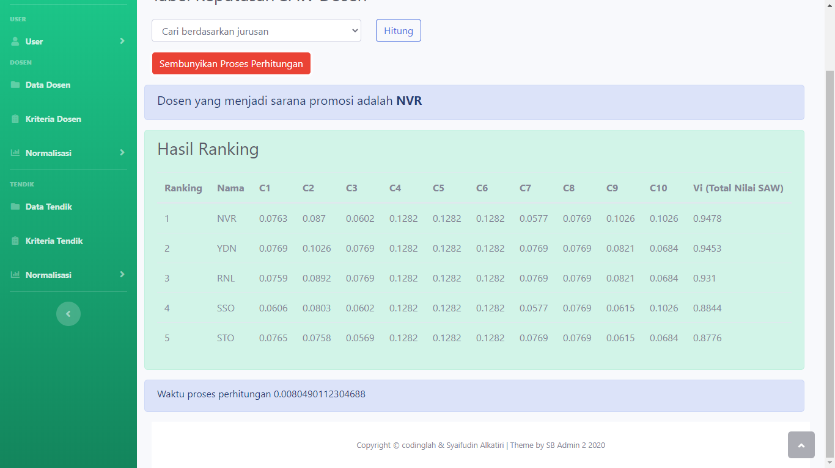

**Gambar 4.24 Tampilan Pengujian Pertama Dosen Metode SAW**

Pada pengujian pertama dengan 5 data dosen sebagai *input* waktu eksekusi yang diperoleh sebesar 0.00804 detik untuk metode SAW.

**B. Pengujian Pertama Dosen Metode WP**

Pengujian sistem dari hasil proses SAW dapat dilihat seperti gambar 4.26

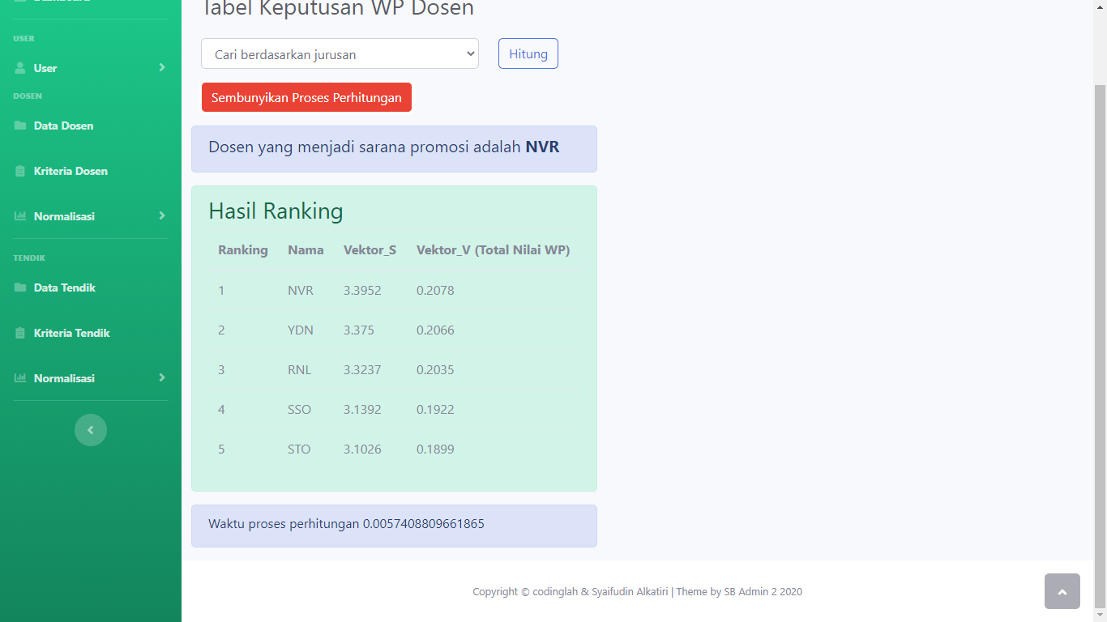

**Gambar 4.25 Tampilan Pengujian Pertama Dosen Metode WP**

Pada pengujian pertama dengan 5 data dosen sebagai *input* waktu eksekusi yang diperoleh sebesar 0.00574 detik untuk metode WP.

1. **Pengujian Kedua Dosen Metode SAW**

Pengujian sistem dari hasil proses SAW dapat dilihat seperti gambar 4.27 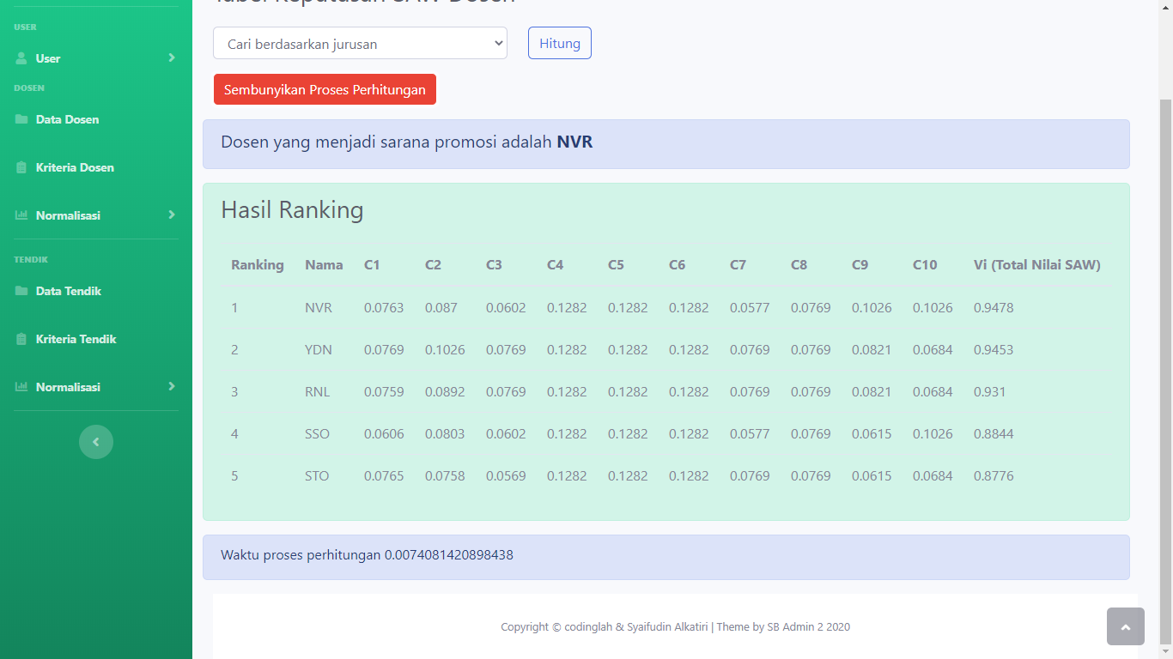

**Gambar 4.26 Tampilan Pengujian Kedua Dosen Metode SAW**

Pada pengujian kedua dengan 5 data dosen sebagai *input* waktu eksekusi yang diperoleh sebesar 0.00740 detik untuk metode SAW.

1. **Pengujian Kedua Dosen Metode WP**

Pengujian sistem dari hasil proses SAW dapat dilihat seperti gambar 4.28

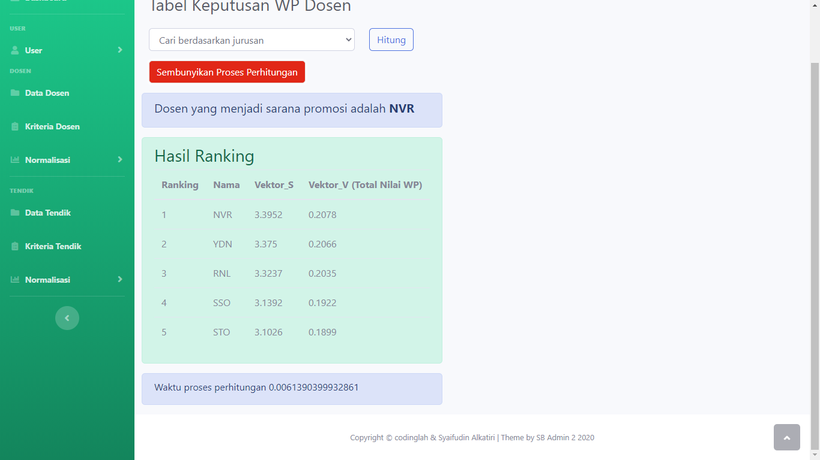

**Gambar 4.27 Tampilan Pengujian Kedua Dosen Metode WP**

Pada pengujian kedua dengan 5 data dosen sebagai *input* waktu eksekusi yang diperoleh sebesar 0.00613 detik untuk metode WP.

1. **Pengujian Ketiga Dosen Metode SAW**

Pengujian sistem dari hasil proses SAW dapat dilihat seperti gambar 4.29

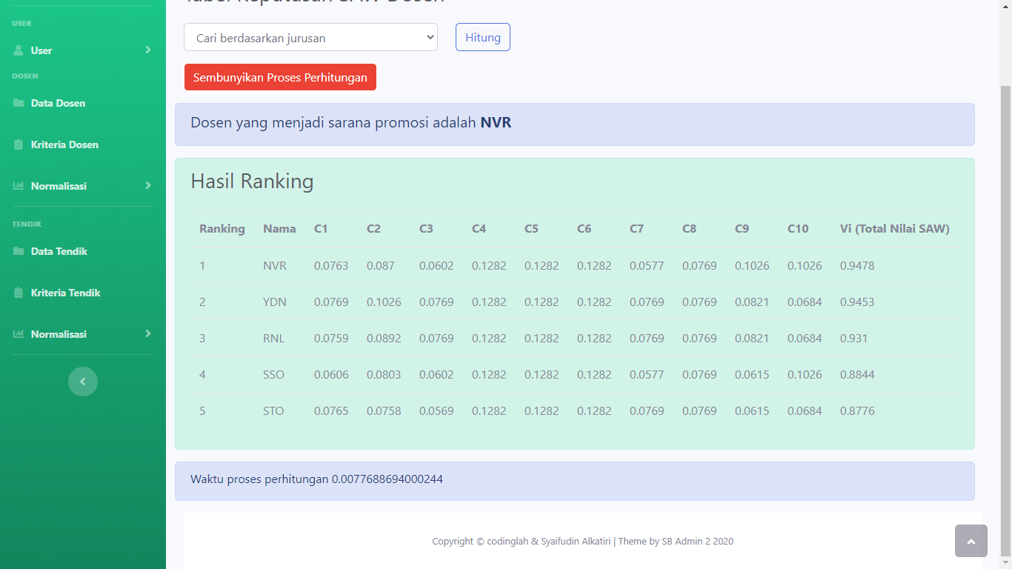

**Gambar 4.28 Tampilan Pengujian Ketiga Dosen Metode SAW**

Pada pengujian ketiga dengan 5 data dosen sebagai *input* waktu eksekusi yang diperoleh sebesar 0.00776 detik untuk metode SAW.

1. **Pengujian Ketiga Dosen Metode WP**

Pengujian sistem dari hasil proses SAW dapat dilihat seperti gambar 4.30 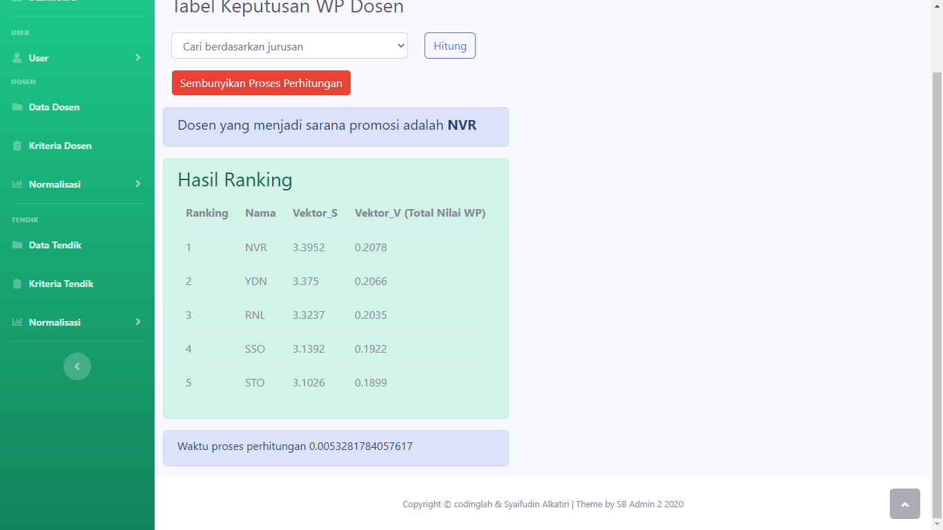

**Gambar 4.29 Tampilan Pengujian Ketiga Dosen Metode WP**

Pada pengujian ketiga dengan 5 data dosen sebagai *input* waktu eksekusi yang diperoleh sebesar 0.00532 detik untuk metode WP.

Dari hasil tiga kali pengujian dosen dengan kedua metode tersebut, dapat dirumuskan sebagai berikut:

**Tabel 4.5 Perbandingan Hasil Keputusan Sistem Metode SAW dengan WP Pada Penilaian Dosen**

|  |  |  |  |  |  |
| --- | --- | --- | --- | --- | --- |
| **Metode SAW** | | | **Metode WP** | | |
| **Ranking** | **Alternatif** | **Nilai/*Score*** | **Ranking** | **Alternatif** | **Nilai/*Score*** |
| 1 | NVR | 0.9478 | 1 | NVR | 0.2078 |
| 2 | YDN | 0.9453 | 2 | YDN | 0.2066 |
| 3 | RNL | 0.931 | 3 | RNL | 0.2035 |
| 4 | SSO | 0.8844 | 4 | SSO | 0.1922 |
| 5 | STO | 0.8776 | 5 | STO | 0.1899 |

Berdasarkan pada analisis tabel 4.5, hasil keputusan dari metode SAW dan WP berupa perangkingan nilai tertinggi ke nilai terendah. Nilai tertinggi menempati prioritas utama untuk pemilihan Dosen. Hasil urutan perankingan antar kedua metode terkadang tidak selalu sama. Perbedaan hasil urutan perankingan tersebut karena metode SAW dan metode WP yang merupakan bagian dari model MCDM, sehingga mengandung unsur ketidakpastian atau kabur. (Pradito & Indrianingsih, 2014). Perbandingan metode SAW dan metode WP pada nilai hasil akhirnya menunjukkan bahwa metode SAW lebih mendekati nilai l, sehingga metode SAW adalah metode yang paling tepat untuk menyelesaikan masalah untuk pemilihan Dosen terbaik

**Tabel 4.6 Perbandingan Waktu Eksekusi Sistem Metode SAW dengan WP Pada Penilaian Dosen**

|  |  |  |  |  |  |
| --- | --- | --- | --- | --- | --- |
| **Metode** | **Pengujian (detik)** | | | | |
| **Pengujian-1** | **Pengujian-2** | **Pengujian-3** | **Rata-rata** | **Selisih Waktu** |
| SAW | 0.00804 | 0.00740 | 0.00776 | 0.00773 | 0.002 |
| WP | 0.00574 | 0.00613 | 0.00532 | 0.00573 |

Berdasarkan dari tabel 4.6 hasil pengujian di atas maka dapat disimpulkan bahwa waktu eksekusi metode *Weighted Product* (WP) lebih cepat 0.002 detik dibandingkan dengan waktu metode *Simple Additve Weighting* (SAW) dari 5 alternatif pada penilaian dosen. Waktu eksekusi berdasarkan banyaknya proses yang dilakukan oleh kedua metode tersebut dan prosesor pada komputer, juga tergantung banyaknya alternative. Evaluasi pengujian waktu eksekusi ini berdasarkan dari penelitian (Nurjaya, 2017)

**4.3.2.2 Tendik**

**A. Pengujian Pertama Tendik Metode SAW**

Pengujian sistem dari hasil proses SAW dapat dilihat seperti gambar 4.31

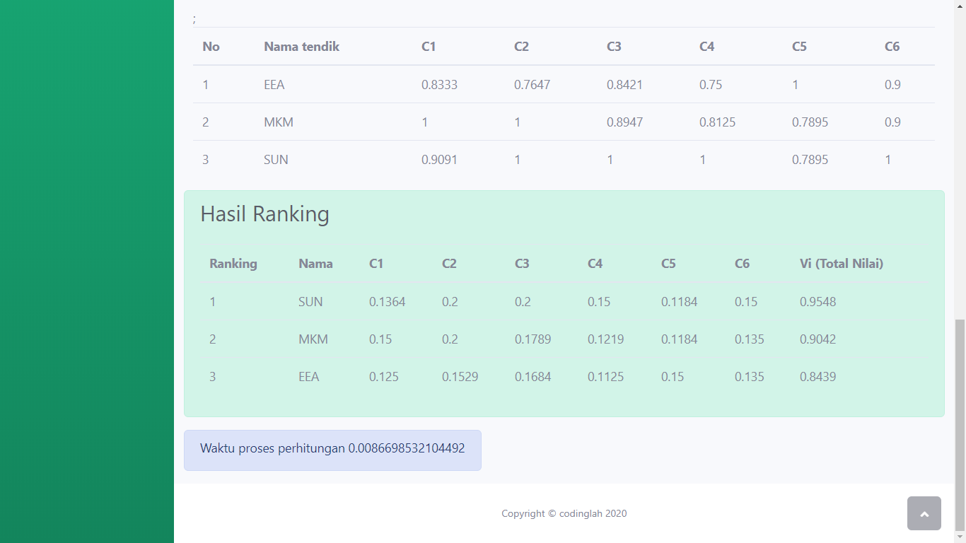

**Gambar 4.30 Tampilan Pengujian Pertama Tendik Metode SAW**

Pada pengujian pertama dengan 3 data tendik sebagai *input* waktu eksekusi yang diperoleh sebesar 0.00866 detik untuk metode SAW.

**B. Pengujian Pertama Tendik Metode WP**

Pengujian sistem dari hasil proses SAW dapat dilihat seperti gambar 4.32

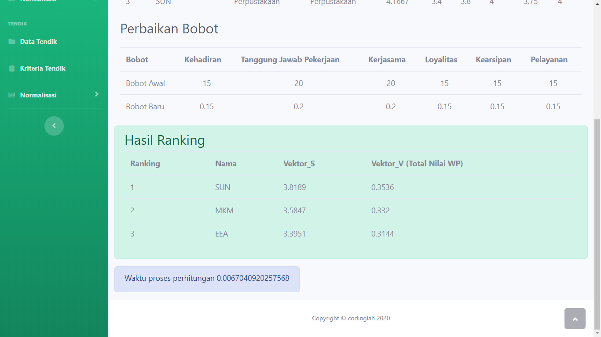

**Gambar 4.31 Tampilan Pengujian Pertama Tendik Metode WP**

Pada pengujian pertama dengan 3 data tendik sebagai *input* waktu eksekusi yang diperoleh sebesar 0.00670 detik untuk metode WP.

1. **Pengujian Kedua Tendik Metode SAW**

Pengujian sistem dari hasil proses SAW dapat dilihat seperti gambar 4.33



**Gambar 4.32 Tampilan Pengujian Kedua Tendik Metode SAW**

Pada pengujian kedua dengan 3 data tendik sebagai *input* waktu eksekusi yang diperoleh sebesar 0.00832 detik untuk metode SAW.

1. **Pengujian Kedua Tendik Metode WP**

Pengujian sistem dari hasil proses SAW dapat dilihat seperti gambar 4.34

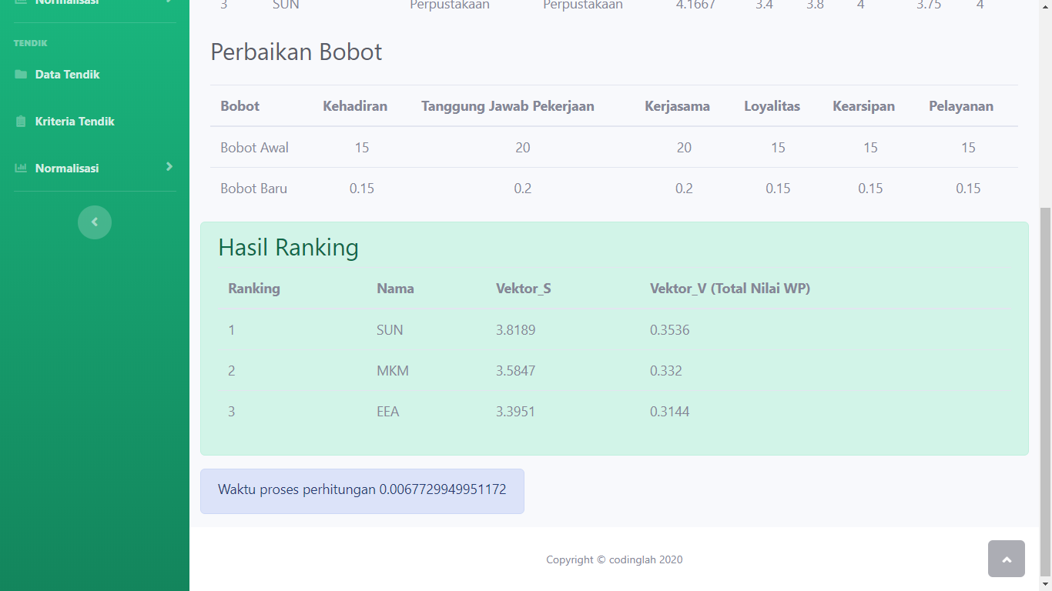

**Gambar 4.33 Tampilan Pengujian Kedua Tendik Metode WP**

Pada pengujian kedua dengan 3 data tendik sebagai *input* waktu eksekusi yang diperoleh sebesar 0.00672 detik untuk metode WP.

1. **Pengujian Ketiga Tendik Metode SAW**

Pengujian sistem dari hasil proses SAW dapat dilihat seperti gambar 4.35



**Gambar 4.34 Tampilan Pengujian Ketiga Tendik Metode SAW**

Pada pengujian ketiga dengan 3 data tendik sebagai *input* waktu eksekusi yang diperoleh sebesar 0.00820 detik untuk metode SAW.

1. **Pengujian Ketiga Tendik Metode WP**

Pengujian sistem dari hasil proses SAW dapat dilihat seperti gambar 4.36

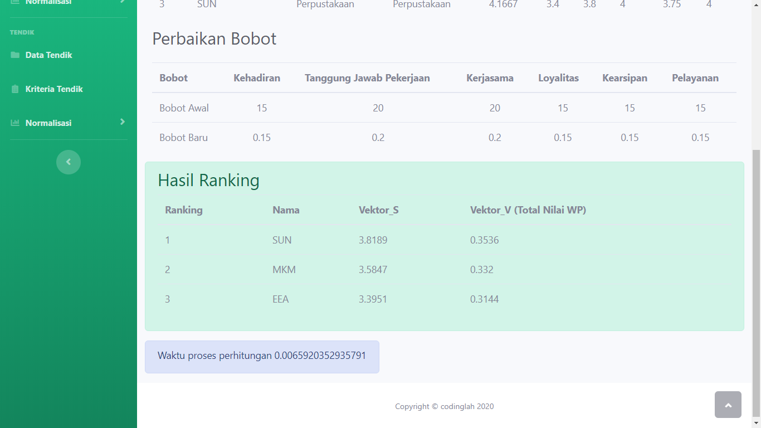

**Gambar 4.35 Tampilan Pengujian Ketiga Tendik Metode WP**

Pada pengujian ketiga dengan 3 data tendik sebagai *input* waktu eksekusi yang diperoleh sebesar 0.00659 detik untuk metode WP.

Dari hasil tiga kali pengujian tendik dengan kedua metode SAW dan WP, dapat dirumuskan sebagai berikut:

**Tabel 4.7 Perbandingan Hasil Keputusan Sistem Metode SAW dengan WP Pada Penilaian Tendik**

|  |  |  |  |  |  |
| --- | --- | --- | --- | --- | --- |
| **Metode SAW** | | | **Metode WP** | | |
| **Ranking** | **Alternatif** | **Nilai/*Score*** | **Ranking** | **Alternatif** | **Nilai/*Score*** |
| 1 | SUN | 0.9548 | 1 | SUN | 0.3536 |
| 2 | MKM | 0.9042 | 2 | MKM | 0.332 |
| 3 | EEA | 0.8439 | 3 | EEA | 0.3144 |

Berdasarkan pada analisis tabel 4.7 maka dapat disimpulkan bahwa hasil keputusan dari metode SAW dengan WP mempunyai akurasi sebesar 100% data yang sama dari 3 alternatif. Pada kedua *output* nilainya berbeda karena mempunyai proses perhitungan yang berbeda

**Tabel 4.8 Perbandingan Waktu Eksekusi Sistem Metode SAW dengan WP Pada Penilaian Tendik**

|  |  |  |  |  |  |
| --- | --- | --- | --- | --- | --- |
| **Metode** | **Pengujian (detik)** | | | | |
| **Pengujian-1** | **Pengujian-2** | **Pengujian-3** | **Rata-rata** | **Selisih** |
| SAW | 0.00866 | 0.00832 | 0.00820 | 0.00839 | 0,00172 |
| WP | 0.00670 | 0.00672 | 0.00659 | 0.00667 |

Berdasarkan dari tabel 4.8 hasil pengujian di atas maka dapat disimpulkan bahwa waktu eksekusi metode *Weighted Product* (WP) lebih cepat 0.00172 detik dibandingkan dengan waktu metode *Simple Additve Weighting* (SAW) dari 3 alternatif pada penilaian tendik. Waktu eksekusi berdasarkan banyaknya proses yang dilakukan oleh kedua metode tersebut dan prosesor pada komputer, juga tergantung banyaknya alternative. Evaluasi pengujian waktu eksekusi ini berdasarkan dari penelitian (Nurjaya, 2017)

### **4.3.3 Rekomendasi Sarana dan Promosi Dosen dan Tendik Terbaik**

Hasil dari uji coba pengujian dari kedua metode SAW dan WP, membuktikan bahwa aplikasi ini dapat mempermudah pimpinan mendapatkan hasil rekomendasi dosen dan tendik terbaik sebagai sarana dan promosi.

1. **Dosen**

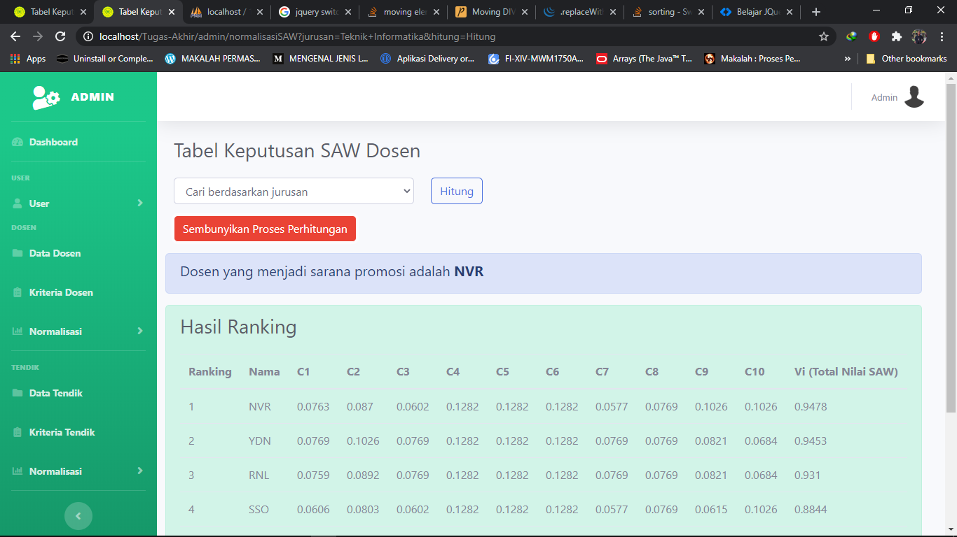

Gambar 4.36 Hasil Rekomendasi Sarana dan Promosi Dosen Metode SAW

Pada gambar 4.36, adalah tampilan hasil keputusan penilaian dosen dengan metode SAW yang menampilkan hasil rekomendasi sarana dan promosi juga menampilkan hasil ranking dosen.

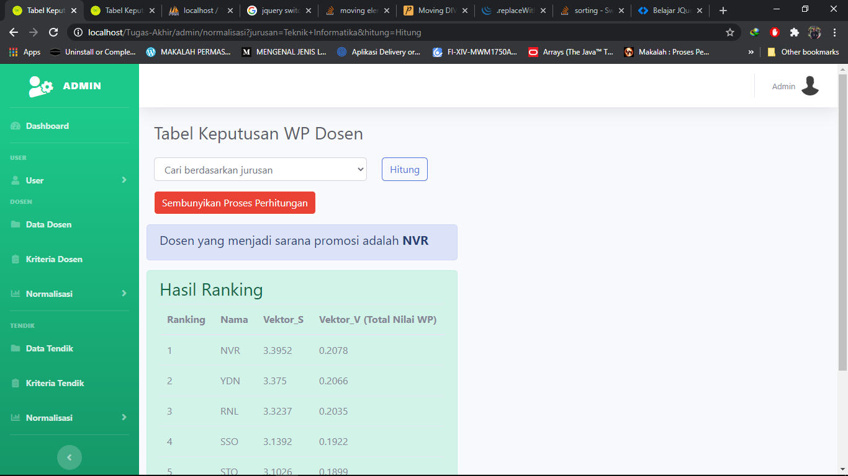

Gambar 4.37 Hasil Rekomendasi Sarana dan Promosi Dosen Metode WP

Pada gambar 4.37, adalah tampilan hasil keputusan penilaian dosen dengan metode SAW yang menampilkan hasil rekomendasi sarana dan promosi juga menampilkan hasil ranking dosen.

1. **Tendik**

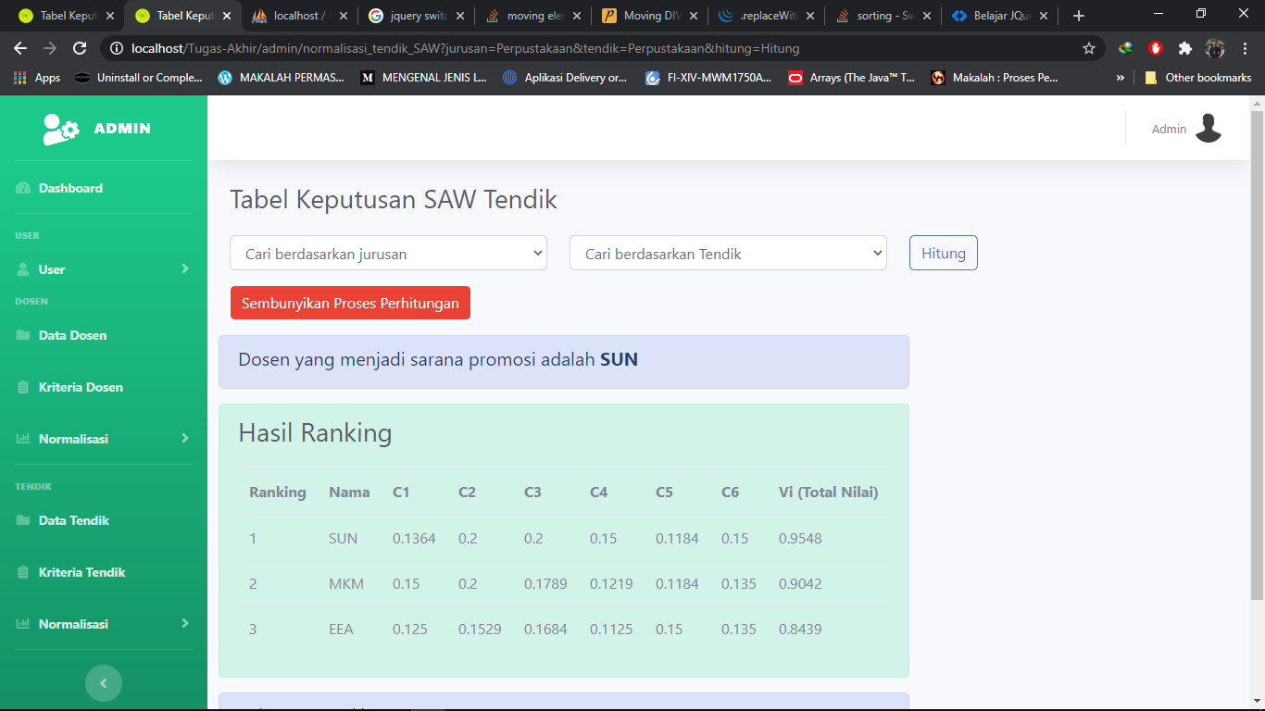

Gambar 4.38 Hasil Rekomendasi Sarana dan Promosi Tendik Metode SAW

Pada gambar 4.38, adalah tampilan hasil keputusan penilaian tendik dengan metode SAW yang menampilkan hasil rekomendasi sarana dan promosi juga menampilkan hasil ranking tendik.

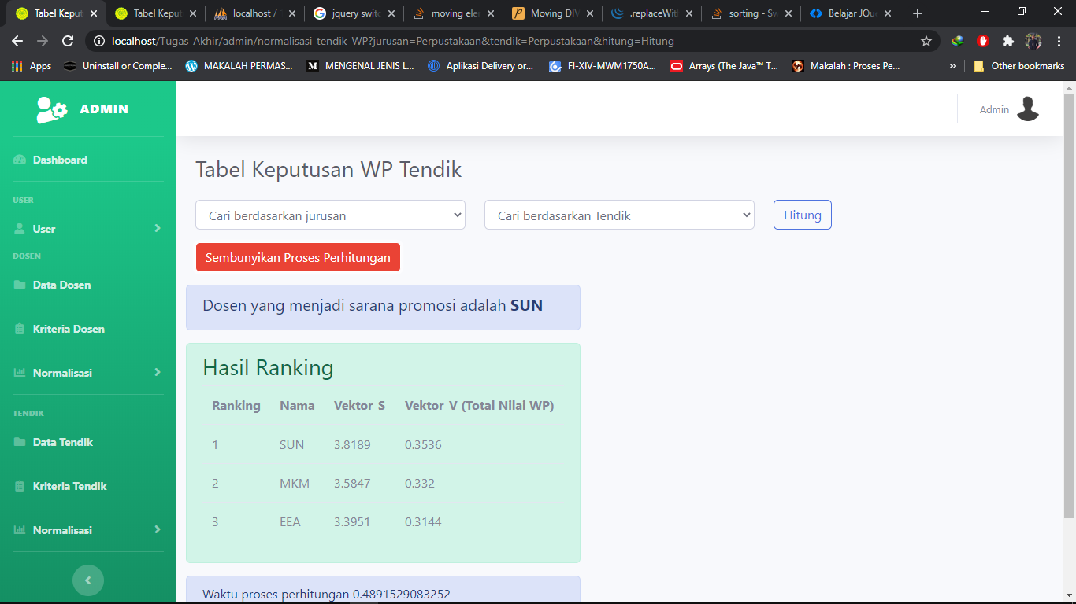

Gambar 4.39 Hasil Rekomendasi Sarana dan Promosi Dosen Metode WP

Pada gambar 4.39, adalah tampilan hasil keputusan penilaian tendik dengan metode SAW yang menampilkan hasil rekomendasi sarana dan promosi juga menampilkan hasil ranking tendik.

**4.4 Pembahasan**

Berdasarkan pengujian aplikasi, terdapat 2 tahap pengujian yaitu pengujian akurasi dan pengujian perbandingan metode. Hasil dari uji coba pengujian akurasi (galat persentase) ini membuktikan bahwa aplikasi perbandingan metode SAW dengan WP pada penilaian dosen dan tendik dapat digunakan dengan baik penilaian dosen dan tendik untuk mempermudah pimpinan mendapatkan hasil rekomendasi dosen dan tendik terbaik sebagai sarana dan promosi di Fakultas Teknik Universitas Muhammadiyah Jakarta berdasarkan perhitungan manual dengan aplikasi. Sedangkan hasil uji coba pengujian perbandingan metode yaitu metode *Simple Additive Weighting* dan *Weighted Product* membuktikan bahwa metode *Weighted Product* lebih cepat waktu eksekusinya daripada *Simple Additive Weighting*, Pada penilaian dosen, metode WP lebih cepat 0,002 detik daripada metode SAW, lalu pada penilaian tendik, metode WP juga lebih cepat 0,00172 detik daripada metode SAW.

Berdasarkan hasil keputusan dari metode SAW dan WP berupa perangkingan nilai tertinggi ke nilai terendah. Nilai tertinggi menempati prioritas utama untuk pemilihan Dosen danTendik. Hasil urutan perankingan antar kedua metode terkadang tidak selalu sama. Perbedaan hasil urutan perankingan tersebut karena metode SAW dan metode WP yang merupakan bagian dari model MCDM, sehingga mengandung unsur ketidakpastian atau kabur. (Pradito & Indrianingsih, 2014). Perbandingan metode SAW dan metode WP pada nilai hasil akhirnya menunjukkan bahwa metode SAW lebih mendekati nilai l, sehingga metode SAW adalah metode yang paling tepat untuk menyelesaikan masalah untuk pemilihan Tendik terbaik

**BAB V**

**PENUTUP**

**5.1 Kesimpulan**

Berdasarakan hasil pembahasan pada bab-bab diatas, maka dapat disimpulkan bahwa:

1. Pimpinan FTUMJ dapat mengetahui hasil penilaian Dosen pada setiap jurusan dan Tendik juga mendapatkan hasil rekomendasi sarana dan promosi dosen dan tendik terbaik.
2. Metode *Weighted Product* (WP) dan Metode *Simple Additive Weighting* (SAW) dapat diterapkan dalam sistem pendukung keputusan untuk pemilihan Dosen dan Tendik terbaik dan menghasilkan nilai yang sama antara perhitungan manual dengan perhitungan sistem.
3. Waktu penyelesaian perhitungan proses metode *Weighted Product* (WP) lebih cepat dari metode *Simple Additive Weighting* (SAW). Pada penilaian Dosen metode WP lebih cepat 0,002 detik dari SAW. Pada penilaian Tendik metode WP lebih cepat 0,00172 detik dari SAW.
4. Hasil perhitungan dan waktu eksekusi yang ditampilkan tergantung pada proses kedua metode tersebut, banyaknya jumlah alternatif, lalu data yang di*input* oleh admin seperti pemberian bobot dan penilaian oleh mahasiswa, dosen, pimpinan program studi, UKM, dan pimpinan tendik. Waktu eksekusi juga tergantung pada prosesor, dan RAM komputer yang digunakan
5. Hasil urutan perankingan antar kedua metode terkadang tidak selalu sama. Perbedaan hasil urutan perankingan tersebut karena metode SAW dan metode WP yang merupakan bagian dari model MCDM, sehingga mengandung unsur ketidakpastian atau kabur.
6. Perbandingan metode SAW dan metode WP pada nilai hasil akhirnya menunjukkan bahwa metode SAW lebih mendekati nilai l, sehingga metode SAW adalah metode yang paling tepat untuk menyelesaikan masalah untuk pemilihan Tendik terbaik

**5.2 Saran**

Adapun saran yang perlu diperhatikan untuk pengembangan aplikasi selanjutnya agar memberikan informasi yang lebih baik adalah:

1. Bagi pihak pimpinan FTUMJ hendaknya mempertimbangkan untuk menggunakan metode SAW dan WP dalam menentukan Dosen dan Tendik terbaik.
2. Untuk penelitian selanjutnya, jumlah kriteria dapat ditambah, dan dapat juga dibandingkan dengan metode Sistem Pendukung Keputusan lainnya agar terlihat perbandingannya sehingga akan menghasilkan data yang lebih efektif dan efesien.
3. Data analisis kuesioner penilaian dosen oleh Mahasiswa harus sesuai dengan Mata Kuliah yang sedang diambil.

**DAFTAR PUSTAKA**

Ambo, S. N., Mujiastuti, R., & Susilowati, E. (2019). Analisis Pemilihan Tenaga Kependidikan Terbaik. *JISA (Jurnal Informatika dan Sains)*.

Mujiastuti, R., Komariyah, N., & Hasbi, M. (2019). SISTEM PENILAIAN KINERJA KARYAWAN MENGGUNAKAN METODE SIMPLE ADDITIVE WEIGHTING (SAW). *jurnal.umj.ac.id*.

Nurziah. (2016). Kinerja Tenaga Kependidikan Pada Perguruan Tinggi Swasta Sekolah Tinggi Ilmu Administrasi Panca Marga Palu. *Jurnal Katalogis*, 25-34.

Sambani, E., Agustin, Y., & Marlina, R. (2016). Sistem Pendukung Keputusan Kenaikan Jabatan Karyawan Plaza Asia Dengan Menggunakan Metode Weighted Product. *CSRID Journal*.

Subawa, W, A., & Sunarya. (2015). Pengembangan Sistem Pendukung Keputusan Pemilihan Pegawai Terbaik Menggunakan Metode Simple Additive Weighting (SAW) di PT Tirta Jaya Abadi Singaraja . *Kumpulan Artikel Mahasiswa Pendidikan Teknik Informatika*.

Undang-Undang RI No. 14. (2005).

2017, P. B. (2017). *Tata Cara Pemberian Cuti Pegawai Negeri Sipil.* Indonesia.

Aan Komariahm, D. S. (2014). *Metodologi Penelitian Kualitatif.* Bandung: Alfabeta.

Ajiwerdhi, A. K., & Wirawan, I. A. (2012). Pengembangan Sistem Pendukung Keputusan Berbasis Mobila Untuk Pengisian Kartu Rencana Studi Dengan Fuzzy Multi-Attribute Decision Making (FMADM) Metode Simple Additive Weighting (SAW) Di Jurusan Pendidikan Teknik Informatika Universitas Pendidikan Ganesha. *Jurnal Nasional Pendidikan Teknik Informatika (JANAPATI) 1 (2): 153 – 165.*

Asadabadi. (2018). *The Stratified Multi-Criteria Decision-Making Method. Knowledge-Based Systems.*

Budihardjo, M. (2015). *Panduan Praktis Penilaian Kinerja Karyawan.* Jakarta: Raih Asa Sukses.

Daihani, & Umar, D. (2001). *Sistem Pendukung Keputusan.* Jakarta: Elex Media Komputindo.

Dewanto, I. J., & Arrozi, M. (2016). Membangun Sistem Penunjang Keputusan Untuk Investasi Saham dengan metode SAW. *Seminar Riset Teknologi Informasi (SRITI)*, 1-9.

Edi, D., & Betshani, S. (2009). Analisis Data dengan Menggunakan ERD dan Model Konseptual Data Warehouse. *Informatika* , Vol. 5, No 1.

Fridayanthie, E. W., & Mahdiati, T. (2016). RANCANGAN BANGUN SISTEM INFORMASI PERMINTAAN ATK BERBASIS INTRANET (STUDI KASUS: KEJAKSAAN NEGERI RANGKASBITUNG). *KHATULISTIWA INFORMATIKA*.

FTUMJ, U. (2017). *Pedoman Monev Pembelajaran.* Fakultas Teknik Universitas Muhammadiyah Jakarta.

Gata W, G. G. (2013). *Sukses Membangun Aplikasi Penjualan dengan Java.* Jakarta: Elex Media Komputindo.

Gata, Windu; Gata, Grace;. (2013). *Sukses Membangun Aplikasi Penjualan dengan Java.* Jakarta: Elex Media Komputindo.

Hendini, A. (2016). Pemodelan UML Sistem Informasi Monitoring Penjualan dan Stok Barang (Studi Kasus : Distro Zhezha Pontianak). *Jurnal Khatulitiwa Informatika, IV*.

Hendini, Ade. (2016). Pemodelan UML Sistem Informasi Monitorng Penjualan dan Stok Barang ( Studi Kasus : Distro Zhezha Pontianak). *Jurnal Khatulistiwa Informatika, IV*. Retrieved from https://www.neliti.com/id/publications/280381/pemodelan-uml-sistem-informasi-monitoring-penjualan-dan-stok-barang-studi-kasus

Idris, & Lestari, S. A. (2012). *Analisa Perbandingan Metode Analytical Hierarchy Process (AHP) dan Simple Additive Weighting (SAW).* Gorontalo.

Jogiyanto. (2005). *Analisis dan Desain Sistem Informasi : Pendekatan terstruktur teori dan praktik aplikasi bisnis.* Yogyakarta: Andi.

Juansyah, Andi. (2015). Pembangunan Aplikasi Child Tracker Berbasis Assisted - Global Positioning System (A- GPS) Dengan Platform Android. *Jurnal Ilmiah Komputer dan Informatika (KOMPUTA), I*.

Juansyah, Andi. (2015). Pembangunan Aplikasi Child Tracker Berbasis Assisted - Global Positioning System (A- GPS) Dengan Platform Android. *Jurnal Ilmiah Komputer dan Informatika (KOMPUTA), I*. Retrieved from https://elib.unikom.ac.id/files/disk1/673/jbptunikompp-gdl-andijuansy-33648-11-20.unik-a.pdf

Lestari, S. (2013). Penerapan Metode Weighted Product ModelUntuk Seleksi Calon Karyawan. *Jurnal Sistem Informasi (JSI)*, 540-545.

Mulliner, Malys, & Maliene. (2016). *Comparative Analysis of MCDM Methods for the Assessment of Sustainable Housing Affordability.*

Mulyani, S. (2016). *Sistem Informasi Manajemen.* Bandung.

Muslihudin, M. O. (2016). *Analisis dan Perancangan Sistem Informasi Menggunakan Model Terstruktur dan UML.* Yogyakarta: CV AndiOffset.

Ningrum, & Retno, W. (2012). Sistem Pendukung Keputusan Untuk Merekomendasikan TV Layar Data Menggunakan Metode Weighted Product (WP). *Skripsi. Universitas Kristen Satya Wacana*.

Putri N. E, A. S. (2016). Sistem Informasi Pengolahan Data Pendidikan Anak Usia Dini (PAUD) Terpadu Amalia Syukra Padang. *Jurnal Edik Informatika, II.*

R Jumardi, E Nugroho, I Hidayah. (2015). *Analisis Kesuksesan Implementasi Sistem Informasi Skripsi pada Program Studi Teknik Informatika Universitas Pembangunan Nasional “Veteran” Yogyakarta.* Yogyakarta.

Ristekdikti. (2016, Agustus). *https://kelembagaan.ristekdikti.go.id.* Retrieved Agustus Thursday, 2019, from Ristekdikti.go.id: https://kelembagaan.ristekdikti.go.id/wp-content/uploads/2016/08/UU_no_20_th_2003.pdf

Rohman, F., & Setiawan, A. B. (2015). SISTEM PENILAIAN DOSEN TELADAN MENGGUNAKAN METODE SAW ( SIMPLE ADDITIVE WEIGHTING) DI UNIVERSITAS NUSANTARA PGRI KEDIRI.

Romney, Marshall B.; Steinbart, Paul John. (2014). *Accounting Information Sysytems.* n.p: Pearson.

Sarifudin, A. B. (2013). Pembangunan Sistem Informasi Penggajian Pada Sekolah Dasar Negeri (SDN) Pacitan. *Journal on Networking and Security – ISSN : 2303-5700*.

Sasmito, G. W. (2017). Penerapan Metode Waterfall Pada Desain Sistem Informasi Geografis Industri Kabupaten Tegal. *Jurnal Informatika* , Jurnal Pengembangan IT (JPIT) Vol 2, No 1.

Simarmata, J. (2010). *Perancangan Basis Data.* Yogyakarta: CV. Andi Ofsset.

Siswanto, S. (2011). SISTEM INFORMASI AKSES PELAYANAN MARKAS ( YANMA ) MENGGUNAKAN PHP DAN MYSQL DI POLDA BENGKULU. *Jurnal Media Infotama, VII*.

Sommerville, I. (2007). *Software Engineering 8.* London: Addison-Wesley.

Sommerville, I. (2011). *Software Engineering 9th Edition.* Addison-Wesley.

Sugiyono. (2014). *Metode Penelitian Kuantitatif Kualitatif dan R&D.* Bandung: Alfabeta.

Sukamto, S. (2013). *Analisa dan Desain Sistem Informasi.* Yogyakarta: Andi Offset.

Turban, E. (2005). *Decision Support sistems and Intelligent Sistems Edisi 7 Jilid 1.* Yogyakarta: Andi Offset.

Agustin, Y. H., & Kurniawan, H. (2015). SISTEM PENDUKUNG KEPUTUSAN PENILAIAN KINERJA DOSEN MENGGUNAKANMETODE WEIGHTED PRODUCT (STUDI KASUS : STMIK PONTIANAK). *Seminar Nasional Informatika*.

Anastasia, S. (2015). ANALISIS PERBANDINGAN METODE SIMPLE ADDITIVE WEIGHTING (SAW) DAN METODE WEIGHTED PRODUCT (WP) UNTUK MENENTUKAN BONUS KARYAWAN (Studi Kasus : PT. Graha Travel & Tour Medan).

**LAMPIRAN**

***Source Code***

1. **View Login**
2. **Admin**

|  |
| --- |
| <div class="container">  <!-- Outer Row -->  <div class="row justify-content-center">  <div class="col-lg-7">  <div class="card o-hidden border-0 shadow-lg my-5">  <div class="card-body p-0">  <!-- Nested Row within Card Body -->  <div class="row">  <div class="col-lg">  <div class="p-5">  <div class="text-center">  <h1 class="h4 text-gray-900 mb-4">Login</h1>  </div>  <?= $this->session->flashdata('message'); ?>  <form class="user" action="<?= base_url('auth/auth_admin') ?>" method="post">  <div class="form-group">  <input type="text" class="form-control" id="username" name="username" placeholder="Username" value="<?php if (isset($_COOKIE["username"])) : echo $_COOKIE['username'];  endif; ?>">  <?= form_error('username', '<small class="text-danger pl-3">', '</small>'); ?>  </div>  <div class="form-group">  <input type="password" class="form-control" id="password" name="password" placeholder="Password" value="<?php if (isset($_COOKIE["password"])) : echo $_COOKIE['password'];  endif; ?>">  </div>  <div class="form-group">  <div class="checkbox">  <label>  <input type="checkbox" name="remember" <?php if (isset($_COOKIE["username"])) { ?> checked="checked" <?php } ?>> Remember Me  </label>  </div>  </div>  <button type="submit" class="btn btn-success btn-user btn-block">  Login  </button>  <hr>  </form>  <div class="text-center">  </div>  </div>  </div>  </div>  </div>  </div>  </div>  </div>  </div> |

1. **Mahasiswa, Dosen, Pimpinan Prodi dan UKM**

|  |
| --- |
| <div class="container">  <!-- Outer Row -->  <div class="row justify-content-center">  <div class="col-lg-7">  <div class="card o-hidden border-0 shadow-lg my-5">  <div class="card-body p-0">  <!-- Nested Row within Card Body -->  <div class="row">  <div class="col-lg">  <div class="p-5">  <div class="text-center">  <h1 class="h4 text-gray-900 mb-4">Login</h1>  </div>  <?= $this->session->flashdata('message'); ?>  <form class="user" action="<?= base_url('auth') ?>" method="post">  <div class="form-group">  <input type="text" class="form-control" id="id" name="id" placeholder="NIDN/NIM" value="<?= set_value('nip'); ?>">  <?= form_error('id', '<small class="text-danger pl-3">', '</small>'); ?>  </div>  <div class="form-group">  <select class="form-control" name="role" id="role">  <option value="">Pilih Role</option>  <option value="Pimpinan">Pimpinan</option>  <option value="Dosen">Dosen</option>  <option value="Mahasiswa">Mahasiswa</option>  <option value="LPPM">UKM</option>  </select> <?= form_error('role', '<small class="text-danger pl-3">', '</small>'); ?>  </div>  <button type="submit" class="btn btn-success btn-user btn-block">  Login  </button>  <hr>  </form>  <div class="text-center">  <a class="small" href="<?= base_url(); ?>auth/auth_tendik">Login sebagai pimpinan Tendik</a><br>  <a class="small" href="<?= base_url(); ?>auth/auth_admin">Login sebagai Admin</a>  </div>  </div>  </div>  </div>  </div>  </div>  </div>  </div>  </div> |

1. **Pimpinan Tendik**

|  |
| --- |
| <div class="container">  <!-- Outer Row -->  <div class="row justify-content-center">  <div class="col-lg-7">  <div class="card o-hidden border-0 shadow-lg my-5">  <div class="card-body p-0">  <!-- Nested Row within Card Body -->  <div class="row">  <div class="col-lg">  <div class="p-5">  <div class="text-center">  <h1 class="h4 text-gray-900 mb-4">Login Pimpinan Tendik</h1>  </div>  <?= $this->session->flashdata('message'); ?>  <form class="user" action="<?= base_url('auth/auth_tendik') ?>" method="post">  <div class="form-group">  <input type="text" class="form-control" id="nip" name="nip" placeholder="NIP" value="<?= set_value('nip'); ?>">  <?= form_error('nip', '<small class="text-danger pl-3">', '</small>'); ?>  </div>  <button type="submit" class="btn btn-success btn-user btn-block">  Login  </button>  <hr>  </form>  <div class="text-center">  <a class="small" href="<?= base_url(); ?>auth">Login Sebagai Mahasiswa, Dosen dan Pimpinan</a>  </div>  </div>  </div>  </div>  </div>  </div>  </div>  </div>  </div> |

1. **Controller Login**

|  |
| --- |
| <?php  defined('BASEPATH') or exit('No direct script access allowed');  class Auth extends CI_Controller  {  public function __construct()  {  parent::__construct();  $this->load->library('form_validation');  $this->load->helper('cookie');  }  public function index()  {  $this->goToDefaultPage();  // //membuat rules form valid  $this->form_validation->set_rules('id', 'Id', 'required');  $this->form_validation->set_rules('role', 'Role', 'required');  if ($this->form_validation->run() == false) {  $data['title'] = 'Login Page';  $this->load->view('templates/auth_header', $data);  $this->load->view('auth/login.php');  $this->load->view('templates/auth_footer');  } else {  //validasi sukses  $this->_login();  }  }  public function auth_admin()  {  $this->goToDefaultPage();  // //membuat rules form valid  $this->form_validation->set_rules('username', 'Username', 'required');  $this->form_validation->set_rules('password', 'Password', 'required');  if ($this->form_validation->run() == false) {  $data['title'] = 'Login Page Admin';  $this->load->view('templates/auth_header', $data);  $this->load->view('auth/login_admin.php');  $this->load->view('templates/auth_footer');  } else {  //validasi sukses  $this->_loginAdmin();  }  }  public function _loginAdmin()  {  $username = $this->input->post('username');  $password = $this->input->post('password');  $admin = $this->db->get_where('admin', ['user_admin' => $username])->row_array();  if ($admin) {  if ($password == $admin['password_admin']) {  $data = [  'username' => $username  ];  $this->session->set_userdata($data);  $this->session->set_flashdata('message', '<div class="alert alert-success" role="alert"> Login Berhasil  </div>');  if ($this->input->post('remember')) {  // $cookie = array(  // 'name' => 'username',  // 'value' => $username,  // 'expire' => '3000',  // 'secure' => TRUE  // );  // $cookie2 = array(  // 'name' => 'password',  // 'value' => $password,  // 'expire' => '30000',  // 'secure' => TRUE  // );  set_cookie('username', $username, '360000');  set_cookie('password', $password, '360000');  } else {  $this->input->set_cookie('username', '');  $this->input->set_cookie('password', '');  }  redirect('admin');  }  }  $this->session->set_flashdata('message', '<div class="alert alert-danger" role="alert">username atau password salah  </div>');  redirect('auth/auth_admin');  }  public function _login()  {  $id = $this->input->post('id');  $role = $this->input->post('role');  if ($role == "Pimpinan") {  $user = $this->db->get_where('nilai_pimpinan', ['nip' => $id])->row_array();  //var_dump($user);  //die;  if ($user) {  $data = [  'nip' => $user['nip'],  'id_dosen' => $user['id_dosen'],  'role' => $role  ];  $this->session->set_userdata($data);  $this->session->set_flashdata('message', '<div class="alert alert-success" role="alert"> Login Berhasil  </div>');  redirect('pimpinan');  } else {  $this->session->set_flashdata('message', '<div class="alert alert-danger" role="alert">  NIDN/NIM atau role Salah.  </div>');  redirect('auth');  }  }  if ($role == "Mahasiswa") {  $user = $this->db->get_where('nilai_mhs', ['nim' => $id])->row_array();  //var_dump($user);  //die;  if ($user) {  $data = [  'nim' => $user['nim'],  'id_dosen' => $user['id_dosen'],  'role' => $role  ];  $this->session->set_userdata($data);  $this->session->set_flashdata('message', '<div class="alert alert-success" role="alert"> Login Berhasil  </div>');  redirect('mahasiswa');  } else {  $this->session->set_flashdata('message', '<div class="alert alert-danger" role="alert">  NIDN/NIM atau role Salah.  </div>');  redirect('auth');  }  }  if ($role == "Dosen") {  $user = $this->db->get_where('nilai_dosen', ['nip' => $id])->row_array();  //var_dump($user);  //die;  if ($user) {  $data = [  'nip' => $user['nip'],  'id_dosen' => $user['id_dosen'],  'role' => $role  ];  $this->session->set_userdata($data);  $this->session->set_flashdata('message', '<div class="alert alert-success" role="alert"> Login Berhasil  </div>');  redirect('dosen');  } else {  $this->session->set_flashdata('message', '<div class="alert alert-danger" role="alert">  NIDN/NIM atau role Salah.  </div>');  redirect('auth');  }  }  if ($role == "LPPM") {  $user = $this->db->get_where('data_lppm', ['nip' => $id])->row_array();  if ($user) {  $data = [  'nip' => $user['nip'],  'id_dosen' => $user['id_dosen'],  'role' => $role  ];  $this->session->set_userdata($data);  $this->session->set_flashdata('message', '<div class="alert alert-success" role="alert"> Login Berhasil  </div>');  redirect('lppm');  } else {  $this->session->set_flashdata('message', '<div class="alert alert-danger" role="alert">  NIDN/NIM atau role Salah.  </div>');  redirect('auth');  }  }  }  // public function _login()  // {  // $email = $this->input->post('email');  // $password = $this->input->post('password');  // //query  // $user = $this->db->get_where('user', ['email' => $email])->row_array();  // if ($user) {  // if ($user['is_active'] == 1) {  // if (password_verify($password, $user['password'])) {  // $data = [  // 'email' => $user['email'],  // 'role_id' => $user['role_id']  // ];  // $this->session->set_userdata($data);  // if ($user['role_id'] == 1) {  // redirect('admin');  // } else {  // redirect('user'); //controler user  // }  // } else {  // $this->session->set_flashdata('message', '<div class="alert alert-danger" role="alert">  // Wrong Password.  // </div>');  // }  // }  // //email blm aktif  // else {  // $this->session->set_flashdata('message', '<div class="alert alert-danger" role="alert">  // This email has been not active.  // </div>');  // }  // }  // //email blm terdaftar  // else {  // $this->session->set_flashdata('message', '<div class="alert alert-danger" role="alert">  // Email is not registered.  // </div>');  // }  // redirect('auth');  // }  public function registration()  {  $this->goToDefaultPage();  //buat rule form validation  $this->form_validation->set_rules('nama', 'Nama', 'required|trim'); //set_rules('name/index','alias','required/wajib|trim untuk spasi ga masuk db)  // // $this->form_validation->set_rules('email', 'Email', 'required|trim|valid_email|is_unique[user.email]', [  // 'is_unique' => 'This Email has already exist!'  // ]); //is_unique[table.field] dia ngecek sudah ada atau belum emailnya di db  // //$this->form_validation->set_rules('password1', 'Password', 'required|trim|min_length[3]|matches[password2]', [  // 'matches' => 'Password dont match!',  // 'min_length' => 'Password too short!'  // ]); //set_rules('name/index','alias','required/wajib|trim untuk spasi ga masuk db)  // $this->form_validation->set_rules('password2', 'Password', 'required|trim|min_length[3]|matches[password1]'); //set_rules('name/index','alias','required/wajib|trim untuk spasi ga masuk db)  $this->form_validation->set_rules('jurusan', 'Jurusan', 'required');  $this->form_validation->set_rules('role', 'Role', 'required');  //$this->form_validation->set_rules('nim', 'Nim', 'required|trim');  if ($this->form_validation->run() == false) { //ketika dijalankan / run  $data['title'] = 'Registrasi'; //untuk title regist  $this->load->view('templates/auth_header', $data); //memanggil isi $data  $this->load->view('auth/registration');  $this->load->view('templates/auth_footer');  } else {  // $data = [  // /*nama field table user 'name','email'*/  // 'nama' => htmlspecialchars($this->input->post('name'), true),  // 'email' => htmlspecialchars($this->input->post('email'), true),  // 'role' => $this->input->post('username'), true,  // 'jurusan' => $this->input->post('jurusan'), true,  // 'username' => htmlspecialchars($this->input->post('username'), true),  // 'password' => $this->input->post('password1'), true  // ];  //$post = $this->input->post();  // $this->nim = $post['nim'];  // $this->nip = $post['nip'];  // $this->nama = $post['nama'];  // $this->email = $post['email'];  // $this->role = $post['role'];  // $this->jurusan = $post['jurusan'];  $mahasiswa = [  'nim' => $this->input->post('nim', true),  'nama' => $this->input->post('nama', true),  'jurusan' => $this->input->post('jurusan', true)  ];  $dosen = [  'nip' => $this->input->post('nip', true),  'nama' => $this->input->post('nama', true),  'jurusan' => $this->input->post('jurusan', true)  ];  $pimpinan = [  'nip' => $this->input->post('nip', true),  'nama' => $this->input->post('nama', true),  'jurusan' => $this->input->post('jurusan', true)  ];  $role = $this->input->post('role');  if ($role == "Pimpinan") {  $this->db->insert('nilai_pimpinan', $pimpinan);  } else if ($role == "Mahasiswa") {  $this->db->insert('nilai_mhs', $mahasiswa);  } else {  $this->db->insert('nilai_dosen', $dosen);  }  $this->session->set_flashdata('message', '<div class="alert alert-success" role="alert">  Congratulations! akun berhasil ditambahkan.  </div>');  redirect('auth');  }  }  // public function goToDefaultPage()  // {  // if ($this->session->userdata('role_id') == 1) {  // redirect('admin');  // } else if ($this->session->userdata('role_id') == 2) {  // redirect('user');  // } else {  // // jika ada role_id yg lain maka tambahkan disini  // }  // }  public function auth_tendik()  {  $this->goToDefaultPage();  $this->form_validation->set_rules('nip', 'NIP', 'required');  //$this->form_validation->set_rules('tendik', 'Tendik', 'required');  if ($this->form_validation->run() == false) {  $data['title'] = 'Login Page Pimpinan Tendik';  $this->load->view('templates/auth_header', $data);  $this->load->view('auth_tendik/login.php');  $this->load->view('templates/auth_footer');  } else {  //validasi sukses  $this->_loginTendik();  }  }  public function _loginTendik()  {  $nip = $this->input->post('nip', true);  $user = $this->db->get_where('nilai_pimpinan_tendik', ['nip' => $nip])->row_array();  if ($user) {  $data = [  'nip' => $user['nip'],  'tendik' => $user['tendik'],  'jurusan' => $user['jurusan']  ];  $this->session->set_userdata($data);  $this->session->set_flashdata('message', '<div class="alert alert-success" role="alert"> Login Berhasil  </div>');  redirect('tendik');  } else {  $this->session->set_flashdata('message', '<div class="alert alert-danger" role="alert">  NIP Salah  </div>');  redirect('auth/auth_tendik');  }  }  public function registration_tendik()  {  $this->goToDefaultPage();  $this->form_validation->set_rules('nama', 'Nama', 'required|trim'); //set_rules('name/index','alias','required/wajib|trim untuk spasi ga masuk db)  $this->form_validation->set_rules('jurusan', 'Jurusan', 'required');  $this->form_validation->set_rules('jabatan', 'Jabatan', 'required');  $this->form_validation->set_rules('nip', 'NIP', 'required');  if ($this->form_validation->run() == false) { //ketika dijalankan / run  $data['title'] = 'Registrasi'; //untuk title regist  $this->load->view('templates/auth_header', $data); //memanggil isi $data  $this->load->view('auth_tendik/registration');  $this->load->view('templates/auth_footer');  } else {  $jabatan = $this->input->post('jabatan');  if ($jabatan == "Kepala Program Studi") {  $tendik = "Administrasi Prodi";  } else if ($jabatan == "Kepala Laboratorium") {  $tendik = "Laboratorium";  } else {  $tendik = "Perpustakaan";  }  $data_pimpinan = [  'nip' => $this->input->post('nip', true),  'nama' => $this->input->post('nama', true),  'jabatan' => $this->input->post('jabatan', true),  'tendik' => $tendik,  'jurusan' => $this->input->post('jurusan', true)  ];  $this->db->insert('nilai_pimpinan_tendik', $data_pimpinan);  $this->session->set_flashdata('message', '<div class="alert alert-success" role="alert">  Congratulations! akun berhasil ditambahkan.  </div>');  redirect('auth/auth_tendik');  }  }  public function logout()  {  $this->session->unset_userdata('nip'); //menghapus session  $this->session->unset_userdata('nim'); //menghapus session  $this->session->unset_userdata('id_dosen');  $this->session->unset_userdata('tendik');  $this->session->unset_userdata('jurusan');  $this->session->unset_userdata('role');  $this->session->unset_userdata('username');  $this->session->set_flashdata('message', '<div class="alert alert-success" role="alert">  You have been logged out.  </div>'); //membuat session  redirect('auth');  }  public function goToDefaultPage()  {  if ($this->session->userdata('username') == "admin") {  redirect('admin');  }  if ($this->session->userdata('tendik')) {  redirect('tendik');  }  if ($this->session->userdata('role') == "Mahasiswa") {  redirect('mahasiswa');  }  if ($this->session->userdata('role') == "Pimpinan") {  redirect('pimpinan');  }  if ($this->session->userdata('role') == "Dosen") {  redirect('dosen');  }  if ($this->session->userdata('role') == "LPPM") {  redirect('lppm');  }  }  } |

1. **View Halaman Utama Admin**

|  |
| --- |
| <div class="container-fluid">  <!-- Page Heading -->  <h1 class="h3 mb-4 text-gray-800"><?= $title ?></h1>  <div class="alert alert-warning">  <h4>Dosen</h4>  </div>  <form action="<?= base_url('admin/index'); ?>" method="get">  <div class="row">  <div class="col-lg-4 ">  <div class="form-group">  <select class="form-control" name="jurusan" id="jurusan">  <option value="">Cari berdasarkan jurusan</option>  <option value=" Teknik Sipil">Teknik Sipil</option>  <option value="Teknik Elektro">Teknik Elektro</option>  <option value="Teknik Kimia">Teknik Kimia</option>  <option value="Teknik Mesin">Teknik Mesin</option>  <option value="Teknik Industri">Teknik Industri</option>  <option value="Arsitektur">Arsitektur</option>  <option value="Teknik Informatika">Teknik Informatika</option>  <option value="D3OAB">D3OAB</option>  <option value="Perpustakaan">Perpustakaan</option>  </select>  </div>  </div>  <div class="col-lg-4">  <input class="btn btn-outline-primary" type="submit" name="hitung" value="Pilih">  </div>  </div>  <?php if (empty($dosenWP && $dosenSAW)) : ?>  <div class="alert alert-danger">  Data tidak ditemukan.  </div>  <?php endif; ?>  </form>  <div class="row">  <div class="col-lg-6">  <div class="border-bottom-warning">  <h5 class="font-weight-bold">Ranking Metode WP</h5>  </div>  <table class="table table-hover">  <thead>  <tr>  <th class="text-center">Ranking</th>  <th class="text-center">Nama</th>  <th class="text-center">Jurusan</th>  <th class="text-center">Vektor_V (Total Nilai WP)</th>  </tr>  </thead>  <tbody>  <?php  $rk = 1;  foreach ($dosenWP as $v) : ?>  <tr>  <td class="text-center"><?= $rk ?></td>  <td><?= $v['nama']; ?></td>  <td class="text-center"><?= $v['jurusan']; ?></td>  <td class="text-center"><?= round($v['vektor_v'], 4); ?></td>  </tr>  <?php $rk++;  endforeach; ?>  </tbody>  </table>  </div>  <div class="col-lg-6">  <div class="border-bottom-success">  <h5 class="font-weight-bold">Ranking Metode SAW</h5>  </div>  <table class="table table-hover">  <thead>  <tr>  <th class="text-center">Ranking</th>  <th class="text-center">Nama</th>  <th class="text-center">Jurusan</th>  <th class="text-center">Vi (Total Nilai SAW)</th>  </tr>  </thead>  <tbody>  <?php  $rk = 1;  foreach ($dosenSAW as $v) : ?>  <tr>  <td class="text-center"><?= $rk ?></td>  <td><?= $v['nama']; ?></td>  <td class="text-center"><?= $v['jurusan']; ?></td>  <td class="text-center"><?= round($v['total_nilai_saw'], 4); ?></td>  </tr>  <?php $rk++;  endforeach; ?>  </tbody>  </table>  </div>  </div>  <div class="alert alert-warning mt-3">  <h4>Tendik</h4>  </div>  <form action="<?= base_url('admin'); ?>" method="get">  <div class="row">  <div class="col-lg-4">  <div class="form-group">  <select class="form-control" name="jurusanTendik" id="jurusan">  <option value="">Cari berdasarkan jurusan</option>  <option value=" Teknik Sipil">Teknik Sipil</option>  <option value="Teknik Elektro">Teknik Elektro</option>  <option value="Teknik Kimia">Teknik Kimia</option>  <option value="Teknik Mesin">Teknik Mesin</option>  <option value="Teknik Industri">Teknik Industri</option>  <option value="Arsitektur">Arsitektur</option>  <option value="Teknik Informatika">Teknik Informatika</option>  <option value="D3OAB">D3OAB</option>  <option value="Perpustakaan">Perpustakaan</option>  </select>  </div>  </div>  <div class="col-lg-4">  <div class="form-group">  <select class="form-control" name="tendik" id="tendik">  <option value="">Cari berdasarkan Tendik</option>  <option value="Administrasi Prodi">Administrasi Prodi</option>  <option value="Laboratorium">Laboratorium</option>  <option value="Perpustakaan">Perpustakaan</option>  </select>  </div>  </div>  <div class="col-lg-4">  <input class="btn btn-outline-primary" type="submit" name="hitung" value="Pilih">  </div>  </div>  </form>  <?php if (empty($tendikWP && $tendikSAW)) : ?>  <div class="alert alert-danger">  Data tidak ditemukan.  </div>  <?php endif; ?>  <div class="row">  <div class="col-lg-6">  <div class="border-bottom-danger">  <h5 class="font-weight-bold">Ranking Metode WP</h5>  </div>  <table class="table table-hover">  <thead>  <tr>  <th class="text-center">Ranking</th>  <th class="text-center">Nama</th>  <th class="text-center">Jurusan</th>  <th class="text-center">Tendik</th>  <th class="text-center">Vektor_V (Total Nilai WP)</th>  </tr>  </thead>  <tbody>  <?php  $rk = 1;  foreach ($tendikWP as $v) : ?>  <tr>  <td class="text-center"><?= $rk ?></td>  <td><?= $v['nama']; ?></td>  <td class="text-center"><?= $v['jurusan']; ?></td>  <td class="text-center"><?= $v['tendik']; ?></td>  <td class="text-center"><?= round($v['vektor_v'], 4); ?></td>  </tr>  <?php $rk++;  endforeach; ?>  </tbody>  </table>  </div>  <div class="col-lg-6">  <div class="border-bottom-secondary">  <h5 class="font-weight-bold">Ranking Metode SAW</h5>  </div>  <table class="table table-hover">  <thead>  <tr>  <th class="text-center">Ranking</th>  <th class="text-center">Nama</th>  <th class="text-center">Jurusan</th>  <th class="text-center">Tendik</th>  <th class="text-center">Vi (Total Nilai SAW)</th>  </tr>  </thead>  <tbody>  <?php  $rk = 1;  foreach ($tendikSAW as $v) : ?>  <tr>  <td class="text-center"><?= $rk ?></td>  <td><?= $v['nama']; ?></td>  <td class="text-center"><?= $v['jurusan']; ?></td>  <td class="text-center"><?= $v['tendik']; ?></td>  <td class="text-center"><?= round($v['nilai_total_saw'], 4); ?></td>  </tr>  <?php $rk++;  endforeach; ?>  </tbody>  </table>  </div>  </div>  </div> |

1. **View Manajemen User Mahasiswa**

|  |
| --- |
| <div class="container-fluid">  <!-- Page Heading -->  <h1 class="h3 mb-4 text-gray-800"><?= $title ?></h1>  <div class="row">  <div class="col-lg">  <div class="row">  <div class="col-sm-3">  <?php if (validation_errors()) : ?>  <div class="alert alert-danger" role="alert">  <?= validation_errors(); ?>  </div>  <?php endif; ?>  <?= $this->session->flashdata('message'); ?>  </div>  </div>  <div class="row">  <div class="col-sm-3">  <a class="btn btn-primary mb-3" data-toggle="modal" data-target="#addmahasiswa" href="">Tambah Mahasiswa user</a>  <a class="btn btn-success mb-4" href="<?= base_url('admin/mahasiswa'); ?>">Semua Data mahasiswa User</a>  </div>  <div class="col-sm-3">  <form action="<?= base_url('admin/mahasiswa'); ?>" method="get">  <div class="form-group">  <select class="form-control" name="jurusan" id="jurusan">  <option value="">Cari Berdasarkan Jurusan</option>  <option value="Teknik Sipil">Teknik Sipil</option>  <option value="Teknik Elektro">Teknik Elektro</option>  <option value="Teknik Kimia">Teknik Kimia</option>  <option value="Teknik Mesin">Teknik Mesin</option>  <option value="Teknik Industri">Teknik Industri</option>  <option value="Arsitektur">Arsitektur</option>  <option value="Teknik Informatika">Teknik Informatika</option>  <option value="D3OAB">D3OAB</option>  </select>  </div>  <input type="submit" name="cari" class="btn btn-primary mb-3" value="Cari">  </form>  </div>  <div class="col-sm-5">  </div>  </div>  <?php if (empty($mahasiswa)) : ?>  <div class="alert alert-danger">  Data tidak ditemukan.  </div>  <?php endif; ?>  <table class="table table-hover">  <thead>  <tr>  <th scope="col">No</th>  <th scope="col">NIM</th>  <th scope="col">Nama</th>  <th scope="col">Jurusan</th>  <th scope="col">Aksi</th>  </tr>  </thead>  <tbody>  <?php $i = 1; ?>  <?php foreach ($mahasiswa as $d) : ?>  <tr>  <th scope="row"><?= $i ?></th>  <td><?= $d['nim']; ?></td>  <td><?= $d['nama']; ?></td>  <td><?= $d['jurusan']; ?></td>  <td><a class="badge badge-success" data-toggle="modal" data-target="#editmahasiswa<?= $d['nim'] ?>" href="#">edit</a>  <a class="badge badge-danger" data-toggle="modal" data-target="#hapusmahasiswa<?= $d['nim']; ?>" href="#">delete</a>  </td>  </tr>  <?php $i++; ?>  <?php endforeach; ?>  </tbody>  </table>  </div>  </div>  </div>  <!-- modal-->  <div class="modal fade" id="addmahasiswa" tabindex="-1" role="dialog" aria-labelledby="addmahasiswaLabel" aria-hidden="true">  <div class="modal-dialog" role="document">  <div class="modal-content">  <div class="modal-header">  <h5 class="modal-title" id="addmahasiswaLabel">Tambah mahasiswa User</h5>  <button type="button" class="close" data-dismiss="modal" aria-label="Close">  <span aria-hidden="true">&times;</span>  </button>  </div>  <form action="<?= base_url('admin/tambahmahasiswa'); ?>" method="post">  <div class="modal-body">  <div class="form-group">  <input type="text" class="form-control" id="nim" name="nim" placeholder="nim">  </div>  <div class="form-group">  <input type="text" class="form-control" id="nama" name="nama" placeholder="Nama">  </div>  <div class="form-group">  <select name="jurusan" id="jurusan" class="form-control">  <option value="">Pilih Jurusan</option>  <option value="Teknik Sipil">Teknik Sipil</option>  <option value="Teknik Elektro">Teknik Elektro</option>  <option value="Teknik Kimia">Teknik Kimia</option>  <option value="Teknik Mesin">Teknik Mesin</option>  <option value="Teknik Industri">Teknik Industri</option>  <option value="Arsitektur">Arsitektur</option>  <option value="Teknik Informatika">Teknik Informatika</option>  <option value="D3OAB">D3OAB</option>  </select>  </div>  </div>  <div class="modal-footer">  <button type="button" class="btn btn-secondary" data-dismiss="modal">Close</button>  <button type="submit" class="btn btn-primary">Add</button>  </div>  </form>  </div>  </div>  </div>  <!-- Modal -->  <!-- Modal -->  <?php foreach ($mahasiswa as $d) : ?>  <div class="modal fade" id="hapusmahasiswa<?= $d['nim']; ?>" tabindex="-1" role="dialog" aria-labelledby="hapusmahasiswaLabel" aria-hidden="true">  <div class="modal-dialog" role="document">  <div class="modal-content">  <div class="modal-header">  <h5 class="modal-title" id="hapusmahasiswaLabel">Hapus mahasiswa Peserta / User</h5>  <button type="button" class="close" data-dismiss="modal" aria-label="Close">  <span aria-hidden="true">&times;</span>  </button>  </div>  <form action="<?= base_url('admin/hapusmahasiswa/' . $d['nim']); ?>" method="get">  <div class="modal-body">  Are You Sure?  </div>  <div class="modal-footer">  <button type="button" class="btn btn-secondary" data-dismiss="modal">Cancel</button>  <button type="submit" class="btn btn-primary">Delete</button>  </div>  </form>  </div>  </div>  </div>  <?php endforeach; ?>  <?php foreach ($mahasiswa as $d) : ?>  <div class="modal fade" id="editmahasiswa<?= $d['nim']; ?>" tabindex="-1" role="dialog" aria-labelledby="editmahasiswaLabel" aria-hidden="true">  <div class="modal-dialog" role="document">  <div class="modal-content">  <div class="modal-header">  <h5 class="modal-title" id="editmahasiswaLabel">Edit mahasiswa Peserta</h5>  <button type="button" class="close" data-dismiss="modal" aria-label="Close">  <span aria-hidden="true">&times;</span>  </button>  </div>  <form action="<?= base_url('admin/editmahasiswa/' . $d['nim']); ?>" method="post">  <div class="modal-body">  <input type="hidden" name="nim" value="<?= $d['nim']; ?>">  <div class="form-group">  <input type="text" class="form-control" id="nim" name="nim" placeholder="NIM" value="<?= $d['nim']; ?>">  <?= form_error('nim', '<small class="text-danger pl-3">', '</small>'); ?>  </div>  <div class="form-group">  <input type="text" class="form-control" id="nama" name="nama" value="<?= $d['nama']; ?>" placeholder="Nama">  <?= form_error('nama', '<small class="text-danger pl-3">', '</small>'); ?>  </div>  <div class="form-group">  <select name="jurusan" id="jurusan" class="form-control">  <option value="">Pilih Jurusan</option>  <option value="Teknik Sipil">Teknik Sipil</option>  <option value="Teknik Elektro">Teknik Elektro</option>  <option value="Teknik Kimia">Teknik Kimia</option>  <option value="Teknik Mesin">Teknik Mesin</option>  <option value="Teknik Industri">Teknik Industri</option>  <option value="Arsitektur">Arsitektur</option>  <option value="Teknik Informatika">Teknik Informatika</option>  <option value="D3OAB">D3OAB</option>  </select> <?= form_error('jurusan', '<small class="text-danger pl-3">', '</small>'); ?>  </div>  </div>  <div class="modal-footer">  <button type="button" class="btn btn-secondary" data-dismiss="modal">Close</button>  <button type="submit" class="btn btn-primary">Edit</button>  </div>  </form>  </div>  </div>  </div>  <?php endforeach; ?> |

1. **View Manajemen Dosen**

|  |
| --- |
| <div class="container-fluid">  <!-- Page Heading -->  <h1 class="h3 mb-4 text-gray-800"><?= $title ?></h1>  <div class="row">  <div class="col-lg">  <div class="row">  <div class="col-sm-3">  <?php if (validation_errors()) : ?>  <div class="alert alert-danger" role="alert">  <?= validation_errors(); ?>  </div>  <?php endif; ?>  <?= $this->session->flashdata('message'); ?>  </div>  </div>  <div class="row">  <div class="col-sm-3">  <a class="btn btn-primary mb-3" data-toggle="modal" data-target="#addDosen" href="">Tambah Dosen Peserta</a>  <a class="btn btn-success mb-4" href="<?= base_url('admin/dataDosen'); ?>">Semua Data Dosen Peserta</a>  </div>  <div class="col-sm-3">  <form action="<?= base_url('admin/dataDosen'); ?>" method="get">  <div class="form-group">  <select class="form-control" name="jurusan" id="jurusan">  <option value="">Cari Berdasarkan Jurusan</option>  <option value="Teknik Sipil">Teknik Sipil</option>  <option value="Teknik Elektro">Teknik Elektro</option>  <option value="Teknik Kimia">Teknik Kimia</option>  <option value="Teknik Mesin">Teknik Mesin</option>  <option value="Teknik Industri">Teknik Industri</option>  <option value="Arsitektur">Arsitektur</option>  <option value="Teknik Informatika">Teknik Informatika</option>  <option value="D3OAB">D3OAB</option>  </select>  </div>  <input type="submit" name="cari" class="btn btn-primary" value="Cari">  </form>  </div>  <div class="col-sm-5">  </div>  </div>  <?php if (empty($dosen)) : ?>  <div class="alert alert-danger">  Data tidak ditemukan.  </div>  <?php endif; ?>  <table class="table table-hover">  <thead>  <tr>  <th scope="col">No</th>  <th scope="col">NIDN</th>  <th scope="col">Nama</th>  <th scope="col">Jurusan</th>  <th scope="col">Pendidikan</th>  <th scope="col">Jabatan</th>  <th scope="col">Aksi</th>  </tr>  </thead>  <tbody>  <?php $i = 1; ?>  <?php foreach ($dosen as $d) : ?>  <tr>  <th scope="row"><?= $i ?></th>  <td><?= $d['nip']; ?></td>  <td><?= $d['nama']; ?></td>  <td><?= $d['jurusan']; ?></td>  <td><?= $d['pendidikan']; ?></td>  <td><?= $d['jabatan']; ?></td>  <td><a class="badge badge-success" data-toggle="modal" data-target="#editdosen<?= $d['id_dosen'] ?>" href="#">edit</a>  <a class="badge badge-danger" data-toggle="modal" data-target="#hapusdosen<?= $d['id_dosen']; ?>" href="#">delete</a>  </td>  </tr>  <?php $i++; ?>  <?php endforeach; ?>  </tbody>  </table>  </div>  </div>  <!-- modal-->  <div class="modal fade" id="addDosen" tabindex="-1" role="dialog" aria-labelledby="addDosenLabel" aria-hidden="true">  <div class="modal-dialog" role="document">  <div class="modal-content">  <div class="modal-header">  <h5 class="modal-title" id="addDosenLabel">Tambah Dosen Peserta</h5>  <button type="button" class="close" data-dismiss="modal" aria-label="Close">  <span aria-hidden="true">&times;</span>  </button>  </div>  <form action="<?= base_url('admin/tambahDosen'); ?>" method="post">  <div class="modal-body">  <div class="form-group">  <input type="text" class="form-control" id="nip" name="nip" placeholder="NIDN">  </div>  <div class="form-group">  <input type="text" class="form-control" id="nama" name="nama" placeholder="Nama">  </div>  <div class="form-group">  <select name="jurusan" id="jurusan" class="form-control">  <option value="">Pilih Jurusan</option>  <option value="Teknik Sipil">Teknik Sipil</option>  <option value="Teknik Elektro">Teknik Elektro</option>  <option value="Teknik Kimia">Teknik Kimia</option>  <option value="Teknik Mesin">Teknik Mesin</option>  <option value="Teknik Industri">Teknik Industri</option>  <option value="Arsitektur">Arsitektur</option>  <option value="Teknik Informatika">Teknik Informatika</option>  <option value="D3OAB">D3OAB</option>  </select>  </div>  <!-- <div class="form-group">  <select name="pendidikan" id="pendidikan" class="form-control">  <option value="">Pilih pendidikan</option>  <option value="S1">S1</option>  <option value="S2">S2</option>  <option value="S3">S3</option>  </select>  </div>  <div class="form-group">  <select name="jabatan" id="jabatan" class="form-control">  <option value="">Pilih Jabatan</option>  <option value="Guru Besar">Guru Besar</option>  <option value="Lektor Kepala">Lektor Kepala</option>  <option value="Asisten Ahli">Asisten Ahli</option>  <option value="Pengajar">Pengajar</option>  </select>  </div> -->  <div class="form-group">  <input type="text" class="form-control" id="alamat" name="alamat" placeholder="Alamat">  </div>  </div>  <div class="modal-footer">  <button type="button" class="btn btn-secondary" data-dismiss="modal">Close</button>  <button type="submit" class="btn btn-primary">Add</button>  </div>  </form>  </div>  </div>  </div>  <!-- Modal -->  <!-- Modal -->  <?php foreach ($dosen as $d) : ?>  <div class="modal fade" id="hapusdosen<?= $d['id_dosen']; ?>" tabindex="-1" role="dialog" aria-labelledby="hapusDosenLabel" aria-hidden="true">  <div class="modal-dialog" role="document">  <div class="modal-content">  <div class="modal-header">  <h5 class="modal-title" id="hapusDosenLabel">Hapus Dosen Peserta</h5>  <button type="button" class="close" data-dismiss="modal" aria-label="Close">  <span aria-hidden="true">&times;</span>  </button>  </div>  <form action="<?= base_url('admin/hapusDosen/' . $d['id_dosen']); ?>" method="get">  <div class="modal-body">  Are You Sure?  </div>  <div class="modal-footer">  <button type="button" class="btn btn-secondary" data-dismiss="modal">Cancel</button>  <button type="submit" class="btn btn-primary">Delete</button>  </div>  </form>  </div>  </div>  </div>  <?php endforeach; ?>  <?php foreach ($dosen as $d) : ?>  <div class="modal fade" id="editdosen<?= $d['id_dosen']; ?>" tabindex="-1" role="dialog" aria-labelledby="editDosenLabel" aria-hidden="true">  <div class="modal-dialog" role="document">  <div class="modal-content">  <div class="modal-header">  <h5 class="modal-title" id="editDosenLabel">Edit Dosen Peserta</h5>  <button type="button" class="close" data-dismiss="modal" aria-label="Close">  <span aria-hidden="true">&times;</span>  </button>  </div>  <form action="<?= base_url('admin/editDosen/' . $d['id_dosen']); ?>" method="post">  <div class="modal-body">  <input type="hidden" name="id_dosen" value="<?= $d['id_dosen']; ?>">  <div class="form-group">  <input type="text" class="form-control" id="nip" name="nip" placeholder="NIDN" value="<?= $d['nip']; ?>">  </div>  <div class="form-group">  <input type="text" class="form-control" id="nama" name="nama" value="<?= $d['nama']; ?>" placeholder="Nama">  </div>  <div class="form-group">  <select name="jurusan" id="jurusan" class="form-control">  <option value="">Pilih Jurusan</option>  <option value="Teknik Sipil">Teknik Sipil</option>  <option value="Teknik Elektro">Teknik Elektro</option>  <option value="Teknik Kimia">Teknik Kimia</option>  <option value="Teknik Mesin">Teknik Mesin</option>  <option value="Teknik Industri">Teknik Industri</option>  <option value="Arsitektur">Arsitektur</option>  <option value="Teknik Informatika">Teknik Informatika</option>  <option value="D3OAB">D3OAB</option>  </select>  </div>  <!-- <div class="form-group">  <select name="pendidikan" id="pendidikan" class="form-control">  <option value="">Pilih pendidikan</option>  <option value="S1">S1</option>  <option value="S2">S2</option>  <option value="S3">S3</option>  </select>  </div> -->  <!-- <div class="form-group">  <select name="jabatan" id="jabatan" class="form-control">  <option value="">Pilih Jabatan</option>  <option value="Guru Besar">Guru Besar</option>  <option value="Lektor Kepala">Lektor Kepala</option>  <option value="Asisten Ahli">Asisten Ahli</option>  <option value="Pengajar">Pengajar</option>  </select>  </div> -->  <div class="form-group">  <input type="text" class="form-control" id="alamat" name="alamat" value="<?= $d['alamat']; ?>" placeholder="Alamat">  </div>  </div>  <div class="modal-footer">  <button type="button" class="btn btn-secondary" data-dismiss="modal">Close</button>  <button type="submit" class="btn btn-primary">Edit</button>  </div>  </form>  </div>  </div>  </div>  <?php endforeach; ?>  </div>  </div> |

1. **View Manajemen Pimpinan Prodi dan Tendik**

|  |
| --- |
| <div class="container-fluid">  <!-- Page Heading -->  <h1 class="h3 mb-4 text-gray-800"><?= $title ?></h1>  <div class="row">  <div class="col-lg">  <div class="row">  <div class="col-sm-3">  <?php if (validation_errors()) : ?>  <div class="alert alert-danger" role="alert">  <?= validation_errors(); ?>  </div>  <?php endif; ?>  <?= $this->session->flashdata('message'); ?>  </div>  </div>  <div class="row">  <div class="col-sm-3">  <a class="btn btn-primary mb-3" data-toggle="modal" data-target="#addpimpinan" href="">Tambah Pimpinan user</a>  <a class="btn btn-success mb-4" href="<?= base_url('admin/pimpinan'); ?>">Semua Data pimpinan Peserta / User</a>  </div>  <div class="col-sm-3">  <form action="<?= base_url('admin/pimpinan'); ?>" method="get">  <div class="form-group">  <select class="form-control" name="jurusan" id="jurusan">  <option value="">Cari Berdasarkan Jurusan</option>  <option value="Teknik Sipil">Teknik Sipil</option>  <option value="Teknik Elektro">Teknik Elektro</option>  <option value="Teknik Kimia">Teknik Kimia</option>  <option value="Teknik Mesin">Teknik Mesin</option>  <option value="Teknik Industri">Teknik Industri</option>  <option value="Arsitektur">Arsitektur</option>  <option value="Teknik Informatika">Teknik Informatika</option>  <option value="D3OAB">D3OAB</option>  </select>  </div>  <input type="submit" name="cari" class="btn btn-primary mb-3" value="Cari">  </form>  </div>  <div class="col-sm-5">  </div>  </div>  <?php if (empty($pimpinan)) : ?>  <div class="alert alert-danger">  Data tidak ditemukan.  </div>  <?php endif; ?>  <table class="table table-hover">  <thead>  <tr>  <th scope="col">No</th>  <th scope="col">NIP</th>  <th scope="col">Nama</th>  <th scope="col">Jurusan</th>  <th scope="col">Jabatan</th>  <th scope="col">Aksi</th>  </tr>  </thead>  <tbody>  <?php $i = 1; ?>  <?php foreach ($pimpinan as $d) : ?>  <tr>  <th scope="row"><?= $i ?></th>  <td><?= $d['nip']; ?></td>  <td><?= $d['nama']; ?></td>  <td><?= $d['jurusan']; ?></td>  <td><?= $d['jabatan']; ?></td>  <td><a class="badge badge-success" data-toggle="modal" data-target="#editpimpinan<?= $d['id_pimpinan'] ?>" href="#">edit</a>  <a class="badge badge-danger" data-toggle="modal" data-target="#hapuspimpinan<?= $d['id_pimpinan']; ?>" href="#">delete</a>  </td>  </tr>  <?php $i++; ?>  <?php endforeach; ?>  </tbody>  </table>  </div>  </div>  </div>  <div class="modal fade" id="addpimpinan" tabindex="-1" role="dialog" aria-labelledby="addpimpinanLabel" aria-hidden="true">  <div class="modal-dialog" role="document">  <div class="modal-content">  <div class="modal-header">  <h5 class="modal-title" id="addpimpinanLabel">Tambah pimpinan User</h5>  <button type="button" class="close" data-dismiss="modal" aria-label="Close">  <span aria-hidden="true">&times;</span>  </button>  </div>  <form action="<?= base_url('admin/tambahpimpinan'); ?>" method="post">  <div class="modal-body">  <div class="form-group">  <input type="text" class="form-control" id="nip" name="nip" placeholder="nip">  <?= form_error('nip', '<small class="text-danger pl-3">', '</small>'); ?>  </div>  <div class="form-group">  <input type="text" class="form-control" id="nama" name="nama" placeholder="Nama">  </div>  <div class="form-group">  <select name="jurusan" id="jurusan" class="form-control">  <option value="">Pilih Jurusan</option>  <option value="Teknik Sipil">Teknik Sipil</option>  <option value="Teknik Elektro">Teknik Elektro</option>  <option value="Teknik Kimia">Teknik Kimia</option>  <option value="Teknik Mesin">Teknik Mesin</option>  <option value="Teknik Industri">Teknik Industri</option>  <option value="Arsitektur">Arsitektur</option>  <option value="Teknik Informatika">Teknik Informatika</option>  <option value="D3OAB">D3OAB</option>  <option value="Perpustakaan">Perpustakaan</option>  </select><?= form_error('jurusan', '<small class="text-danger pl-3">', '</small>'); ?>  </div>  <div class="form-group">  <select class="form-control" name="jabatan" id="jabatan">  <option value="">Pilih jabatan</option>  <option value="Kepala Program Studi">Kepala Program Studi</option>  <option value="Kepala Laboratorium">Kepala Laboratorium</option>  <option value="Kepala Perpustakaan">Kepala Perpustakaan</option>  </select> <?= form_error('jabatan', '<small class="text-danger pl-3">', '</small>'); ?>  </div>  </div>  <div class="modal-footer">  <button type="button" class="btn btn-secondary" data-dismiss="modal">Close</button>  <button type="submit" class="btn btn-primary">Add</button>  </div>  </form>  </div>  </div>  </div>  <!-- Modal -->  <!-- Modal -->  <?php foreach ($pimpinan as $d) : ?>  <div class="modal fade" id="hapuspimpinan<?= $d['id_pimpinan']; ?>" tabindex="-1" role="dialog" aria-labelledby="hapuspimpinanLabel" aria-hidden="true">  <div class="modal-dialog" role="document">  <div class="modal-content">  <div class="modal-header">  <h5 class="modal-title" id="hapuspimpinanLabel">Hapus pimpinan Peserta / User</h5>  <button type="button" class="close" data-dismiss="modal" aria-label="Close">  <span aria-hidden="true">&times;</span>  </button>  </div>  <form action="<?= base_url('admin/hapuspimpinan/' . $d['id_pimpinan']); ?>" method="get">  <div class="modal-body">  Are You Sure?  </div>  <div class="modal-footer">  <button type="button" class="btn btn-secondary" data-dismiss="modal">Cancel</button>  <button type="submit" class="btn btn-primary">Delete</button>  </div>  </form>  </div>  </div>  </div>  <?php endforeach; ?>  <?php foreach ($pimpinan as $d) : ?>  <div class="modal fade" id="editpimpinan<?= $d['id_pimpinan']; ?>" tabindex="-1" role="dialog" aria-labelledby="editpimpinanLabel" aria-hidden="true">  <div class="modal-dialog" role="document">  <div class="modal-content">  <div class="modal-header">  <h5 class="modal-title" id="editpimpinanLabel">Edit pimpinan Peserta</h5>  <button type="button" class="close" data-dismiss="modal" aria-label="Close">  <span aria-hidden="true">&times;</span>  </button>  </div>  <form action="<?= base_url('admin/editpimpinan/' . $d['id_pimpinan']); ?>" method="post">  <div class="modal-body">  <input type="hidden" name="id_pimpinan" value="<?= $d['id_pimpinan']; ?>">  <div class="form-group">  <input type="text" class="form-control" id="nip" name="nip" placeholder="nip" value="<?= $d['nip']; ?>">  <?= form_error('nip', '<small class="text-danger pl-3">', '</small>'); ?>  </div>  <div class="form-group">  <input type="text" class="form-control" id="nama" name="nama" value="<?= $d['nama']; ?>" placeholder="Nama">  <?= form_error('nama', '<small class="text-danger pl-3">', '</small>'); ?>  </div>  <div class="form-group">  <select name="jurusan" id="jurusan" class="form-control">  <option value="">Pilih Jurusan</option>  <option value="Teknik Sipil">Teknik Sipil</option>  <option value="Teknik Elektro">Teknik Elektro</option>  <option value="Teknik Kimia">Teknik Kimia</option>  <option value="Teknik Mesin">Teknik Mesin</option>  <option value="Teknik Industri">Teknik Industri</option>  <option value="Arsitektur">Arsitektur</option>  <option value="Teknik Informatika">Teknik Informatika</option>  <option value="D3OAB">D3OAB</option>  <option value="Perpustakaan">Perpustakaan</option>  </select> <?= form_error('jurusan', '<small class="text-danger pl-3">', '</small>'); ?>  </div>  <div class="form-group">  <select class="form-control" name="jabatan" id="jabatan">  <option value="">Pilih jabatan</option>  <option value="Kepala Program Studi">Kepala Program Studi</option>  <option value="Kepala Laboratorium">Kepala Laboratorium</option>  <option value="Kepala Perpustakaan">Kepala Perpustakaan</option>  </select> <?= form_error('jabatan', '<small class="text-danger pl-3">', '</small>'); ?>  </div>  </div>  <div class="modal-footer">  <button type="button" class="btn btn-secondary" data-dismiss="modal">Close</button>  <button type="submit" class="btn btn-primary">Edit</button>  </div>  </form>  </div>  </div>  </div>  <?php endforeach; ?> |

1. **View Manajemen UKM**

|  |
| --- |
| <div class="container-fluid">  <!-- Page Heading -->  <h1 class="h3 mb-4 text-gray-800"><?= $title ?></h1>  <div class="row">  <div class="col-lg">  <div class="row">  <div class="col-sm-3">  <?php if (validation_errors()) : ?>  <div class="alert alert-danger">  <?= validation_errors(); ?>  </div>  <?php endif; ?>  <?= $this->session->flashdata('message'); ?>  </div>  </div>  <div class="row">  <div class="col-sm-3">  <?php if (empty($ukm)) : ?>  <a class="btn btn-primary mb-3" data-toggle="modal" data-target="#addukm" href="">Tambah UKM user</a>  <?php endif; ?>  </div>  <table class="table table-hover">  <thead>  <tr>  <th scope="col">No</th>  <th scope="col">NIP</th>  <th scope="col">Nama</th>>  </tr>  </thead>  <tbody>  <?php $i = 1; ?>  <?php foreach ($ukm as $d) : ?>  <tr>  <th scope="row"><?= $i ?></th>  <td><?= $d['nip']; ?></td>  <td><?= $d['nama']; ?></td>  <td><a class="badge badge-success" data-toggle="modal" data-target="#editukm<?= $d['nip'] ?>" href="#">edit</a>  <a class="badge badge-danger" data-toggle="modal" data-target="#hapusukm<?= $d['nip']; ?>" href="#">delete</a>  </td>  </tr>  <?php $i++; ?>  <?php endforeach; ?>  </tbody>  </table>  </div>  </div>  </div>  <div class="modal fade" id="addukm" tabindex="-1" role="dialog" aria-labelledby="addukmLabel" aria-hidden="true">  <div class="modal-dialog" role="document">  <div class="modal-content">  <div class="modal-header">  <h5 class="modal-title" id="addukmLabel">Tambah UKM User</h5>  <button type="button" class="close" data-dismiss="modal" aria-label="Close">  <span aria-hidden="true">&times;</span>  </button>  </div>  <form action="<?= base_url('admin/tambahukm'); ?>" method="post">  <div class="modal-body">  <div class="form-group">  <input type="text" class="form-control" id="nip" name="nip" placeholder="nip">  <?= form_error('nip', '<small class="text-danger pl-3">', '</small>'); ?>  </div>  <div class="form-group">  <input type="text" class="form-control" id="nama" name="nama" placeholder="Nama">  </div>  </div>  <div class="modal-footer">  <button type="button" class="btn btn-secondary" data-dismiss="modal">Close</button>  <button type="submit" class="btn btn-primary">Add</button>  </div>  </form>  </div>  </div>  </div>  <!-- Modal -->  <!-- Modal -->  <?php foreach ($ukm as $d) : ?>  <div class="modal fade" id="hapusukm<?= $d['nip']; ?>" tabindex="-1" role="dialog" aria-labelledby="hapusukmLabel" aria-hidden="true">  <div class="modal-dialog" role="document">  <div class="modal-content">  <div class="modal-header">  <h5 class="modal-title" id="hapusukmLabel">Hapus UKM User</h5>  <button type="button" class="close" data-dismiss="modal" aria-label="Close">  <span aria-hidden="true">&times;</span>  </button>  </div>  <form action="<?= base_url('admin/hapusukm/' . $d['nip']); ?>" method="get">  <div class="modal-body">  Are You Sure?  </div>  <div class="modal-footer">  <button type="button" class="btn btn-secondary" data-dismiss="modal">Cancel</button>  <button type="submit" class="btn btn-primary">Delete</button>  </div>  </form>  </div>  </div>  </div>  <?php endforeach; ?>  <?php foreach ($ukm as $d) : ?>  <div class="modal fade" id="editukm<?= $d['nip']; ?>" tabindex="-1" role="dialog" aria-labelledby="editukmLabel" aria-hidden="true">  <div class="modal-dialog" role="document">  <div class="modal-content">  <div class="modal-header">  <h5 class="modal-title" id="editukmLabel">Edit UKM Peserta</h5>  <button type="button" class="close" data-dismiss="modal" aria-label="Close">  <span aria-hidden="true">&times;</span>  </button>  </div>  <form action="<?= base_url('admin/editukm/' . $d['nip']); ?>" method="post">  <div class="modal-body">  <input type="hidden" name="nip" value="<?= $d['nip']; ?>">  <div class="form-group">  <input type="text" class="form-control" id="nip" name="nip" placeholder="nip" value="<?= $d['nip']; ?>">  <?= form_error('nip', '<small class="text-danger pl-3">', '</small>'); ?>  </div>  <div class="form-group">  <input type="text" class="form-control" id="nama" name="nama" value="<?= $d['nama']; ?>" placeholder="Nama">  <?= form_error('nama', '<small class="text-danger pl-3">', '</small>'); ?>  </div>  </div>  <div class="modal-footer">  <button type="button" class="btn btn-secondary" data-dismiss="modal">Close</button>  <button type="submit" class="btn btn-primary">Edit</button>  </div>  </form>  </div>  </div>  </div>  <?php endforeach; ?> |

1. **View Manajemen Dosen Peserta**

|  |
| --- |
| <div class="container-fluid">  <!-- Page Heading -->  <h1 class="h3 mb-4 text-gray-800"><?= $title ?></h1>  <div class="row">  <div class="col-lg">  <div class="row">  <div class="col-sm-3">  <?php if (validation_errors()) : ?>  <div class="alert alert-danger" role="alert">  <?= validation_errors(); ?>  </div>  <?php endif; ?>  <?= $this->session->flashdata('message'); ?>  </div>  </div>  <div class="row">  <div class="col-sm-3">  <a class="btn btn-primary mb-3" data-toggle="modal" data-target="#addDosen" href="">Tambah Dosen Peserta</a>  <a class="btn btn-success mb-4" href="<?= base_url('admin/dataDosen'); ?>">Semua Data Dosen Peserta</a>  </div>  <div class="col-sm-3">  <form action="<?= base_url('admin/dataDosen'); ?>" method="get">  <div class="form-group">  <select class="form-control" name="jurusan" id="jurusan">  <option value="">Cari Berdasarkan Jurusan</option>  <option value="Teknik Sipil">Teknik Sipil</option>  <option value="Teknik Elektro">Teknik Elektro</option>  <option value="Teknik Kimia">Teknik Kimia</option>  <option value="Teknik Mesin">Teknik Mesin</option>  <option value="Teknik Industri">Teknik Industri</option>  <option value="Arsitektur">Arsitektur</option>  <option value="Teknik Informatika">Teknik Informatika</option>  <option value="D3OAB">D3OAB</option>  </select>  </div>  <input type="submit" name="cari" class="btn btn-primary" value="Cari">  </form>  </div>  <div class="col-sm-5">  </div>  </div>  <?php if (empty($dosen)) : ?>  <div class="alert alert-danger">  Data tidak ditemukan.  </div>  <?php endif; ?>  <table class="table table-hover">  <thead>  <tr>  <th scope="col">No</th>  <th scope="col">NIDN</th>  <th scope="col">Nama</th>  <th scope="col">Jurusan</th>  <th scope="col">Pendidikan</th>  <th scope="col">Jabatan</th>  <th scope="col">Aksi</th>  </tr>  </thead>  <tbody>  <?php $i = 1; ?>  <?php foreach ($dosen as $d) : ?>  <tr>  <th scope="row"><?= $i ?></th>  <td><?= $d['nip']; ?></td>  <td><?= $d['nama']; ?></td>  <td><?= $d['jurusan']; ?></td>  <td><?= $d['pendidikan']; ?></td>  <td><?= $d['jabatan']; ?></td>  <td><a class="badge badge-success" data-toggle="modal" data-target="#editdosen<?= $d['id_dosen'] ?>" href="#">edit</a>  <a class="badge badge-danger" data-toggle="modal" data-target="#hapusdosen<?= $d['id_dosen']; ?>" href="#">delete</a>  </td>  </tr>  <?php $i++; ?>  <?php endforeach; ?>  </tbody>  </table>  </div>  </div>  <!-- modal-->  <div class="modal fade" id="addDosen" tabindex="-1" role="dialog" aria-labelledby="addDosenLabel" aria-hidden="true">  <div class="modal-dialog" role="document">  <div class="modal-content">  <div class="modal-header">  <h5 class="modal-title" id="addDosenLabel">Tambah Dosen Peserta</h5>  <button type="button" class="close" data-dismiss="modal" aria-label="Close">  <span aria-hidden="true">&times;</span>  </button>  </div>  <form action="<?= base_url('admin/tambahDosen'); ?>" method="post">  <div class="modal-body">  <div class="form-group">  <input type="text" class="form-control" id="nip" name="nip" placeholder="NIDN">  </div>  <div class="form-group">  <input type="text" class="form-control" id="nama" name="nama" placeholder="Nama">  </div>  <div class="form-group">  <select name="jurusan" id="jurusan" class="form-control">  <option value="">Pilih Jurusan</option>  <option value="Teknik Sipil">Teknik Sipil</option>  <option value="Teknik Elektro">Teknik Elektro</option>  <option value="Teknik Kimia">Teknik Kimia</option>  <option value="Teknik Mesin">Teknik Mesin</option>  <option value="Teknik Industri">Teknik Industri</option>  <option value="Arsitektur">Arsitektur</option>  <option value="Teknik Informatika">Teknik Informatika</option>  <option value="D3OAB">D3OAB</option>  </select>  </div>  <!-- <div class="form-group">  <select name="pendidikan" id="pendidikan" class="form-control">  <option value="">Pilih pendidikan</option>  <option value="S1">S1</option>  <option value="S2">S2</option>  <option value="S3">S3</option>  </select>  </div>  <div class="form-group">  <select name="jabatan" id="jabatan" class="form-control">  <option value="">Pilih Jabatan</option>  <option value="Guru Besar">Guru Besar</option>  <option value="Lektor Kepala">Lektor Kepala</option>  <option value="Asisten Ahli">Asisten Ahli</option>  <option value="Pengajar">Pengajar</option>  </select>  </div> -->  <div class="form-group">  <input type="text" class="form-control" id="alamat" name="alamat" placeholder="Alamat">  </div>  </div>  <div class="modal-footer">  <button type="button" class="btn btn-secondary" data-dismiss="modal">Close</button>  <button type="submit" class="btn btn-primary">Add</button>  </div>  </form>  </div>  </div>  </div>  <!-- Modal -->  <!-- Modal -->  <?php foreach ($dosen as $d) : ?>  <div class="modal fade" id="hapusdosen<?= $d['id_dosen']; ?>" tabindex="-1" role="dialog" aria-labelledby="hapusDosenLabel" aria-hidden="true">  <div class="modal-dialog" role="document">  <div class="modal-content">  <div class="modal-header">  <h5 class="modal-title" id="hapusDosenLabel">Hapus Dosen Peserta</h5>  <button type="button" class="close" data-dismiss="modal" aria-label="Close">  <span aria-hidden="true">&times;</span>  </button>  </div>  <form action="<?= base_url('admin/hapusDosen/' . $d['id_dosen']); ?>" method="get">  <div class="modal-body">  Are You Sure?  </div>  <div class="modal-footer">  <button type="button" class="btn btn-secondary" data-dismiss="modal">Cancel</button>  <button type="submit" class="btn btn-primary">Delete</button>  </div>  </form>  </div>  </div>  </div>  <?php endforeach; ?>  <?php foreach ($dosen as $d) : ?>  <div class="modal fade" id="editdosen<?= $d['id_dosen']; ?>" tabindex="-1" role="dialog" aria-labelledby="editDosenLabel" aria-hidden="true">  <div class="modal-dialog" role="document">  <div class="modal-content">  <div class="modal-header">  <h5 class="modal-title" id="editDosenLabel">Edit Dosen Peserta</h5>  <button type="button" class="close" data-dismiss="modal" aria-label="Close">  <span aria-hidden="true">&times;</span>  </button>  </div>  <form action="<?= base_url('admin/editDosen/' . $d['id_dosen']); ?>" method="post">  <div class="modal-body">  <input type="hidden" name="id_dosen" value="<?= $d['id_dosen']; ?>">  <div class="form-group">  <input type="text" class="form-control" id="nip" name="nip" placeholder="NIDN" value="<?= $d['nip']; ?>">  </div>  <div class="form-group">  <input type="text" class="form-control" id="nama" name="nama" value="<?= $d['nama']; ?>" placeholder="Nama">  </div>  <div class="form-group">  <select name="jurusan" id="jurusan" class="form-control">  <option value="">Pilih Jurusan</option>  <option value="Teknik Sipil">Teknik Sipil</option>  <option value="Teknik Elektro">Teknik Elektro</option>  <option value="Teknik Kimia">Teknik Kimia</option>  <option value="Teknik Mesin">Teknik Mesin</option>  <option value="Teknik Industri">Teknik Industri</option>  <option value="Arsitektur">Arsitektur</option>  <option value="Teknik Informatika">Teknik Informatika</option>  <option value="D3OAB">D3OAB</option>  </select>  </div>  <!-- <div class="form-group">  <select name="pendidikan" id="pendidikan" class="form-control">  <option value="">Pilih pendidikan</option>  <option value="S1">S1</option>  <option value="S2">S2</option>  <option value="S3">S3</option>  </select>  </div> -->  <!-- <div class="form-group">  <select name="jabatan" id="jabatan" class="form-control">  <option value="">Pilih Jabatan</option>  <option value="Guru Besar">Guru Besar</option>  <option value="Lektor Kepala">Lektor Kepala</option>  <option value="Asisten Ahli">Asisten Ahli</option>  <option value="Pengajar">Pengajar</option>  </select>  </div> -->  <div class="form-group">  <input type="text" class="form-control" id="alamat" name="alamat" value="<?= $d['alamat']; ?>" placeholder="Alamat">  </div>  </div>  <div class="modal-footer">  <button type="button" class="btn btn-secondary" data-dismiss="modal">Close</button>  <button type="submit" class="btn btn-primary">Edit</button>  </div>  </form>  </div>  </div>  </div>  <?php endforeach; ?>  </div>  </div> |

1. **View Manajemen Tendik Peserta**

|  |
| --- |
| <div class="container-fluid">  <!-- Page Heading -->  <h1 class="h3 mb-4 text-gray-800"><?= $title ?></h1>  <div class="row">  <div class="col-lg">  <div class="row">  <div class="col-sm-3">  <?php if (validation_errors()) : ?>  <div class="alert alert-danger" role="alert">  <?= validation_errors(); ?>  </div>  <?php endif; ?>  <?= $this->session->flashdata('message'); ?>  </div>  </div>  <div class="row">  <div class="col-sm-3">  <a class="btn btn-primary mb-3" data-toggle="modal" data-target="#addTendik" href="">Tambah Tendik Peserta</a>  <a class="btn btn-success mb-4" href="<?= base_url('admin/dataTendik'); ?>">Semua Data Tendik Peserta</a>  </div>  <div class="col-sm-12">  <form action="<?= base_url('admin/dataTendik'); ?>" method="get">  <div class="row">  <div class="col-lg-4">  <div class="form-group">  <select class="form-control" name="jurusan" id="jurusan" required>  <option value="">Cari berdasarkan jurusan</option>  <option value=" Teknik Sipil">Teknik Sipil</option>  <option value="Teknik Elektro">Teknik Elektro</option>  <option value="Teknik Kimia">Teknik Kimia</option>  <option value="Teknik Mesin">Teknik Mesin</option>  <option value="Teknik Industri">Teknik Industri</option>  <option value="Arsitektur">Arsitektur</option>  <option value="Teknik Informatika">Teknik Informatika</option>  <option value="D3OAB">D3OAB</option>  <option value="Perpustakaan">Perpustakaan</option>  </select>  </div>  </div>  <div class="col-lg-4">  <div class="form-group">  <select class="form-control" name="tendik" id="tendik" required>  <option value="">Cari berdasarkan Tendik</option>  <option value="Administrasi Prodi">Administrasi Prodi</option>  <option value="Laboratorium">Laboratorium</option>  <option value="Perpustakaan">Perpustakaan</option>  </select>  </div>  </div>  <div class="col-lg-4">  <input class="btn btn-outline-primary" type="submit" name="pilih" value="Pilih">  </div>  </div>  </form>  </div>  <div class="col-sm-5">  </div>  </div>  <?php if (empty($dataTendik)) : ?>  <div class="alert alert-danger">  Data tidak ditemukan.  </div>  <?php endif; ?>  <table class="table table-hover">  <thead>  <tr>  <th scope="col">No</th>  <th scope="col">NIP</th>  <th scope="col">Nama</th>  <th scope="col">Tendik</th>  <th scope="col">Jurusan</th>  <th scope="col">Aksi</th>  </tr>  </thead>  <tbody>  <?php $i = 1; ?>  <?php foreach ($dataTendik as $t) : ?>  <tr>  <th scope="row"><?= $i ?></th>  <td><?= $t['nip']; ?></td>  <td><?= $t['nama']; ?></td>  <td><?= $t['tendik']; ?></td>  <td><?= $t['jurusan']; ?></td>  <td><a class="badge badge-success" data-toggle="modal" data-target="#editTendik<?= $t['id_tendik'] ?>" href="#">edit</a>  <a class="badge badge-danger" data-toggle="modal" data-target="#hapusTendik<?= $t['id_tendik']; ?>" href="#">delete</a>  </td>  </tr>  <?php $i++; ?>  <?php endforeach; ?>  </tbody>  </table>  </div>  </div>  <!-- modal-->  <div class="modal fade" id="addTendik" tabindex="-1" role="dialog" aria-labelledby="addTendikLabel" aria-hidden="true">  <div class="modal-dialog" role="document">  <div class="modal-content">  <div class="modal-header">  <h5 class="modal-title" id="addTendikLabel">Tambah Tendik Peserta</h5>  <button type="button" class="close" data-dismiss="modal" aria-label="Close">  <span aria-hidden="true">&times;</span>  </button>  </div>  <form action="<?= base_url('admin/tambahTendik'); ?>" method="post">  <div class="modal-body">  <div class="form-group">  <input type="text" class="form-control" id="nip" name="nip" placeholder="NIP">  </div>  <div class="form-group">  <input type="text" class="form-control" id="nama" name="nama" placeholder="Nama">  </div>  <div class="form-group">  <select name="tendik" id="tendik" class="form-control">  <option value="">Pilih Tendik</option>  <option value="Administrasi Prodi">Administrasi Prodi</option>  <option value="Laboratorium">Laboratorium</option>  <option value="Perpustakaan">Perpustakaan</option>  </select>  </div>  <div class="form-group">  <select name="jurusan" id="jurusan" class="form-control">  <option value="">Pilih Jurusan</option>  <option value="Teknik Sipil">Teknik Sipil</option>  <option value="Teknik Elektro">Teknik Elektro</option>  <option value="Teknik Kimia">Teknik Kimia</option>  <option value="Teknik Mesin">Teknik Mesin</option>  <option value="Teknik Industri">Teknik Industri</option>  <option value="Arsitektur">Arsitektur</option>  <option value="Teknik Informatika">Teknik Informatika</option>  <option value="D3OAB">D3OAB</option>  <option value="Perpustakaan">Perpustakaan</option>  </select>  </div>  </div>  <div class="modal-footer">  <button type="button" class="btn btn-secondary" data-dismiss="modal">Close</button>  <button type="submit" class="btn btn-primary">Add</button>  </div>  </form>  </div>  </div>  </div>  <?php foreach ($dataTendik as $td) : ?>  <div class="modal fade" id="editTendik<?= $td['id_tendik'] ?>" tabindex="-1" role="dialog" aria-labelledby="editTendikLabel" aria-hidden="true">  <div class="modal-dialog" role="document">  <div class="modal-content">  <div class="modal-header">  <h5 class="modal-title" id="editTendikLabel">Edit Tendik Peserta</h5>  <button type="button" class="close" data-dismiss="modal" aria-label="Close">  <span aria-hidden="true">&times;</span>  </button>  </div>  <form action="<?= base_url('admin/editTendik/' . $td['id_tendik']); ?>" method="post">  <div class="modal-body">  <input type="hidden" name="id_tendik" value="<?= $td['id_tendik']; ?>">  <div class="form-group">  <input type="text" class="form-control" id="nip" name="nip" placeholder="NIP" value="<?= $td['nip']; ?>" readonly>  </div>  <div class="form-group">  <input type="text" class="form-control" id="nama" name="nama" placeholder="Nama" value="<?= $td['nama']; ?>">  </div>  <div class="form-group">  <select name="tendik" id="tendik" class="form-control">  <option value="">Pilih Tendik</option>  <option value="Administrasi Prodi">Administrasi Prodi</option>  <option value="Laboratorium">Laboratorium</option>  <option value="Perpustakaan">Perpustakaan</option>  </select>  </div>  <div class="form-group">  <select name="jurusan" id="jurusan" class="form-control">  <option value="">Pilih Jurusan</option>  <option value="Teknik Sipil">Teknik Sipil</option>  <option value="Teknik Elektro">Teknik Elektro</option>  <option value="Teknik Kimia">Teknik Kimia</option>  <option value="Teknik Mesin">Teknik Mesin</option>  <option value="Teknik Industri">Teknik Industri</option>  <option value="Arsitektur">Arsitektur</option>  <option value="Teknik Informatika">Teknik Informatika</option>  <option value="D3OAB">D3OAB</option>  <option value="Perpustakaan">Perpustakaan</option>  </select>  </div>  </div>  <div class="modal-footer">  <button type="button" class="btn btn-secondary" data-dismiss="modal">Close</button>  <button type="submit" class="btn btn-primary">edit</button>  </div>  </form>  </div>  </div>  </div>  <?php endforeach; ?>  <?php foreach ($dataTendik as $td) : ?>  <div class="modal fade" id="hapusTendik<?= $td['id_tendik']; ?>" tabindex="-1" role="dialog" aria-labelledby="hapusTendikLabel" aria-hidden="true">  <div class="modal-dialog" role="document">  <div class="modal-content">  <div class="modal-header">  <h5 class="modal-title" id="hapusTendikLabel">Hapus Tendik Peserta</h5>  <button type="button" class="close" data-dismiss="modal" aria-label="Close">  <span aria-hidden="true">&times;</span>  </button>  </div>  <form action="<?= base_url('admin/hapusTendik/' . $td['id_tendik']); ?>" method="get">  <div class="modal-body">  Are You Sure?  </div>  <div class="modal-footer">  <button type="button" class="btn btn-secondary" data-dismiss="modal">Cancel</button>  <button type="submit" class="btn btn-primary">Delete</button>  </div>  </form>  </div>  </div>  </div>  <?php endforeach; ?>  </div>  </div> |

1. **View Data Kriteria Dosen**

|  |
| --- |
| <div class="container-fluid">  <!-- Page Heading -->  <div class="row">  <div class="col-lg-6">  <h1 class="h3 mb-4 text-gray-800"><?= $title ?></h1>  <table class="table table-hover">  <thead>  <tr>  <th>No</th>  <th>Nama Kriteria</th>  <th>Bobot</th>  </tr>  </thead>  <tbody>  <?php $i = 1;  foreach ($kriteria as $k) : ?>  <tr>  <th><?= $i ?></th>  <td><?= $k['nama_kriteria']; ?></td>  <td><?= $k['bobot']; ?></td>  <?php $i++; ?>  <?php endforeach; ?>  </tr>  </tbody>  </table>  </div>  <div class="col-lg-6">  <h1 class="h3 mb-4 text-gray-800">Himpunan Kriteria</h1>  <div class="center">  <form action="<?= base_url('admin/dataKriteria'); ?>" method="get">  <div class="form-group">  <select name="nama_kriteria" id="" class="form-control">  <option value="">-- Pilih Kriteria--</option>  <?php foreach ($kriteria as $k) : ?>  <option value="<?= $k['nama_kriteria'] ?>"><?= $k['nama_kriteria']; ?></option>  <?php endforeach; ?>  </select>  </div>  <div class="form-group">  <input type="submit" value="Pilih" class="btn btn-primary" name="pilih">  </div>  </form>  </div>  <?php if (isset($_GET['pilih'])) : ?>  <h6 class="mb-4 alert alert-primary"><?= $_GET['nama_kriteria']; ?></h6>  <table class="table table-sm">  <thead>  <tr>  <th>No</th>  <th>Himpunan</th>  <th>Keterangan</th>  <th>Nilai</th>  </tr>  </thead>  <tbody>  <?php $i = 1; ?>  <?php foreach ($himpunan as $h) : ?>  <tr>  <td><?= $i; ?></td>  <td><?= $h['himpunan']; ?></td>  <td><?= $h['keterangan']; ?></td>  <td><?= $h['nilai']; ?></td>  <?php $i++;  endforeach; ?>  </tr>  </tbody>  </table>  <?php endif; ?>  </div>  </div>  </div> |

1. **View Data Kriteria Tendik**

|  |
| --- |
| <div class="container-fluid">  <!-- Page Heading -->  <div class="row">  <div class="col-lg-6">  <h1 class="h3 mb-4 text-gray-800"><?= $title ?></h1>  <table class="table table-hover">  <thead>  <tr>  <th>No</th>  <th>Nama Kriteria</th>  <th>Bobot</th>  </tr>  </thead>  <tbody>  <?php $i = 1;  foreach ($kriteria as $k) : ?>  <tr>  <th><?= $i ?></th>  <td><?= $k['nama_kriteria']; ?></td>  <td><?= $k['bobot']; ?></td>  <?php $i++; ?>  <?php endforeach; ?>  </tr>  </tbody>  </table>  </div>  <div class="col-lg-6">  <h1 class="h3 mb-4 text-gray-800">Himpunan Kriteria</h1>  <div class="center">  <form action="<?= base_url('admin/dataKriteria_tendik'); ?>" method="get">  <div class="form-group">  <select name="nama_kriteria" id="" class="form-control">  <option value="">-- Pilih Kriteria--</option>  <?php foreach ($kriteria as $k) : ?>  <option value="<?= $k['nama_kriteria'] ?>"><?= $k['nama_kriteria']; ?></option>  <?php endforeach; ?>  </select>  </div>  <div class="form-group">  <input type="submit" value="Pilih" class="btn btn-primary" name="pilih">  </div>  </form>  </div>  <?php if (isset($_GET['pilih'])) : ?>  <h6 class="mb-4 alert alert-primary"><?= $_GET['nama_kriteria']; ?></h6>  <table class="table table-sm">  <thead>  <tr>  <th>No</th>  <th>Himpunan</th>  <th>Keterangan</th>  <th>Nilai</th>  </tr>  </thead>  <tbody>  <?php $i = 1; ?>  <?php foreach ($himpunan as $h) : ?>  <tr>  <td><?= $i; ?></td>  <td><?= $h['himpunan']; ?></td>  <td><?= $h['keterangan']; ?></td>  <td><?= $h['nilai']; ?></td>  <?php $i++;  endforeach; ?>  </tr>  </tbody>  </table>  <?php endif; ?>  </div>  </div>  </div> |

1. **View Penilaian Dosen Metode SAW**

|  |
| --- |
| <div class="container-fluid">  <h1 class="h3 mb-4 text-gray-800"><?= $title ?></h1>  <form action="<?= base_url('admin/normalisasiSAW'); ?>" method="get">  <div class="row">  <div class="col-lg-4">  <div class="form-group">  <select class="form-control" name="jurusan" id="jurusan">  <option value="">Cari berdasarkan jurusan</option>  <option value=" Teknik Sipil">Teknik Sipil</option>  <option value="Teknik Elektro">Teknik Elektro</option>  <option value="Teknik Kimia">Teknik Kimia</option>  <option value="Teknik Mesin">Teknik Mesin</option>  <option value="Teknik Industri">Teknik Industri</option>  <option value="Arsitektur">Arsitektur</option>  <option value="Teknik Informatika">Teknik Informatika</option>  <option value="D3OAB">D3OAB</option>  <option value="Perpustakaan">Perpustakaan</option>  </select>  </div>  </div>  <div class="col-lg-4">  <input class="btn btn-outline-primary" type="submit" name="hitung" value="Hitung">  </div>  </div>  </form>  <?php if (empty($dosen)) : ?>  <div class="alert alert-danger">  Data tidak ditemukan.  </div>  <?php endif; ?>  <table class="table table-hover">  <thead>  <tr>  <th>No</th>  <th>Nama Dosen</th>  <th>Jurusan</th>  <th>Pendidikan</th>  <th>Jabatan</th>  <th>C1</th>  <th>C2</th>  <th>C3</th>  <th>C4</th>  <th>C5</th>  <th>C6</th>  <th>C7</th>  <th>C8</th>  <th>C9</th>  <th>C10</th>  </tr>  </thead>  <tbody>  <?php $i = 1;  foreach ($dosen as $d) : ?>  <tr>  <td><?= $i ?></td>  <td><?= $d['nama']; ?></td>  <td><?= $d['jurusan']; ?></td>  <td><?= $d['pendidikan']; ?></td>  <td><?= $d['jabatan']; ?></td>  <td><?= $d['c1']; ?></td>  <td><?= $d['c2']; ?></td>  <td><?= $d['c3']; ?></td>  <td><?= $d['c4_saw']; ?></td>  <td><?= $d['c5_saw']; ?></td>  <td><?= $d['c6_saw']; ?></td>  <td><?= $d['c7_saw']; ?></td>  <td><?= $d['c8_saw']; ?></td>  <td><?= $d['c9_saw']; ?></td>  <td><?= $d['c10_saw']; ?></td>  <?php $i++;  endforeach; ?>  </tr>  </tbody>  </table>  <?php if (isset($_GET['hitung'])) : ?>  <div class="row">  <div class="col-sm-12">  <h1 class="h3 mb-4 text-gray-800">Perbaikan Bobot</h1>  <table class="table table-hover">  <thead>  <th>Bobot</th>  <?php foreach ($bobot as $b) : ?>  <th text-align="center"><?= $b['nama_kriteria']; ?></th>  <?php endforeach; ?>  </thead>  <tbody>  <tr>  <td>Bobot Awal</td>  <?php foreach ($bobot as $b) : ?>  <td align="center"><?= $b['bobot']; ?></td>  <?php endforeach; ?>  </tr>  <tr>  <td>Bobot Baru</td>  <?php $i = 0;  $j = 1;  $jml = 0; //penjumlahan bobot  foreach ($bobot as $b) {  $jml = $jml + $b['bobot'];  }  ?>  <?php foreach ($bobot as $b) :  $bobotbaru = $b['bobot'] / $jml;  //var_dump($bobotbaru);  $arrBobotbaru[$i] = $bobotbaru;  //var_dump($arrBobotbaru[$i]);  ?>  <td align="center"><?= round($bobotbaru, 4) ?></td>  <?php  $data = [  'b' . $j => $arrBobotbaru[$i]  ];  $this->db->where('id', 1);  $this->db->update('tb_bobot_baru', $data);  $i++;  $j++;  endforeach; ?>  </tr>  </tbody>  </table>  <div class="col-sm-12">  <h1 class="h3 mb-4 text-gray-800">Nilai Max</h1>  <table class="table table-hover">  <thead>  <tr>  <th>C1</th>  <th>C2</th>  <th>C3</th>  </tr>  </thead>  <tbody>  <?php foreach ($max as $s) : ?>  <tr>  <td><?= $maxc1 = $s['c1']; ?></td>  <td><?= $maxc2 = $s['c2']; ?></td>  <td><?= $maxc3 = $s['c3']; ?></td>  </tr>  <?php endforeach; ?>  </tbody>  </table>  </div>  <div class="col-sm-12">  <h1 class="h3 mb-4 text-gray-800">Nilai Min</h1>  <table class="table table-hover">  <thead>  <tr>  <th>C4</th>  <th>C5</th>  <th>C6</th>  <th>C7</th>  <th>C8</th>  <th>C9</th>  <th>C10</th>  </tr>  </thead>  <tbody>  <?php foreach ($min as $s) : ?>  <tr>  <td><?= $minc4 = $s['c4_saw']; ?></td>  <td><?= $minc5 = $s['c5_saw']; ?></td>  <td><?= $minc6 = $s['c6_saw']; ?></td>  <td><?= $minc7 = $s['c7_saw']; ?></td>  <td><?= $minc8 = $s['c8_saw']; ?></td>  <td><?= $minc9 = $s['c9_saw']; ?></td>  <td><?= $minc10 = $s['c10_saw']; ?></td>  </tr>  <?php endforeach; ?>  </tbody>  </table>  </div>  </div>  <div class="col-sm-12">  <h3 class="mb-4 text-gray-800">Normalisasi Alternatif</h3>  <table class="table table-hover">  <thead>  <tr>  <th>No</th>  <th>Nama Dosen</th>  <?php for ($c = 1; $c <= 10; $c++) : ?>  <th>C<?= $c; ?></th>  <?php endfor; ?>  </tr>  <tbody>  <?php $i = 1; ?>  <?php foreach ($dosen as $d) : ?>  <tr>  <td><?= $d['nip']; ?></td>  <td><?= $d['nama']; ?></td>  <td><?= $c1 = round($d['c1'] / $maxc1, 4); ?></td>  <td><?= $c2 = round($d['c2'] / $maxc2, 4); ?></td>  <td><?= $c3 = round($d['c3'] / $maxc3, 4); ?></td>  <td><?= $c4 = round($minc4 / $d['c4_saw'], 4); ?></td>  <td><?= $c5 = round($minc5 / $d['c5_saw'], 4); ?></td>  <td><?= $c6 = round($minc6 / $d['c6_saw'], 4); ?></td>  <td><?= $c7 = round($minc7 / $d['c7_saw'], 4); ?></td>  <td><?= $c8 = round($minc8 / $d['c8_saw'], 4); ?></td>  <td><?= $c9 = round($minc9 / $d['c9_saw'], 4); ?></td>  <td><?= $c10 = round($minc10 / $d['c10_saw'], 4); ?></td>  </tr>  <?php $i++;  endforeach; ?>  </tbody>  </thead>  </table>  </div>  <div class="col-sm-12 alert alert-success">  <h3 class="mb-4 text-gray-800">Hasil Ranking</h3>  <table class="table table-hover">  <thead>  <tr>  <th>Ranking</th>  <th>Nama</th>  <?php for ($c = 1; $c <= 10; $c++) : ?>  <th>C<?= $c ?></th>  <?php endfor; ?>  <th>Vi (Total Nilai SAW)</th>  </tr>  </thead>  <tbody>  <?php $ranking = 1;  // $bc1 = 0;  // foreach ($rank as $r) :  // $ranking++;  // $c1 = ($r['c1'] / $maxc1);  // $c2 = ($r['c2'] / $maxc2);  // $c3 = ($r['c3'] / $maxc3);  // $c4 = ($r['c4'] / $maxc4);  // $c5 = ($r['c5'] / $maxc5);  // $c6 = ($r['c6'] / $maxc6);  // $c7 = ($r['c7'] / $maxc7);  // $c8 = ($r['c8'] / $maxc8);  // $c9 = ($r['c9'] / $maxc9);  // $c10 = ($r['c10'] / $maxc10);  //  // <?php endforeach;  // foreach ($bobot_baru as $bb) {  // $h1 = $bb['b1'] * $c1;  // }  // echo $h1;  foreach ($rank as $r) : ?>  <tr>  <?php  $h1 = $r['b1'] * (round($r['c1'] / $maxc1, 4));  $h2 = $r['b2'] * (round($r['c2'] / $maxc2, 4));  $h3 = $r['b3'] * (round($r['c3'] / $maxc3, 4));  $h4 = $r['b4'] * (round($minc4 / $r['c4_saw'], 4));  $h5 = $r['b5'] * (round($minc5 / $r['c5_saw'], 4));  $h6 = $r['b6'] * (round($minc6 / $r['c6_saw'], 4));  $h7 = $r['b7'] * (round($minc7 / $r['c7_saw'], 4));  $h8 = $r['b8'] * (round($minc8 / $r['c8_saw'], 4));  $h9 = $r['b9'] * (round($minc9 / $r['c9_saw'], 4));  $h10 = $r['b10'] * (round($minc10 / $r['c10_saw'], 4));  $total = round($h1 + $h2 + $h3 + $h4 + $h5 + $h6 + $h7 + $h8 + $h9 + $h10, 4);  $this->db->where('nip', $r['nip']);  $this->db->update('dosen_peserta', ['total_nilai_saw' => $total]);  ?>  <td><?= $ranking; ?></td>  <td><?= $r['nama']; ?></td>  <td><?= round($h1, 4); ?></td>  <td><?= round($h2, 4); ?></td>  <td><?= round($h3, 4); ?></td>  <td><?= round($h4, 4); ?></td>  <td><?= round($h5, 4); ?></td>  <td><?= round($h6, 4); ?></td>  <td><?= round($h7, 4); ?></td>  <td><?= round($h8, 4); ?></td>  <td><?= round($h9, 4); ?></td>  <td><?= round($h10, 4); ?></td>  <td><?= round($total, 4); ?></td>  <?php $ranking++;  endforeach;  ?>  </tr>  </tbody>  </table>  </div>  <div class="alert alert-primary">  <h6>Waktu proses perhitungan <?= $waktu ?></h6>  </div>  <?php endif; ?>  </div> |

1. **View Penilaian Dosen Metode WP**

|  |
| --- |
| <div class="container-fluid">  <h1 class="h3 mb-4 text-gray-800"><?= $title ?></h1>  <form action="<?= base_url('admin/normalisasi'); ?>" method="get">  <div class="row">  <div class="col-lg-4">  <div class="form-group">  <select class="form-control" name="jurusan" id="jurusan">  <option value="">Cari berdasarkan jurusan</option>  <option value="Teknik Sipil">Teknik Sipil</option>  <option value="Teknik Elektro">Teknik Elektro</option>  <option value="Teknik Kimia">Teknik Kimia</option>  <option value="Teknik Mesin">Teknik Mesin</option>  <option value="Teknik Industri">Teknik Industri</option>  <option value="Arsitektur">Arsitektur</option>  <option value="Teknik Informatika">Teknik Informatika</option>  <option value="D3OAB">D3OAB</option>  <option value="Perpustakaan">Perpustakaan</option>  </select>  </div>  </div>  <div class="col-lg-4">  <input class="btn btn-outline-primary" type="submit" name="hitung" value="Hitung">  </div>  </div>  </form>  <?php if (empty($nilaiDosen)) : ?>  <div class="alert alert-danger">  Data tidak ditemukan.  </div>  <?php endif; ?>  <table class="table table-hover">  <thead>  <tr>  <th>No</th>  <th>Nama Dosen</th>  <th>Jurusan</th>  <th>Pendidikan</th>  <th>Jabatan</th>  <th>C1</th>  <th>C2</th>  <th>C3</th>  <th>C4</th>  <th>C5</th>  <th>C6</th>  <th>C7</th>  <th>C8</th>  <th>C9</th>  <th>C10</th>  </tr>  </thead>  <tbody>  <?php $i = 1;  foreach ($nilaiDosen as $nd) : ?>  <tr>  <td><?= $i ?></td>  <td><?= $nd['nama']; ?></td>  <td><?= $nd['jurusan']; ?></td>  <td><?= $nd['pendidikan']; ?></td>  <td><?= $nd['jabatan']; ?></td>  <td><?= $nd['c1']; ?></td>  <td><?= $nd['c2']; ?></td>  <td><?= $nd['c3']; ?></td>  <td><?= $nd['c4']; ?></td>  <td><?= $nd['c5']; ?></td>  <td><?= $nd['c6']; ?></td>  <td><?= $nd['c7']; ?></td>  <td><?= $nd['c8']; ?></td>  <td><?= $nd['c9']; ?></td>  <td><?= $nd['c10']; ?></td>  <?php $i++;  endforeach; ?>  </tr>  </tbody>  </table>  <?php if (isset($_GET['hitung'])) : ?>  <div class="row">  <div class="col-sm-12">  <h1 class="h3 mb-4 text-gray-800">Perbaikan Bobot</h1>  <table class="table table-hover">  <thead>  <th>Bobot</th>  <?php foreach ($bobot as $b) : ?>  <th text-align="center"><?= $b['nama_kriteria']; ?></th>  <?php endforeach; ?>  </thead>  <tbody>  <tr>  <td>Bobot Awal</td>  <?php foreach ($bobot as $b) : ?>  <td align="center"><?= $b['bobot']; ?></td>  <?php endforeach; ?>  </tr>  <tr>  <td>Bobot Baru</td>  <?php $i = 0;  $jml = 0; //penjumlahan bobot  foreach ($bobot as $b) {  $jml = $jml + $b['bobot'];  }  ?>  <?php foreach ($bobot as $b) :  $bobotbaru = $b['bobot'] / $jml;  //var_dump($bobotbaru);  $arrBobotbaru[$i] = $bobotbaru;  //var_dump($arrBobotbaru[$i]);  ?>  <td align="center"><?= round($bobotbaru, 4) ?></td>  <?php  // $data = [  // 'bobot_baru' => $bobotbaru[$i]  // ];  $i++;  endforeach; ?>  </tr>  </tbody>  </table>  </div>  <?php  //$hitung = $this->db->get('dosen_peserta')->result_array();  foreach ($hitung as $h) {  $vkt_s = 1;  for ($c = 1; $c <= 10; $c++) {  $tb = "c" . $c;  $ab = $c - 1;  $pgkt = pow($h[$tb], $arrBobotbaru[$ab]);  //echo $h[$tb] . " dipangkat " . $arrBobotbaru[$ab] . " = " . $pgkt . "<br>";  $vkt_s = $vkt_s * $pgkt;  }  //echo $vkt_s . "<br>";  $this->db->where('nip', $h['nip']);  $this->db->update('dosen_peserta', ['vektor_s' => $vkt_s]);  }  $vks_s_sum = 0;  foreach ($hitung as $h) {  $vks_s_sum = $vks_s_sum + $h['vektor_s']; //jumlah vektor_s  }  //echo $vks_s_sum;  foreach ($vektor as $v) {  $vkt_v = $v['vektor_s'] / $vks_s_sum;  //var_dump($vkt_v);  //die;  $this->db->where('nip', $v['nip']);  $this->db->update('dosen_peserta', ['vektor_v' => $vkt_v]);  } ?>  <div class="col-sm-12 alert alert-success">  <h3>Hasil Ranking</h3>  <table class="table table-hover">  <thead>  <tr>  <th>Ranking</th>  <th>Nama</th>  <th>Vektor_S</th>  <th>Vektor_V (Total Nilai WP)</th>  </tr>  </thead>  <tbody>  <?php  $rk = 1;  foreach ($vektor as $v) : ?>  <tr>  <td><?= $rk ?></td>  <td><?= $v['nama']; ?></td>  <td><?= round($v['vektor_s'], 4); ?></td>  <td><?= round($v['vektor_v'], 4); ?></td>  </tr>  <?php $rk++;  endforeach; ?>  </tbody>  </table>  </div>  <div class="alert alert-primary">  <h6>Waktu proses perhitungan <?= $waktu ?></h6>  </div>  </div>  <?php endif; ?>  </div> |

1. **View Penilaian Tendik metode WP**

|  |
| --- |
| <div class="container-fluid">  <h1 class="h3 mb-4 text-gray-800"><?= $title ?></h1>  <form action="<?= base_url('admin/normalisasi_tendik_WP'); ?>" method="get">  <div class="row">  <div class="col-lg-4">  <div class="form-group">  <select class="form-control" name="jurusan" id="jurusan">  <option value="">Cari berdasarkan jurusan</option>  <option value=" Teknik Sipil">Teknik Sipil</option>  <option value="Teknik Elektro">Teknik Elektro</option>  <option value="Teknik Kimia">Teknik Kimia</option>  <option value="Teknik Mesin">Teknik Mesin</option>  <option value="Teknik Industri">Teknik Industri</option>  <option value="Arsitektur">Arsitektur</option>  <option value="Teknik Informatika">Teknik Informatika</option>  <option value="D3OAB">D3OAB</option>  <option value="Perpustakaan">Perpustakaan</option>  </select>  </div>  </div>  <div class="col-lg-4">  <div class="form-group">  <select class="form-control" name="tendik" id="tendik">  <option value="">Cari berdasarkan Tendik</option>  <option value="Administrasi Prodi">Administrasi Prodi</option>  <option value="Laboratorium">Laboratorium</option>  <option value="Perpustakaan">Perpustakaan</option>  </select>  </div>  </div>  <div class="col-lg-4">  <input class="btn btn-outline-primary" type="submit" name="hitung" value="Hitung">  </div>  </div>  </form>  <?php if (empty($nilaitendik)) : ?>  <div class="alert alert-danger">  Data tidak ditemukan.  </div>  <?php endif; ?>  <table class="table table-hover">  <thead>  <tr>  <th>No</th>  <th>Nama Tendik</th>  <th>Jurusan</th>  <th>Tendik</th>  <th>C1</th>  <th>C2</th>  <th>C3</th>  <th>C4</th>  <th>C5</th>  <th>C6</th>  </tr>  </thead>  <tbody>  <?php $i = 1;  foreach ($nilaitendik as $nd) : ?>  <tr>  <td><?= $i ?></td>  <td><?= $nd['nama']; ?></td>  <td><?= $nd['jurusan']; ?></td>  <td><?= $nd['tendik']; ?></td>  <td><?= round($nd['c1'], 4); ?></td>  <td><?= $nd['c2']; ?></td>  <td><?= $nd['c3']; ?></td>  <td><?= $nd['c4']; ?></td>  <td><?= $nd['c5']; ?></td>  <td><?= $nd['c6']; ?></td>  <?php $i++;  endforeach; ?>  </tr>  </tbody>  </table>  <?php if (isset($_GET['hitung'])) : ?>  <div class="row">  <div class="col-sm-12">  <h1 class="h3 mb-4 text-gray-800">Perbaikan Bobot</h1>  <table class="table table-hover">  <thead>  <th>Bobot</th>  <?php foreach ($bobot as $b) : ?>  <th text-align="center"><?= $b['nama_kriteria']; ?></th>  <?php endforeach; ?>  </thead>  <tbody>  <tr>  <td>Bobot Awal</td>  <?php foreach ($bobot as $b) : ?>  <td align="center"><?= $b['bobot']; ?></td>  <?php endforeach; ?>  </tr>  <tr>  <td>Bobot Baru</td>  <?php $i = 0;  $j = 0;  $jml = 0; //penjumlahan bobot  foreach ($bobot as $b) {  $jml = $jml + $b['bobot'];  }  ?>  <?php foreach ($bobot as $b) :  $bobotbaru = $b['bobot'] / $jml;  //var_dump($bobotbaru);  $arrBobotbaru[$i] = $bobotbaru;  //var_dump($arrBobotbaru[$i]);  ?>  <td align="center"><?= round($bobotbaru, 4) ?></td>  <?php  $i++;  endforeach; ?>  </tr>  </tbody>  </table>  </div>  <?php  foreach ($hitung as $h) {  $vkt_s = 1;  $j = 0;  for ($c = 1; $c <= 6; $c++) {  $tb = "c" . $c;  $ab = $c - 1;  $pgkt = pow($h[$tb], $arrBobotbaru[$ab]);  //echo $h[$tb] . " dipangkat " . $arrBobotbaru[$ab] . " = " . $pgkt . "<br>";  $vkt_s = $vkt_s * $pgkt;  }  //$this->db->update('tb_kriteria_tendik', ['bobot_baru' => $arrBobotbaru[$j]]);  $this->db->where('nip', $h['nip']);  $this->db->update('tendik_peserta', ['vektor_s' => $vkt_s]);  $j++;  }  $vks_s_sum = 0;  foreach ($hitung as $h) {  $vks_s_sum = $vks_s_sum + $h['vektor_s']; //jumlah vektor_s  }  foreach ($vektor_s as $v) {  $vkt_v = $v['vektor_s'] / $vks_s_sum;  $this->db->where('nip', $v['nip']);  $this->db->update('tendik_peserta', ['vektor_v' => $vkt_v]);  } ?>  <div class="col-sm-12 alert alert-success">  <h3>Hasil Ranking</h3>  <table class="table table-hover">  <thead>  <tr>  <th>Ranking</th>  <th>Nama</th>  <th>Vektor_S</th>  <th>Vektor_V (Total Nilai WP)</th>  </tr>  </thead>  <tbody>  <?php  $rk = 1;  foreach ($vektor as $v) : ?>  <tr>  <td><?= $rk ?></td>  <td><?= $v['nama']; ?></td>  <td><?= round($v['vektor_s'], 4); ?></td>  <td><?= round($v['vektor_v'], 4); ?></td>  </tr>  <?php $rk++;  endforeach; ?>  </tbody>  </table>  </div>  <div class="alert alert-primary">  <h6>Waktu proses perhitungan <?= $waktu ?></h6>  </div>  </div>  <?php endif; ?>  </div>  </div> |

1. **View Penilaian Tendik metode SAW**

|  |
| --- |
| <div class="container-fluid">  <h1 class="h3 mb-4 text-gray-800"><?= $title ?></h1>  <form action="<?= base_url('admin/normalisasi_tendik_SAW'); ?>" method="get">  <div class="row">  <div class="col-lg-4">  <div class="form-group">  <select class="form-control" name="jurusan" id="jurusan">  <option value="">Cari berdasarkan jurusan</option>  <option value=" Teknik Sipil">Teknik Sipil</option>  <option value="Teknik Elektro">Teknik Elektro</option>  <option value="Teknik Kimia">Teknik Kimia</option>  <option value="Teknik Mesin">Teknik Mesin</option>  <option value="Teknik Industri">Teknik Industri</option>  <option value="Arsitektur">Arsitektur</option>  <option value="Teknik Informatika">Teknik Informatika</option>  <option value="D3OAB">D3OAB</option>  <option value="Perpustakaan">Perpustakaan</option>  </select>  </div>  </div>  <div class="col-lg-4">  <div class="form-group">  <select class="form-control" name="tendik" id="tendik">  <option value="">Cari berdasarkan Tendik</option>  <option value="Administrasi Prodi">Administrasi Prodi</option>  <option value="Laboratorium">Laboratorium</option>  <option value="Perpustakaan">Perpustakaan</option>  </select>  </div>  </div>  <div class="col-lg-4">  <input class="btn btn-outline-primary" type="submit" name="hitung" value="Hitung">  </div>  </div>  </form>  <?php if (empty($dataTendik)) : ?>  <div class="alert alert-danger">  Data tidak ditemukan.  </div>  <?php endif; ?>  <table class="table table-hover">  <thead>  <tr>  <th>No</th>  <th>Nama Tendik</th>  <th>Jurusan</th>  <th>Tendik</th>  <th>C1</th>  <th>C2</th>  <th>C3</th>  <th>C4</th>  <th>C5</th>  <th>C6</th>  </tr>  </thead>  <tbody>  <?php $i = 1;  foreach ($dataTendik as $d) : ?>  <tr>  <td><?= $i ?></td>  <td><?= $d['nama']; ?></td>  <td><?= $d['jurusan']; ?></td>  <td><?= $d['tendik']; ?></td>  <td><?= round($d['c1_saw'], 4); ?></td>  <td><?= $d['c2']; ?></td>  <td><?= $d['c3']; ?></td>  <td><?= $d['c4']; ?></td>  <td><?= $d['c5']; ?></td>  <td><?= $d['c6']; ?></td>  <?php $i++;  endforeach; ?>  </tr>  </tbody>  </table>  <?php if (isset($_GET['hitung'])) : ?>  <div class="row">  <div class="col-sm-12">  <h1 class="h3 mb-4 text-gray-800">Perbaikan Bobot</h1>  <table class="table table-hover">  <thead>  <th>Bobot</th>  <?php foreach ($bobot as $b) : ?>  <th text-align="center"><?= $b['nama_kriteria']; ?></th>  <?php endforeach; ?>  </thead>  <tbody>  <tr>  <td>Bobot Awal</td>  <?php foreach ($bobot as $b) : ?>  <td align="center"><?= $b['bobot']; ?></td>  <?php endforeach; ?>  </tr>  <tr>  <td>Bobot Baru</td>  <?php $i = 0;  $j = 1;  $jml = 0; //penjumlahan bobot  foreach ($bobot as $b) {  $jml = $jml + $b['bobot'];  }  ?>  <?php foreach ($bobot as $b) :  $bobotbaru = $b['bobot'] / $jml;  //var_dump($bobotbaru);  $arrBobotbaru[$i] = $bobotbaru;  //echo $bobotbaru;  //die;  ?>  <td align="center"><?= round($bobotbaru, 4) ?></td>  <?php  //echo $b['bobot_baru'];  //die;  $data = [  'b' . $j => $arrBobotbaru[$i]  ];  $this->db->where('id_bobot', 1);  $this->db->update('tb_bobot_baru_tendik', $data);  $i++;  $j++;  endforeach; ?>  </tr>  </tbody>  </table>  <div class="col-sm-12">  <h1 class="h3 mb-4 text-gray-800">Nilai Max</h1>  <table class="table table-hover">  <thead>  <tr>  <th>C2</th>  <th>C3</th>  <th>C4</th>  <th>C5</th>  <th>C6</th>  </tr>  </thead>  <tbody>  <?php foreach ($max as $s) : ?>  <tr>  <td><?= $maxc2 = $s['c2']; ?></td>  <td><?= $maxc3 = $s['c3']; ?></td>  <td><?= $maxc4 = $s['c4']; ?></td>  <td><?= $maxc5 = $s['c5']; ?></td>  <td><?= $maxc6 = $s['c6']; ?></td>  </tr>  <?php endforeach; ?>  </tbody>  </table>  </div>  <div class="col-sm-12">  <h1 class="h3 mb-4 text-gray-800">Nilai Min</h1>  <table class="table table-hover">  <thead>  <tr>  <th>C1</th>  </tr>  </thead>  <tbody>  <?php foreach ($min as $s) : ?>  <tr>  <td><?= $minc1 = $s['c1_saw']; ?></td>  </tr>  <?php endforeach; ?>  </tbody>  </table>  </div>  </div>  <div class="col-sm-12">  <h3 class="mb-4 text-gray-800">Normalisasi Alternatif</h3>  <table class="table table-hover">  <thead>  <tr>  <th>No</th>  <th>Nama tendik</th>  <?php for ($c = 1; $c <= 6; $c++) : ?>  <th>C<?= $c; ?></th>  <?php endfor; ?>  </tr>  <tbody>  <?php $i = 1 ?>;  <?php foreach ($dataTendik as $d) : ?>  <tr>  <td><?= $i; ?></td>  <td><?= $d['nama']; ?></td>  <td><?= $c1 = round($minc1 / $d['c1_saw'], 4); ?></td>  <td><?= $c2 = round($d['c2'] / $maxc2, 4); ?></td>  <td><?= $c3 = round($d['c3'] / $maxc3, 4); ?></td>  <td><?= $c3 = round($d['c4'] / $maxc4, 4); ?></td>  <td><?= $c3 = round($d['c5'] / $maxc5, 4); ?></td>  <td><?= $c3 = round($d['c6'] / $maxc6, 4); ?></td>  </tr>  <?php $i++;  endforeach; ?>  </tbody>  </thead>  </table>  </div>  <div class="col-sm-12 alert alert-success">  <h3 class="mb-4 text-gray-800">Hasil Ranking</h3>  <table class="table table-hover">  <thead>  <tr>  <th>Ranking</th>  <th>Nama</th>  <?php for ($c = 1; $c <= 6; $c++) : ?>  <th>C<?= $c ?></th>  <?php endfor; ?>  <th>Vi (Total Nilai)</th>  </tr>  </thead>  <tbody>  <?php $ranking = 1;  // $bc1 = 0;  // foreach ($rank as $r) :  // $ranking++;  // $c1 = ($r['c1'] / $maxc1);  // $c2 = ($r['c2'] / $maxc2);  // $c3 = ($r['c3'] / $maxc3);  // $c4 = ($r['c4'] / $maxc4);  // $c5 = ($r['c5'] / $maxc5);  // $c6 = ($r['c6'] / $maxc6);  // $c7 = ($r['c7'] / $maxc7);  // $c8 = ($r['c8'] / $maxc8);  // $c9 = ($r['c9'] / $maxc9);  // $c10 = ($r['c10'] / $maxc10);  //  // <?php endforeach;  // foreach ($bobot_baru as $bb) {  // $h1 = $bb['b1'] * $c1;  // }  // echo $h1;  foreach ($rank as $r) : ?>  <tr>  <?php  $h1 = $r['b1'] * (round($minc1 / $r['c1_saw'], 4));  $h2 = $r['b2'] * (round($r['c2'] / $maxc2, 4));  $h3 = $r['b3'] * (round($r['c3'] / $maxc3, 4));  $h4 = $r['b4'] * (round($r['c4'] / $maxc4, 4));  $h5 = $r['b5'] * (round($r['c5'] / $maxc5, 4));  $h6 = $r['b6'] * (round($r['c6'] / $maxc6, 4));  $total = $h1 + $h2 + $h3 + $h4 + $h5 + $h6;  //echo "total = " . $h1 . " + " . $h2 . " + " . $h3 . " + " . $h4 . " + " . $h5 . " + " . $h6 . " = " . $total;  //echo $total;  $this->db->where('nip', $r['nip']);  $this->db->update('tendik_peserta', ['nilai_total_saw' => $total]);  ?>  <td><?= $ranking; ?></td>  <td><?= $r['nama']; ?></td>  <td><?= round($h1, 4); ?></td>  <td><?= round($h2, 4); ?></td>  <td><?= round($h3, 4); ?></td>  <td><?= round($h4, 4); ?></td>  <td><?= round($h5, 4); ?></td>  <td><?= round($h6, 4); ?></td>  <td><?= round($total, 4); ?></td>  <?php $ranking++;  endforeach;  ?>  </tr>  </tbody>  </table>  </div>  <div class="alert alert-primary">  <h6>Waktu proses perhitungan <?= $waktu ?></h6>  </div>  </div>  <?php endif; ?>  </div>  </div> |

1. **Controller Admin**

|  |
| --- |
| <?php  defined('BASEPATH') or exit('No direct script access allowed');  // session_start();  // if (!isset($_SESSION['email'])) {  // header("Location: Auth");  // }  class Admin extends CI_Controller  {  // public function __construct()  // {  // parent::__construct();  // //is_logged_in();  // if (!$this->session->userdata('email')) {  // redirect('auth');  // } else if ($this->session->userdata('role_id') == 2) {  // redirect('auth/goToDefaultPage');  // }  // }  public function __construct()  {  parent::__construct();  $this->load->library('form_validation');  if (!$this->session->userdata('username')) {  redirect('auth');  }  }  public function index()  {  //$data['users'] = $this->db->get_where('user', ['email' => $this->session->userdata('email')])->row_array();  //echo $data['users']['name'];  //echo $this->session->userdata('email');  //$judul['title'] = "Selamat Datang " . $data['users']['name'];  //$this->load->view('templates/auth_header', $judul);  $data['title'] = 'Dashboard';  $this->db->from('dosen_peserta');  $this->db->order_by('vektor_v', 'desc');  $data['dosenWP'] = $this->db->get()->result_array();  $this->db->from('dosen_peserta');  $this->db->order_by('total_nilai_saw', 'desc');  $data['dosenSAW'] = $this->db->get()->result_array();  $jurusan = $this->input->get('jurusan');  if ($jurusan) {  $this->db->where('jurusan', $jurusan);  $this->db->from('dosen_peserta');  $this->db->order_by('vektor_v', 'desc');  $data['dosenWP'] = $this->db->get()->result_array();  $this->db->where('jurusan', $jurusan);  $this->db->from('dosen_peserta');  $this->db->order_by('total_nilai_saw', 'desc');  $data['dosenSAW'] = $this->db->get()->result_array();  }  $this->db->from('tendik_peserta');  $this->db->order_by('vektor_v', 'desc');  $data['tendikWP'] = $this->db->get()->result_array();  $this->db->from('tendik_peserta');  $this->db->order_by('nilai_total_saw', 'desc');  $data['tendikSAW'] = $this->db->get()->result_array();  $jurusanTendik = $this->input->get('jurusanTendik');  $tendik = $this->input->get('tendik');  $where_tendik = [  'jurusan' => $jurusan,  'tendik' => $tendik  ];  if ($jurusanTendik && $tendik) {  $this->db->where('jurusan', $jurusanTendik);  $this->db->where('tendik', $tendik);  $this->db->from('tendik_peserta');  $this->db->order_by('vektor_v', 'desc');  $data['tendikWP'] = $this->db->get()->result_array();  $this->db->where('jurusan', $jurusanTendik);  $this->db->where('tendik', $tendik);  $this->db->from('tendik_peserta');  $this->db->order_by('nilai_total_saw', 'desc');  $data['tendikSAW'] = $this->db->get()->result_array();  }  $this->load->view('templates/header', $data);  $this->load->view('templates/sidebar');  $this->load->view('templates/topbar');  $this->load->view('admin/index');  $this->load->view('templates/footer');  //$this->load->view(('templates/auth_footer'));  }  public function dataDosen()  {  $data['dosen'] = $this->db->get('dosen_peserta')->result_array();  $jurusan = $this->input->get('jurusan');  if ($jurusan) {  $data['dosen'] = $this->db->get_where('dosen_peserta', ['jurusan' => $jurusan])->result_array();  }  $data['title'] = 'Data Dosen';  $data['form_dosen'] = $this->db->get('dosen_peserta')->result_array();  $this->load->view('templates/header', $data);  $this->load->view('templates/sidebar');  $this->load->view('templates/topbar');  $this->load->view('admin/dataDosen');  $this->load->view('templates/footer');  }  public function tambahDosen()  {  $this->form_validation->set_rules('nip', 'NIP', 'required|trim|is_unique[dosen_peserta.nip]');  $this->form_validation->set_rules('nama', 'nama', 'required|trim');  $this->form_validation->set_rules('jurusan', 'jurusan', 'required|trim');  //$this->form_validation->set_rules('pendidikan', 'pendidikan', 'required|trim');  //$this->form_validation->set_rules('jabatan', 'jabatan', 'required|trim');  $this->form_validation->set_rules('alamat', 'alamat', 'required|trim');  if ($this->form_validation->run() == false) {  $data['title'] = 'Data Dosen';  $data['dosen'] = $this->db->get('dosen_peserta')->result_array();  $jurusan = $this->input->get('jurusan');  $data['cariDosen'] = $this->db->get_where('dosen_peserta', ['jurusan' => $jurusan])->result_array();  $data['form_dosen'] = $this->db->get('dosen_peserta')->result_array();  $this->load->view('templates/header', $data);  $this->load->view('templates/sidebar');  $this->load->view('templates/topbar');  $this->load->view('admin/dataDosen');  $this->load->view('templates/footer');  } else {  $nip = $this->input->post('nip');  $data = [  'nip' => htmlspecialchars($this->input->post('nip'), true),  'nama' => htmlspecialchars($this->input->post('nama'), true),  'jurusan' => $this->input->post('jurusan'),  'alamat' => htmlspecialchars($this->input->post('alamat'), true)  ];  $user_dosen = [  'nip' => htmlspecialchars($this->input->post('nip'), true),  'nama' => htmlspecialchars($this->input->post('nama'), true),  'jurusan' => $this->input->post('jurusan')  ];  $this->db->insert('nilai_dosen', $user_dosen);  $this->db->insert('dosen_peserta', $data);  //$jabatan = $this->input->post('jabatan');  //$pendidikan = $this->input->post('pendidikan');  // if ($pendidikan == "S1") {  // $c4 = 1;  // $c4_saw = 5;  // } else if ($pendidikan == "S2") {  // $c4 = 3;  // $c4_saw = 3;  // } else if ($pendidikan == "S3") {  // $c4 = 5;  // $c4_saw = 1;  // } else {  // $c4 = 1;  // $c4_saw = 5;  // }  // if ($jabatan == "Guru Besar") {  // $c10 = 5;  // $c10_saw = 1;  // } else if ($jabatan == "Lektor Kepala") {  // $c10 = 4;  // $c10_saw = 2;  // } else if ($jabatan == "Lektor") {  // $c10 = 3;  // $c10_saw = 3;  // } else if ($jabatan == "Asisten Ahli") {  // $c10 = 2;  // $c10_saw = 4;  // } else if ($jabatan == "Pengajar") {  // $c10 = 1;  // $c10_saw = 5;  // } else {  // $c10 = 1;  // $c10_saw = 5;  // }  // $nilai = [  // 'c4' => $c4,  // 'c10' => $c10,  // 'c4_saw' => $c4_saw,  // 'c10_saw' => $c10_saw  // ];  // $this->db->where('nip', $nip);  // $this->db->update('dosen_peserta', $nilai);  $this->session->set_flashdata('message', '<div class="alert alert-primary" role="alert">  Dosen berhasil ditambahkan!.  </div>');  redirect('admin/dataDosen');  }  }  public function editDosen($id)  {  $this->form_validation->set_rules('nip', 'NIP', 'required|trim');  $this->form_validation->set_rules('nama', 'nama', 'required|trim');  $this->form_validation->set_rules('jurusan', 'jurusan', 'required|trim');  //$this->form_validation->set_rules('pendidikan', 'pendidikan', 'required|trim');  //$this->form_validation->set_rules('jabatan', 'jabatan', 'required|trim');  $this->form_validation->set_rules('alamat', 'alamat', 'required|trim');  if ($this->form_validation->run() == false) {  $data['title'] = 'Data Dosen';  $data['dosen'] = $this->db->get('dosen_peserta')->result_array();  $jurusan = $this->input->get('jurusan');  $data['cariDosen'] = $this->db->get_where('dosen_peserta', ['jurusan' => $jurusan])->result_array();  $data['form_dosen'] = $this->db->get('dosen_peserta')->result_array();  $this->load->view('templates/header', $data);  $this->load->view('templates/sidebar');  $this->load->view('templates/topbar');  $this->load->view('admin/dataDosen');  $this->load->view('templates/footer');  } else {  $nip = $this->input->post('nip');  // $jabatan = $this->input->post('jabatan');  // $pendidikan = $this->input->post('pendidikan');  // if ($pendidikan == "S1") {  // $c4 = 1;  // $c4_saw = 5;  // } else if ($pendidikan == "S2") {  // $c4 = 3;  // $c4_saw = 3;  // } else if ($pendidikan == "S3") {  // $c4 = 5;  // $c4_saw = 1;  // } else {  // $c4 = 1;  // $c4_saw = 5;  // }  // if ($jabatan == "Guru Besar") {  // $c10 = 5;  // $c10_saw = 1;  // } else if ($jabatan == "Lektor Kepala") {  // $c10 = 4;  // $c10_saw = 2;  // } else if ($jabatan == "Lektor") {  // $c10 = 3;  // $c10_saw = 3;  // } else if ($jabatan == "Asisten Ahli") {  // $c10 = 2;  // $c10_saw = 4;  // } else if ($jabatan == "Pengajar") {  // $c10 = 1;  // $c10_saw = 5;  // } else {  // $c10 = 1;  // $c10_saw = 5;  // }  // $nilai = [  // 'c4' => $c4,  // 'c10' => $c10,  // 'c4_saw' => $c4_saw,  // 'c10_saw' => $c10_saw  // ];  $user_dosen = [  'nip' => htmlspecialchars($this->input->post('nip'), true),  'nama' => htmlspecialchars($this->input->post('nama'), true),  'jurusan' => $this->input->post('jurusan')  ];  $data = [  'id_dosen' => htmlspecialchars($this->input->post('id_dosen'), true),  'nip' => htmlspecialchars($this->input->post('nip'), true),  'nama' => htmlspecialchars($this->input->post('nama'), true),  'jurusan' => $this->input->post('jurusan'),  'alamat' => htmlspecialchars($this->input->post('alamat'), true)  ];  $data1 = $this->db->get_where('dosen_peserta', ['id_dosen' => $id])->row_array();  $nip = $data1['nip'];  $data2 = $this->db->get_where('nilai_dosen', ['nip' => $nip])->row_array();  if ($data2 == NULL) {  $this->db->where('nip', $nip);  $this->db->insert('nilai_dosen', $user_dosen);  }  $this->db->where('nip', $nip);  $this->db->update('nilai_dosen', $user_dosen);  $this->db->where('nip', $nip);  $this->db->update('dosen_peserta', $data);  $this->session->set_flashdata('message', '<div class="alert alert-success" role="alert">  Dosen berhasil diupdate!.  </div>');  redirect('admin/dataDosen');  }  }  public function hapusDosen($id)  {  $data['dosen'] = $this->db->get_where('dosen_peserta', ['id_dosen' => $id])->row_array();  $nip = $data['dosen']['nip'];  $this->db->delete('dosen_peserta', ['nip' => $nip]);  $this->db->delete('nilai_dosen', ['nip' => $nip]);  $this->session->set_flashdata('message', '<div class="alert alert-warning" role="alert">  Dosen berhasil dihapus!.  </div>');  redirect('admin/dataDosen');  }  public function dataKriteria()  {  $data['title'] = 'Data Kriteria';  $data['kriteria'] = $this->db->get('tb_kriteria')->result_array();  $hmpKriteria = $this->input->get('nama_kriteria');  $data['himpunan'] = $this->db->get_where('tb_hmp_kriteria', ['nama_kriteria' => $hmpKriteria])->result_array();  //var_dump($data['himpunan']);  $this->load->view('templates/header', $data);  $this->load->view('templates/sidebar');  $this->load->view('templates/topbar');  $this->load->view('admin/dataKriteria');  $this->load->view('templates/footer');  }  public function normalisasi()  {  $awal = microtime(true);  $data['title'] = 'Tabel Keputusan WP Dosen';  $jurusan = $this->input->get('jurusan');  $data['nilaiDosen'] = $this->db->get('dosen_peserta')->result_array();  if ($jurusan) {  $data['nilaiDosen'] = $this->db->get_where('dosen_peserta', ['jurusan' => $jurusan])->result_array();  }  $data['bobot'] = $this->db->get('tb_kriteria')->result_array();  //$this->db->select('sum(bobot) as sum');  //$this->db->from('tb_kriteria');  //$data['sumBobot'] = $this->db->get()->result_array();  //$query = "SELECT SUM(bobot) AS sum FROM tb_kriteria";  //$data['sumB'] = $this->db->query($query)->row_array();  $queryHitung = "SELECT *FROM dosen_peserta WHERE jurusan = '$jurusan'";  $data['hitung'] = $this->db->query($queryHitung)->result_array();  $query = "SELECT *FROM dosen_peserta WHERE jurusan = '$jurusan'";  $data['vektor'] = $this->db->query($query)->result_array();  //var_dump($query);  $query2 = "SELECT *FROM dosen_peserta WHERE jurusan = '$jurusan'ORDER BY vektor_v DESC";  //$this->db->order_by('vektor_v', 'desc');  $data['vektor'] = $this->db->query($query2)->result_array();  $akhir = microtime(true);  $data['waktu'] = $akhir - $awal;  $this->load->view('templates/header', $data);  $this->load->view('templates/sidebar');  $this->load->view('templates/topbar');  $this->load->view('admin/normalisasi');  $this->load->view('templates/footer');  }  public function normalisasiSAW()  {  $awal = microtime(true);  $data['title'] = 'Tabel Keputusan SAW Dosen';  $jurusan = $this->input->get('jurusan');  $data['dosen'] = $this->db->get('dosen_peserta')->result_array();  if ($jurusan) {  $data['dosen'] = $this->db->get_where('dosen_peserta', ['jurusan' => $jurusan])->result_array();  }  $data['bobot'] = $this->db->get('tb_kriteria')->result_array();  //$this->->('');  for ($c = 1; $c <= 3; $c++) {  $this->db->select_max('c' . $c);  }  $this->db->where('jurusan', $jurusan);  $this->db->from('dosen_peserta');  //$query = "SELECT MAX(c1), MAX(c2), MAX(c3), MAX(c4), MAX(c5), MAX(c6), MAX(c7), MAX(c8), MAX(c9), MAX(c10) FROM dosen_peserta";  //$data['max'] = $this->db->query($query);  $data['max'] = $this->db->get()->result_array();  for ($c = 4; $c <= 10; $c++) {  $this->db->select_min('c' . $c . '_saw');  }  $this->db->where('jurusan', $jurusan);  $this->db->from('dosen_peserta');  $data['min'] = $this->db->get()->result_array();  //$this->db->select('t1.c1');  //$this->db->select('t1.*, t2.bobot_baru');  // for ($c = 1; $c <= 10; $c++) {  // $this->db->select('t1.c1' . $c);  // }  //$this->db->from('dosen_peserta AS t1, tb_kriteria AS t2');  // for ($c = 1; $c <= 10; $c++) {  // $this->db->order_by('c' . $c . ' desc');  // }  //$this->db->select('dosen_peserta.*, tb_kriteria.*');  //$this->db->from('dosen_peserta, tb_kriteria');  //$query = "SELECT dosen_peserta"  $data['rank'] = $this->db->get_where('dosen_peserta', ['jurusan' => $jurusan])->result_array();  //$this->->('');  //$data['total'];  // $this->db->select('bobot_baru');  // $this->db->from('tb_kriteria');  // $data['bobot1'] = $this->db->get()->result_array();  //var_dump($data['bobot1'][0]);  $data['bobot_baru'] = $this->db->get('tb_bobot_baru')->result_array();  $this->db->select('dosen_peserta.*, tb_bobot_baru.*');  $this->db->where('jurusan', $jurusan);  $this->db->from('dosen_peserta, tb_bobot_baru');  $this->db->order_by('total_nilai_saw', 'desc');  $data['rank'] = $this->db->get()->result_array();  $akhir = microtime(true);  $data['waktu'] = $akhir - $awal;  $this->load->view('templates/header', $data);  $this->load->view('templates/sidebar');  $this->load->view('templates/topbar');  $this->load->view('admin/normalisasiSAW');  $this->load->view('templates/footer');  }  public function dataTendik()  {  $data['dataTendik'] = $this->db->get('tendik_peserta')->result_array();  if ($this->input->get('tendik')) {  $this->db->where('jurusan', $this->input->get('jurusan'));  $this->db->where('tendik', $this->input->get('tendik'));  $this->db->from('tendik_peserta');  $data['dataTendik'] = $this->db->get()->result_array();  }  // $tendik = $this->input->get('tendik');  // $data['cariTendik'] = $this->db->get_where('tendik_peserta', ['tendik' => $tendik])->result_array();  $data['title'] = 'Data Tendik';  $this->load->view('templates/header', $data);  $this->load->view('templates/sidebar');  $this->load->view('templates/topbar');  $this->load->view('admin/dataTendik');  $this->load->view('templates/footer');  }  public function tambahTendik()  {  $this->form_validation->set_rules('nip', 'NIP', 'required|trim|is_unique[tendik_peserta.nip]');  $this->form_validation->set_rules('nama', 'nama', 'required|trim');  $this->form_validation->set_rules('jurusan', 'jurusan', 'required|trim');  $this->form_validation->set_rules('tendik', 'Tendik', 'required|trim');  if ($this->form_validation->run() == false) {  $data['title'] = 'Data Tendik';  $data['dataTendik'] = $this->db->get('tendik_peserta')->result_array();  $tendik = $this->input->get('tendik');  $data['cariTendik'] = $this->db->get_where('tendik_peserta', ['tendik' => $tendik])->result_array();  $this->load->view('templates/header', $data);  $this->load->view('templates/sidebar');  $this->load->view('templates/topbar');  $this->load->view('admin/dataTendik');  $this->load->view('templates/footer');  //redirect('admin/dataTendik');  } else {  $nip = $this->input->post('nip');  $data = [  'nip' => htmlspecialchars($this->input->post('nip'), true),  'nama' => htmlspecialchars($this->input->post('nama'), true),  'tendik' => $this->input->post('tendik'),  'jurusan' => $this->input->post('jurusan')  ];  $this->db->insert('tendik_peserta', $data);  //$this->db->update('tendik_peserta', $nilai);  $this->session->set_flashdata('message', '<div class="alert alert-primary" role="alert">  Dosen berhasil ditambahkan!.  </div>');  redirect('admin/dataTendik');  }  }  public function editTendik($id)  {  $this->form_validation->set_rules('nama', 'nama', 'required|trim');  $this->form_validation->set_rules('jurusan', 'jurusan', 'required|trim');  $this->form_validation->set_rules('tendik', 'Tendik', 'required|trim');  if ($this->form_validation->run() == false) {  $data['title'] = 'Data Tendik';  $data['dataTendik'] = $this->db->get('tendik_peserta')->result_array();  $tendik = $this->input->get('tendik');  $data['cariTendik'] = $this->db->get_where('tendik_peserta', ['tendik' => $tendik])->result_array();  $this->load->view('templates/header', $data);  $this->load->view('templates/sidebar');  $this->load->view('templates/topbar');  $this->load->view('admin/dataTendik');  $this->load->view('templates/footer');  //redirect('admin/dataTendik');  } else {  $nip = $this->input->post('nip');  $data = [  'id_tendik' => htmlspecialchars($this->input->post('id_tendik'), true),  'nip' => htmlspecialchars($this->input->post('nip'), true),  'nama' => htmlspecialchars($this->input->post('nama'), true),  'tendik' => $this->input->post('tendik'),  'jurusan' => $this->input->post('jurusan')  ];  $this->db->where('id_tendik', $id);  $this->db->update('tendik_peserta', $data);  //$this->db->update('tendik_peserta', $nilai);  $this->session->set_flashdata('message', '<div class="alert alert-primary" role="alert">  Dosen berhasil diupdate!.  </div>');  redirect('admin/dataTendik');  }  }  public function hapusTendik($id)  {  $this->db->delete('tendik_peserta', ['id_tendik' => $id]);  $this->session->set_flashdata('message', '<div class="alert alert-warning" role="alert">  Dosen berhasil dihapus!.  </div>');  redirect('admin/dataTendik');  }  public function dataKriteria_tendik()  {  $data['title'] = 'Data Kriteria Tendik';  $data['kriteria'] = $this->db->get('tb_kriteria_tendik')->result_array();  $hmpKriteria = $this->input->get('nama_kriteria');  $data['himpunan'] = $this->db->get_where('tb_hmp_kriteria_tendik', ['nama_kriteria' => $hmpKriteria])->result_array();  //var_dump($data['himpunan']);  $this->load->view('templates/header', $data);  $this->load->view('templates/sidebar');  $this->load->view('templates/topbar');  $this->load->view('admin/dataKriteria_tendik');  $this->load->view('templates/footer');  }  public function normalisasi_tendik_WP()  {  $awal = microtime(true);  $data['title'] = 'Tabel Keputusan WP Tendik';  $jurusan = $this->input->get('jurusan');  $tendik = $this->input->get('tendik');  $data['nilaitendik'] = $this->db->get('tendik_peserta')->result_array();  $where = [  'jurusan' => $this->input->get('jurusan'),  'tendik' => $this->input->get('tendik')  ];  if ($jurusan && $tendik) {  $data['nilaitendik'] = $this->db->get_where('tendik_peserta', $where)->result_array();  }  $data['bobot'] = $this->db->get('tb_kriteria_tendik')->result_array();  $data['hitung'] = $this->db->get_where('tendik_peserta', $where)->result_array();  //$this->db->select('sum(bobot) as sum');  //$this->db->from('tb_kriteria');  //$data['sumBobot'] = $this->db->get()->result_array();  //$query = "SELECT SUM(bobot) AS sum FROM tb_kriteria";  //$data['sumB'] = $this->db->query($query)->row_array();  $query = "SELECT *FROM tendik_peserta WHERE jurusan = '$jurusan' AND tendik = '$tendik'";  $data['vektor_s'] = $this->db->query($query)->result_array();  //var_dump($query);  $query2 = "SELECT *FROM tendik_peserta WHERE jurusan = '$jurusan' AND tendik = '$tendik' ORDER BY vektor_v DESC";  //$this->db->order_by('vektor_v', 'desc');  $data['vektor'] = $this->db->query($query2)->result_array();  $akhir = microtime(true);  $data['waktu'] = $akhir - $awal;  $this->load->view('templates/header', $data);  $this->load->view('templates/sidebar');  $this->load->view('templates/topbar');  $this->load->view('admin/normalisasiWP_tendik');  $this->load->view('templates/footer');  }  public function normalisasi_tendik_SAW()  {  $awal = microtime(true);  $data['title'] = 'Tabel Keputusan SAW Tendik';  $jurusan = $this->input->get('jurusan');  $tendik = $this->input->get('tendik');  $data['dataTendik'] = $this->db->get('tendik_peserta')->result_array();  $where = [  'jurusan' => $this->input->get('jurusan'),  'tendik' => $this->input->get('tendik')  ];  if ($jurusan && $tendik) {  $data['dataTendik'] = $this->db->get_where('tendik_peserta', $where)->result_array();  }  $data['bobot'] = $this->db->get('tb_kriteria_tendik')->result_array();  //$this->->('');  $normalisasi = $this->db->get_where('tendik_peserta', $where)->result_array();  foreach ($normalisasi as $n) {  if ($n['c1'] == 0 && $n['c2'] == 0 && $n['c3'] == 0 && $n['c4'] == 0 && $n['c5'] == 0 && $n['c6'] == 0) {  }  }  $this->db->select_min('c1_saw');  $this->db->where('jurusan', $jurusan);  $this->db->where('tendik', $tendik);  $this->db->from('tendik_peserta');  $data['min'] = $this->db->get()->result_array();  for ($c = 2; $c <= 6; $c++) {  $this->db->select_max('c' . $c);  }  $this->db->where('jurusan', $jurusan);  $this->db->where('tendik', $tendik);  $this->db->from('tendik_peserta');  $data['max'] = $this->db->get()->result_array();  //$this->db->select('t1.c1');  //$this->db->select('t1.*, t2.bobot_baru');  // for ($c = 1; $c <= 10; $c++) {  // $this->db->select('t1.c1' . $c);  // }  //$this->db->from('tendik_peserta AS t1, tb_kriteria AS t2');  // for ($c = 1; $c <= 10; $c++) {  // $this->db->order_by('c' . $c . ' desc');  // }  //$this->db->select('tendik_peserta.*, tb_kriteria.*');  //$this->db->from('tendik_peserta, tb_kriteria');  //$query = "SELECT tendik_peserta"  $data['rank'] = $this->db->get_where('tendik_peserta', $where)->result_array();  //$this->->('');  //$data['total'];  // $this->db->select('bobot_baru');  // $this->db->from('tb_kriteria');  // $data['bobot1'] = $this->db->get()->result_array();  //var_dump($data['bobot1'][0]);  $data['bobot_baru'] = $this->db->get('tb_bobot_baru_tendik')->result_array();  $this->db->select('tendik_peserta.*, tb_bobot_baru_tendik.*');  $this->db->where('jurusan', $jurusan);  $this->db->where('tendik', $tendik);  $this->db->from('tendik_peserta, tb_bobot_baru_tendik');  $this->db->order_by('nilai_total_saw', 'desc');  $data['rank'] = $this->db->get()->result_array();  $akhir = microtime(true);  $data['waktu'] = $akhir - $awal;  $this->load->view('templates/header', $data);  $this->load->view('templates/sidebar');  $this->load->view('templates/topbar');  $this->load->view('admin/normalisasiSAW_tendik');  $this->load->view('templates/footer');  }  public function mahasiswa()  {  //$jurusan = $this->input->get('jurusan');  $data['title'] = 'Mahasiswa';  $this->db->select('nim, nama, jurusan,id_mhs');  $this->db->from('nilai_mhs');  $this->db->group_by('nama');  $data['mahasiswa'] = $this->db->get()->result_array();  $jurusan = $this->input->get('jurusan');  if ($jurusan) {  $data['mahasiswa'] = $this->db->get_where('nilai_mhs', ['jurusan' => $jurusan])->result_array();  }  $this->load->view('templates/header', $data);  $this->load->view('templates/sidebar');  $this->load->view('templates/topbar');  $this->load->view('user/mahasiswa');  $this->load->view('templates/footer');  }  public function tambahmahasiswa()  {  $this->form_validation->set_rules('jurusan', 'Jurusan', 'required');  $this->form_validation->set_rules('nama', 'Nama', 'required');  $this->form_validation->set_rules('nim', 'NIM', 'required');  if ($this->form_validation->run() == false) { //ketika dijalankan / run  $data['title'] = 'Mahasiswa';  $data['mahasiswa'] = $this->db->get('nilai_mhs')->result_array();  $this->load->view('templates/header', $data);  $this->load->view('templates/sidebar');  $this->load->view('templates/topbar');  $this->load->view('user/mahasiswa');  $this->load->view('templates/footer');  } else {  $mahasiswa = [  'nim' => $this->input->post('nim', true),  'nama' => $this->input->post('nama', true),  'jurusan' => $this->input->post('jurusan', true)  ];  $this->db->insert('nilai_mhs', $mahasiswa);  $this->session->set_flashdata('message', '<div class="alert alert-success" role="alert">  Congratulations! user mahasiswa berhasil ditambahkan.  </div>');  redirect('admin/mahasiswa');  }  }  public function editmahasiswa($nim)  {  $this->form_validation->set_rules('jurusan', 'Jurusan', 'required');  $this->form_validation->set_rules('nama', 'Nama', 'required');  $this->form_validation->set_rules('nim', 'NIM', 'required');  if ($this->form_validation->run() == FALSE) {  # code...  $data['title'] = 'Mahasiswa';  $this->db->select('nim, nama, jurusan,id_mhs');  $this->db->from('nilai_mhs');  $this->db->group_by('nama');  $data['mahasiswa'] = $this->db->get()->result_array();  $this->load->view('templates/header', $data);  $this->load->view('templates/sidebar');  $this->load->view('templates/topbar');  $this->load->view('user/mahasiswa');  $this->load->view('templates/footer');  } else {  # code...  $nim = $this->input->post('nim');  $nama = $this->input->post('nama');  $jurusan = $this->input->post('jurusan');  $data = [  'id_mhs' => $this->input->post('id_mhs'),  'nim' => $nim,  'nama' => $nama,  'jurusan' => $jurusan  ];  $this->db->where('nim', $nim);  $this->db->update('nilai_mhs', $data);  $this->session->set_flashdata('message', '<div class="alert alert-success" role="alert">  Congratulations! user mahasiswa berhasil diedit.  </div>');  redirect('admin/mahasiswa');  }  }  public function hapusmahasiswa($nim)  {  $data['mahasiswa'] = $this->db->get_where('nilai_mhs', ['nim' => $nim])->row_array();  //$nim = $data['mahasiswa']['nim'];  $this->db->delete('nilai_mhs', ['nim' => $nim]);  $this->session->set_flashdata('message', '<div class="alert alert-success" role="alert">  data berhasil dihapus.  </div>');  redirect('admin/mahasiswa');  }  public function dosen()  {  $data['title'] = 'Dosen';  $data['dosen'] = $this->db->get('dosen_peserta')->result_array();  $jurusan = $this->input->get('jurusan');  if ($jurusan) {  $data['dosen'] = $this->db->get_where('dosen_peserta', ['jurusan' => $jurusan])->result_array();  }  $this->load->view('templates/header', $data);  $this->load->view('templates/sidebar');  $this->load->view('templates/topbar');  $this->load->view('user/dosen');  $this->load->view('templates/footer');  }  public function pimpinan()  {  $data['title'] = 'Pimpinan';  $this->db->select('nilai_pimpinan_tendik.*');  $this->db->from('nilai_pimpinan_tendik');  $this->db->group_by('nama');  $data['pimpinan'] = $this->db->get()->result_array();  $jurusan = $this->input->get('jurusan');  $tendik = $this->input->get('tendik');  if ($jurusan) {  $this->db->group_by('nama');  $data['pimpinan'] = $this->db->get_where('nilai_pimpinan_tendik', ['jurusan' => $jurusan])->result_array();  }  $this->load->view('templates/header', $data);  $this->load->view('templates/sidebar');  $this->load->view('templates/topbar');  $this->load->view('user/pimpinan');  $this->load->view('templates/footer');  }  public function tambahpimpinan()  {  $this->form_validation->set_rules('jurusan', 'Jurusan', 'required');  $this->form_validation->set_rules('nama', 'Nama', 'required');  $this->form_validation->set_rules('nip', 'NIP', 'required');  $this->form_validation->set_rules('jabatan', 'Jabatan', 'required');  if ($this->form_validation->run() == FALSE) {  # code...  $data['title'] = 'Pimpinan';  $data['pimpinan'] = $this->db->get('nilai_pimpinan_tendik')->result_array();  $this->load->view('templates/header', $data);  $this->load->view('templates/sidebar');  $this->load->view('templates/topbar');  $this->load->view('user/mahasiswa');  $this->load->view('templates/footer');  } else {  # code...  $nip = $this->input->post('nip');  $nama = $this->input->post('nama');  $jurusan = $this->input->post('jurusan');  $jabatan = $this->input->post('jabatan');  if ($jabatan == "Kepala Laboratorium") {  $tendik = "Laboratorium";  } else if ($jabatan == "Kepala Program Studi") {  $tendik = "Administrasi Prodi";  } else if ($jabatan == "Kepala Perpustakaan") {  $tendik = "Perpustakaan";  }  $data = [  'nip' => $nip,  'nama' => $nama,  'jurusan' => $jurusan,  'tendik' => $tendik,  'jabatan' => $jabatan  ];  $data2 = [  'nip' => $nip,  'nama' => $nama,  'jurusan' => $jurusan  ];  if ($jabatan == "Kepala Program Studi" && $jurusan != "Perpustakaan") {  $this->db->insert('nilai_pimpinan_tendik', $data);  $this->db->insert('nilai_pimpinan', $data2);  } else {  $this->db->insert('nilai_pimpinan_tendik', $data);  }  $this->session->set_flashdata('message', '<div class="alert alert-success" role="alert">  Congratulations! data berhasil ditambahkan  </div>');  redirect('admin/pimpinan');  }  }  public function editpimpinan($id)  {  $this->form_validation->set_rules('jurusan', 'Jurusan', 'required');  $this->form_validation->set_rules('nama', 'Nama', 'required');  $this->form_validation->set_rules('nip', 'NIP', 'required');  $this->form_validation->set_rules('jabatan', 'Jabatan', 'required');  if ($this->form_validation->run() == FALSE) {  # code...  $data['title'] = 'Pimpinan';  $data['pimpinan'] = $this->db->get('nilai_pimpinan_tendik')->result_array();  $this->load->view('templates/header', $data);  $this->load->view('templates/sidebar');  $this->load->view('templates/topbar');  $this->load->view('user/mahasiswa');  $this->load->view('templates/footer');  } else {  # code...  $nip = $this->input->post('nip');  $nama = $this->input->post('nama');  $jurusan = $this->input->post('jurusan');  $jabatan = $this->input->post('jabatan');  if ($jabatan == "Kepala Laboratorium") {  $tendik = "Laboratorium";  } else if ($jabatan == "Kepala Program Studi") {  $tendik = "Administrasi Prodi";  } else if ($jabatan == "Kepala Perpustakaan") {  $tendik = "Perpustakaan";  }  $data = [  'nip' => $nip,  'nama' => $nama,  'jurusan' => $jurusan,  'tendik' => $tendik,  'jabatan' => $jabatan  ];  $data2 = [  'nip' => $nip,  'nama' => $nama,  'jurusan' => $jurusan  ];  $data3 = $this->db->get_where('nilai_pimpinan_tendik', ['id_pimpinan' => $id])->row_array();  $nip = $data3['nip'];  var_dump($nip);  $data4 = $this->db->get_where('nilai_pimpinan', ['nip' => $nip])->row_array();  $nip2 = $data4['nip'];  if ($data4 && $data3) {  $this->db->where('nip', $nip);  $this->db->update('nilai_pimpinan_tendik', $data);  $this->db->where('nip', $nip2);  $this->db->update('nilai_pimpinan', $data2);  } else if ($jabatan == "Kepala Program Studi" && $jurusan != "Perpustakaan") {  $this->db->where('nip', $nip2);  $this->db->insert('nilai_pimpinan', $data2);  $this->db->where('nip', $nip);  $this->db->update('nilai_pimpinan_tendik', $data);  } else {  $this->db->where('nip', $nip);  $this->db->update('nilai_pimpinan_tendik', $data);  }  $this->session->set_flashdata('message', '<div class="alert alert-success" role="alert">  Congratulations! data berhasil diedit.  </div>');  redirect('admin/pimpinan');  }  }  public function hapuspimpinan($id)  {  $data['pimpinan'] = $this->db->get_where('nilai_pimpinan_tendik', ['id_pimpinan' => $id])->row_array();  $nip = $data['pimpinan']['nip'];  $this->db->delete('nilai_pimpinan_tendik', ['nip' => $nip]);  $this->db->delete('nilai_pimpinan', ['nip' => $nip]);  $this->session->set_flashdata('message', '<div class="alert alert-success" role="alert">  data berhasil dihapus.  </div>');  redirect('admin/pimpinan');  }  public function ukm()  {  $data['title'] = "User UKM";  $data['ukm'] = $this->db->get('data_lppm')->result_array();  // var_dump($data['data_ukm']);  //$data['ukm'] = $this->db->distinct()->select('nip')->get('data_lppm');  $this->load->view('templates/header', $data);  $this->load->view('templates/sidebar');  $this->load->view('templates/topbar');  $this->load->view('user/ukm');  $this->load->view('templates/footer');  }  public function tambahukm()  {  $this->form_validation->set_rules('nama', 'Nama', 'required');  $this->form_validation->set_rules('nip', 'NIP', 'required');  $data['ukm'] = $this->db->get('data_lppm')->result_array();  $nama = $this->input->post('nama');  $nip = $this->input->post('nip');  if ($this->form_validation->run() == FALSE) {  $this->load->view('templates/header', $data);  $this->load->view('templates/sidebar');  $this->load->view('templates/topbar');  $this->load->view('user/ukm');  $this->load->view('templates/footer');  } else {  # code...  $data = [  'nip' => $nip,  'nama' => $nama  ];  $this->db->insert('data_lppm', $data);  $this->session->set_flashdata('message', '<div class="alert alert-success" role="alert">  Congratulations! data berhasil ditambahkan.  </div>');  redirect('admin/ukm');  }  }  public function editukm($nip)  {  $this->form_validation->set_rules('nama', 'Nama', 'required');  $this->form_validation->set_rules('nip', 'NIP', 'required');  $data['ukm'] = $this->db->get('data_lppm')->result_array();  $nama = $this->input->post('nama');  $nip_baru = $this->input->post('nip');  if ($this->form_validation->run() == FALSE) {  $this->load->view('templates/header', $data);  $this->load->view('templates/sidebar');  $this->load->view('templates/topbar');  $this->load->view('user/ukm');  $this->load->view('templates/footer');  } else {  # code...  $data = [  'nip' => $nip_baru,  'nama' => $nama  ];  $this->db->where('nip', $nip);  $this->db->update('data_lppm', $data);  $this->session->set_flashdata('message', '<div class="alert alert-success" role="alert">  Congratulations! data berhasil diedit.  </div>');  redirect('admin/ukm');  }  }  public function hapusukm($nip)  {  $data['ukm'] = $this->db->get_where('data_lppm', ['nip' => $nip])->row_array();  $nip = $data['ukm']['nip'];  $this->db->delete('data_lppm', ['nip' => $nip]);  $this->session->set_flashdata('message', '<div class="alert alert-success" role="alert">  data berhasil dihapus.  </div>');  redirect('admin/ukm');  }  } |

1. **View Halaman Utama Mahasiswa**

|  |
| --- |
| <!-- Begin Page Content -->  <div class="container-fluid">  <!-- Page Heading -->  <h5 class="mb-4 text-gray-800"><?= $title; ?></h5>  <hr>  <h3 class="h3 mb-4 text-gray-800"><?= "Dosen - " . $getdosen['jurusan']; ?></h3>  <?= $this->session->flashdata('message'); ?>  <table class="table table-hover">  <thead>  <tr>  <th>NIDN</th>  <th>Nama Dosen</th>  <th>Isi Kuesioner</th>  </tr>  </thead>  <tbody>  <?php  $db = "tugas-akhir";  $koneksi = mysqli_connect("localhost", "root", "", $db);  $sql = "SELECT * from dosen_peserta WHERE jurusan ='$user[jurusan]'";  $query = mysqli_query($koneksi, $sql);  $nim = $user['nim'];  $id_dosen = $user['id_dosen'];  //var_dump($id_dosen);  while ($row = mysqli_fetch_array($query)) {  $cek = mysqli_query($koneksi, "SELECT * from nilai_mhs where nim='$nim' and id_dosen='$row[id_dosen]'");  $num = mysqli_num_rows($cek);  ?>  <tr>  <td><?= $row['nip']; ?></td>  <td><?= $row['nama']; ?></td>  <td>  <?php if ($num > 0) { ?>  <a href="<?= base_url('mahasiswa/kuesioner/') . $row['id_dosen']; ?>" class="btn btn-success">Valued</a>  <?php } else { ?>  <a href="<?= base_url('mahasiswa/kuesioner/') . $row['id_dosen']; ?>" class="btn btn-warning">Isi</a>  <?php } ?>  </td>  <?php } ?>  </tr>  </tbody>  </table>  </div>  <!-- /.container-fluid -->  </div>  <!-- End of Main Content --> |

1. **View Kuesioner Mahasiswa**

|  |
| --- |
| <div class="container-fluid">  <!-- Page Heading -->  <h1 class="h3 mb-4 text-gray-800"><?= $title ?></h1>  <?= $this->session->flashdata('message'); ?>  <h5 class="alert alert-primary"><?= $dosen['nama']; ?></h5>  <form action="<?= base_url('mahasiswa/input_nilai'); ?>" method="post">  <input type="hidden" value="<?= $dosen['id_dosen'] ?>" name="id_dosen">  <?php  $q1 = 0;  $q2 = 0;  $q3 = 0;  $q4 = 0;  $q5 = 0;  $q6 = 0;  $q7 = 0;  $q8 = 0;  $q9 = 0;  $q10 = 0;  $q11 = 0;  $q12 = 0;  $q13 = 0;  $q14 = 0;  $q15 = 0;  $q16 = 0;  $q17 = 0;  $q18 = 0;  $q19 = 0;  $q20 = 0;  //var_dump($num);  if ($num > 0) {  $q1 = $num['q1'];  $q2 = $num['q2'];  $q3 = $num['q3'];  $q4 = $num['q4'];  $q5 = $num['q5'];  $q6 = $num['q6'];  $q7 = $num['q7'];  $q8 = $num['q8'];  $q9 = $num['q9'];  $q10 = $num['q10'];  $q11 = $num['q11'];  $q12 = $num['q12'];  $q13 = $num['q13'];  $q14 = $num['q14'];  $q15 = $num['q15'];  $q16 = $num['q16'];  $q17 = $num['q17'];  $q18 = $num['q18'];  $q19 = $num['q19'];  $q20 = $num['q20'];  }  ?>  <div class="row">  <div class="col-lg-6">  <h5 class="alert alert-info">A. Kesiapan Mengajar</h5>  <h5>Dosen datang tepat pada waktu sesuai jadwal</h5>  <div class="form-check form-check-inline">  <input class="form-check-input" type="radio" name="q1" value="5" <?php if ($q1 == 5) echo "checked"; ?>>  <label class="form-check-label">Sangat Baik</label>  </div>  <div class=" form-check form-check-inline">  <input class="form-check-input" type="radio" name="q1" value="4" <?php if ($q1 == 4) echo "checked"; ?>>  <label class="form-check-label">Baik</label>  </div>  <div class=" form-check form-check-inline">  <input class="form-check-input" type="radio" name="q1" value="3" <?php if ($q1 == 3) echo "checked"; ?>>  <label class="form-check-label">Cukup</label>  </div>  <div class=" form-check form-check-inline">  <input class="form-check-input" type="radio" name="q1" value="2" <?php if ($q1 == 2) echo "checked"; ?>>  <label class="form-check-label">Kurang</label>  </div>  <div class=" form-check form-check-inline">  <input class="form-check-input" type="radio" name="q1" value="1" <?php if ($q1 == 1) echo "checked"; ?>>  <label class="form-check-label">Sangat Kurang</label>  </div>  <h5 class="mt-4">Dosen menjelaskan tentang Rencana Pembelajaran Semester (RPS)</h5>  <div class="form-check form-check-inline">  <input class="form-check-input" type="radio" name="q2" value="5" <?php if ($q2 == 5) echo "checked"; ?>>  <label class="form-check-label">Sangat Baik</label>  </div>  <div class=" form-check form-check-inline">  <input class="form-check-input" type="radio" name="q2" value="4" <?php if ($q2 == 4) echo "checked"; ?>>  <label class="form-check-label">Baik</label>  </div>  <div class=" form-check form-check-inline">  <input class="form-check-input" type="radio" name="q2" value="3" <?php if ($q2 == 3) echo "checked"; ?>>  <label class="form-check-label">Cukup</label>  </div>  <div class=" form-check form-check-inline">  <input class="form-check-input" type="radio" name="q2" value="2" <?php if ($q2 == 2) echo "checked"; ?>>  <label class="form-check-label">Kurang</label>  </div>  <div class=" form-check form-check-inline">  <input class="form-check-input" type="radio" name="q2" value="1" <?php if ($q2 == 1) echo "checked"; ?>>  <label class="form-check-label">Sangat Kurang</label>  </div>  <h5 class="mt-4">Dosen memiliki bahan ajar</h5>  <div class="form-check form-check-inline">  <input class="form-check-input" type="radio" name="q3" value="5" <?php if ($q3 == 5) echo "checked"; ?>>  <label class="form-check-label">Sangat Baik</label>  </div>  <div class=" form-check form-check-inline">  <input class="form-check-input" type="radio" name="q3" value="4" <?php if ($q3 == 4) echo "checked"; ?>>  <label class="form-check-label">Baik</label>  </div>  <div class=" form-check form-check-inline">  <input class="form-check-input" type="radio" name="q3" value="3" <?php if ($q3 == 3) echo "checked"; ?>>  <label class="form-check-label">Cukup</label>  </div>  <div class=" form-check form-check-inline">  <input class="form-check-input" type="radio" name="q3" value="2" <?php if ($q3 == 2) echo "checked"; ?>>  <label class="form-check-label">Kurang</label>  </div>  <div class=" form-check form-check-inline">  <input class="form-check-input" type="radio" name="q3" value="1" <?php if ($q3 == 1) echo "checked"; ?>>  <label class="form-check-label">Sangat Kurang</label>  </div>  <h5 class="mt-4">Dosen menggunakan rujukan / referensi pembelajaran </h5>  <div class="form-check form-check-inline">  <input class="form-check-input" type="radio" name="q4" value="5" <?php if ($q4 == 5) echo "checked"; ?>>  <label class="form-check-label">Sangat Baik</label>  </div>  <div class=" form-check form-check-inline">  <input class="form-check-input" type="radio" name="q4" value="4" <?php if ($q4 == 4) echo "checked"; ?>>  <label class="form-check-label">Baik</label>  </div>  <div class=" form-check form-check-inline">  <input class="form-check-input" type="radio" name="q4" value="3" <?php if ($q4 == 3) echo "checked"; ?>>  <label class="form-check-label">Cukup</label>  </div>  <div class=" form-check form-check-inline">  <input class="form-check-input" type="radio" name="q4" value="2" <?php if ($q4 == 2) echo "checked"; ?>>  <label class="form-check-label">Kurang</label>  </div>  <div class=" form-check form-check-inline">  <input class="form-check-input" type="radio" name="q4" value="1" <?php if ($q4 == 1) echo "checked"; ?>>  <label class="form-check-label">Sangat Kurang</label>  </div>  <h5 class="alert alert-info mt-5">C. Kepribadaian</h5>  <h5>Dosen memiliki suara yang jelas</h5>  <div class="form-check form-check-inline">  <input class="form-check-input" type="radio" name="q16" value="5" <?php if ($q16 == 5) echo "checked"; ?>>  <label class="form-check-label">Sangat Baik</label>  </div>  <div class=" form-check form-check-inline">  <input class="form-check-input" type="radio" name="q16" value="4" <?php if ($q16 == 4) echo "checked"; ?>>  <label class="form-check-label">Baik</label>  </div>  <div class=" form-check form-check-inline">  <input class="form-check-input" type="radio" name="q16" value="3" <?php if ($q16 == 3) echo "checked"; ?>>  <label class="form-check-label">Cukup</label>  </div>  <div class=" form-check form-check-inline">  <input class="form-check-input" type="radio" name="q16" value="2" <?php if ($q16 == 2) echo "checked"; ?>>  <label class="form-check-label">Kurang</label>  </div>  <div class=" form-check form-check-inline">  <input class="form-check-input" type="radio" name="q16" value="1" <?php if ($q16 == 1) echo "checked"; ?>>  <label class="form-check-label">Sangat Kurang</label>  </div>  <h5 class="mt-4">Dosen mampu menjaga wibawa pribadi</h5>  <div class="form-check form-check-inline">  <input class="form-check-input" type="radio" name="q17" value="5" <?php if ($q17 == 5) echo "checked"; ?>>  <label class="form-check-label">Sangat Baik</label>  </div>  <div class=" form-check form-check-inline">  <input class="form-check-input" type="radio" name="q17" value="4" <?php if ($q17 == 4) echo "checked"; ?>>  <label class="form-check-label">Baik</label>  </div>  <div class=" form-check form-check-inline">  <input class="form-check-input" type="radio" name="q17" value="3" <?php if ($q17 == 3) echo "checked"; ?>>  <label class="form-check-label">Cukup</label>  </div>  <div class=" form-check form-check-inline">  <input class="form-check-input" type="radio" name="q17" value="2" <?php if ($q17 == 2) echo "checked"; ?>>  <label class="form-check-label">Kurang</label>  </div>  <div class=" form-check form-check-inline">  <input class="form-check-input" type="radio" name="q17" value="1" <?php if ($q17 == 1) echo "checked"; ?>>  <label class="form-check-label">Sangat Kurang</label>  </div>  <h5 class="mt-4">Dosen berpenampilan rapi dan bisa menjadi panutan</h5>  <div class="form-check form-check-inline">  <input class="form-check-input" type="radio" name="q18" value="5" <?php if ($q18 == 5) echo "checked"; ?>>  <label class="form-check-label">Sangat Baik</label>  </div>  <div class=" form-check form-check-inline">  <input class="form-check-input" type="radio" name="q18" value="4" <?php if ($q18 == 4) echo "checked"; ?>>  <label class="form-check-label">Baik</label>  </div>  <div class=" form-check form-check-inline">  <input class="form-check-input" type="radio" name="q18" value="3" <?php if ($q18 == 3) echo "checked"; ?>>  <label class="form-check-label">Cukup</label>  </div>  <div class=" form-check form-check-inline">  <input class="form-check-input" type="radio" name="q18" value="2" <?php if ($q18 == 2) echo "checked"; ?>>  <label class="form-check-label">Kurang</label>  </div>  <div class=" form-check form-check-inline">  <input class="form-check-input" type="radio" name="q18" value="1" <?php if ($q18 == 1) echo "checked"; ?>>  <label class="form-check-label">Sangat Kurang</label>  </div>  <h5 class="mt-4">Dosen mampu mengendalikan diri dalam berbagai situasi dan kondisi</h5>  <div class="form-check form-check-inline">  <input class="form-check-input" type="radio" name="q19" value="5" <?php if ($q19 == 5) echo "checked"; ?>>  <label class="form-check-label">Sangat Baik</label>  </div>  <div class=" form-check form-check-inline">  <input class="form-check-input" type="radio" name="q19" value="4" <?php if ($q19 == 4) echo "checked"; ?>>  <label class="form-check-label">Baik</label>  </div>  <div class=" form-check form-check-inline">  <input class="form-check-input" type="radio" name="q19" value="3" <?php if ($q19 == 3) echo "checked"; ?>>  <label class="form-check-label">Cukup</label>  </div>  <div class=" form-check form-check-inline">  <input class="form-check-input" type="radio" name="q19" value="2" <?php if ($q19 == 2) echo "checked"; ?>>  <label class="form-check-label">Kurang</label>  </div>  <div class=" form-check form-check-inline">  <input class="form-check-input" type="radio" name="q19" value="1" <?php if ($q19 == 1) echo "checked"; ?>>  <label class="form-check-label">Sangat Kurang</label>  </div>  <h5 class="mt-4">Dosen mudah menjalin komunikasi dengan mahasiswa</h5>  <div class="form-check form-check-inline">  <input class="form-check-input" type="radio" name="q20" value="5" <?php if ($q20 == 5) echo "checked"; ?>>  <label class="form-check-label">Sangat Baik</label>  </div>  <div class=" form-check form-check-inline">  <input class="form-check-input" type="radio" name="q20" value="4" <?php if ($q20 == 4) echo "checked"; ?>>  <label class="form-check-label">Baik</label>  </div>  <div class=" form-check form-check-inline">  <input class="form-check-input" type="radio" name="q20" value="3" <?php if ($q20 == 3) echo "checked"; ?>>  <label class="form-check-label">Cukup</label>  </div>  <div class=" form-check form-check-inline">  <input class="form-check-input" type="radio" name="q20" value="2" <?php if ($q20 == 2) echo "checked"; ?>>  <label class="form-check-label">Kurang</label>  </div>  <div class=" form-check form-check-inline">  <input class="form-check-input" type="radio" name="q20" value="1" <?php if ($q20 == 1) echo "checked"; ?>>  <label class="form-check-label">Sangat Kurang</label>  </div>  </div>  <div class="col-lg-6">  <h5 class="alert alert-info">B. Proses Pembelajaran</h5>  <h5>Dosen menjelaskan materi sesuai RPS</h5>  <div class="form-check form-check-inline">  <input class="form-check-input" type="radio" name="q5" value="5" <?php if ($q5 == 5) echo "checked"; ?>>  <label class="form-check-label">Sangat Baik</label>  </div>  <div class=" form-check form-check-inline">  <input class="form-check-input" type="radio" name="q5" value="4" <?php if ($q5 == 4) echo "checked"; ?>>  <label class="form-check-label">Baik</label>  </div>  <div class=" form-check form-check-inline">  <input class="form-check-input" type="radio" name="q5" value="3" <?php if ($q5 == 3) echo "checked"; ?>>  <label class="form-check-label">Cukup</label>  </div>  <div class=" form-check form-check-inline">  <input class="form-check-input" type="radio" name="q5" value="2" <?php if ($q5 == 2) echo "checked"; ?>>  <label class="form-check-label">Kurang</label>  </div>  <div class=" form-check form-check-inline">  <input class="form-check-input" type="radio" name="q5" value="1" <?php if ($q5 == 1) echo "checked"; ?>>  <label class="form-check-label">Sangat Kurang</label>  </div>  <h5 class="mt-4">Dosen menjelaskan materi kuliah dengan mudah dimengerti</h5>  <div class="form-check form-check-inline">  <input class="form-check-input" type="radio" name="q6" value="5" <?php if ($q6 == 5) echo "checked"; ?>>  <label class="form-check-label">Sangat Baik</label>  </div>  <div class=" form-check form-check-inline">  <input class="form-check-input" type="radio" name="q6" value="4" <?php if ($q6 == 4) echo "checked"; ?>>  <label class="form-check-label">Baik</label>  </div>  <div class=" form-check form-check-inline">  <input class="form-check-input" type="radio" name="q6" value="3" <?php if ($q6 == 3) echo "checked"; ?>>  <label class="form-check-label">Cukup</label>  </div>  <div class=" form-check form-check-inline">  <input class="form-check-input" type="radio" name="q6" value="2" <?php if ($q6 == 2) echo "checked"; ?>>  <label class="form-check-label">Kurang</label>  </div>  <div class=" form-check form-check-inline">  <input class="form-check-input" type="radio" name="q6" value="1" <?php if ($q6 == 1) echo "checked"; ?>>  <label class="form-check-label">Sangat Kurang</label>  </div>  <h5 class="mt-4">Dosen menggunakan metode pembelajaran yang bervariasi</h5>  <div class="form-check form-check-inline">  <input class="form-check-input" type="radio" name="q7" value="5" <?php if ($q7 == 5) echo "checked"; ?>>  <label class="form-check-label">Sangat Baik</label>  </div>  <div class=" form-check form-check-inline">  <input class="form-check-input" type="radio" name="q7" value="4" <?php if ($q7 == 4) echo "checked"; ?>>  <label class="form-check-label">Baik</label>  </div>  <div class=" form-check form-check-inline">  <input class="form-check-input" type="radio" name="q7" value="3" <?php if ($q7 == 3) echo "checked"; ?>>  <label class="form-check-label">Cukup</label>  </div>  <div class=" form-check form-check-inline">  <input class="form-check-input" type="radio" name="q7" value="2" <?php if ($q7 == 2) echo "checked"; ?>>  <label class="form-check-label">Kurang</label>  </div>  <div class=" form-check form-check-inline">  <input class="form-check-input" type="radio" name="q7" value="1" <?php if ($q7 == 1) echo "checked"; ?>>  <label class="form-check-label">Sangat Kurang</label>  </div>  <h5 class="mt-4">Dosen memotifasi mahasiswa untuk belajar dan memacu partisipasi kelas </h5>  <div class="form-check form-check-inline">  <input class="form-check-input" type="radio" name="q8" value="5" <?php if ($q8 == 5) echo "checked"; ?>>  <label class="form-check-label">Sangat Baik</label>  </div>  <div class=" form-check form-check-inline">  <input class="form-check-input" type="radio" name="q8" value="4" <?php if ($q8 == 4) echo "checked"; ?>>  <label class="form-check-label">Baik</label>  </div>  <div class=" form-check form-check-inline">  <input class="form-check-input" type="radio" name="q8" value="3" <?php if ($q8 == 3) echo "checked"; ?>>  <label class="form-check-label">Cukup</label>  </div>  <div class=" form-check form-check-inline">  <input class="form-check-input" type="radio" name="q8" value="2" <?php if ($q8 == 2) echo "checked"; ?>>  <label class="form-check-label">Kurang</label>  </div>  <div class=" form-check form-check-inline">  <input class="form-check-input" type="radio" name="q8" value="1" <?php if ($q8 == 1) echo "checked"; ?>>  <label class="form-check-label">Sangat Kurang</label>  </div>  <h5 class="mt-4">Dosen mampu menegakkan disiplin di kelas</h5>  <div class="form-check form-check-inline">  <input class="form-check-input" type="radio" name="q9" value="5" <?php if ($q9 == 5) echo "checked"; ?>>  <label class="form-check-label">Sangat Baik</label>  </div>  <div class=" form-check form-check-inline">  <input class="form-check-input" type="radio" name="q9" value="4" <?php if ($q9 == 4) echo "checked"; ?>>  <label class="form-check-label">Baik</label>  </div>  <div class=" form-check form-check-inline">  <input class="form-check-input" type="radio" name="q9" value="3" <?php if ($q9 == 3) echo "checked"; ?>>  <label class="form-check-label">Cukup</label>  </div>  <div class=" form-check form-check-inline">  <input class="form-check-input" type="radio" name="q9" value="2" <?php if ($q9 == 2) echo "checked"; ?>>  <label class="form-check-label">Kurang</label>  </div>  <div class=" form-check form-check-inline">  <input class="form-check-input" type="radio" name="q9" value="1" <?php if ($q9 == 1) echo "checked"; ?>>  <label class="form-check-label">Sangat Kurang</label>  </div>  <h5 class="mt-4">Dosen memberikan tanggapan atas pertanyaan mahasiswa</h5>  <div class="form-check form-check-inline">  <input class="form-check-input" type="radio" name="q10" value="5" <?php if ($q10 == 5) echo "checked"; ?>>  <label class="form-check-label">Sangat Baik</label>  </div>  <div class=" form-check form-check-inline">  <input class="form-check-input" type="radio" name="q10" value="4" <?php if ($q10 == 4) echo "checked"; ?>>  <label class="form-check-label">Baik</label>  </div>  <div class=" form-check form-check-inline">  <input class="form-check-input" type="radio" name="q10" value="3" <?php if ($q10 == 3) echo "checked"; ?>>  <label class="form-check-label">Cukup</label>  </div>  <div class=" form-check form-check-inline">  <input class="form-check-input" type="radio" name="q10" value="2" <?php if ($q10 == 2) echo "checked"; ?>>  <label class="form-check-label">Kurang</label>  </div>  <div class=" form-check form-check-inline">  <input class="form-check-input" type="radio" name="q10" value="1" <?php if ($q10 == 1) echo "checked"; ?>>  <label class="form-check-label">Sangat Kurang</label>  </div>  <h5 class="mt-4">Dosen memberikan tugas kepada mahasiswa yang relevan dengan materi ajar</h5>  <div class="form-check form-check-inline">  <input class="form-check-input" type="radio" name="q11" value="5" <?php if ($q11 == 5) echo "checked"; ?>>  <label class="form-check-label">Sangat Baik</label>  </div>  <div class=" form-check form-check-inline">  <input class="form-check-input" type="radio" name="q11" value="4" <?php if ($q11 == 4) echo "checked"; ?>>  <label class="form-check-label">Baik</label>  </div>  <div class=" form-check form-check-inline">  <input class="form-check-input" type="radio" name="q11" value="3" <?php if ($q11 == 3) echo "checked"; ?>>  <label class="form-check-label">Cukup</label>  </div>  <div class=" form-check form-check-inline">  <input class="form-check-input" type="radio" name="q11" value="2" <?php if ($q11 == 2) echo "checked"; ?>>  <label class="form-check-label">Kurang</label>  </div>  <div class=" form-check form-check-inline">  <input class="form-check-input" type="radio" name="q11" value="1" <?php if ($q11 == 1) echo "checked"; ?>>  <label class="form-check-label">Sangat Kurang</label>  </div>  <h5 class="mt-4">Dosen menyediakan waktu untuk diskusi</h5>  <div class="form-check form-check-inline">  <input class="form-check-input" type="radio" name="q12" value="5" <?php if ($q12 == 5) echo "checked"; ?>>  <label class="form-check-label">Sangat Baik</label>  </div>  <div class=" form-check form-check-inline">  <input class="form-check-input" type="radio" name="q12" value="4" <?php if ($q12 == 4) echo "checked"; ?>>  <label class="form-check-label">Baik</label>  </div>  <div class=" form-check form-check-inline">  <input class="form-check-input" type="radio" name="q12" value="3" <?php if ($q12 == 3) echo "checked"; ?>>  <label class="form-check-label">Cukup</label>  </div>  <div class=" form-check form-check-inline">  <input class="form-check-input" type="radio" name="q12" value="2" <?php if ($q12 == 2) echo "checked"; ?>>  <label class="form-check-label">Kurang</label>  </div>  <div class=" form-check form-check-inline">  <input class="form-check-input" type="radio" name="q12" value="1" <?php if ($q12 == 1) echo "checked"; ?>>  <label class="form-check-label">Sangat Kurang</label>  </div>  <h5 class="mt-4">Dosen memiliki kemampuan memberikan contoh / kasus sesuai dengan materi ajar</h5>  <div class="form-check form-check-inline">  <input class="form-check-input" type="radio" name="q13" value="5" <?php if ($q13 == 5) echo "checked"; ?>>  <label class="form-check-label">Sangat Baik</label>  </div>  <div class=" form-check form-check-inline">  <input class="form-check-input" type="radio" name="q13" value="4" <?php if ($q13 == 4) echo "checked"; ?>>  <label class="form-check-label">Baik</label>  </div>  <div class=" form-check form-check-inline">  <input class="form-check-input" type="radio" name="q13" value="3" <?php if ($q13 == 3) echo "checked"; ?>>  <label class="form-check-label">Cukup</label>  </div>  <div class=" form-check form-check-inline">  <input class="form-check-input" type="radio" name="q13" value="2" <?php if ($q13 == 2) echo "checked"; ?>>  <label class="form-check-label">Kurang</label>  </div>  <div class=" form-check form-check-inline">  <input class="form-check-input" type="radio" name="q13" value="1" <?php if ($q13 == 1) echo "checked"; ?>>  <label class="form-check-label">Sangat Kurang</label>  </div>  <h5 class="mt-4">Dosen membuat soal sesuai dengan RPS</h5>  <div class="form-check form-check-inline">  <input class="form-check-input" type="radio" name="q14" value="5" <?php if ($q14 == 5) echo "checked"; ?>>  <label class="form-check-label">Sangat Baik</label>  </div>  <div class=" form-check form-check-inline">  <input class="form-check-input" type="radio" name="q14" value="4" <?php if ($q14 == 4) echo "checked"; ?>>  <label class="form-check-label">Baik</label>  </div>  <div class=" form-check form-check-inline">  <input class="form-check-input" type="radio" name="q14" value="3" <?php if ($q14 == 3) echo "checked"; ?> required>  <label class="form-check-label">Cukup</label>  </div>  <div class=" form-check form-check-inline">  <input class="form-check-input" type="radio" name="q14" value="2" <?php if ($q14 == 2) echo "checked"; ?>>  <label class="form-check-label">Kurang</label>  </div>  <div class=" form-check form-check-inline">  <input class="form-check-input" type="radio" name="q14" value="1" <?php if ($q14 == 1) echo "checked"; ?>>  <label class="form-check-label">Sangat Kurang</label>  </div>  <h5 class="mt-4">Dosen memberikan nilai secara obyektif</h5>  <div class="form-check form-check-inline">  <input class="form-check-input" type="radio" name="q15" value="5" <?php if ($q15 == 5) echo "checked"; ?>>  <label class="form-check-label">Sangat Baik</label>  </div>  <div class=" form-check form-check-inline">  <input class="form-check-input" type="radio" name="q15" value="4" <?php if ($q15 == 4) echo "checked"; ?>>  <label class="form-check-label">Baik</label>  </div>  <div class=" form-check form-check-inline">  <input class="form-check-input" type="radio" name="q15" value="3" <?php if ($q15 == 3) echo "checked"; ?>>  <label class="form-check-label">Cukup</label>  </div>  <div class=" form-check form-check-inline">  <input class="form-check-input" type="radio" name="q15" value="2" <?php if ($q15 == 2) echo "checked"; ?>>  <label class="form-check-label">Kurang</label>  </div>  <div class=" form-check form-check-inline">  <input class="form-check-input" type="radio" name="q15" value="1" <?php if ($q15 == 1) echo "checked"; ?>>  <label class="form-check-label">Sangat Kurang</label>  </div>  </div>  <div class="col-lg-6">  </div>  </div>  <div class="row justify-content-center m-5">  <input type="submit" name="input" value="Input" class="btn btn-outline-primary">  </div>  </form>  </div>  <!-- /.container-fluid -->  </div>  <!-- End of Main Content --> |

1. **Controller Mahasiswa**

|  |
| --- |
| <?php  defined('BASEPATH') or exit('No direct script access allowed');  // session_start();  // if (!isset($_SESSION['email'])) {  // header("Location: Auth");  // }  class Mahasiswa extends CI_Controller  {  public function __construct()  {  parent::__construct();  //is_logged_in();  // var_dump($this->session->userdata('role'));  // die;  if (!$this->session->userdata('role') == "Mahasiswa") {  redirect('auth');  }  //var_dump($this->session->userdata('role'));  }  public function index()  {  $data['user'] = $this->db->get_where('nilai_mhs', ['nim' => $this->session->userdata('nim')])->row_array();  //echo $data['users']['name'];  //echo $this->session->userdata('email');  //$judul['title'] = "Selamat Datang " . $data['users']['name'];  //$this->load->view('templates/auth_header', $judul);  $jurusan = $data['user']['jurusan'];  //die;  $data['dosen'] = $this->db->get_where('dosen_peserta', ['jurusan' => $jurusan])->result_array();  //$this->db->get()->result_array();  $data['getdosen'] = $this->db->get_where('nilai_mhs', ['id_dosen' => $this->session->userdata('id_dosen')])->row_array();  //var_dump($data['getdosen']);  $data['title'] = 'Mahasiswa';  $this->load->view('templates/header', $data);  $this->load->view('templates/sidebar_user');  $this->load->view('templates/topbar_user');  $this->load->view('mahasiswa/index');  $this->load->view('templates/footer');  //$this->load->view(('templates/auth_footer'));  }  public function kuesioner($id_dosen)  {  $data['user'] = $this->db->get_where('nilai_mhs', ['nim' => $this->session->userdata('nim')])->row_array();  $data['title'] = 'Mahasiswa - Isi Kuesioner';  $data['dosen'] = $this->db->get_where('dosen_peserta', ['id_dosen' => $id_dosen])->row_array();  $where = [  'nim' => $this->session->userdata('nim'),  'id_dosen' => $id_dosen  ];  $data['num'] = $this->db->get_where('nilai_mhs', $where)->row_array();  $data['cek'] = $this->db->get_where('nilai_mhs', $where)->result_array();  $this->form_validation->set_rules('name', 'Name', 'required');  $this->load->view('templates/header', $data);  $this->load->view('templates/sidebar_user');  $this->load->view('templates/topbar_user');  $this->load->view('mahasiswa/kuesioner');  $this->load->view('templates/footer');  }  public function input_nilai()  {  $data['user'] = $this->db->get_where('nilai_mhs', ['nim' => $this->session->userdata('nim')])->row_array();  $nim = $this->session->userdata('nim');  $id_dosen = $this->input->post('id_dosen');  $nama = $data['user']['nama'];  $jurusan = $data['user']['jurusan'];  //var_dump($nama);  $q1 = $this->input->post('q1');  //var_dump($q1);  $q2 = $this->input->post('q2');  $q3 = $this->input->post('q3');  $q4 = $this->input->post('q4');  $q5 = $this->input->post('q5');  $q6 = $this->input->post('q6');  $q7 = $this->input->post('q7');  $q8 = $this->input->post('q8');  $q9 = $this->input->post('q9');  $q10 = $this->input->post('q10');  $q11 = $this->input->post('q11');  $q12 = $this->input->post('q12');  $q13 = $this->input->post('q13');  $q14 = $this->input->post('q14');  $q15 = $this->input->post('q15');  $q16 = $this->input->post('q16');  $q17 = $this->input->post('q17');  $q18 = $this->input->post('q18');  $q19 = $this->input->post('q19');  $q20 = $this->input->post('q20');  $rata = ($q1 + $q2 + $q3 + $q4 + $q5 + $q6 + $q7 + $q8 + $q9 + $q10 + $q11 + $q12 + $q13 + $q14 + $q15 + $q16 + $q17 + $q18 + $q19 + $q20) / 20;  //var_dump($rata);  $where = [  'nim' => $nim,  'id_dosen' => $id_dosen  ];  $data = [  'q1' => $q1,  'q2' => $q2,  'q3' => $q3,  'q4' => $q4,  'q5' => $q5,  'q6' => $q6,  'q7' => $q7,  'q8' => $q8,  'q9' => $q9,  'q10' => $q10,  'q11' => $q11,  'q12' => $q12,  'q13' => $q13,  'q14' => $q14,  'q15' => $q15,  'q16' => $q16,  'q17' => $q17,  'q18' => $q18,  'q19' => $q19,  'q20' => $q20,  'avg' => $rata  ];  $mahasiswa = [  'nim' => $nim,  'nama' => $nama,  'jurusan' => $jurusan,  'id_dosen' => $id_dosen,  'q1' => $q1,  'q2' => $q2,  'q3' => $q3,  'q4' => $q4,  'q5' => $q5,  'q6' => $q6,  'q7' => $q7,  'q8' => $q8,  'q9' => $q9,  'q10' => $q10,  'q11' => $q11,  'q12' => $q12,  'q13' => $q13,  'q14' => $q14,  'q15' => $q15,  'q16' => $q16,  'q17' => $q17,  'q18' => $q18,  'q19' => $q19,  'q20' => $q20,  'avg' => $rata  ];  $cek = $this->db->get_where('nilai_mhs', $where)->row_array();  //var_dump($cek);  if ($cek) {  $this->db->where('nim', $nim);  $this->db->where('id_dosen', $id_dosen);  $this->db->update('nilai_mhs', $data);  } else {  $this->db->insert('nilai_mhs', $mahasiswa);  }  $num = $this->db->get_where('nilai_mhs', ['id_dosen' => $id_dosen])->num_rows();  //var_dump($num['avg']);  $cek = $this->db->get_where('nilai_mhs', ['id_dosen' => $id_dosen])->result_array();  $sum_avg = 0;  foreach ($cek as $c) {  $sum_avg = $sum_avg + $c['avg'];  }  $c1 = round($sum_avg / $num, 4);  $dosen_peserta = [  'c1' => $c1  ];  $this->db->where('id_dosen', $id_dosen);  $this->db->update('dosen_peserta', $dosen_peserta);  $this->session->set_flashdata('message', '<div class="alert alert-success" role="alert"> Penilaian berhasil ditambahkan  </div>');  redirect('mahasiswa');  }  } |

1. **View Halaman Utama Dosen**

|  |
| --- |
| <!-- Begin Page Content -->  <div class="container-fluid">  <!-- Page Heading -->  <h5 class="mb-4 text-gray-800"><?= $title ?></h5>  <hr>  <h1 class="h3 mb-4 text-gray-800"><?= $user['jurusan']; ?></h1>  <?= $this->session->flashdata('message'); ?>  <table class="table table-hover">  <thead>  <tr>  <th>NIDN</th>  <th>Nama Dosen</th>  <th>Isi Kuesioner</th>  </tr>  </thead>  <tbody>  <?php  $db = "tugas-akhir";  $koneksi = mysqli_connect("localhost", "root", "", $db);  $sql = "SELECT * from dosen_peserta WHERE jurusan ='$user[jurusan]'";  $query = mysqli_query($koneksi, $sql);  $nip = $user['nip'];  $id_dosen = $user['id_dosen'];  //var_dump($id_dosen);  while ($row = mysqli_fetch_array($query)) {  $cek = mysqli_query($koneksi, "SELECT * from nilai_dosen where nip='$nip' and id_dosen='$row[id_dosen]'");  $num = mysqli_num_rows($cek);  ?>  <tr>  <td><?= $row['nip']; ?></td>  <td><?= $row['nama']; ?></td>  <td>  <?php if ($num > 0) { ?>  <a href="<?= base_url('dosen/kuesioner/') . $row['id_dosen']; ?>" class="btn btn-success">Valued</a>  <?php } else { ?>  <a href="<?= base_url('dosen/kuesioner/') . $row['id_dosen']; ?>" class="btn btn-warning">Isi</a>  <?php } ?>  </td>  <?php } ?>  </tr>  </tbody>  </table>  </div>  <!-- /.container-fluid -->  </div>  <!-- End of Main Content --> |

1. **View Kuesioner Dosen**

|  |
| --- |
| <div class="container-fluid">  <!-- Page Heading -->  <h1 class="h3 mb-4 text-gray-800"><?= $title ?></h1>  <?= $this->session->flashdata('message'); ?>  <h5 class="alert alert-primary"><?= $dosen['nama']; ?></h5>  <form action="<?= base_url('dosen/input_nilai'); ?>" method="post">  <input type="hidden" value="<?= $dosen['id_dosen'] ?>" name="id_dosen">  <?php  $q1 = 0;  $q2 = 0;  $q3 = 0;  $q4 = 0;  $q5 = 0;  //var_dump($num);  if ($num > 0) {  $q1 = $num['q1'];  $q2 = $num['q2'];  $q3 = $num['q3'];  $q4 = $num['q4'];  $q5 = $num['q5'];  }  ?>  <h5>Kesungguhan Dalam Mempersiapkan Perkuliahan</h5>  <div class="form-check form-check-inline">  <input class="form-check-input" type="radio" name="q1" value="5" <?php if ($q1 == 5) echo "checked"; ?>>  <label class="form-check-label">Sangat Baik</label>  </div>  <div class=" form-check form-check-inline">  <input class="form-check-input" type="radio" name="q1" value="4" <?php if ($q1 == 4) echo "checked"; ?>>  <label class="form-check-label">Baik</label>  </div>  <div class=" form-check form-check-inline">  <input class="form-check-input" type="radio" name="q1" value="3" <?php if ($q1 == 3) echo "checked"; ?>>  <label class="form-check-label">Cukup</label>  </div>  <div class=" form-check form-check-inline">  <input class="form-check-input" type="radio" name="q1" value="2" <?php if ($q1 == 2) echo "checked"; ?>>  <label class="form-check-label">Kurang</label>  </div>  <div class=" form-check form-check-inline">  <input class="form-check-input" type="radio" name="q1" value="1" <?php if ($q1 == 1) echo "checked"; ?>>  <label class="form-check-label">Sangat Kurang</label>  </div>  <h5 class="mt-4">Kemampuan Membimbing Mahasiswa</h5>  <div class="form-check form-check-inline">  <input class="form-check-input" type="radio" name="q2" value="5" <?php if ($q2 == 5) echo "checked"; ?>>  <label class="form-check-label">Sangat Baik</label>  </div>  <div class=" form-check form-check-inline">  <input class="form-check-input" type="radio" name="q2" value="4" <?php if ($q2 == 4) echo "checked"; ?>>  <label class="form-check-label">Baik</label>  </div>  <div class=" form-check form-check-inline">  <input class="form-check-input" type="radio" name="q2" value="3" <?php if ($q2 == 3) echo "checked"; ?>>  <label class="form-check-label">Cukup</label>  </div>  <div class=" form-check form-check-inline">  <input class="form-check-input" type="radio" name="q2" value="2" <?php if ($q2 == 2) echo "checked"; ?>>  <label class="form-check-label">Kurang</label>  </div>  <div class=" form-check form-check-inline">  <input class="form-check-input" type="radio" name="q2" value="1" <?php if ($q2 == 1) echo "checked"; ?>>  <label class="form-check-label">Sangat Kurang</label>  </div>  <h5 class="mt-4">Penguasaan Bidang Keahlian yang Menjadi Tugas Pokoknya</h5>  <div class="form-check form-check-inline">  <input class="form-check-input" type="radio" name="q3" value="5" <?php if ($q3 == 5) echo "checked"; ?>>  <label class="form-check-label">Sangat Baik</label>  </div>  <div class=" form-check form-check-inline">  <input class="form-check-input" type="radio" name="q3" value="4" <?php if ($q3 == 4) echo "checked"; ?>>  <label class="form-check-label">Baik</label>  </div>  <div class=" form-check form-check-inline">  <input class="form-check-input" type="radio" name="q3" value="3" <?php if ($q3 == 3) echo "checked"; ?>>  <label class="form-check-label">Cukup</label>  </div>  <div class=" form-check form-check-inline">  <input class="form-check-input" type="radio" name="q3" value="2" <?php if ($q3 == 2) echo "checked"; ?>>  <label class="form-check-label">Kurang</label>  </div>  <div class=" form-check form-check-inline">  <input class="form-check-input" type="radio" name="q3" value="1" <?php if ($q3 == 1) echo "checked"; ?>>  <label class="form-check-label">Sangat Kurang</label>  </div>  <h5 class="mt-4">Kewibawaan Sebagai Pribadi Dosen</h5>  <div class="form-check form-check-inline">  <input class="form-check-input" type="radio" name="q4" value="5" <?php if ($q4 == 5) echo "checked"; ?>>  <label class="form-check-label">Sangat Baik</label>  </div>  <div class=" form-check form-check-inline">  <input class="form-check-input" type="radio" name="q4" value="4" <?php if ($q4 == 4) echo "checked"; ?>>  <label class="form-check-label">Baik</label>  </div>  <div class=" form-check form-check-inline">  <input class="form-check-input" type="radio" name="q4" value="3" <?php if ($q4 == 3) echo "checked"; ?>>  <label class="form-check-label">Cukup</label>  </div>  <div class=" form-check form-check-inline">  <input class="form-check-input" type="radio" name="q4" value="2" <?php if ($q4 == 2) echo "checked"; ?>>  <label class="form-check-label">Kurang</label>  </div>  <div class=" form-check form-check-inline">  <input class="form-check-input" type="radio" name="q4" value="1" <?php if ($q4 == 1) echo "checked"; ?>>  <label class="form-check-label">Sangat Kurang</label>  </div>  <h5 class="mt-4">Mudah Bergaul di Kalangan Sejawat, Karyawan, dan Mahasiswa</h5>  <div class="form-check form-check-inline">  <input class="form-check-input" type="radio" name="q5" value="5" <?php if ($q5 == 5) echo "checked"; ?>>  <label class="form-check-label">Sangat Baik</label>  </div>  <div class=" form-check form-check-inline">  <input class="form-check-input" type="radio" name="q5" value="4" <?php if ($q5 == 4) echo "checked"; ?>>  <label class="form-check-label">Baik</label>  </div>  <div class=" form-check form-check-inline">  <input class="form-check-input" type="radio" name="q5" value="3" <?php if ($q5 == 3) echo "checked"; ?>>  <label class="form-check-label">Cukup</label>  </div>  <div class=" form-check form-check-inline">  <input class="form-check-input" type="radio" name="q5" value="2" <?php if ($q5 == 2) echo "checked"; ?>>  <label class="form-check-label">Kurang</label>  </div>  <div class=" form-check form-check-inline">  <input class="form-check-input" type="radio" name="q5" value="1" <?php if ($q5 == 1) echo "checked"; ?>>  <label class="form-check-label">Sangat Kurang</label>  </div>  <div class="mt-4">  <input type="submit" name="input" value="Input" class="btn btn-outline-primary">  </div>  </form>  </div>  <!-- /.container-fluid -->  </div>  <!-- End of Main Content --> |

1. **Controller Dosen**

|  |
| --- |
| <?php  defined('BASEPATH') or exit('No direct script access allowed');  // session_start();  // if (!isset($_SESSION['email'])) {  // header("Location: Auth");  // }  class Dosen extends CI_Controller  {  public function __construct()  {  parent::__construct();  //is_logged_in();  if (!$this->session->userdata('role') == "Dosen") {  redirect('auth');  }  }  public function index()  {  $data['user'] = $this->db->get_where('nilai_dosen', ['nip' => $this->session->userdata('nip')])->row_array();  //echo $data['users']['name'];  //echo $this->session->userdata('email');  //$judul['title'] = "Selamat Datang " . $data['users']['name'];  //$this->load->view('templates/auth_header', $judul);  $jurusan = $data['user']['jurusan'];  $data['dosen'] = $this->db->get_where('dosen_peserta', ['jurusan' => $jurusan])->result_array();  $data['title'] = 'Dosen Sejawat';  $this->load->view('templates/header', $data);  $this->load->view('templates/sidebar_user');  $this->load->view('templates/topbar_user');  $this->load->view('dosen/index');  $this->load->view('templates/footer');  //$this->load->view(('templates/auth_footer'));  }  public function kuesioner($id_dosen)  {  $data['user'] = $this->db->get_where('nilai_dosen', ['nip' => $this->session->userdata('nip')])->row_array();  $data['title'] = 'Dosen - Isi Kuesioner';  $data['dosen'] = $this->db->get_where('dosen_peserta', ['id_dosen' => $id_dosen])->row_array();  $where = [  'nip' => $this->session->userdata('nip'),  'id_dosen' => $id_dosen  ];  $data['num'] = $this->db->get_where('nilai_dosen', $where)->row_array();  $data['cek'] = $this->db->get_where('nilai_dosen', $where)->result_array();  $this->form_validation->set_rules('name', 'Name', 'required');  $this->load->view('templates/header', $data);  $this->load->view('templates/sidebar_user');  $this->load->view('templates/topbar_user');  $this->load->view('dosen/kuesioner');  $this->load->view('templates/footer');  }  public function input_nilai()  {  $data['user'] = $this->db->get_where('nilai_dosen', ['nip' => $this->session->userdata('nip')])->row_array();  $nip = $this->session->userdata('nip');  $id_dosen = $this->input->post('id_dosen');  $nama = $data['user']['nama'];  $jurusan = $data['user']['jurusan']; //var_dump($nama);  $q1 = $this->input->post('q1');  //var_dump($q1);  $q2 = $this->input->post('q2');  $q3 = $this->input->post('q3');  $q4 = $this->input->post('q4');  $q5 = $this->input->post('q5');  $rata = ($q1 + $q2 + $q3 + $q4 + $q5) / 5;  //var_dump($rata);  $where = [  'nip' => $nip,  'id_dosen' => $id_dosen  ];  $data = [  'q1' => $q1,  'q2' => $q2,  'q3' => $q3,  'q4' => $q4,  'q5' => $q5,  'avg' => $rata  ];  $pimpinan = [  'nip' => $nip,  'nama' => $nama,  'jurusan' => $jurusan,  'id_dosen' => $id_dosen,  'q1' => $q1,  'q2' => $q2,  'q3' => $q3,  'q4' => $q4,  'q5' => $q5,  'avg' => $rata  ];  $cek = $this->db->get_where('nilai_dosen', $where)->row_array();  //var_dump($cek);  if ($cek) {  $this->db->where('nip', $nip);  $this->db->where('id_dosen', $id_dosen);  $this->db->update('nilai_dosen', $data);  } else {  $this->db->insert('nilai_dosen', $pimpinan);  }  $num = $this->db->get_where('nilai_dosen', ['id_dosen' => $id_dosen])->num_rows();  //var_dump($num['avg']);  $cek = $this->db->get_where('nilai_dosen', ['id_dosen' => $id_dosen])->result_array();  $sum_avg = 0;  foreach ($cek as $c) {  $sum_avg = $sum_avg + $c['avg'];  }  $c2 = round($sum_avg / $num, 4);  $dosen_peserta = [  'c2' => $c2  ];  $this->db->where('id_dosen', $id_dosen);  $this->db->update('dosen_peserta', $dosen_peserta);  $this->session->set_flashdata('message', '<div class="alert alert-success" role="alert"> Penilaian berhasil ditambahkan  </div>');  redirect('dosen');  }  } |

1. **View Halaman Utama Pimpinan Prodi**

|  |
| --- |
| <!-- Begin Page Content -->  <div class="container-fluid">  <!-- Page Heading -->  <h5 class="mb-4 text-gray-800"><?= $title ?></h5>  <hr>  <h3 class="h3 mb-4 text-gray-800"><?= "Dosen - " . $user['jurusan']; ?></h3>  <?= $this->session->flashdata('message'); ?>  <table class="table table-hover">  <thead>  <tr>  <th>NIDN</th>  <th>Nama Dosen</th>  <th>Isi Kuesioner</th>  </tr>  </thead>  <tbody>  <?php  $db = "tugas-akhir";  $koneksi = mysqli_connect("localhost", "root", "", $db);  $sql = "SELECT * from dosen_peserta WHERE jurusan ='$user[jurusan]'";  $query = mysqli_query($koneksi, $sql);  $nip = $user['nip'];  $id_dosen = $user['id_dosen'];  //var_dump($id_dosen);  while ($row = mysqli_fetch_array($query)) {  $cek = mysqli_query($koneksi, "SELECT * from nilai_pimpinan where nip='$nip' and id_dosen='$row[id_dosen]'");  $num = mysqli_num_rows($cek);  ?>  <tr>  <td><?= $row['nip']; ?></td>  <td><?= $row['nama']; ?></td>  <td>  <?php if ($num > 0) { ?>  <a href="<?= base_url('pimpinan/kuesioner/') . $row['id_dosen']; ?>" class="btn btn-success">Valued</a>  <?php } else { ?>  <a href="<?= base_url('pimpinan/kuesioner/') . $row['id_dosen']; ?>" class="btn btn-warning">Isi</a>  <?php } ?>  </td>  <?php } ?>  </tr>  </tbody>  </table>  </div>  <!-- /.container-fluid -->  </div>  <!-- End of Main Content --> |

1. **View Kuesioner Pimpinan Prodi**

|  |
| --- |
| <div class="container-fluid">  <!-- Page Heading -->  <h1 class="h3 mb-4 text-gray-800"><?= $title ?></h1>  <?= $this->session->flashdata('message'); ?>  <h5 class="alert alert-primary"><?= $dosen['nama']; ?></h5>  <form action="<?= base_url('pimpinan/input_nilai'); ?>" method="post">  <input type="hidden" value="<?= $dosen['id_dosen'] ?>" name="id_dosen">  <?php  $q1 = 0;  $q2 = 0;  $q3 = 0;  $q4 = 0;  $q5 = 0;  //var_dump($num);  if ($num > 0) {  $q1 = $num['q1'];  $q2 = $num['q2'];  $q3 = $num['q3'];  $q4 = $num['q4'];  $q5 = $num['q5'];  }  ?>  <h5>Kesungguhan Dalam Mempersiapkan Perkuliahan</h5>  <div class="form-check form-check-inline">  <input class="form-check-input" type="radio" name="q1" value="5" <?php if ($q1 == 5) echo "checked"; ?>>  <label class="form-check-label">Sangat Baik</label>  </div>  <div class=" form-check form-check-inline">  <input class="form-check-input" type="radio" name="q1" value="4" <?php if ($q1 == 4) echo "checked"; ?>>  <label class="form-check-label">Baik</label>  </div>  <div class=" form-check form-check-inline">  <input class="form-check-input" type="radio" name="q1" value="3" <?php if ($q1 == 3) echo "checked"; ?>>  <label class="form-check-label">Cukup</label>  </div>  <div class=" form-check form-check-inline">  <input class="form-check-input" type="radio" name="q1" value="2" <?php if ($q1 == 2) echo "checked"; ?>>  <label class="form-check-label">Kurang</label>  </div>  <div class=" form-check form-check-inline">  <input class="form-check-input" type="radio" name="q1" value="1" <?php if ($q1 == 1) echo "checked"; ?>>  <label class="form-check-label">Sangat Kurang</label>  </div>  <h5 class="mt-4">Kemampuan Membimbing Mahasiswa</h5>  <div class="form-check form-check-inline">  <input class="form-check-input" type="radio" name="q2" value="5" <?php if ($q2 == 5) echo "checked"; ?>>  <label class="form-check-label">Sangat Baik</label>  </div>  <div class=" form-check form-check-inline">  <input class="form-check-input" type="radio" name="q2" value="4" <?php if ($q2 == 4) echo "checked"; ?>>  <label class="form-check-label">Baik</label>  </div>  <div class=" form-check form-check-inline">  <input class="form-check-input" type="radio" name="q2" value="3" <?php if ($q2 == 3) echo "checked"; ?>>  <label class="form-check-label">Cukup</label>  </div>  <div class=" form-check form-check-inline">  <input class="form-check-input" type="radio" name="q2" value="2" <?php if ($q2 == 2) echo "checked"; ?>>  <label class="form-check-label">Kurang</label>  </div>  <div class=" form-check form-check-inline">  <input class="form-check-input" type="radio" name="q2" value="1" <?php if ($q2 == 1) echo "checked"; ?>>  <label class="form-check-label">Sangat Kurang</label>  </div>  <h5 class="mt-4">Penguasaan Bidang Keahlian yang Menjadi Tugas Pokoknya</h5>  <div class="form-check form-check-inline">  <input class="form-check-input" type="radio" name="q3" value="5" <?php if ($q3 == 5) echo "checked"; ?>>  <label class="form-check-label">Sangat Baik</label>  </div>  <div class=" form-check form-check-inline">  <input class="form-check-input" type="radio" name="q3" value="4" <?php if ($q3 == 4) echo "checked"; ?>>  <label class="form-check-label">Baik</label>  </div>  <div class=" form-check form-check-inline">  <input class="form-check-input" type="radio" name="q3" value="3" <?php if ($q3 == 3) echo "checked"; ?>>  <label class="form-check-label">Cukup</label>  </div>  <div class=" form-check form-check-inline">  <input class="form-check-input" type="radio" name="q3" value="2" <?php if ($q3 == 2) echo "checked"; ?>>  <label class="form-check-label">Kurang</label>  </div>  <div class=" form-check form-check-inline">  <input class="form-check-input" type="radio" name="q3" value="1" <?php if ($q3 == 1) echo "checked"; ?>>  <label class="form-check-label">Sangat Kurang</label>  </div>  <h5 class="mt-4">Kewibawaan Sebagai Pribadi Dosen</h5>  <div class="form-check form-check-inline">  <input class="form-check-input" type="radio" name="q4" value="5" <?php if ($q4 == 5) echo "checked"; ?>>  <label class="form-check-label">Sangat Baik</label>  </div>  <div class=" form-check form-check-inline">  <input class="form-check-input" type="radio" name="q4" value="4" <?php if ($q4 == 4) echo "checked"; ?>>  <label class="form-check-label">Baik</label>  </div>  <div class=" form-check form-check-inline">  <input class="form-check-input" type="radio" name="q4" value="3" <?php if ($q4 == 3) echo "checked"; ?>>  <label class="form-check-label">Cukup</label>  </div>  <div class=" form-check form-check-inline">  <input class="form-check-input" type="radio" name="q4" value="2" <?php if ($q4 == 2) echo "checked"; ?>>  <label class="form-check-label">Kurang</label>  </div>  <div class=" form-check form-check-inline">  <input class="form-check-input" type="radio" name="q4" value="1" <?php if ($q4 == 1) echo "checked"; ?>>  <label class="form-check-label">Sangat Kurang</label>  </div>  <h5 class="mt-4">Mudah Bergaul di Kalangan Sejawat, Karyawan, dan Mahasiswa</h5>  <div class="form-check form-check-inline">  <input class="form-check-input" type="radio" name="q5" value="5" <?php if ($q5 == 5) echo "checked"; ?>>  <label class="form-check-label">Sangat Baik</label>  </div>  <div class=" form-check form-check-inline">  <input class="form-check-input" type="radio" name="q5" value="4" <?php if ($q5 == 4) echo "checked"; ?>>  <label class="form-check-label">Baik</label>  </div>  <div class=" form-check form-check-inline">  <input class="form-check-input" type="radio" name="q5" value="3" <?php if ($q5 == 3) echo "checked"; ?>>  <label class="form-check-label">Cukup</label>  </div>  <div class=" form-check form-check-inline">  <input class="form-check-input" type="radio" name="q5" value="2" <?php if ($q5 == 2) echo "checked"; ?>>  <label class="form-check-label">Kurang</label>  </div>  <div class=" form-check form-check-inline">  <input class="form-check-input" type="radio" name="q5" value="1" <?php if ($q5 == 1) echo "checked"; ?>>  <label class="form-check-label">Sangat Kurang</label>  </div>  <div class="mt-4">  <input type="submit" name="input" value="Input" class="btn btn-outline-primary">  </div>  </form>  </div>  <!-- /.container-fluid -->  </div>  <!-- End of Main Content --> |

1. **Controller Pimpinan Prodi**

|  |
| --- |
| <?php  defined('BASEPATH') or exit('No direct script access allowed');  // session_start();  // if (!isset($_SESSION['email'])) {  // header("Location: Auth");  // }  class Pimpinan extends CI_Controller  {  public function __construct()  {  parent::__construct();  //is_logged_in();  // var_dump($this->session->userdata('role'));  // die;  if (!$this->session->userdata('role') == "Pimpinan") {  redirect('auth');  }  }  public function index()  {  //$data['users'] = $this->db->get_where('user', ['email' => $this->session->userdata('email')])->row_array();  //echo $data['users']['name'];  //echo $this->session->userdata('email');  //$judul['title'] = "Selamat Datang " . $data['users']['name'];  //$this->load->view('templates/auth_header', $judul);  $data['user'] = $this->db->get_where('nilai_pimpinan', ['nip' => $this->session->userdata('nip')])->row_array();  $jurusan = $data['user']['jurusan'];  $data['dosen'] = $this->db->get_where('dosen_peserta', ['jurusan' => $jurusan])->result_array();  $data['title'] = 'Pimpinan atau Kaprodi';  $this->load->view('templates/header', $data);  $this->load->view('templates/sidebar_user');  $this->load->view('templates/topbar_user');  $this->load->view('pimpinan/index');  $this->load->view('templates/footer');  //$this->load->view(('templates/auth_footer'));  }  public function kuesioner($id_dosen)  {  $data['user'] = $this->db->get_where('nilai_pimpinan', ['nip' => $this->session->userdata('nip')])->row_array();  $data['title'] = 'Pimpinan - Isi Kuesioner';  $data['dosen'] = $this->db->get_where('dosen_peserta', ['id_dosen' => $id_dosen])->row_array();  $where = [  'nip' => $this->session->userdata('nip'),  'id_dosen' => $id_dosen  ];  $data['num'] = $this->db->get_where('nilai_pimpinan', $where)->row_array();  $data['cek'] = $this->db->get_where('nilai_pimpinan', $where)->result_array();  $this->form_validation->set_rules('name', 'Name', 'required');  $this->load->view('templates/header', $data);  $this->load->view('templates/sidebar_user');  $this->load->view('templates/topbar_user');  $this->load->view('pimpinan/kuesioner');  $this->load->view('templates/footer');  }  public function input_nilai()  {  $data['user'] = $this->db->get_where('nilai_pimpinan', ['nip' => $this->session->userdata('nip')])->row_array();  $nip = $this->session->userdata('nip');  $id_dosen = $this->input->post('id_dosen');  $nama = $data['user']['nama'];  $jurusan = $data['user']['jurusan']; //var_dump($nama);  $q1 = $this->input->post('q1');  //var_dump($q1);  $q2 = $this->input->post('q2');  $q3 = $this->input->post('q3');  $q4 = $this->input->post('q4');  $q5 = $this->input->post('q5');  $rata = ($q1 + $q2 + $q3 + $q4 + $q5) / 5;  //var_dump($rata);  $where = [  'nip' => $nip,  'id_dosen' => $id_dosen  ];  $data = [  'q1' => $q1,  'q2' => $q2,  'q3' => $q3,  'q4' => $q4,  'q5' => $q5,  'avg' => $rata  ];  $pimpinan = [  'nip' => $nip,  'nama' => $nama,  'jurusan' => $jurusan,  'id_dosen' => $id_dosen,  'q1' => $q1,  'q2' => $q2,  'q3' => $q3,  'q4' => $q4,  'q5' => $q5,  'avg' => $rata  ];  $cek = $this->db->get_where('nilai_pimpinan', $where)->row_array();  //var_dump($cek);  if ($cek) {  $this->db->where('nip', $nip);  $this->db->where('id_dosen', $id_dosen);  $this->db->update('nilai_pimpinan', $data);  } else {  $this->db->insert('nilai_pimpinan', $pimpinan);  }  $num = $this->db->get_where('nilai_pimpinan', ['id_dosen' => $id_dosen])->num_rows();  //var_dump($num['avg']);  $cek = $this->db->get_where('nilai_pimpinan', ['id_dosen' => $id_dosen])->result_array();  //$avg = $this->db->get_where('nilai_pimpinan', ['id_dosen' => $id_dosen])->row_array();  // $sum_avg = 0;  // foreach ($cek as $c) {  // $sum_avg = $sum_avg + $c['avg'];  // var_dump($avg['avg']);  //die;  // }  $c3 = $rata;  $dosen_peserta = [  'c3' => $c3  ];  $this->db->where('id_dosen', $id_dosen);  $this->db->update('dosen_peserta', $dosen_peserta);  $this->session->set_flashdata('message', '<div class="alert alert-success" role="alert"> Penilaian berhasil ditambahkan  </div>');  redirect('pimpinan');  }  } |

1. **View Halaman Utama UKM**

|  |
| --- |
| <!-- Begin Page Content -->  <div class="container-fluid">  <!-- Page Heading -->  <h5 class="mb-4 text-gray-800"><?= $title ?></h5>  <hr>  <h1 class="h3 mb-4 text-gray-800"><?= "Dosen FTUMJ"; ?></h1>  <?= $this->session->flashdata('message'); ?>  <table class="table table-hover">  <thead>  <tr>  <th>NIDN</th>  <th>Nama Dosen</th>  <th>Jurusan</th>  <th>Isi Kuesioner</th>  </tr>  </thead>  <tbody>  <?php  $db = "tugas-akhir";  $koneksi = mysqli_connect("localhost", "root", "", $db);  $sql = "SELECT * from dosen_peserta ";  $query = mysqli_query($koneksi, $sql);  $nip = $user['nip'];  $id_dosen = $user['id_dosen'];  //var_dump($id_dosen);  while ($row = mysqli_fetch_array($query)) {  $cek = mysqli_query($koneksi, "SELECT * from data_lppm where nip='$nip' and id_dosen='$row[id_dosen]'");  $num = mysqli_num_rows($cek);  ?>  <tr>  <td><?= $row['nip']; ?></td>  <td><?= $row['nama']; ?></td>  <td><?= $row['jurusan']; ?></td>  <td>  <?php if ($num > 0) { ?>  <a href="<?= base_url('lppm/data_jurnal/') . $row['id_dosen']; ?>" class="btn btn-success">Valued</a>  <?php } else { ?>  <a href="<?= base_url('lppm/data_jurnal/') . $row['id_dosen']; ?>" class="btn btn-warning">Isi</a>  <?php } ?>  </td>  <?php } ?>  </tr>  </tbody>  </table>  </div>  <!-- /.container-fluid -->  </div>  <!-- End of Main Content --> |

1. **View data Tri Darma Dosen oleh UKM**

|  |
| --- |
| <div class="container-fluid">  <!-- Page Heading -->  <h1 class="h3 mb-4 text-gray-800"><?= $title ?></h1>  <h5 class="alert alert-primary"><?= $dosen['nama']; ?></h5>  <div class="container pt">  <div class="row mt">  <div class="col-lg-6 col-lg-offset-3 centered">  <?= $this->session->flashdata('message'); ?>  <h3>Kualifikasi Penelitian Dosen</h3>  <hr>  <form role="form" action="<?= base_url('lppm/input_nilai') ?>" method="post">  <?php  if ($num > 0) {  $tmp_pn = $num['jml_pn'];  $tmp_jia = $num['jml_jia'];  $tmp_ji = $num['jml_ji'];  $tmp_jna = $num['jml_jna'];  $tmp_jn = $num['jml_jn'];  $tmp_jl = $num['jml_jl'];  $tmp_pl = $num['jml_pl'];  $tmp_sm = $num['jml_sm'];  $tmp_pg = $num['jml_pg'];  } else {  $tmp_pn = "";  $tmp_jia = "";  $tmp_ji = "";  $tmp_jna = "";  $tmp_jn = "";  $tmp_jl = "";  $tmp_pl = "";  $tmp_sm = "";  $tmp_pg = "";  } ?>  <div class="form-group">  <input type="hidden" class="form-control" id="NameInputEmail1" placeholder="Username" name="id_dosen" value="<?php echo $dosen['id_dosen']; ?>" readonly="true">  </div>  <div class="form-group">  <div class="col-lb col-lg-offset-0">  <label class="pull-left">Kualifikasi Pendidikan</label>  </div>  <select name="pendidikan" id="pendidikan" class="form-control" required>  <option value="">* Pilih pendidikan</option>  <option value="S1">S1</option>  <option value="S2">S2</option>  <option value="S3">S3</option>  </select>  </div>  <div class="form-group">  <div class="col-lb col-lg-offset-0">  <label class="pull-left">Jabatan Akademik</label>  </div>  <select name="jabatan" id="jabatan" class="form-control" required>  <option value="">* Pilih Jabatan</option>  <option value="Guru Besar">Guru Besar</option>  <option value="Lektor Kepala">Lektor Kepala</option>  <option value="Lektor">Lektor</option>  <option value="Asisten Ahli">Asisten Ahli</option>  <option value="Pengajar">Tenaga Pengajar</option>  </select>  </div>  <div class="form-group">  <div class="col-lb col-lg-offset-0">  <label class="pull-left">Jumlah Penelitian</label>  </div>  <div class="col-fr col-lg-offset-6">  <input class="form-control" type="text" name="jml_pn" placeholder="* Jumlah penelitan" <?php echo "value='$tmp_pn'"; ?> required>  </div>  </div>  <div class="form-group">  <div class="col-lb col-lg-offset-0">  <label class="pull-left">Jurnal Internasional Akreditasi</label>  </div>  <div class="col-fr col-lg-offset-6">  <input class="form-control" type="text" name="jml_jia" placeholder="** Jumlah jurnal internasional akreditasi" <?php echo "value='$tmp_jia'"; ?>>  </div>  <div class="col-lb col-lg-offset-0">  <label class="pull-left">Jurnal Internasional</label>  </div>  <div class="col-fr col-lg-offset-6">  <input class="form-control" type="text" name="jml_ji" placeholder="** Jumlah jurnal internasional" <?php echo "value='$tmp_ji'"; ?>>  </div>  <div class="col-lb col-lg-offset-0">  <label class="pull-left">Jurnal Nasional Akreditasi</label>  </div>  <div class="col-fr col-lg-offset-6">  <input class="form-control" type="text" name="jml_jna" placeholder="** Jumlah jurnal nasional akreditasi" <?php echo "value='$tmp_jna'"; ?>>  </div>  <div class="col-lb col-lg-offset-0">  <label class="pull-left">Jurnal Nasional</label>  </div>  <div class="col-fr col-lg-offset-6">  <input class="form-control" type="text" name="jml_jn" placeholder="** Jumlah jurnal nasional" <?php echo "value='$tmp_jn'"; ?>>  </div>  <div class="col-lb col-lg-offset-0">  <label class="pull-left">Jurnal Lokal</label>  </div>  <div class="col-fr col-lg-offset-6">  <input class="form-control" type="text" name="jml_jl" placeholder="** Jumlah jurnal lokal" <?php echo "value='$tmp_jl'"; ?>>  </div>  </div>  <div class="form-group">  <div class="col-lb col-lg-offset-0">  <label class="pull-left">Jumlah Pelatihan</label>  </div>  <div class="col-fr col-lg-offset-6">  <input class="form-control" type="text" name="jml_pl" placeholder="* Jumlah pelatihan" <?php echo "value='$tmp_pl'"; ?> required>  </div>  </div>  <div class="form-group">  <div class="col-lb col-lg-offset-0">  <label class="pull-left">Jumlah Seminar</label>  </div>  <div class="col-fr col-lg-offset-6">  <input class="form-control" type="text" name="jml_sm" placeholder="* Jumlah seminar" <?php echo "value='$tmp_sm'"; ?>required>  </div>  </div>  <div class="form-group">  <div class="col-lb col-lg-offset-0">  <label class="pull-left">Jumlah Pengabdian Masyarakat</label>  </div>  <div class="col-fr col-lg-offset-6">  <input class="form-control" type="text" name="jml_pg" placeholder="* Jumlah pengabdian masyarakat" <?php echo "value='$tmp_pg'"; ?>required>  </div>  </div>  <br>  <input type="submit" class="btn btn-success" value="Submit">  </form>  <br>  <table>  <tr>  <td align="left"><i>Note :</i></td>  <td align="left"><i>Form dengan tanda * harus diisi, apabila inputan kosong isi dengan 0</i></td>  </tr>  <tr>  <td></td>  <td align="left"><i>Form dengan tanda ** harus diisi salah satunya</i></td>  </tr></i>  </table>  </div>  </div>  </div>  </div> |

1. **Controller UKM**

|  |
| --- |
| <?php  defined('BASEPATH') or exit('No direct script access allowed');  // session_start();  // if (!isset($_SESSION['email'])) {  // header("Location: Auth");  // }  class Lppm extends CI_Controller  {  public function __construct()  {  parent::__construct();  //is_logged_in();\  if (!$this->session->userdata('role') == "LPPM") {  redirect('auth');  }  }  public function index()  {  //$data['users'] = $this->db->get_where('user', ['email' => $this->session->userdata('email')])->row_array();  //echo $data['users']['name'];  //echo $this->session->userdata('email');  //$judul['title'] = "Selamat Datang " . $data['users']['name'];  //$this->load->view('templates/auth_header', $judul);  $data['user'] = $this->db->get_where('data_lppm', ['nip' => $this->session->userdata('nip')])->row_array();  //$jurusan = $data['user']['jurusan'];  //$data['dosen'] = $this->db->get_where('dosen_peserta', ['jurusan' => $jurusan])->result_array();  $data['title'] = 'Unit Kendali Mutu (UKM)';  $this->load->view('templates/header', $data);  $this->load->view('templates/sidebar_user');  $this->load->view('templates/topbar_user');  $this->load->view('lppm/index');  $this->load->view('templates/footer');  //$this->load->view(('templates/auth_footer'));  }  public function data_jurnal($id_dosen)  {  $data['user'] = $this->db->get_where('data_lppm', ['nip' => $this->session->userdata('nip')])->row_array();  $data['title'] = 'UKM - Isi Kuesioner';  $data['dosen'] = $this->db->get_where('dosen_peserta', ['id_dosen' => $id_dosen])->row_array();  $where = [  'nip' => $this->session->userdata('nip'),  'id_dosen' => $id_dosen  ];  $data['num'] = $this->db->get_where('data_lppm', $where)->row_array();  $data['cek'] = $this->db->get_where('data_lppm', $where)->result_array();  $this->form_validation->set_rules('name', 'Name', 'required');  $this->load->view('templates/header', $data);  $this->load->view('templates/sidebar_user');  $this->load->view('templates/topbar_user');  $this->load->view('lppm/jurnal');  $this->load->view('templates/footer');  }  public function input_nilai()  {  $data['user'] = $this->db->get_where('data_lppm', ['nip' => $this->session->userdata('nip')])->row_array();  $data['title'] = 'UKM - Isi Kuesioner';  //$data['dosen'] = $this->db->get_where('dosen_peserta', ['id_dosen' => $id_dosen])->row_array();  $id_dosen = $this->input->post('id_dosen');  $nama = $data['user']['nama'];  $nip = $this->session->userdata('nip');  $jml_pn = $this->input->post('jml_pn');  $jml_jia = $this->input->post('jml_jia');  $jml_ji = $this->input->post('jml_ji');  $jml_jna = $this->input->post('jml_jna');  $jml_jn = $this->input->post('jml_jn');  $jml_jl = $this->input->post('jml_jl');  $jml_pl = $this->input->post('jml_pl');  $jml_sm = $this->input->post('jml_sm');  $jml_pg = $this->input->post('jml_pg');  $jabatan = $this->input->post('jabatan');  $pendidikan = $this->input->post('pendidikan');  if ($pendidikan == "S1") {  $c4 = 1;  $c4_saw = 5;  } else if ($pendidikan == "S2") {  $c4 = 3;  $c4_saw = 3;  } else if ($pendidikan == "S3") {  $c4 = 5;  $c4_saw = 1;  } else {  $c4 = 1;  $c4_saw = 5;  }  if ($jabatan == "Guru Besar") {  $c10 = 5;  $c10_saw = 1;  } else if ($jabatan == "Lektor Kepala") {  $c10 = 4;  $c10_saw = 2;  } else if ($jabatan == "Lektor") {  $c10 = 3;  $c10_saw = 3;  } else if ($jabatan == "Asisten Ahli") {  $c10 = 2;  $c10_saw = 4;  } else if ($jabatan == "Pengajar") {  $c10 = 1;  $c10_saw = 5;  } else {  $c10 = 1;  $c10_saw = 5;  }  // $nilai = [  // 'c4' => $c4,  // 'c10' => $c10,  // 'c4_saw' => $c4_saw,  // 'c10_saw' => $c10_saw  // ];  $where = [  'nip' => $nip,  'id_dosen' => $id_dosen  ];  $data = [  'pendidikan' => $pendidikan,  'jabatan' => $jabatan,  'jml_pn' => $jml_pn,  'jml_jia' => $jml_jia,  'jml_ji' => $jml_ji,  'jml_jna' => $jml_jna,  'jml_jn' => $jml_jn,  'jml_jl' => $jml_jl,  'jml_pl' => $jml_pl,  'jml_sm' => $jml_sm,  'jml_pg' => $jml_pg  ];  $lppm = [  'nip' => $nip,  'nama' => $nama,  'id_dosen' => $id_dosen,  'pendidikan' => $pendidikan,  'jabatan' => $jabatan,  'jml_pn' => $jml_pn,  'jml_jia' => $jml_jia,  'jml_ji' => $jml_ji,  'jml_jna' => $jml_jna,  'jml_jn' => $jml_jn,  'jml_jl' => $jml_jl,  'jml_pl' => $jml_pl,  'jml_sm' => $jml_sm,  'jml_pg' => $jml_pg  ];  if ($pendidikan != "" && $jabatan != "" && $jml_pn != "" && $jml_pl != "" && $jml_sm != "" && $jml_pg != "") {  if ($jml_jia != "" || $jml_ji != "" || $jml_jna != "" || $jml_jn != "" || $jml_jl != "") {  $cek = $this->db->get_where('data_lppm', $where)->row_array();  if ($cek) {  $this->db->where('nip', $nip);  $this->db->where('id_dosen', $id_dosen);  $query = $this->db->update('data_lppm', $data);  } else {  $query = $this->db->insert('data_lppm', $lppm);  }  if ($jml_pn >= 4) {  $c5 = 5;  $c5_saw = 1;  } else if ($jml_pn == 3) {  $c5 = 4;  $c5_saw = 2;  } else if ($jml_pn == 2) {  $c5 = 3;  $c5_saw = 3;  } else if ($jml_pn == 1) {  $c5 = 2;  $c5_saw = 4;  } else if ($jml_pn == 0) {  $c5 = 1;  $c5_saw = 5;  } else {  $c5_saw = 5;  $c5 = 1;  }  if ($jml_pl >= 4) {  $c7 = 5;  $c7_saw = 1;  } else if ($jml_pl == 3) {  $c7 = 4;  $c7_saw = 2;  } else if ($jml_pl == 2) {  $c7 = 3;  $c7_saw = 3;  } else if ($jml_pl == 1) {  $c7 = 2;  $c7_saw = 4;  } else if ($jml_pl == 0) {  $c7 = 1;  $c7_saw = 5;  } else {  $c7 = 1;  $c7_saw = 5;  }  if ($jml_sm >= 4) {  $c8 = 5;  $c8_saw = 1;  } else if ($jml_sm == 3) {  $c8 = 4;  $c8_saw = 2;  } else if ($jml_sm == 2) {  $c8 = 3;  $c8_saw = 3;  } else if ($jml_sm == 1) {  $c8 = 2;  $c8_saw = 4;  } else if ($jml_sm == 0) {  $c8 = 1;  $c8_saw = 5;  } else {  $c8_saw = 5;  $c8 = 1;  }  if ($jml_pg >= 4) {  $c9 = 5;  $c9_saw = 1;  } else if ($jml_pg == 3) {  $c9 = 4;  $c9_saw = 2;  } else if ($jml_pg == 2) {  $c9 = 3;  $c9_saw = 3;  } else if ($jml_pg == 1) {  $c9 = 1;  $c9_saw = 4;  } else if ($jml_pg == 0) {  $c9 = 1;  $c9_saw = 5;  } else {  $c9 = 1;  $c9_saw = 5;  }  if ($jml_jia >= 1) {  $c6 = 5;  $c6_saw = 1;  } else if ($jml_jna >= 3) {  $c6 = 4;  $c6_saw = 2;  } else if ($jml_jna < 3 && $jml_jna > 0 || $jml_ji >= 1 || $jml_jn >= 3) {  $c6 = 3;  $c6_saw = 3;  } else if ($jml_jn < 3 && $jml_jn > 0 || $jml_jl >= 3) {  $c6 = 2;  $c6_saw = 4;  } else if ($jml_jl < 3 && $jml_jl > 0) {  $c6 = 1;  $c6_saw = 5;  } else {  $c6 = 1;  $c6_saw = 5;  }  $nilai = [  'pendidikan' => $pendidikan,  'jabatan' => $jabatan,  'c4' => $c4,  'c10' => $c10,  'c4_saw' => $c4_saw,  'c10_saw' => $c10_saw,  'c5' => $c5,  'c6' => $c6,  'c7' => $c7,  'c8' => $c8,  'c9' => $c9,  'c5_saw' => $c5_saw,  'c6_saw' => $c6_saw,  'c7_saw' => $c7_saw,  'c8_saw' => $c8_saw,  'c9_saw' => $c9_saw  ];  $this->db->where('id_dosen', $id_dosen);  $this->db->update('dosen_peserta', $nilai);  if ($query) {  $this->session->set_flashdata('message', '<div class="alert alert-success" role="alert">Data Berhasil disimpan.  </div>');  redirect('lppm');  } else {  $this->session->set_flashdata('message', '<div class="alert alert-danger" role="alert">Data gagal disimpan.  </div>');  redirect('lppm');  }  } else {  $this->session->set_flashdata('message', '<div class="alert alert-danger" role="alert">Data jurnal belum diisi.  </div>');  redirect('lppm/data_jurnal/' . $id_dosen);  }  } else {  $this->session->set_flashdata('message', '<div class="alert alert-danger" role="alert">Data Kualifikasi penelitian dosen belum lengkap.  </div>');  redirect('lppm/data_jurnal/' . $id_dosen);  }  $this->session->set_flashdata('message', '<div class="alert alert-success" role="alert"> Penilaian berhasil ditambahkan  </div>');  redirect('lppm');  }  } |

1. **View Halaman Utama Pimpinan Tendik**

|  |
| --- |
| <!-- Begin Page Content -->  <div class="container-fluid">  <!-- Page Heading -->  <h1 class="h3 mb-4 text-gray-800"><?= $title ?></h1>  <?= $this->session->flashdata('message'); ?>  <table class="table table-hover">  <thead>  <tr>  <th>NIP</th>  <th>Nama</th>  <th>Tendik</th>  <th>Jurusan</th>  <th>Isi Kuesioner</th>  </tr>  </thead>  <tbody>  <?php  //var_dump($user['tendik']);  $db = "tugas-akhir";  $koneksi = mysqli_connect("localhost", "root", "", $db);  $sql = "SELECT * from tendik_peserta WHERE jurusan ='$user[jurusan]' AND tendik = '$user[tendik]'";  $query = mysqli_query($koneksi, $sql);  $nip = $user['nip'];  $id_tendik = $user['id_tendik'];  //var_dump($id_dosen);  while ($row = mysqli_fetch_array($query)) {  $cek = mysqli_query($koneksi, "SELECT * from nilai_pimpinan_tendik where nip='$nip' and id_tendik='$row[id_tendik]'");  $num = mysqli_num_rows($cek);  ?>  <tr>  <td><?= $row['nip']; ?></td>  <td><?= $row['nama']; ?></td>  <td><?= $row['tendik']; ?></td>  <td><?= $row['jurusan']; ?></td>  <td>  <?php if ($num > 0) { ?>  <a href="<?= base_url('tendik/kuesioner/') . $row['id_tendik']; ?>" class="btn btn-success">Valued</a>  <?php } else { ?>  <a href="<?= base_url('tendik/kuesioner/') . $row['id_tendik']; ?>" class="btn btn-warning">Isi</a>  <?php } ?>  </td>  <?php } ?>  </tr>  </tbody>  </table>  </div>  <!-- /.container-fluid -->  </div>  <!-- End of Main Content --> |

1. **View Kuesioner Pimpinan Tendik**

|  |
| --- |
| <div class="container-fluid">  <!-- Page Heading -->  <h1 class="h3 mb-4 text-gray-800"><?= $title ?></h1>  <?= $this->session->flashdata('message'); ?>  <h5 class="alert alert-primary"><?php echo "$peserta[nama]" . " - $peserta[tendik]"; ?></h5>  <form action="<?= base_url('tendik/input_nilai'); ?>" method="post">  <input type="hidden" value="<?= $peserta['id_tendik'] ?>" name="id_tendik">  <?php  $q1 = 0;  $q2 = 0;  $q3 = 0;  $q4 = 0;  $q5 = 0;  $q6 = 0;  $q7 = 0;  $q8 = 0;  $q9 = 0;  $q10 = 0;  $q11 = 0;  $q12 = 0;  $q13 = 0;  $q14 = 0;  $q15 = 0;  $q16 = 0;  $q17 = 0;  $q18 = 0;  $q19 = 0;  $q20 = 0;  $q21 = 0;  $q22 = 0;  $q23 = 0;  $q24 = 0;  $q25 = 0;  $q26 = 0;  $q27 = 0;  $q28 = 0;  $q29 = 0;  //var_dump($num);  if ($num > 0) {  $q1 = $num['q1'];  $q2 = $num['q2'];  $q3 = $num['q3'];  $q4 = $num['q4'];  $q5 = $num['q5'];  $q6 = $num['q6'];  $q7 = $num['q7'];  $q8 = $num['q8'];  $q9 = $num['q9'];  $q10 = $num['q10'];  $q11 = $num['q11'];  $q12 = $num['q12'];  $q13 = $num['q13'];  $q14 = $num['q14'];  $q15 = $num['q15'];  $q16 = $num['q16'];  $q17 = $num['q17'];  $q18 = $num['q18'];  $q19 = $num['q19'];  $q20 = $num['q20'];  $q21 = $num['q21'];  $q22 = $num['q22'];  $q23 = $num['q23'];  $q24 = $num['q24'];  $q25 = $num['q25'];  $q26 = $num['q26'];  $q27 = $num['q27'];  $q28 = $num['q28'];  $q29 = $num['q29'];  }  ?>  <div class="row">  <div class="col-lg-6">  <h5 class="alert alert-info">A. Kehadiran</h5>  <h5>Kehadiran min 40 jam/minggu</h5>  <div class="form-check form-check-inline">  <input class="form-check-input" type="radio" name="q1" value="5" <?php if ($q1 == 5) echo "checked"; ?>>  <label class="form-check-label">Sangat Baik</label>  </div>  <div class=" form-check form-check-inline">  <input class="form-check-input" type="radio" name="q1" value="4" <?php if ($q1 == 4) echo "checked"; ?>>  <label class="form-check-label">Baik</label>  </div>  <div class=" form-check form-check-inline">  <input class="form-check-input" type="radio" name="q1" value="3" <?php if ($q1 == 3) echo "checked"; ?>>  <label class="form-check-label">Cukup</label>  </div>  <div class=" form-check form-check-inline">  <input class="form-check-input" type="radio" name="q1" value="2" <?php if ($q1 == 2) echo "checked"; ?>>  <label class="form-check-label">Kurang</label>  </div>  <div class=" form-check form-check-inline">  <input class="form-check-input" type="radio" name="q1" value="1" <?php if ($q1 == 1) echo "checked"; ?>>  <label class="form-check-label">Sangat Kurang</label>  </div>  <h5 class="mt-4">Masuk tepat waktu dan pulang tidak lebih awal</h5>  <div class="form-check form-check-inline">  <input class="form-check-input" type="radio" name="q2" value="5" <?php if ($q2 == 5) echo "checked"; ?>>  <label class="form-check-label">Sangat Baik</label>  </div>  <div class=" form-check form-check-inline">  <input class="form-check-input" type="radio" name="q2" value="4" <?php if ($q2 == 4) echo "checked"; ?>>  <label class="form-check-label">Baik</label>  </div>  <div class=" form-check form-check-inline">  <input class="form-check-input" type="radio" name="q2" value="3" <?php if ($q2 == 3) echo "checked"; ?>>  <label class="form-check-label">Cukup</label>  </div>  <div class=" form-check form-check-inline">  <input class="form-check-input" type="radio" name="q2" value="2" <?php if ($q2 == 2) echo "checked"; ?>>  <label class="form-check-label">Kurang</label>  </div>  <div class=" form-check form-check-inline">  <input class="form-check-input" type="radio" name="q2" value="1" <?php if ($q2 == 1) echo "checked"; ?>>  <label class="form-check-label">Sangat Kurang</label>  </div>  <h5 class="mt-4">Tidak menghilang di jam kerja dalam waktu lama</h5>  <div class="form-check form-check-inline">  <input class="form-check-input" type="radio" name="q3" value="5" <?php if ($q3 == 5) echo "checked"; ?>>  <label class="form-check-label">Sangat Baik</label>  </div>  <div class=" form-check form-check-inline">  <input class="form-check-input" type="radio" name="q3" value="4" <?php if ($q3 == 4) echo "checked"; ?>>  <label class="form-check-label">Baik</label>  </div>  <div class=" form-check form-check-inline">  <input class="form-check-input" type="radio" name="q3" value="3" <?php if ($q3 == 3) echo "checked"; ?>>  <label class="form-check-label">Cukup</label>  </div>  <div class=" form-check form-check-inline">  <input class="form-check-input" type="radio" name="q3" value="2" <?php if ($q3 == 2) echo "checked"; ?>>  <label class="form-check-label">Kurang</label>  </div>  <div class=" form-check form-check-inline">  <input class="form-check-input" type="radio" name="q3" value="1" <?php if ($q3 == 1) echo "checked"; ?>>  <label class="form-check-label">Sangat Kurang</label>  </div>  <h5 class="mt-4">Kehadiran mengikuti senam</h5>  <div class="form-check form-check-inline">  <input class="form-check-input" type="radio" name="q4" value="5" <?php if ($q4 == 5) echo "checked"; ?>>  <label class="form-check-label">Sangat Baik</label>  </div>  <div class=" form-check form-check-inline">  <input class="form-check-input" type="radio" name="q4" value="4" <?php if ($q4 == 4) echo "checked"; ?>>  <label class="form-check-label">Baik</label>  </div>  <div class=" form-check form-check-inline">  <input class="form-check-input" type="radio" name="q4" value="3" <?php if ($q4 == 3) echo "checked"; ?>>  <label class="form-check-label">Cukup</label>  </div>  <div class=" form-check form-check-inline">  <input class="form-check-input" type="radio" name="q4" value="2" <?php if ($q4 == 2) echo "checked"; ?>>  <label class="form-check-label">Kurang</label>  </div>  <div class=" form-check form-check-inline">  <input class="form-check-input" type="radio" name="q4" value="1" <?php if ($q4 == 1) echo "checked"; ?>>  <label class="form-check-label">Sangat Kurang</label>  </div>  <h5 class="mt-4">Kehadiran mengikuti pengajian</h5>  <div class="form-check form-check-inline">  <input class="form-check-input" type="radio" name="q5" value="5" <?php if ($q5 == 5) echo "checked"; ?>>  <label class="form-check-label">Sangat Baik</label>  </div>  <div class=" form-check form-check-inline">  <input class="form-check-input" type="radio" name="q5" value="4" <?php if ($q5 == 4) echo "checked"; ?>>  <label class="form-check-label">Baik</label>  </div>  <div class=" form-check form-check-inline">  <input class="form-check-input" type="radio" name="q5" value="3" <?php if ($q5 == 3) echo "checked"; ?>>  <label class="form-check-label">Cukup</label>  </div>  <div class=" form-check form-check-inline">  <input class="form-check-input" type="radio" name="q5" value="2" <?php if ($q5 == 2) echo "checked"; ?>>  <label class="form-check-label">Kurang</label>  </div>  <div class=" form-check form-check-inline">  <input class="form-check-input" type="radio" name="q5" value="1" <?php if ($q5 == 1) echo "checked"; ?>>  <label class="form-check-label">Sangat Kurang</label>  </div>  <h5 class="mt-4">Kehadiran mengikuti rapat</h5>  <div class="form-check form-check-inline">  <input class="form-check-input" type="radio" name="q6" value="5" <?php if ($q6 == 5) echo "checked"; ?>>  <label class="form-check-label">Sangat Baik</label>  </div>  <div class=" form-check form-check-inline">  <input class="form-check-input" type="radio" name="q6" value="4" <?php if ($q6 == 4) echo "checked"; ?>>  <label class="form-check-label">Baik</label>  </div>  <div class=" form-check form-check-inline">  <input class="form-check-input" type="radio" name="q6" value="3" <?php if ($q6 == 3) echo "checked"; ?>>  <label class="form-check-label">Cukup</label>  </div>  <div class=" form-check form-check-inline">  <input class="form-check-input" type="radio" name="q6" value="2" <?php if ($q6 == 2) echo "checked"; ?>>  <label class="form-check-label">Kurang</label>  </div>  <div class=" form-check form-check-inline">  <input class="form-check-input" type="radio" name="q6" value="1" <?php if ($q6 == 1) echo "checked"; ?>>  <label class="form-check-label">Sangat Kurang</label>  </div>  </div>  <div class="col-lg-6">  <h5 class="alert alert-info">B. Tanggung Jawab Pekerjaan</h5>  <h5>Tuntas menyelesaikan tugas</h5>  <div class="form-check form-check-inline">  <input class="form-check-input" type="radio" name="q7" value="5" <?php if ($q7 == 5) echo "checked"; ?>>  <label class="form-check-label">Sangat Baik</label>  </div>  <div class=" form-check form-check-inline">  <input class="form-check-input" type="radio" name="q7" value="4" <?php if ($q7 == 4) echo "checked"; ?>>  <label class="form-check-label">Baik</label>  </div>  <div class=" form-check form-check-inline">  <input class="form-check-input" type="radio" name="q7" value="3" <?php if ($q7 == 3) echo "checked"; ?>>  <label class="form-check-label">Cukup</label>  </div>  <div class=" form-check form-check-inline">  <input class="form-check-input" type="radio" name="q7" value="2" <?php if ($q7 == 2) echo "checked"; ?>>  <label class="form-check-label">Kurang</label>  </div>  <div class=" form-check form-check-inline">  <input class="form-check-input" type="radio" name="q7" value="1" <?php if ($q7 == 1) echo "checked"; ?>>  <label class="form-check-label">Sangat Kurang</label>  </div>  <h5 class="mt-4">Menyelesaikan tugas tepat waktu</h5>  <div class="form-check form-check-inline">  <input class="form-check-input" type="radio" name="q8" value="5" <?php if ($q8 == 5) echo "checked"; ?>>  <label class="form-check-label">Sangat Baik</label>  </div>  <div class=" form-check form-check-inline">  <input class="form-check-input" type="radio" name="q8" value="4" <?php if ($q8 == 4) echo "checked"; ?>>  <label class="form-check-label">Baik</label>  </div>  <div class=" form-check form-check-inline">  <input class="form-check-input" type="radio" name="q8" value="3" <?php if ($q8 == 3) echo "checked"; ?>>  <label class="form-check-label">Cukup</label>  </div>  <div class=" form-check form-check-inline">  <input class="form-check-input" type="radio" name="q8" value="2" <?php if ($q8 == 2) echo "checked"; ?>>  <label class="form-check-label">Kurang</label>  </div>  <div class=" form-check form-check-inline">  <input class="form-check-input" type="radio" name="q8" value="1" <?php if ($q8 == 1) echo "checked"; ?>>  <label class="form-check-label">Sangat Kurang</label>  </div>  <h5 class="mt-4">Mengerjakan pekerjaan dengan benar</h5>  <div class="form-check form-check-inline">  <input class="form-check-input" type="radio" name="q9" value="5" <?php if ($q9 == 5) echo "checked"; ?>>  <label class="form-check-label">Sangat Baik</label>  </div>  <div class=" form-check form-check-inline">  <input class="form-check-input" type="radio" name="q9" value="4" <?php if ($q9 == 4) echo "checked"; ?>>  <label class="form-check-label">Baik</label>  </div>  <div class=" form-check form-check-inline">  <input class="form-check-input" type="radio" name="q9" value="3" <?php if ($q9 == 3) echo "checked"; ?>>  <label class="form-check-label">Cukup</label>  </div>  <div class=" form-check form-check-inline">  <input class="form-check-input" type="radio" name="q9" value="2" <?php if ($q9 == 2) echo "checked"; ?>>  <label class="form-check-label">Kurang</label>  </div>  <div class=" form-check form-check-inline">  <input class="form-check-input" type="radio" name="q9" value="1" <?php if ($q9 == 1) echo "checked"; ?>>  <label class="form-check-label">Sangat Kurang</label>  </div>  <h5 class="mt-4">Mempunyai inisiatif perbaikan</h5>  <div class="form-check form-check-inline">  <input class="form-check-input" type="radio" name="q10" value="5" <?php if ($q10 == 5) echo "checked"; ?>>  <label class="form-check-label">Sangat Baik</label>  </div>  <div class=" form-check form-check-inline">  <input class="form-check-input" type="radio" name="q10" value="4" <?php if ($q10 == 4) echo "checked"; ?>>  <label class="form-check-label">Baik</label>  </div>  <div class=" form-check form-check-inline">  <input class="form-check-input" type="radio" name="q10" value="3" <?php if ($q10 == 3) echo "checked"; ?>>  <label class="form-check-label">Cukup</label>  </div>  <div class=" form-check form-check-inline">  <input class="form-check-input" type="radio" name="q10" value="2" <?php if ($q10 == 2) echo "checked"; ?>>  <label class="form-check-label">Kurang</label>  </div>  <div class=" form-check form-check-inline">  <input class="form-check-input" type="radio" name="q10" value="1" <?php if ($q10 == 1) echo "checked"; ?>>  <label class="form-check-label">Sangat Kurang</label>  </div>  <h5 class="mt-4">Mengakui kesalahan bila terjadi kekeliruan</h5>  <div class="form-check form-check-inline">  <input class="form-check-input" type="radio" name="q11" value="5" <?php if ($q11 == 5) echo "checked"; ?>>  <label class="form-check-label">Sangat Baik</label>  </div>  <div class=" form-check form-check-inline">  <input class="form-check-input" type="radio" name="q11" value="4" <?php if ($q11 == 4) echo "checked"; ?>>  <label class="form-check-label">Baik</label>  </div>  <div class=" form-check form-check-inline">  <input class="form-check-input" type="radio" name="q11" value="3" <?php if ($q11 == 3) echo "checked"; ?>>  <label class="form-check-label">Cukup</label>  </div>  <div class=" form-check form-check-inline">  <input class="form-check-input" type="radio" name="q11" value="2" <?php if ($q11 == 2) echo "checked"; ?>>  <label class="form-check-label">Kurang</label>  </div>  <div class=" form-check form-check-inline">  <input class="form-check-input" type="radio" name="q11" value="1" <?php if ($q11 == 1) echo "checked"; ?>>  <label class="form-check-label">Sangat Kurang</label>  </div>  </div>  <div class="col-lg-6 mt-4">  <h5 class="alert alert-info">C. Kerjasama</h5>  <h5 class="mt-4">Dapat bekerjasama/komunikasi dengan atasan</h5>  <div class="form-check form-check-inline">  <input class="form-check-input" type="radio" name="q12" value="5" <?php if ($q12 == 5) echo "checked"; ?>>  <label class="form-check-label">Sangat Baik</label>  </div>  <div class=" form-check form-check-inline">  <input class="form-check-input" type="radio" name="q12" value="4" <?php if ($q12 == 4) echo "checked"; ?>>  <label class="form-check-label">Baik</label>  </div>  <div class=" form-check form-check-inline">  <input class="form-check-input" type="radio" name="q12" value="3" <?php if ($q12 == 3) echo "checked"; ?>>  <label class="form-check-label">Cukup</label>  </div>  <div class=" form-check form-check-inline">  <input class="form-check-input" type="radio" name="q12" value="2" <?php if ($q12 == 2) echo "checked"; ?>>  <label class="form-check-label">Kurang</label>  </div>  <div class=" form-check form-check-inline">  <input class="form-check-input" type="radio" name="q12" value="1" <?php if ($q12 == 1) echo "checked"; ?>>  <label class="form-check-label">Sangat Kurang</label>  </div>  <h5 class="mt-4">Dapat bekerjasama dengan teman sejawat</h5>  <div class="form-check form-check-inline">  <input class="form-check-input" type="radio" name="q13" value="5" <?php if ($q13 == 5) echo "checked"; ?>>  <label class="form-check-label">Sangat Baik</label>  </div>  <div class=" form-check form-check-inline">  <input class="form-check-input" type="radio" name="q13" value="4" <?php if ($q13 == 4) echo "checked"; ?>>  <label class="form-check-label">Baik</label>  </div>  <div class=" form-check form-check-inline">  <input class="form-check-input" type="radio" name="q13" value="3" <?php if ($q13 == 3) echo "checked"; ?>>  <label class="form-check-label">Cukup</label>  </div>  <div class=" form-check form-check-inline">  <input class="form-check-input" type="radio" name="q13" value="2" <?php if ($q13 == 2) echo "checked"; ?>>  <label class="form-check-label">Kurang</label>  </div>  <div class=" form-check form-check-inline">  <input class="form-check-input" type="radio" name="q13" value="1" <?php if ($q13 == 1) echo "checked"; ?>>  <label class="form-check-label">Sangat Kurang</label>  </div>  <h5 class="mt-4">Dapat bekerjasama secara tim</h5>  <div class="form-check form-check-inline">  <input class="form-check-input" type="radio" name="q14" value="5" <?php if ($q14 == 5) echo "checked"; ?>>  <label class="form-check-label">Sangat Baik</label>  </div>  <div class=" form-check form-check-inline">  <input class="form-check-input" type="radio" name="q14" value="4" <?php if ($q14 == 4) echo "checked"; ?>>  <label class="form-check-label">Baik</label>  </div>  <div class=" form-check form-check-inline">  <input class="form-check-input" type="radio" name="q14" value="3" <?php if ($q14 == 3) echo "checked"; ?>>  <label class="form-check-label">Cukup</label>  </div>  <div class=" form-check form-check-inline">  <input class="form-check-input" type="radio" name="q14" value="2" <?php if ($q14 == 2) echo "checked"; ?>>  <label class="form-check-label">Kurang</label>  </div>  <div class=" form-check form-check-inline">  <input class="form-check-input" type="radio" name="q14" value="1" <?php if ($q14 == 1) echo "checked"; ?>>  <label class="form-check-label">Sangat Kurang</label>  </div>  <h5 class="mt-4">Dapat menerima masukan /kritik untuk perbaikan</h5>  <div class="form-check form-check-inline">  <input class="form-check-input" type="radio" name="q15" value="5" <?php if ($q15 == 5) echo "checked"; ?>>  <label class="form-check-label">Sangat Baik</label>  </div>  <div class=" form-check form-check-inline">  <input class="form-check-input" type="radio" name="q15" value="4" <?php if ($q15 == 4) echo "checked"; ?>>  <label class="form-check-label">Baik</label>  </div>  <div class=" form-check form-check-inline">  <input class="form-check-input" type="radio" name="q15" value="3" <?php if ($q15 == 3) echo "checked"; ?>>  <label class="form-check-label">Cukup</label>  </div>  <div class=" form-check form-check-inline">  <input class="form-check-input" type="radio" name="q15" value="2" <?php if ($q15 == 2) echo "checked"; ?>>  <label class="form-check-label">Kurang</label>  </div>  <div class=" form-check form-check-inline">  <input class="form-check-input" type="radio" name="q15" value="1" <?php if ($q15 == 1) echo "checked"; ?>>  <label class="form-check-label">Sangat Kurang</label>  </div>  <h5 class="mt-4">Adanya gagasan untuk/ide untuk perbaikan</h5>  <div class="form-check form-check-inline">  <input class="form-check-input" type="radio" name="q16" value="5" <?php if ($q16 == 5) echo "checked"; ?>>  <label class="form-check-label">Sangat Baik</label>  </div>  <div class=" form-check form-check-inline">  <input class="form-check-input" type="radio" name="q16" value="4" <?php if ($q16 == 4) echo "checked"; ?>>  <label class="form-check-label">Baik</label>  </div>  <div class=" form-check form-check-inline">  <input class="form-check-input" type="radio" name="q16" value="3" <?php if ($q16 == 3) echo "checked"; ?>>  <label class="form-check-label">Cukup</label>  </div>  <div class=" form-check form-check-inline">  <input class="form-check-input" type="radio" name="q16" value="2" <?php if ($q16 == 2) echo "checked"; ?>>  <label class="form-check-label">Kurang</label>  </div>  <div class=" form-check form-check-inline">  <input class="form-check-input" type="radio" name="q16" value="1" <?php if ($q16 == 1) echo "checked"; ?>>  <label class="form-check-label">Sangat Kurang</label>  </div>  </div>  <div class="col-lg-6 mt-4">  <h5 class="alert alert-info">D. Loyalitas</h5>  <h5 class="mt-4">Mempunyai kesetiaan kepada institusi</h5>  <div class="form-check form-check-inline">  <input class="form-check-input" type="radio" name="q17" value="5" <?php if ($q17 == 5) echo "checked"; ?>>  <label class="form-check-label">Sangat Baik</label>  </div>  <div class=" form-check form-check-inline">  <input class="form-check-input" type="radio" name="q17" value="4" <?php if ($q17 == 4) echo "checked"; ?>>  <label class="form-check-label">Baik</label>  </div>  <div class=" form-check form-check-inline">  <input class="form-check-input" type="radio" name="q17" value="3" <?php if ($q17 == 3) echo "checked"; ?>>  <label class="form-check-label">Cukup</label>  </div>  <div class=" form-check form-check-inline">  <input class="form-check-input" type="radio" name="q17" value="2" <?php if ($q17 == 2) echo "checked"; ?>>  <label class="form-check-label">Kurang</label>  </div>  <div class=" form-check form-check-inline">  <input class="form-check-input" type="radio" name="q17" value="1" <?php if ($q17 == 1) echo "checked"; ?>>  <label class="form-check-label">Sangat Kurang</label>  </div>  <h5 class="mt-4">Tidak menolak tugas yang diberikan</h5>  <div class="form-check form-check-inline">  <input class="form-check-input" type="radio" name="q18" value="5" <?php if ($q18 == 5) echo "checked"; ?>>  <label class="form-check-label">Sangat Baik</label>  </div>  <div class=" form-check form-check-inline">  <input class="form-check-input" type="radio" name="q18" value="4" <?php if ($q18 == 4) echo "checked"; ?>>  <label class="form-check-label">Baik</label>  </div>  <div class=" form-check form-check-inline">  <input class="form-check-input" type="radio" name="q18" value="3" <?php if ($q18 == 3) echo "checked"; ?>>  <label class="form-check-label">Cukup</label>  </div>  <div class=" form-check form-check-inline">  <input class="form-check-input" type="radio" name="q18" value="2" <?php if ($q18 == 2) echo "checked"; ?>>  <label class="form-check-label">Kurang</label>  </div>  <div class=" form-check form-check-inline">  <input class="form-check-input" type="radio" name="q18" value="1" <?php if ($q18 == 1) echo "checked"; ?>>  <label class="form-check-label">Sangat Kurang</label>  </div>  <h5 class="mt-4">Mempunyai komitmen kuat untuk kemajuan institusi</h5>  <div class="form-check form-check-inline">  <input class="form-check-input" type="radio" name="q19" value="5" <?php if ($q19 == 5) echo "checked"; ?>>  <label class="form-check-label">Sangat Baik</label>  </div>  <div class=" form-check form-check-inline">  <input class="form-check-input" type="radio" name="q19" value="4" <?php if ($q19 == 4) echo "checked"; ?>>  <label class="form-check-label">Baik</label>  </div>  <div class=" form-check form-check-inline">  <input class="form-check-input" type="radio" name="q19" value="3" <?php if ($q19 == 3) echo "checked"; ?>>  <label class="form-check-label">Cukup</label>  </div>  <div class=" form-check form-check-inline">  <input class="form-check-input" type="radio" name="q19" value="2" <?php if ($q19 == 2) echo "checked"; ?>>  <label class="form-check-label">Kurang</label>  </div>  <div class=" form-check form-check-inline">  <input class="form-check-input" type="radio" name="q19" value="1" <?php if ($q19 == 1) echo "checked"; ?>>  <label class="form-check-label">Sangat Kurang</label>  </div>  <h5 class="mt-4">Aktif di kegiatan/kepanitiaan di jurusan atau fakultas</h5>  <div class="form-check form-check-inline">  <input class="form-check-input" type="radio" name="q20" value="5" <?php if ($q20 == 5) echo "checked"; ?>>  <label class="form-check-label">Sangat Baik</label>  </div>  <div class=" form-check form-check-inline">  <input class="form-check-input" type="radio" name="q20" value="4" <?php if ($q20 == 4) echo "checked"; ?>>  <label class="form-check-label">Baik</label>  </div>  <div class=" form-check form-check-inline">  <input class="form-check-input" type="radio" name="q20" value="3" <?php if ($q20 == 3) echo "checked"; ?>>  <label class="form-check-label">Cukup</label>  </div>  <div class=" form-check form-check-inline">  <input class="form-check-input" type="radio" name="q20" value="2" <?php if ($q20 == 2) echo "checked"; ?>>  <label class="form-check-label">Kurang</label>  </div>  <div class=" form-check form-check-inline">  <input class="form-check-input" type="radio" name="q20" value="1" <?php if ($q20 == 1) echo "checked"; ?>>  <label class="form-check-label">Sangat Kurang</label>  </div>  </div>  <div class="col-lg-6 mt-4">  <h5 class="alert alert-info">E. Kearsipan</h5>  <h5 class="mt-4">Mengarsipkan/menempatkan berkas/alat sesuai dengan system pengarsipan/penyimpanan</h5>  <div class="form-check form-check-inline">  <input class="form-check-input" type="radio" name="q21" value="5" <?php if ($q21 == 5) echo "checked"; ?>>  <label class="form-check-label">Sangat Baik</label>  </div>  <div class=" form-check form-check-inline">  <input class="form-check-input" type="radio" name="q21" value="4" <?php if ($q21 == 4) echo "checked"; ?>>  <label class="form-check-label">Baik</label>  </div>  <div class=" form-check form-check-inline">  <input class="form-check-input" type="radio" name="q21" value="3" <?php if ($q21 == 3) echo "checked"; ?>>  <label class="form-check-label">Cukup</label>  </div>  <div class=" form-check form-check-inline">  <input class="form-check-input" type="radio" name="q21" value="2" <?php if ($q21 == 2) echo "checked"; ?>>  <label class="form-check-label">Kurang</label>  </div>  <div class=" form-check form-check-inline">  <input class="form-check-input" type="radio" name="q21" value="1" <?php if ($q21 == 1) echo "checked"; ?>>  <label class="form-check-label">Sangat Kurang</label>  </div>  <h5 class="mt-4">Rapih</h5>  <div class="form-check form-check-inline">  <input class="form-check-input" type="radio" name="q17" value="5" <?php if ($q17 == 5) echo "checked"; ?>>  <label class="form-check-label">Sangat Baik</label>  </div>  <div class=" form-check form-check-inline">  <input class="form-check-input" type="radio" name="q22" value="4" <?php if ($q22 == 4) echo "checked"; ?>>  <label class="form-check-label">Baik</label>  </div>  <div class=" form-check form-check-inline">  <input class="form-check-input" type="radio" name="q22" value="3" <?php if ($q22 == 3) echo "checked"; ?>>  <label class="form-check-label">Cukup</label>  </div>  <div class=" form-check form-check-inline">  <input class="form-check-input" type="radio" name="q22" value="2" <?php if ($q22 == 2) echo "checked"; ?>>  <label class="form-check-label">Kurang</label>  </div>  <div class=" form-check form-check-inline">  <input class="form-check-input" type="radio" name="q22" value="1" <?php if ($q22 == 1) echo "checked"; ?>>  <label class="form-check-label">Sangat Kurang</label>  </div>  <h5 class="mt-4">Bekerja secara efektif & efisien ATK</h5>  <div class="form-check form-check-inline">  <input class="form-check-input" type="radio" name="q23" value="5" <?php if ($q23 == 5) echo "checked"; ?>>  <label class="form-check-label">Sangat Baik</label>  </div>  <div class=" form-check form-check-inline">  <input class="form-check-input" type="radio" name="q23" value="4" <?php if ($q23 == 4) echo "checked"; ?>>  <label class="form-check-label">Baik</label>  </div>  <div class=" form-check form-check-inline">  <input class="form-check-input" type="radio" name="q23" value="3" <?php if ($q23 == 3) echo "checked"; ?>>  <label class="form-check-label">Cukup</label>  </div>  <div class=" form-check form-check-inline">  <input class="form-check-input" type="radio" name="q23" value="2" <?php if ($q23 == 2) echo "checked"; ?>>  <label class="form-check-label">Kurang</label>  </div>  <div class=" form-check form-check-inline">  <input class="form-check-input" type="radio" name="q23" value="1" <?php if ($q23 == 1) echo "checked"; ?>>  <label class="form-check-label">Sangat Kurang</label>  </div>  <h5 class="mt-4">Mudah dalam mencari arsip</h5>  <div class="form-check form-check-inline">  <input class="form-check-input" type="radio" name="q24" value="5" <?php if ($q24 == 5) echo "checked"; ?>>  <label class="form-check-label">Sangat Baik</label>  </div>  <div class=" form-check form-check-inline">  <input class="form-check-input" type="radio" name="q24" value="4" <?php if ($q24 == 4) echo "checked"; ?>>  <label class="form-check-label">Baik</label>  </div>  <div class=" form-check form-check-inline">  <input class="form-check-input" type="radio" name="q24" value="3" <?php if ($q24 == 3) echo "checked"; ?>>  <label class="form-check-label">Cukup</label>  </div>  <div class=" form-check form-check-inline">  <input class="form-check-input" type="radio" name="q24" value="2" <?php if ($q24 == 2) echo "checked"; ?>>  <label class="form-check-label">Kurang</label>  </div>  <div class=" form-check form-check-inline">  <input class="form-check-input" type="radio" name="q24" value="1" <?php if ($q24 == 1) echo "checked"; ?>>  <label class="form-check-label">Sangat Kurang</label>  </div>  </div>  <div class="col-lg-6 mt-4">  <h5 class="alert alert-info">F. Pelayanan</h5>  <h5 class="mt-4">Melayani mahasiswa dosen dan atasan dengan cepat, ramah, tepat</h5>  <div class="form-check form-check-inline">  <input class="form-check-input" type="radio" name="q25" value="5" <?php if ($q25 == 5) echo "checked"; ?>>  <label class="form-check-label">Sangat Baik</label>  </div>  <div class=" form-check form-check-inline">  <input class="form-check-input" type="radio" name="q25" value="4" <?php if ($q25 == 4) echo "checked"; ?>>  <label class="form-check-label">Baik</label>  </div>  <div class=" form-check form-check-inline">  <input class="form-check-input" type="radio" name="q25" value="3" <?php if ($q25 == 3) echo "checked"; ?>>  <label class="form-check-label">Cukup</label>  </div>  <div class=" form-check form-check-inline">  <input class="form-check-input" type="radio" name="q25" value="2" <?php if ($q25 == 2) echo "checked"; ?>>  <label class="form-check-label">Kurang</label>  </div>  <div class=" form-check form-check-inline">  <input class="form-check-input" type="radio" name="q25" value="1" <?php if ($q25 == 1) echo "checked"; ?>>  <label class="form-check-label">Sangat Kurang</label>  </div>  <h5 class="mt-4">Tidak ada complain dari pengguna</h5>  <div class="form-check form-check-inline">  <input class="form-check-input" type="radio" name="q26" value="5" <?php if ($q26 == 5) echo "checked"; ?>>  <label class="form-check-label">Sangat Baik</label>  </div>  <div class=" form-check form-check-inline">  <input class="form-check-input" type="radio" name="q26" value="4" <?php if ($q26 == 4) echo "checked"; ?>>  <label class="form-check-label">Baik</label>  </div>  <div class=" form-check form-check-inline">  <input class="form-check-input" type="radio" name="q26" value="3" <?php if ($q26 == 3) echo "checked"; ?>>  <label class="form-check-label">Cukup</label>  </div>  <div class=" form-check form-check-inline">  <input class="form-check-input" type="radio" name="q26" value="2" <?php if ($q26 == 2) echo "checked"; ?>>  <label class="form-check-label">Kurang</label>  </div>  <div class=" form-check form-check-inline">  <input class="form-check-input" type="radio" name="q26" value="1" <?php if ($q26 == 1) echo "checked"; ?>>  <label class="form-check-label">Sangat Kurang</label>  </div>  <h5 class="mt-4">Dapat bekerjasama dengan baik</h5>  <div class="form-check form-check-inline">  <input class="form-check-input" type="radio" name="q27" value="5" <?php if ($q27 == 5) echo "checked"; ?>>  <label class="form-check-label">Sangat Baik</label>  </div>  <div class=" form-check form-check-inline">  <input class="form-check-input" type="radio" name="q27" value="4" <?php if ($q27 == 4) echo "checked"; ?>>  <label class="form-check-label">Baik</label>  </div>  <div class=" form-check form-check-inline">  <input class="form-check-input" type="radio" name="q27" value="3" <?php if ($q27 == 3) echo "checked"; ?>>  <label class="form-check-label">Cukup</label>  </div>  <div class=" form-check form-check-inline">  <input class="form-check-input" type="radio" name="q27" value="2" <?php if ($q27 == 2) echo "checked"; ?>>  <label class="form-check-label">Kurang</label>  </div>  <div class=" form-check form-check-inline">  <input class="form-check-input" type="radio" name="q27" value="1" <?php if ($q27 == 1) echo "checked"; ?>>  <label class="form-check-label">Sangat Kurang</label>  </div>  <h5 class="mt-4">Dapat mudah ditemui/dihubungi</h5>  <div class="form-check form-check-inline">  <input class="form-check-input" type="radio" name="q28" value="5" <?php if ($q28 == 5) echo "checked"; ?>>  <label class="form-check-label">Sangat Baik</label>  </div>  <div class=" form-check form-check-inline">  <input class="form-check-input" type="radio" name="q28" value="4" <?php if ($q28 == 4) echo "checked"; ?>>  <label class="form-check-label">Baik</label>  </div>  <div class=" form-check form-check-inline">  <input class="form-check-input" type="radio" name="q28" value="3" <?php if ($q28 == 3) echo "checked"; ?>>  <label class="form-check-label">Cukup</label>  </div>  <div class=" form-check form-check-inline">  <input class="form-check-input" type="radio" name="q28" value="2" <?php if ($q28 == 2) echo "checked"; ?>>  <label class="form-check-label">Kurang</label>  </div>  <div class=" form-check form-check-inline">  <input class="form-check-input" type="radio" name="q28" value="1" <?php if ($q28 == 1) echo "checked"; ?>>  <label class="form-check-label">Sangat Kurang</label>  </div>  <h5 class="mt-4">kompeten</h5>  <div class="form-check form-check-inline">  <input class="form-check-input" type="radio" name="q29" value="5" <?php if ($q29 == 5) echo "checked"; ?>>  <label class="form-check-label">Sangat Baik</label>  </div>  <div class=" form-check form-check-inline">  <input class="form-check-input" type="radio" name="q29" value="4" <?php if ($q29 == 4) echo "checked"; ?>>  <label class="form-check-label">Baik</label>  </div>  <div class=" form-check form-check-inline">  <input class="form-check-input" type="radio" name="q29" value="3" <?php if ($q29 == 3) echo "checked"; ?>>  <label class="form-check-label">Cukup</label>  </div>  <div class=" form-check form-check-inline">  <input class="form-check-input" type="radio" name="q29" value="2" <?php if ($q29 == 2) echo "checked"; ?>>  <label class="form-check-label">Kurang</label>  </div>  <div class=" form-check form-check-inline">  <input class="form-check-input" type="radio" name="q29" value="1" <?php if ($q29 == 1) echo "checked"; ?>>  <label class="form-check-label">Sangat Kurang</label>  </div>  </div>  </div>  <div class="row justify-content-center m-5">  <input type="submit" name="input" value="Input" class="btn btn-outline-primary">  </div>  </form>  </div>  <!-- End of Main Content --> |

1. **Controller Pimpinan Tendik**

|  |
| --- |
| <?php  defined('BASEPATH') or exit('No direct script access allowed');  class Tendik extends CI_Controller  {  public function __construct()  {  parent::__construct();  //is_logged_in();  if (!$this->session->userdata('tendik')) {  redirect('auth');  }  }  public function index()  {  $data['user'] = $this->db->get_where('nilai_pimpinan_tendik', ['nip' => $this->session->userdata('nip')])->row_array();  $jurusan = $data['user']['jurusan'];  $jabatan = $data['user']['jabatan'];  $tendik = $data['user']['tendik'];  $where = [  'jurusan' => $jurusan,  'tendik' => $tendik  ];  $data['peserta'] = $this->db->get_where('tendik_peserta', $where)->result_array();  $data['title'] = $jabatan . " - $jurusan";  $this->load->view('templates/header', $data);  $this->load->view('templates/sidebar_user');  $this->load->view('templates/topbar_user');  $this->load->view('tendik/index');  $this->load->view('templates/footer');  }  public function kuesioner($id_tendik)  {  $data['user'] = $this->db->get_where('nilai_pimpinan_tendik', ['nip' => $this->session->userdata('nip')])->row_array();  $data['title'] = 'Pimpinan - Isi Kuesioner';  $data['peserta'] = $this->db->get_where('tendik_peserta', ['id_tendik' => $id_tendik])->row_array();  $where = [  'nip' => $this->session->userdata('nip'),  'id_tendik' => $id_tendik  ];  $data['num'] = $this->db->get_where('nilai_pimpinan_tendik', $where)->row_array();  $data['cek'] = $this->db->get_where('nilai_pimpinan_tendik', $where)->result_array();  $this->form_validation->set_rules('name', 'Name', 'required');  $this->load->view('templates/header', $data);  $this->load->view('templates/sidebar_user');  $this->load->view('templates/topbar_user');  $this->load->view('tendik/kuesioner');  $this->load->view('templates/footer');  }  public function input_nilai()  {  $data['user'] = $this->db->get_where('nilai_pimpinan_tendik', ['nip' => $this->session->userdata('nip')])->row_array();  $nip = $this->session->userdata('nip');  $id_tendik = $this->input->post('id_tendik');  $nama = $data['user']['nama'];  $jurusan = $data['user']['jurusan']; //var_dump($nama);  $jabatan = $data['user']['jabatan'];  $tendik = $data['user']['tendik'];  $q1 = $this->input->post('q1');  if ($q1 == 5) {  $q1_saw = 1;  } else if ($q1 == 4) {  $q1_saw = 2;  } else if ($q1 == 3) {  $q1_saw = 3;  } else if ($q1 == 2) {  $q1_saw = 4;  } else if ($q1 == 1) {  $q1_saw = 5;  } else {  $q1_saw = 5;  }  $q2 = $this->input->post('q2');  if ($q2 == 5) {  $q2_saw = 1;  } else if ($q2 == 4) {  $q2_saw = 2;  } else if ($q2 == 3) {  $q2_saw = 3;  } else if ($q2 == 2) {  $q2_saw = 4;  } else if ($q2 == 1) {  $q2_saw = 5;  } else {  $q2_saw = 5;  }  $q3 = $this->input->post('q3');  if ($q3 == 5) {  $q3_saw = 1;  } else if ($q3 == 4) {  $q3_saw = 2;  } else if ($q3 == 3) {  $q3_saw = 3;  } else if ($q3 == 2) {  $q3_saw = 4;  } else if ($q3 == 1) {  $q3_saw = 5;  } else {  $q3_saw = 5;  }  $q4 = $this->input->post('q4');  if ($q4 = 5) {  $q4_saw = 1;  } else if ($q4 = 4) {  $q4_saw = 2;  } else if ($q4 == 3) {  $q4_saw = 3;  } else if ($q4 == 2) {  $q4_saw = 4;  } else if ($q4 == 1) {  $q4_saw = 5;  } else {  $q4_saw = 5;  }  $q5 = $this->input->post('q5');  if ($q5 == 5) {  $q5_saw = 1;  } else if ($q5 == 4) {  $q5_saw = 2;  } else if ($q5 == 3) {  $q5_saw = 3;  } else if ($q5 == 2) {  $q5_saw = 4;  } else if ($q5 == 1) {  $q5_saw = 5;  } else {  $q5_saw = 5;  }  $q6 = $this->input->post('q6');  if ($q6 = 5) {  $q6_saw = 1;  } else if ($q6 = 4) {  $q6_saw = 2;  } else if ($q6 = 3) {  $q6_saw = 3;  } else if ($q6 = 2) {  $q6_saw = 4;  } else if ($q6 = 1) {  $q6_saw = 5;  } else {  $q6_saw = 5;  }  $q7 = $this->input->post('q7');  $q8 = $this->input->post('q8');  $q9 = $this->input->post('q9');  $q10 = $this->input->post('q10');  $q11 = $this->input->post('q11');  $q12 = $this->input->post('q12');  $q13 = $this->input->post('q13');  $q14 = $this->input->post('q14');  $q15 = $this->input->post('q15');  $q16 = $this->input->post('q16');  $q17 = $this->input->post('q17');  $q18 = $this->input->post('q18');  $q19 = $this->input->post('q19');  $q20 = $this->input->post('q20');  $q21 = $this->input->post('q21');  $q22 = $this->input->post('q22');  $q23 = $this->input->post('q23');  $q24 = $this->input->post('q24');  $q25 = $this->input->post('q25');  $q26 = $this->input->post('q26');  $q27 = $this->input->post('q27');  $q28 = $this->input->post('q28');  $q29 = $this->input->post('q29');  // $rata = ($q1 + $q2 + $q3 + $q4 + $q5 + $q6 + $q7 + $q8 + $q9 + $q10 + $q11 + $q12 + $q13 + $q14 + $q15 + $q16 + $q17 + $q18 + $q19 + $q20 + $q21 + $q22 + $q23 + $q24 + $q25 + $q26 + $q27 + $q28 + $q29) / 29;  // var_dump($rata);  //Kehadiran  $rata_kehadiran_saw = ($q1_saw + $q2_saw + $q3_saw + $q4_saw + $q5_saw + $q6_saw) / 6;  $rata_kehadiran = ($q1 + $q2 + $q3 + $q4 + $q5 + $q6) / 6;  //var_dump($rata_kehadiran);  //var_dump($rata_kehadiran_saw);  //Tanggung jawab  $rata_tanggungjawab = ($q7 + $q8 + $q9 + $q10 + $q11) / 5;  //kerjasama  $rata_kerjasama = ($q12 + $q13 + $q14 + $q15 + $q16) / 5;  //Loyalitas  $rata_loyalitas = ($q17 + $q18 + $q19 + $q20) / 4;  //kearsipan  $rata_kearsipan = ($q21 + $q22 + $q23 + $q24) / 4;  //pelayanan  $rata_pelayanan = ($q25 + $q26 + $q27 + $q28 + $q29) / 5;  $where = [  'nip' => $nip,  'id_tendik' => $id_tendik  ];  $data = [  'q1' => $q1,  'q2' => $q2,  'q3' => $q3,  'q4' => $q4,  'q5' => $q5,  'q6' => $q6,  'q7' => $q7,  'q8' => $q8,  'q9' => $q9,  'q10' => $q10,  'q11' => $q11,  'q12' => $q12,  'q13' => $q13,  'q14' => $q14,  'q15' => $q15,  'q16' => $q16,  'q17' => $q17,  'q18' => $q18,  'q19' => $q19,  'q20' => $q20,  'q21' => $q21,  'q22' => $q22,  'q23' => $q23,  'q24' => $q24,  'q25' => $q25,  'q26' => $q26,  'q27' => $q27,  'q28' => $q28,  'q29' => $q29,  'rata_kehadiran' => $rata_kehadiran,  'rata_tanggungjawab' => $rata_tanggungjawab,  'rata_kerjasama' => $rata_kerjasama,  'rata_loyalitas' => $rata_loyalitas,  'rata_kearsipan' => $rata_kearsipan,  'rata_pelayanan' => $rata_pelayanan  ];  $pimpinan = [  'nip' => $nip,  'nama' => $nama,  'jabatan' => $jabatan,  'tendik' => $tendik,  'jurusan' => $jurusan,  'id_tendik' => $id_tendik,  'q1' => $q1,  'q2' => $q2,  'q3' => $q3,  'q4' => $q4,  'q5' => $q5,  'q6' => $q6,  'q7' => $q7,  'q8' => $q8,  'q9' => $q9,  'q10' => $q10,  'q11' => $q11,  'q12' => $q12,  'q13' => $q13,  'q14' => $q14,  'q15' => $q15,  'q16' => $q16,  'q17' => $q17,  'q18' => $q18,  'q19' => $q19,  'q20' => $q20,  'q21' => $q21,  'q22' => $q22,  'q23' => $q23,  'q24' => $q24,  'q25' => $q25,  'q26' => $q26,  'q27' => $q27,  'q28' => $q28,  'q29' => $q29,  'rata_kehadiran' => $rata_kehadiran,  'rata_tanggungjawab' => $rata_tanggungjawab,  'rata_kerjasama' => $rata_kerjasama,  'rata_loyalitas' => $rata_loyalitas,  'rata_kearsipan' => $rata_kearsipan,  'rata_pelayanan' => $rata_pelayanan  ];  $cek = $this->db->get_where('nilai_pimpinan_tendik', $where)->row_array();  //var_dump($cek);  if ($cek) {  $this->db->where('nip', $nip);  $this->db->where('id_tendik', $id_tendik);  $this->db->update('nilai_pimpinan_tendik', $data);  } else {  $this->db->insert('nilai_pimpinan_tendik', $pimpinan);  }  //$num = $this->db->get_where('nilai_pimpinan', ['id_tendik' => $id_tendik])->num_rows();  //var_dump($num['avg']);  //$cek = $this->db->get_where('nilai_pimpinan', ['id_tendik' => $id_tendik])->result_array();  //$avg = $this->db->get_where('nilai_pimpinan', ['id_tendik' => $id_tendik])->row_array();  // $sum_avg = 0;  // foreach ($cek as $c) {  // $sum_avg = $sum_avg + $c['avg'];  // var_dump($avg['avg']);  //die;  // }  $tendik_peserta = [  'c1' => $rata_kehadiran,  'c2' => $rata_tanggungjawab,  'c3' => $rata_kerjasama,  'c4' => $rata_loyalitas,  'c5' => $rata_kearsipan,  'c6' => $rata_pelayanan,  'c1_saw' => $rata_kehadiran_saw  ];  $this->db->where('id_tendik', $id_tendik);  $this->db->update('tendik_peserta', $tendik_peserta);  $data['peserta'] = $this->db->get_where('tendik_peserta', ['nip' => $id_tendik])->result_array();  $tendik = $data['peserta']['nama'];  $this->session->set_flashdata('message', '<div class="alert alert-primary" role="alert"> Penilaian berhasil ditambahkan!.  </div>');  redirect('tendik');  }  } |